**Datum:** 15-1-2015 **Versie:** 1.0

© Copyright SequriX BV, Enschede, februari 2021

Behoudens strikt intern gebruik, voor het in de inleiding van dit document beschreven doel, mag niets uit deze uitgave, feitelijk of in afgeleide vorm, letterlijk of naar de idee, worden verveelvoudigd, opgeslagen in een geautomatiseerd gegevensbestand of openbaar worden gemaakt door middel van druk, fotokopie, microfilm of op welke wijze ook, hetzij mechanisch, hetzij elektronisch, zonder voorafgaande schriftelijke toestemming van SequriX BV.

SequriX BV heeft veel aandacht besteed aan het samenstellen van deze documentatie en is van mening dat de inhoud ervan correct is. Mochten echter om welke reden dan ook hierin onjuistheden voorkomen, zullen deze zo spoedig mogelijk worden hersteld.

SequriX BV  
Capitool 13  
7521 PL Enschede

Telefoonnummer: +31 (0)53 480 3122  
E-mail: [info@sequrix.com](mailto:info@sequrix.com)  
Website: [www.sequrix.com/nl](http://www.sequrix.com/nl)

Opdrachtgever

Opdrachtgever is SequriX te Enschede, vertegenwoordigd door:

Leo van den Ende, CEO SequriX.

**Inhoudsopgave**

1 Inleiding 9

Welkom! 9

2 Algemene informatie 11

2.1 Support desk 11

2.2 Gebruik van de handleiding 11

2.3 Overzicht met knoppen en functies 11

3 Systeemsamenvatting 13

3.1 Functionele productomschrijving 13

3.2 Systeemvereisten 13

3.3 Toegangspunten gebruikers 14

3.4 Data flow SequriX 15

4 Aan de slag 16

4.1 SequriX starten 16

4.2 Inloggen 16

4.3 Gebruiker toevoegen 16

4.4 Wijzigen gebruikersnaam en wachtwoord 17

4.5 SequriX verlaten 17

5 SequriX menu (functioneel overzicht) 18

6 Dashboard 20

6.1 Overzicht van dashboard 20

7 Receptiediensten 21

7.1 Inleiding 21

7.2 Receptiedienst starten 21

7.3 Receptietaken uitvoeren 22

7.3.1 Receptietaak starten 22

7.3.2 Gebruik sleutels en installaties 24

7.3.3 Gebruik waarschuwingsadressen en relaties 24

7.3.4 Gebruik logboek 25

7.3.5 Specifiek rapport 26

7.3.6 Bezoekersregistratie 27

7.3.7 Documenten en procedures 29

7.3.8 Receptietaak beëindigen 29

7.4 Gebruik SequriX app en Backoffice 30

7.5 Receptiedienst beëindigen 30

8 Klanten 32

8.1 Overzicht van klanten 32

8.2 Een nieuwe klant toevoegen 32

8.3 Een klant zoeken 34

8.3.1 Klantendashboardscherm 35

8.3.2 Wijzigen van klantgegevens 36

8.3.3 Verwijderen van klantgegevens 36

8.4 Een klant aan een object koppelen 36

9 Objecten 37

9.1 Overzicht van objecten 37

9.2 Een nieuw object toevoegen 37

9.3 Een object zoeken 41

9.4 Een object aan een klant koppelen 41

9.5 Objectinformatie toevoegen 42

9.5.1 Sleutels toevoegen 42

9.5.2 Installaties toevoegen  43

9.5.3 Checkpoints toevoegen  44

9.5.4 Checkpointroutes toevoegen 45

9.5.5 Waarschuwingsadressen toevoegen  46

9.5.6 Relaties toevoegen  48

9.5.7 E-mailrapporten toevoegen 49

9.5.8 Mededelingen toevoegen  49

9.5.9 Documenten toevoegen  50

9.5.10 Alarmgeschiedenis 50

9.5.11 Logboek 50

9.5.12 Bezoekersregistratie 50

9.6 Objectrapporten 50

9.6.1 Objectkaart 50

9.6.2 Dagrapport 50

10 Contracten 51

10.1 Overzicht contracten 51

10.2 Contract toevoegen 51

10.2.1 Contactregels en contractregelperiodes 53

10.2.2 Contractregels toevoegen 55

10.2.3 Parameters toevoegen aan factuurregel 60

10.2.4 Contractregelperiode splitsen 62

10.2.5 Contractregelperiode looptijd aanpassen 62

10.2.6 Contractregelperiode verwijderen 63

10.3 Document toevoegen 63

10.4 Subcontracten 63

10.5 Taken definiëren 63

10.5.1 Feestdagen 65

10.5.2 Uitzonderingen 65

10.5.3 Checkpoints configureren in de praktijk 66

10.6 Object koppelen 68

10.7 Prijsindexaties 69

10.7.1 Bulk bewerking 69

10.7.2 Praktijkvoorbeeld 70

10.7.3 Handmatige indexatie 71

11 SequriX HUB 73

11.1 Configuratie stappen 73

11.1.1 Recht toewijzen 73

11.1.2 Adresgegevens invoeren 73

11.2 Stappen hoofdaannemer 73

11.2.1 Koppelen met onderaannemer 73

11.2.2 Werk uitbesteden 74

11.2.3 Uitbesteding stoppen 75

11.2.4 Rapportages ontvangen 75

11.3 Stappen onderaannemer 75

11.3.1 Koppelen met hoofdaannemer 75

11.3.2 Werk ontvangen 76

11.3.3 Rapporteren 77

12 Diensten 78

12.1 Overzicht van diensten 78

12.2 Nieuwe dienst toevoegen  78

12.2.1 Diensten en taken 79

12.3 Een dienst bewerken 80

12.4 Een dienst kopiëren 80

12.5 Een dienst verwijderen 83

12.6 Diensten e-mailen 84

12.7 Eenmalige taak aanmaken 85

13 Planning 87

13.1 Overzicht van planning 87

13.2 Taken plannen  88

13.3 Eenmalige taak aanmaken 89

14 Controle 91

14.1 Overzicht van Controle 91

14.2 Zoekscherm taakcontrole 92

14.3 Bulk controle 92

14.4 Controle van individuele taken 93

14.4.1 Logboek aanpassen 94

14.4.2 Facturatie aanpassen 95

14.4.3 E-mailen van taakrapport 96

14.4.4 Downloaden van taakrapport 96

15 Facturen 97

15.1 Overzicht van Facturen 97

15.2 Facturen genereren 97

15.3 Facturen zoeken 99

15.4 Facturen bewerken 100

15.4.1 Factuur definitief maken 100

15.4.2 Factuur verwijderen 101

15.4.3 Factuurregel toevoegen 102

15.5 (Credit)facturen aanmaken 102

15.6 Facturen exporteren 103

16 Alarmen 104

16.1 Overzicht van alarmen 104

16.2 Alarm toevoegen 104

16.2.1 Alarmmelding invoeren via backoffice applicatie 104

16.2.2 Alarmmelding via PAC 105

16.2.3 Alarmmelding via smartphone 106

16.2.4 Vervolgmeldingen 106

16.2.5 Alarmopvolging 107

16.2.6 Alarmrapport 107

16.3 Afgerond alarm achteraf toevoegen 107

17 Geografische kaart 110

17.1 Actueel 110

17.2 Historie 111

18 Inzicht 112

19 Rapporten 113

19.1 Rapportage genereren 113

20 Collectieven 114

20.1 Overzicht van collectieven 114

20.2 Stappenplan collectief 114

20.3 Collectief toevoegen 116

20.3.1 Collectief inrichten 117

21 Logboek 121

22 Beheer 122

22.1 Overzicht van Beheer 122

22.2 Financieel 122

22.2.1 Verschuivingstoeslagschema’s 122

22.2.2 Toeslagschema’s 123

22.2.3 Boekhoudperiode 124

22.2.4 Btw 125

22.2.5 Betaalwijze 125

22.2.6 Prijsindexaties 125

22.3 Categorieën 127

22.3.1 Activiteitgroepen 128

22.3.2 Relatietype 128

22.3.3 Functie contactpersoon 128

22.3.4 Installatietype en installatiemerk 128

22.3.5 Surveillant-logboek-types 129

22.3.6 Objectlogboek categorieën 129

22.3.7 Klachttype 129

22.4 Proces 130

22.4.1 Reden eindigen taak 130

22.4.2 Reden eindigen dienst 131

22.4.3 Diensttypes 132

22.4.4 Contractstatus 134

22.4.5 Alarmtype 135

22.4.6 Activiteiten 136

22.4.7 Standaardteksten 140

22.4.8 Klachten 141

22.4.9 Opvolgcodes 142

22.4.10 Feestdagen 144

22.5 Sleutels 146

22.5.1 Sleuteltype 147

22.5.2 Sleutelmerk 147

22.5.3 Kluizen 147

22.5.4 Sleutelbossen 147

22.5.5 Zoek sleutel 148

22.6 Resources 148

22.6.1 Auto’s 148

22.6.2 Medewerkers 148

22.6.3 E-mailtekst geplande diensten 152

22.6.4 Mobiele apparaten 152

22.6.5 Klantenportaal gebruikers 154

22.6.6 Onderaannemers 155

22.7 Rapporten 157

22.7.1 Basis alarm/taakrapportage 157

22.7.2 Alarm/taakrapportage profielen 159

22.7.3 Receptielog rapportage 161

22.7.4 Objectkaarten downloaden 161

22.8 Algemeen 162

22.8.1 Regio’s 162

22.8.2 Mededelingen  162

22.8.3 Rollen 163

22.8.4 Organisatie-instellingen 164

22.8.5 Algemene documenten 168

22.8.6 Kenmerken 169

22.8.7 Importeren 170

22.8.8 Relaties 170

22.9 SequriX 172

22.9.1 Download handleiding 172

22.9.2 Download handleiding voor mobiel 172

22.9.3 Licenties 172

22.9.4 SequriX website 172

22.9.5 Download Android app 172

22.9.6 Informatie 172

# Inleiding

## Welkom!

In deze gebruikershandleiding leggen we u de eigenschappen en de werking van SequriX 2.0 uit.

SequriX is dé softwarestandaard voor beveiligingsbedrijven. SequriX is een software systeem waarmee u surveillance-, receptiediensten en alarmopvolgingen digitaliseert. In een online backoffice systeem beheert u alle gegevens over objecten, klanten, locaties, wagenpark en contracten. Surveillanten gaan op pad met een smartphone waarmee zij bevindingen registeren en alarmen efficiënt opvolgen. Het SequriX klantenportaal geeft uw klanten 24/7 online inzicht over afgehandelde taken en opgevolgde alarmen.

**Centraal gegevens beheren en registeren**

Met SequriX registreert u in een centraal systeem klantgegevens, contactpersonen en alle objectinformatie tot in detail: van alarminstallaties, sleutels, relaties zoals politie en aannemers en informatie over waarschuwingsadressen.

Optimaal diensten en taken plannen

Met de planfunctie verdeelt u alle taken, zoals open,- en sluitrondes, optimaal over de diensten van surveillanten. Via grafische kaarten ziet u gelijk waar uw medewerkers en te surveilleren objecten zich bevinden. Bepaal dus eenvoudig wie u het beste op pad kunt sturen om een alarm op te volgen en reduceer zo de aanrijtijden. Uw surveillanten worden hiervan op de hoogte gehouden door communicatie via de smartphone.

**Online administratie**

Is een taak gereed of alarm opgevolgd? Dan is ook uw administratie eenvoudig! SequriX zorgt er voor dat het handmatig inkloppen van alarmbonnen voorgoed verleden tijd is. SequriX is ook te integreren met uw boekhoud-, CRM- of planningsystemen. Zet dienstroosters één op één over en zend gegevens automatisch naar uw financiële systemen. Dit bespaart wederom extra administratietijd.

**Aansluiting op alarmcentrales**

SequriX sluit naadloos aan op particuliere alarmcentrales (PAC’s). Hiermee kunt u alarmmeldingen via de smartphone automatisch doorzetten naar de juiste surveillant, zonder dat er telefonisch contact nodig is met de centrale. SequriX houdt rekening met variabelen als type alarm en GPS coördinaten van de dienstdoende surveillant.

Een krachtige managementtool

Weten hoeveel kilometer er is gereden met een specifieke bedrijfswagen of wanneer een bepaalde dienst is gestart en beëindigd? In SequriX beheert en registreert u alle gegevens in één centraal systeem. Klanten worden direct geïnformeerd over meldingen en de afwikkeling hiervan via automatisch gegenereerde taakrapportages. Monitor eenvoudig verrichte werkzaamheden en creëer met één druk op de knop vele overzichten die u inzicht geven in de prestaties van uw bedrijf. Ook zet SequriX gegevens automatisch door naar bijvoorbeeld uw financiële systemen zodat u – in principe dezelfde dag nog – de facturatie kunt afronden. Dit biedt een basis voor het optimaliseren van inzet en resultaten.

# Algemene informatie

## Support desk

Voor SequriX gebruikers bestaat er een helpdesk. Hier kunt u terecht bij vragen, problemen en opmerkingen.

SequriX Support desk

Capitool 13

7521 PL Enschede

De Supportdesk is telefonisch bereikbaar op werkdagen tussen 08.30-17.00 uur

Telefoon: +31(0)53 480 3122

E-mail: [support@sequrix.com](mailto:support@sequrix.com)

## Gebruik van de handleiding

De handleiding is als volgt opgezet:

* Hoofdstuk 3 geeft een systeemsamenvatting.
* Hoofdstuk 4 beschrijft hoe u aan de slag kunt gaan met SequriX
* Hoofdstukken 5 t/m 21 beschrijven de functionaliteit en het gebruik van SequriX.

## Overzicht met knoppen en functies

Het onderstaande overzicht geeft weer welke knoppen en functies gebruikt worden in de applicatie.

| **Knop/functie** | **Betekenis** |
| --- | --- |
| P:\afbeeldingen\Sequrix icoontjes\back knop.PNG | Stap terug in het menu |
| P:\afbeeldingen\Sequrix icoontjes\verplicht veld knop.PNG | Markeert een verplicht veld |
|  | Hover over dit icoon voor meer informatie |
| P:\afbeeldingen\Sequrix icoontjes\menu.PNG | Menu items |
| P:\afbeeldingen\Sequrix icoontjes\opslaan.PNG | Sla de wijzigingen op en sluit de sectie |
| P:\afbeeldingen\Sequrix icoontjes\annuleren.PNG | Sluit de sectie zonder de wijzigingen op te slaan |
| P:\afbeeldingen\Sequrix icoontjes\nieuw.PNG | Maak een nieuw item aan |
| P:\afbeeldingen\Sequrix icoontjes\zoek.PNG | Zoek een item |
| P:\afbeeldingen\Sequrix icoontjes\verwijderen.PNG | Verwijder een geselecteerd item |
| P:\afbeeldingen\Sequrix icoontjes\vinkboxje.PNG | Check box |
| P:\afbeeldingen\Sequrix icoontjes\vinkboxje1.PNG | Check box aangevinkt |
| P:\afbeeldingen\Sequrix icoontjes\kalender.PNG | Ga naar kalender |
| P:\afbeeldingen\Sequrix icoontjes\tijdsaanduiding.PNG | Ga naar tijdsnotatie |
|  | Markeert een taak met een afwijking |
| P:\afbeeldingen\Sequrix icoontjes\kruisje.PNG | Verwijder een geselecteerd item |
| P:\afbeeldingen\Sequrix icoontjes\selecteerpijltje links.PNG | Verplaats een geselecteerd item/items naar veld links |
| P:\afbeeldingen\Sequrix icoontjes\selecteerpijltje rechts.PNG | Verplaats een geselecteerd item/items naar veld rechts |
|  | Verwijder alle taken uit een dienst |
| P:\afbeeldingen\Sequrix icoontjes\voorgaande element.PNG | Tijdslijn naar links bewegen |
| P:\afbeeldingen\Sequrix icoontjes\volgende elemement.PNG | Tijdslijn naar rechts bewegen |
|  | Inzoomen |
|  | Uitzoomen |

# Systeemsamenvatting

De systeemsamenvatting geeft een algemeen beeld van de SequriX applicatie. De samenvatting schetst het gebruik van de hardware en software vereisten, de systeem configuratie, de toegangsniveaus van de gebruiker en de gedragingen van het systeem in geval van calamiteiten.

## Functionele productomschrijving

SequriX 2.0 is een applicatie, die beveiligingsdiensten digitaliseert. SequriX is ontworpen om beveiligingsbedrijven te ondersteunen in de processen rondom het bewaken en beveiligen van objecten. Daarnaast beheert u in een online backoffice systeem alle gegevens over klanten, objecten, locaties, wagenpark en contracten. Surveillanten gaan op pad met een smartphone waarmee zij bevindingen registeren en alarmen efficiënt opvolgen. SequriX draait op mobiele apparatuur met Android besturingssysteem.

De belangrijkste begrippen in SequriX zijn:

* Klant: de klant (ook vaak debiteur genoemd) is de entiteit waar alle contractafspraken mee worden gemaakt en waar facturen naar toe gestuurd zullen worden.
* Object: het object staat centraal in SequriX. Een object is in het algemeen een gebouw (zoals een kantoor, fabriek of woonhuis) of een terrein. Bij kleine klanten zullen de klantgegevens en de objectgegevens vaak hetzelfde zijn, maar bij bedrijven met meerdere vestigingen zult u bij één klant meerdere objecten moeten aanmaken.
* Taak: een taak is de vooraf geplande opdracht aan een surveillant (of een team van surveillanten) om een bepaald object op een bepaalde dag/tijdstip te bezoeken en er een controle en/of handeling uit te voeren.
* Dienst: een dienst is een verzameling taken die door een surveillant (of een team van surveillanten) binnen een werkdag moeten worden uitgevoerd.
* Alarm (of Melding): een alarm is een ongeplande gebeurtenis in of bij een object, die leidt tot een ad hoc opdracht aan het beveiligingsbedrijf om er een surveillant (of een team van surveillanten) naartoe te sturen.

## Systeemvereisten

In deze handleiding wordt er van uit gegaan dat de gebruiker bekend is met basis kennis op het gebied van computers en internet.

De online backoffice applicatie draait op een gehoste omgeving, wat betekent dat u overal toegang heeft tot de applicatie mits u aangesloten bent op het internet om zo data op te slaan in de database.

De mobiele applicatie van SequriX draait op een Android besturingssysteem (versie 4.1. of hoger). Na installatie op een mobiel toestel kan SequriX direct gebruikt worden zonder verdere configuratie. Het is wel van belang dat het mobiele toestel voorzien is van een GPS ontvanger en er foto’s kunnen worden gemaakt met het apparaat.

Om SequriX 2.0 te laten werken heeft u minimaal de volgende hardware nodig:

|  |  |
| --- | --- |
| **Componenten** | **Vereisten voor Backoffice applicatie** |
| Beeldschermresolutie | Minimaal 1024 X 768 |
| Webbrowsers | * SequriX werkt in ieder geval onder de volgende browserversies: * Microsoft Edge * Mozilla Firefox, actuele ESR en actuele normale versie * Google Chrome, actuele versie |
| **Componenten** | **Vereisten voor Mobiel applicatie** |
| Gecertificeerde mobiele apparaten | * Samsung Galaxy XCover4 en nieuwer * CAT S41 * Samsung Galaxy S7 en nieuwer * Blackview BV5800, BV6000, BV6800 |
| Platform | * Android versie 5.0 of hoger |
| Resolutie | * Minimaal 1280x720 |
| GPS | * Voor het bepalen van de locatie van de surveillant |
| NFC lezer | * Voor het lezen van NFC-checkpoints |
| Autofocus camera | * Autofocus noodzakelijk om barcodes te kunnen scannen |
| Flitser | * Voor het maken van foto’s in het donker |
| Werkgeheugen | * 1GB |
| Opslagcapaciteit | * 8GB |

## Toegangspunten gebruikers

De gebruiker van SequriX heeft drie toegangspunten. Te weten:

1. Backoffice gebruiker, via <https://login.sequrix.com>
2. Mobiele gebruiker
3. Klantenportaal, via <https://portal.sequrix.com>

## Data flow SequriX

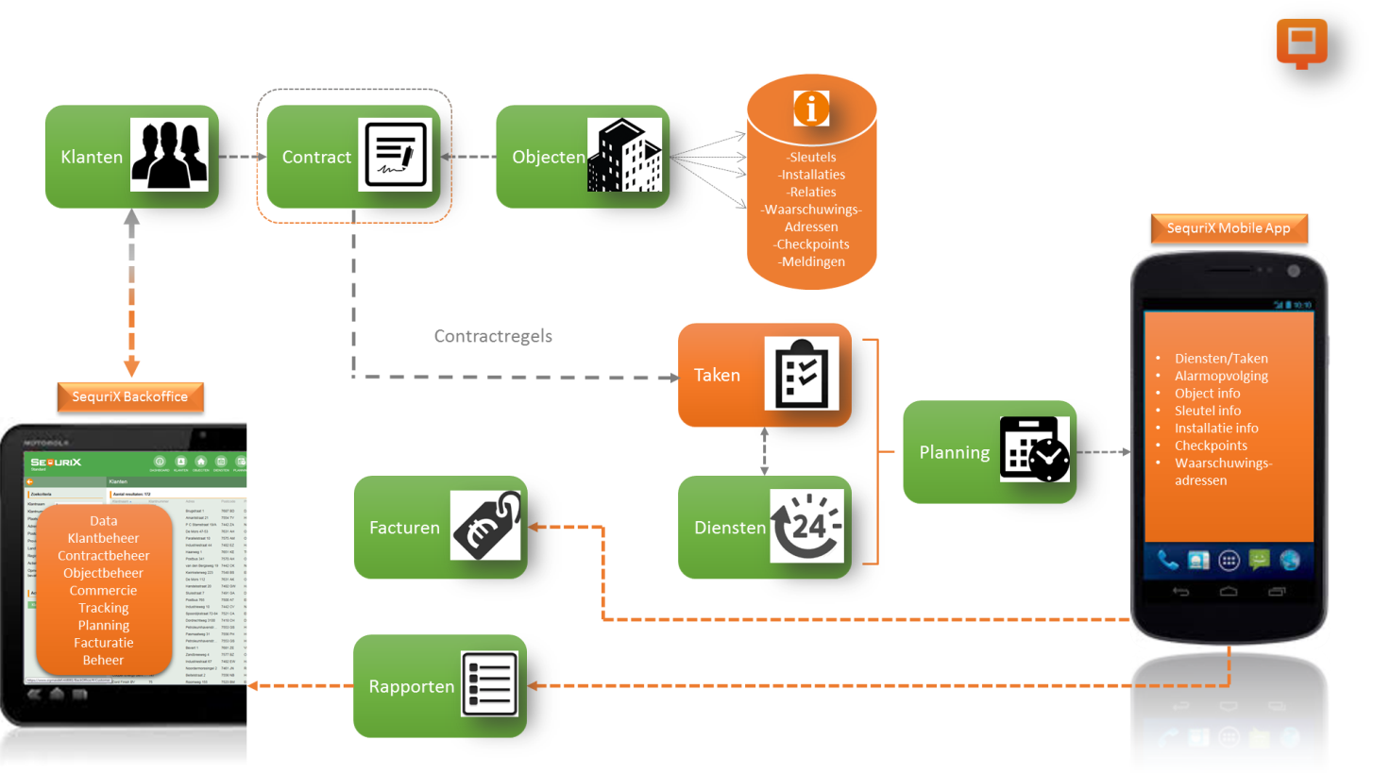

Figuur 3‑1: Dataflow SequriX applicatie

# Aan de slag

## SequriX starten

De backoffice applicatie van SequriX is via Internet te benaderen. Om op te starten opent u uw internet browser en opent u SequriX met het adres dat u van SequriX bv heeft ontvangen.

## Inloggen

Zodra u SequriX heeft opgestart ziet u een inlogscherm. Met uw gebruikersnaam en wachtwoord (en optioneel verificatiecode) heeft u direct toegang tot SequriX. Meld u aan met de gegevens die u van SequriX of van uw eigen organisatie heeft ontvangen. Indien u nog niet in het bezit bent van deze gegevens zullen deze nog moeten worden aangemaakt door een Administrator van SequriX.

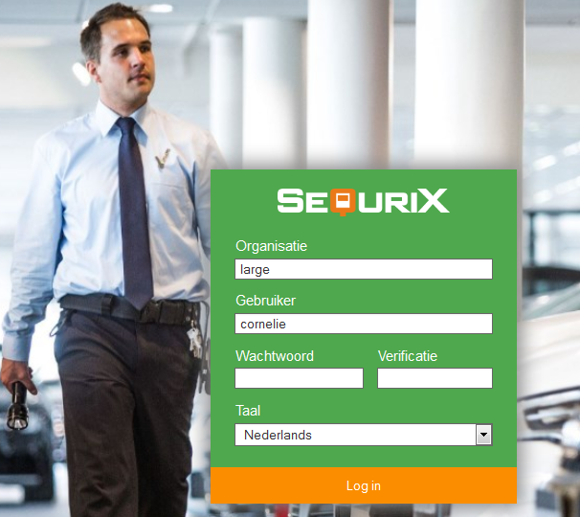

Figuur 4‑1: Inlogscherm SequriX

De inlogpagina heeft een taalkeuze. Er is keuze tussen Nederlands (standaard), Engels of Duits. De gekozen taal beïnvloedt de teksten van de applicatie. Het beïnvloedt niet de door de gebruiker ingevoerde gegevens (zoals klantgegevens, objecten, taken etc.).

## Gebruiker toevoegen

In het menu **Beheer** kunt u een gebruiker toevoegen in de sectie **Resources →** Medewerkers (zie ook § 22.6.2). Vul de velden zo volledig mogelijk in. Geef aan welk gebruikersprofiel de gebruiker heeft. Een wachtwoord kan automatisch worden gegenereerd, maar u kunt ook zelf een wachtwoord naar keuze invullen. Het wachtwoord geeft u vervolgens door aan uw medewerker.

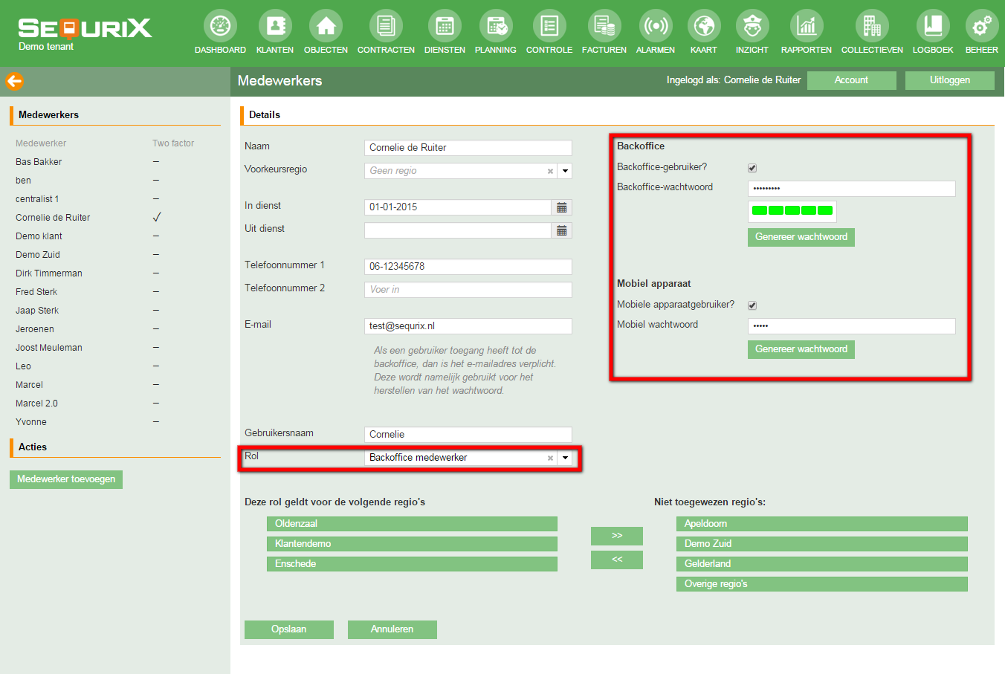

Figuur 4‑2: Gebruiker toevoegen

Klik vervolgens op Opslaan om de medewerkergegevens te bewaren.

## Wijzigen gebruikersnaam en wachtwoord

De gebruikersnaam en het wachtwoord kan alleen aangepast worden door iemand met een rol waarbij er rechten zijn toegekend voor **Beheer medewerkers**.

## SequriX verlaten

Wanneer u klikt op Uitloggen, verlaat u het systeem.

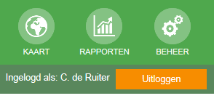

Figuur 4‑3: Uitloggen

# SequriX menu (functioneel overzicht)



Figuur 5‑1: Menu items SequriX

Via de menubalk van SequriX kan er naar de volgende pagina’s worden genavigeerd:

* Dashboard  
  In het Dashboard staan widgets die u helpen informatie te geven over verschillende activiteiten. De widgets dragen bij aan het gebruikersgemak van de backoffice applicatie. Voor Receptiediensten is het gebruik van het Dashboard noodzakelijk. Alleen hier kunnen surveillanten hun receptiediensten gebruiken.
* Klanten  
  Via de Klanten pagina voert u nieuwe klantgegevens in, kunt u klanten zoeken en gegevens wijzigen.
* Objecten  
  Via de Objecten pagina voert u objectgegevens in, kunt u objecten zoeken en gegevens wijzigen. Een object is in het algemeen een gebouw (kantoorpand, fabriek of woonhuis) of een terrein.
* Contracten  
  Op de Contracten pagina worden de contractuele en financiële afspraken vastgelegd. Via deze contracten worden de klanten en objecten aan elkaar gekoppeld en kunnen de taakuitvoeringen worden aangemaakt (welke taken er op welke tijden voor een object moeten worden uitgevoerd).
* Diensten  
  Op de Diensten pagina maakt u de diensten aan voor de surveillanten.
* Planning  
  Op de pagina Planning kunt u de rittenlijsten voor de diensten plannen/bekijken.
* Controle  
  Op de Controle pagina kunt u alle details van uitgevoerde taken inzien en de taken accorderen (operationeel gereed/financieel gereed). Ook kunt u deze pagina gebruiken om een geplande taak op te zoeken en daarvoor een taakuitzondering (aangepaste tijden, extra uitvoeren of juist niet uitvoeren) toe te voegen.
* Facturen  
  Via de pagina Facturen kunt u facturen genereren en inzien.
* Alarmen  
  Via de pagina Alarmen kunt u een alarmmelding aanmaken en/of toekennen aan een medewerker.
* Kaart  
  Op de pagina Kaart (geografische kaart) kunt u een overzicht vinden van de locatie van de surveillanten, objecten en actuele alarmen. Onder het kopje Historie kan een gereden route worden bekeken.
* Inzicht  
  De pagina Inzicht geeft u de mogelijkheid om per surveillant uitgevoerde diensten en taken te bekijken. Verder ziet u hier bijvoorbeeld gereden routes en aangemaakt Logoek items.
* Rapporten  
  Via de pagina Rapporten kunt u diverse klantrapportages, financiële rapportages en interne controle rapportages genereren.
* Collectieven  
  Via de Collectieven pagina kunnen collectieven worden ingericht en de bijbehorende contractregels worden ingezien.
* Logboek  
  Het Logboek biedt de mogelijkheid om de surveillance logs die door de surveillanten via de smartphone zijn vastgelegd in te zien. U kunt hiervan ook rapporten genereren/versturen.
* Beheer  
  Op de Beheer pagina kunt u allerlei informatie inzien/beheren, zoals bijvoorbeeld rapportage instellingen, wagenpark, standaard teksten voor het snel kunnen invoeren van bevindingen op de mobiel.

De volgende hoofdstukken beschrijven per pagina de meest voorkomende handelingen, taken en opties die het systeem ondersteunt.

# Dashboard

## Overzicht van dashboard

Het dashboard geeft widgets weer die u naar eigen inzicht kunnen toevoegen en verwijderen.

Widgets zijn kleine applicaties die u op uw startscherm van SequriX kunt plaatsen. De widgets hebben tot doel om overzicht te geven en het gebruikersgemak te verbeteren. Een widget geeft informatie over een aantal activiteiten binnen SequriX. Het voordeel daarvan is dat u niet op zoek hoeft te gaan naar de betreffende informatie, maar zijn juist veel voorkomende taken in een oogopslag kunt bekijken.

U kunt een widget toevoegen door op de knop **Widgets** te klikken en een widget te kiezen die voor u van belang is. Om een widget weer te verwijderen klikt u op het  in de rechterbovenhoek van de widget. De widget Mededelingen kunt u niet wissen. De widget Diensten (alleen beschikbaar als er een receptie licentie is) is van belang wanneer u receptiediensten wilt gaan starten en taken wilt gaan uitvoeren in de Backoffice (zie ook hoofdstuk 7). Voor een medewerker die (bijna) moet beginnen met een receptiedienst zal deze widget altijd zichtbaar zijn en niet verwijderd kunnen worden.

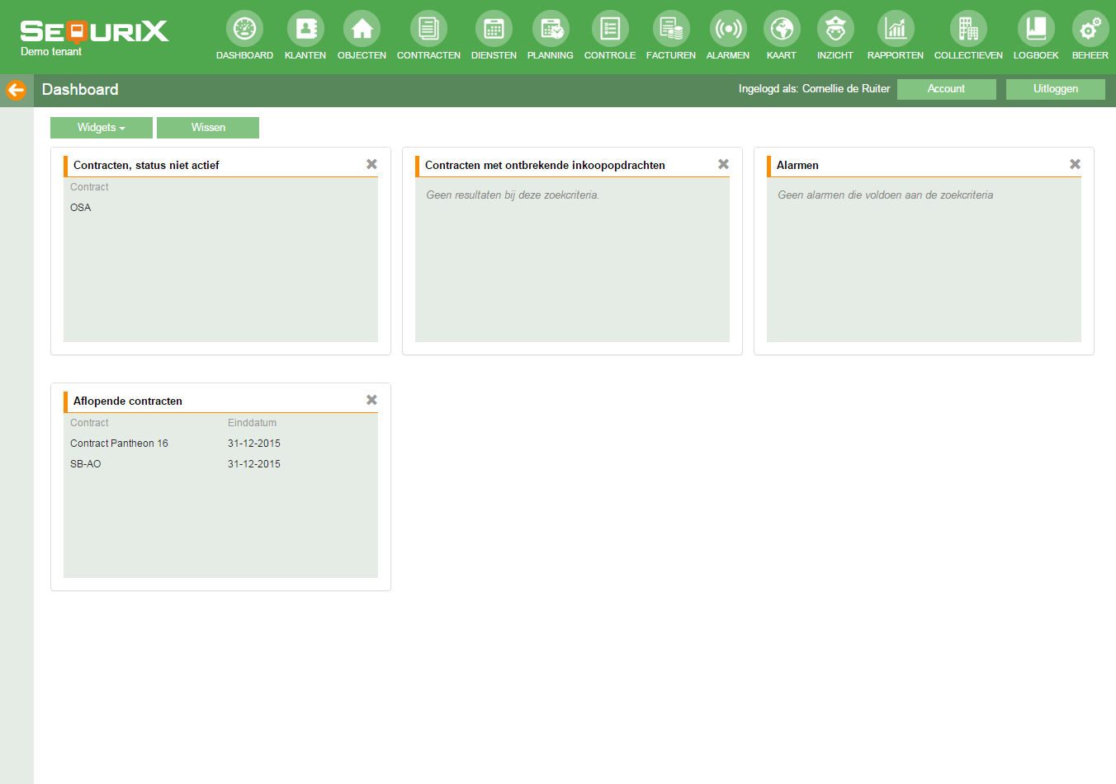

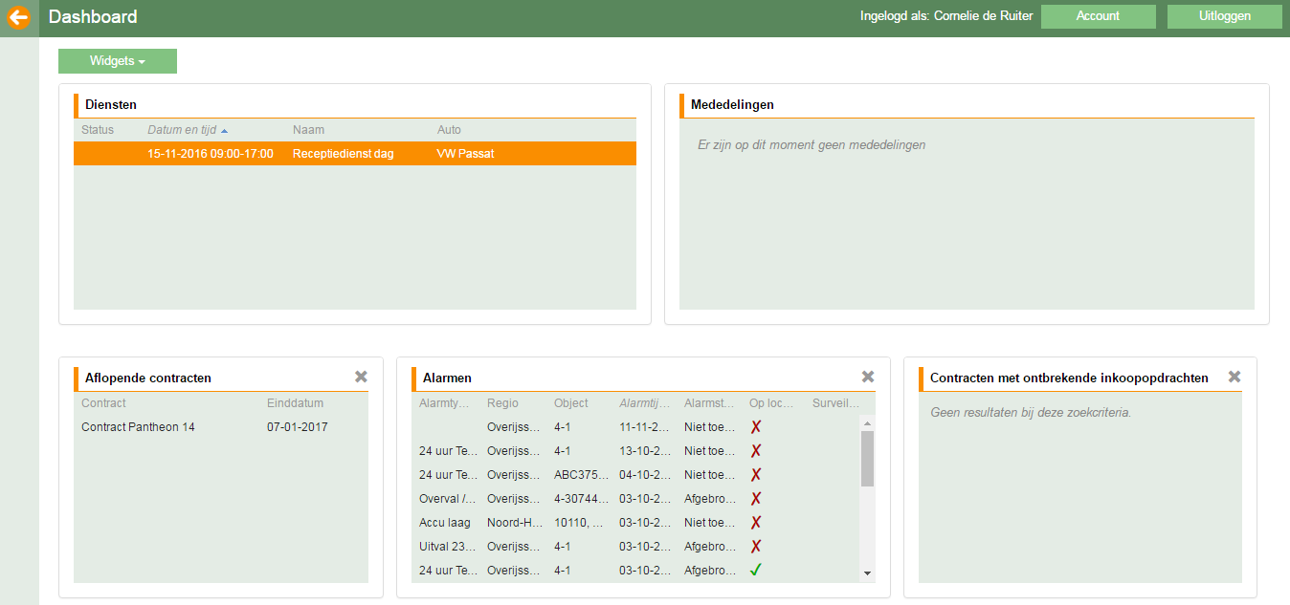

Figuur 6‑1: Dashboard

# Receptiediensten

## Inleiding

Naast de SequriX app op de PDA waarmee medewerkers diensten kunnen starten en taken kunnen uitvoeren, kunnen medewerkers ook diensten starten en taken uitvoeren in de Backoffice. Vanuit het Dashboard kunnen medewerkers zien welke receptiediensten voor hun gepland staan. Voor receptiediensten geldt dat een dienst gestart, gepauzeerd en beëindigd kan worden in zowel de Backoffice als de SequriX app. Deze twee omgevingen werken naadloos samen. De medewerker kan dus op twee omgevingen tegelijk zijn ingelogd, zie ook § 7.4.

Belangrijke informatie voor het starten van receptiediensten:

* De medewerker moet een Backoffice login hebben om in te kunnen loggen, zie hiervoor § 22.6.2.
* U kunt alleen receptiediensten en taken in de Backoffice gebruiken wanneer uw licentie dit toelaat. Neem contact op met uw sales manager wanneer u receptiediensten wilt gaan gebruiken en de licentie nog niet heeft.

## Receptiedienst starten

De receptiediensten die voor de medewerker klaar staan zijn te vinden in het Dashboard in de widget Diensten (zie Figuur 7‑1). Wanneer u klikt op een dienst kunt u zien wanneer de dienst gestart moet worden, de taken die ingepland staan en eventueel de gegevens van de auto die gekoppeld zijn aan de dienst. Door te klikken op de knop Start dienst wordt de dienst gestart. Ziet de medewerker geen diensten staan in de widget Diensten dan is de dienst niet gekoppeld aan de ingelogde medewerker.

In de widget is de status van de receptiedienst ook direct zichtbaar met een icoontje. De status kan de volgende waarde bevatten:

* onaangetast, dienst is niet gestart, gepauzeerd, afgerond of afgebroken, kolom status is leeg
* gestart, kolom status bevat het start icoon (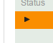), door op de dienst te klikken kan de medewerker verder gaan met de dienst.
* gepauzeerd, kolom status bevat het pauze icoon (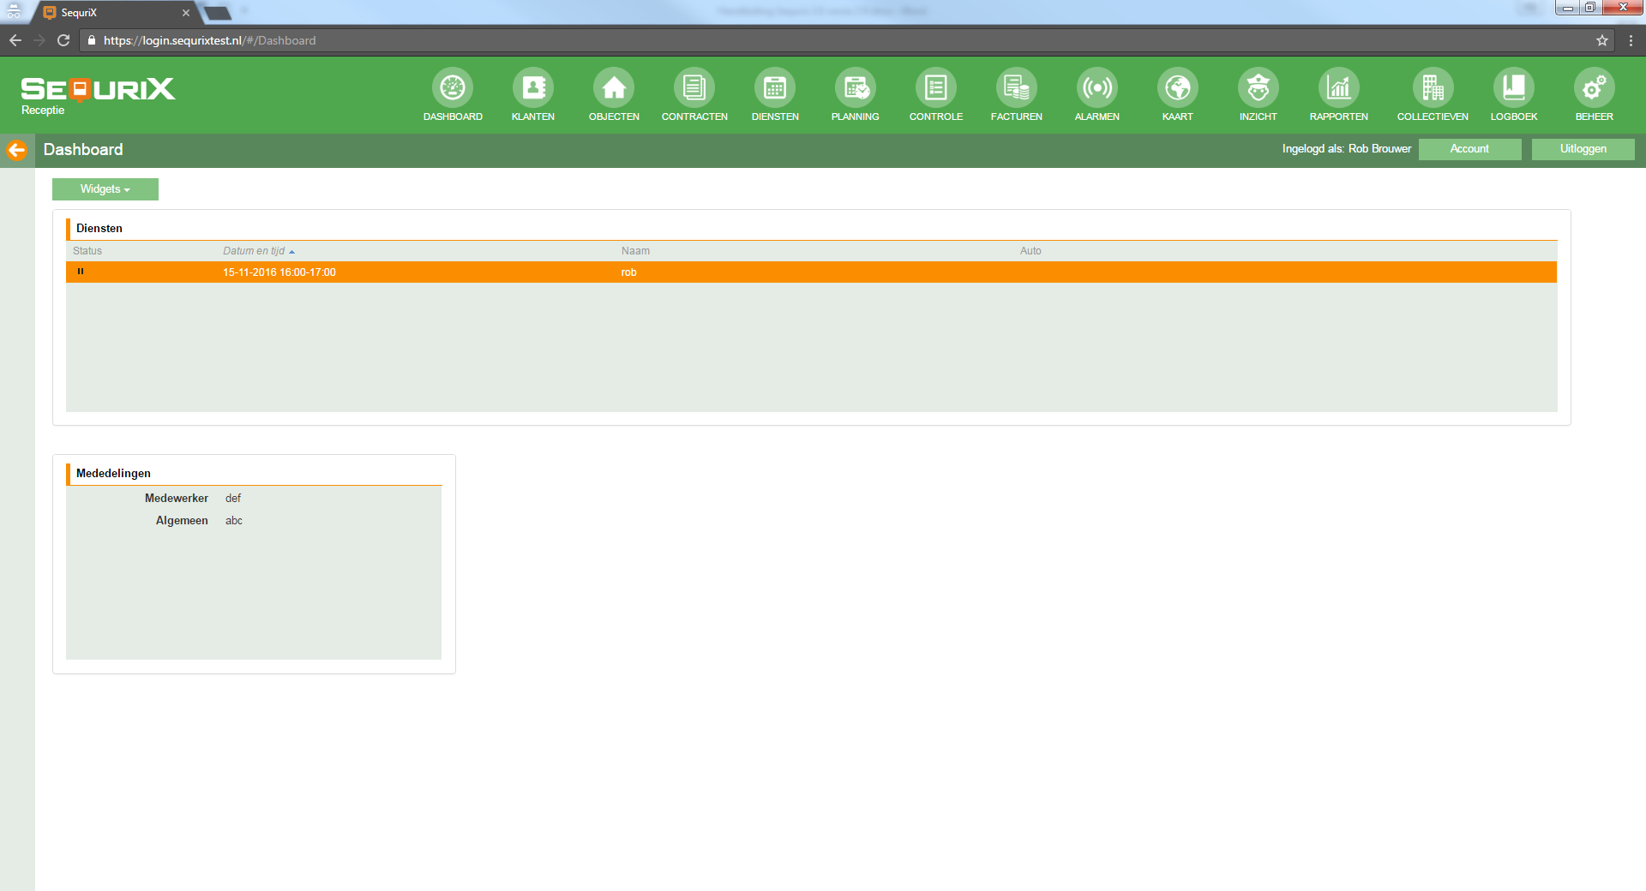), de dienst kan hervat worden door op deze dienst te klikken en vervolgens op de knop Hervat dienst.
* afgerond, kolom status bevat het afgerond icoon (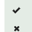), detailinformatie van de afgeronde dienst kan opgevraagd worden door op de dienst te klikken.
* afgebroken, kolom status bevat het afgebroken icoon (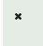), detailinformatie van de afgeronde dienst kan opgevraagd worden door op de dienst te klikken.

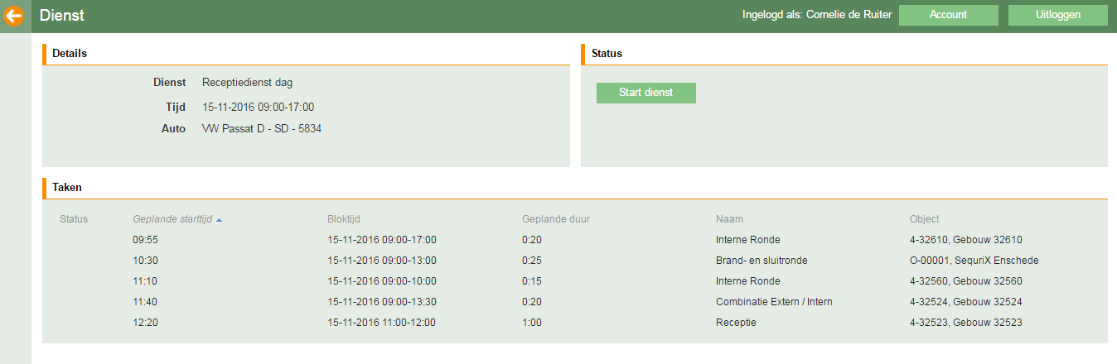

Figuur 7‑1: Dienst details

Een dienst die gestart is kan te allen tijden worden gepauzeerd. Klik hiervoor op de knop Pauzeer. Er kunnen nu geen taken uitgevoerd worden, want hiervoor is een dienst nodig die niet gepauzeerd is. De taak waaraan gewerkt wordt zal gepauzeerd worden wanneer de dienst op pauze gaat. Klik op de knop Hervat dienst om de dienst te hervatten zodat de taken uitgevoerd kunnen worden.

## Receptietaken uitvoeren

### Receptietaak starten

Om een taak te starten dient er een actieve dienst te zijn (zie § 7.2). Door te klikken op een taak in de gestarte dienst verschijnen de taakdetails in een nieuw scherm (zie Figuur 7‑2). De taak kan gestart worden door op de knop Start taak te klikken. Door op de terug knop te klikken keert u terug naar het Dashboard.

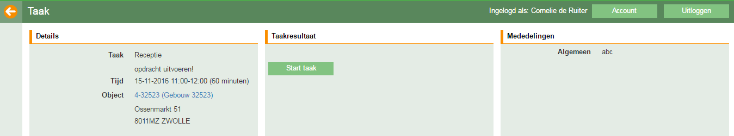

Figuur 7‑2: Taak starten

Wanneer de taak gestart is kunnen er diverse onderdelen geraadpleegd en vastgelegd worden, zie ook Figuur 7‑3:

* Raadplegen van sleutels via de knop Sleutels (indien sleutels van toepassing zijn), zie ook § 7.3.2
* Raadplegen van installaties via de knop Installaties (indien installaties van toepassing zijn), zie ook § 7.3.2
* Raadplegen van waarschuwingsadressen via de knop Waarschuwingsadressen (indien waarschuwingsadressen van toepassing zijn), zie ook § 7.3.3
* Raadplegen van relaties via de knop Relaties (indien relaties van toepassing zijn) , zie ook § 7.3.3
* Raadplegen van mededelingen (indien er mededelingen zijn). Dit kunnen algemene, objectgerelateerde of persoonlijke mededelingen zijn.
* Raadplegen van foto’s in het onderdeel Foto’s (indien er foto’s gemaakt zijn)
* Raadplegen van checkpoints in het onderdeel Checkpoints (indien checkpoints van toepassing zijn)
* Vastleggen van observaties en opmerkingen in het logboek via de knop Nieuw in het onderdeel Logboek bij receptietaken, zie ook § 7.3.4
* Vastleggen van bezoekers in de bezoekersregistratie via de knop Nieuw in het onderdeel Bezoekersregistratie bij recpetietaken, zie ook § 7.3.6
* Raadplegen van documenten en procedures in het onderdeel Documenten / Procedures bij receptietaken, zie ook § 7.3.7
* Vastleggen van bevindingen via de knop Toevoegen, zie ook § 7.3.8
* Pauzeren van de taak via de knop Pauzeer
* Afbreken van de taak via de knop Meer…, Taak afbreken, zie ook § 7.3.8
* Afronden van de taak via de knop Taak afronden, zie ook § 7.3.8

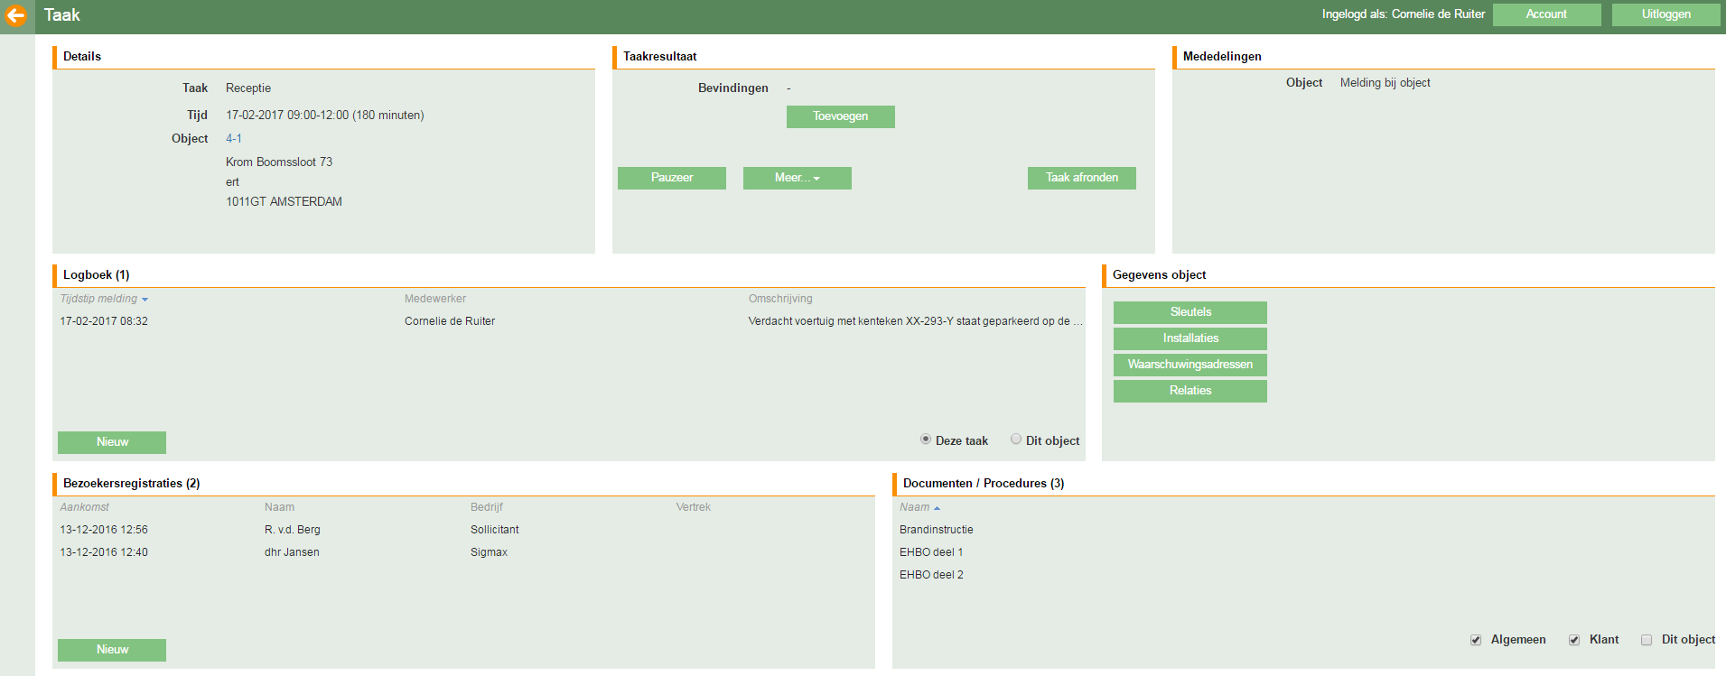

Figuur 7‑3: Taak uitvoeren

Belangrijke aandachtspunten bij het uitvoeren van taken in de Backoffice:

* Wanneer de medewerker sleutels of installaties wil gaan raadplegen dan dient deze medewerker zijn of haar wachtwoord in te geven. Dit is hetzelfde wachtwoord zoals gebruikt bij het inloggen in de Backoffice.
* Acties (zoals bellen en op locatie melden) op waarschuwingsadressen en relaties kunnen ook worden gelogd in de taak. Klik hiervoor op de betreffende knoppen in het scherm van de waarschuwingsadressen en relaties. Registreert u een actie bij bijvoorbeeld een relatie, wanneer u de taak hebt gestart in de SequriX app, dan kunt u dit ook terugzien in de Backoffice.
* Foto’s kunnen alleen worden gemaakt in de SequriX app. De taak dient dus te worden overgenomen op de PDA, zie hiervoor § 7.4.
* Checkpoints kunnen alleen worden gescand in de SequriX app. De taak dient dus te worden overgenomen op de PDA, zie hiervoor § 7.4.

Taken kunnen de volgende status hebben:

* onaangetast, taak is niet gestart, gepauzeerd, afgerond of afgebroken, kolom status is leeg. Door te klikken op deze taak kan de taak gestart worden met de knop Start taak.
* gestart, kolom status bevat het start icoon (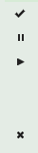). Door te klikken op deze taak kan door worden gewerkt aan deze taak.
* gepauzeerd, kolom status bevat het pauze icoon (). Door te klikken op deze taak kan de taak worden hervat door te klikken op de knop Taak hervatten.
* afgerond, kolom status bevat het afgerond icoon (). Taak is afgerond en kan niet meer aangepast worden, maar wel ingezien worden.
* afgebroken, kolom status bevat het afgebroken icoon (). Taak is afgebroken en kan niet meer aangepast worden, maar wel ingezien worden.

### Gebruik sleutels en installaties

Wanneer er sleutels of installaties opgevraagd moeten worden in een taak dan dient om beveiligingsredenen het Backoffice wachtwoord van de ingelogde medewerker nogmaals ingevoerd te worden. Door te klikken op de knop Verder wordt het wachtwoord gecontroleerd. Wanneer het wachtwoord onjuist is wordt dit gemeld aan de gebruiker. Is het wachtwoord juist dan worden de gegevens van de sleutels of de installaties getoond. Door te klikken op de knop Sluiten wordt het scherm gesloten en keert u terug naar het taakscherm.

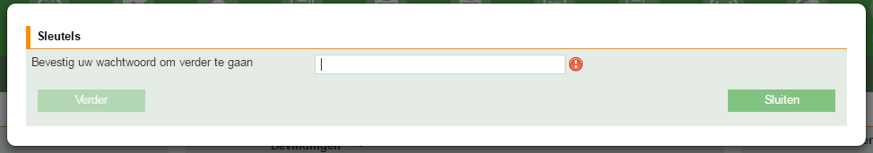

Figuur 7‑4: Wachtwoord bevestiging

### Gebruik waarschuwingsadressen en relaties

Het opvragen van waarschuwingsadressen en relaties behorende bij het object kan gedaan worden door op de betreffende knoppen te klikken in het taakscherm. Een nieuw scherm wordt geopend met hierin de contactgegevens van het waarschuwingsadres of de relatie.

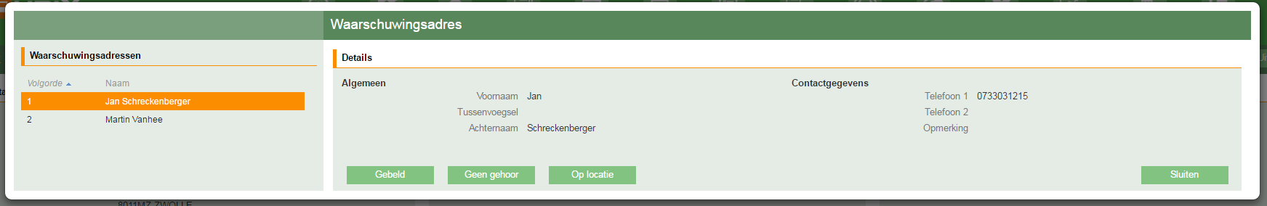

Figuur 7‑5: Opvragen waarschuwingsadressen

Wanneer de medewerker een waarschuwingsadres heeft gebeld dan kan dit worden gelogd. Ook het op locatie melden van een waarschuwingsadres kan worden geregistreerd, gebruik hiervoor de volgende knoppen:

* Gebeld, wanneer een waarschuwingsadres of relatie wordt gebeld kan het tijdstip geregistreerd worden door deze knop aan te klikken
* Geen gehoor (alleen zichtbaar bij waarschuwingsadressen), wanneer een waarschuwingsadres is gebeld maar er is geen gehoor dan wordt het tijdstip geregistreerd door op deze knop te klikken.
* Op locatie, wanneer een waarschuwingsadres of relatie wordt gebeld kan het tijdstip geregistreerd worden wanneer deze partijen op locatie zijn door deze knop aan te klikken.

### Gebruik logboek

Voor receptietaken die worden uitgevoerd op de Backoffice is het mogelijk om een logboek bij te houden. In het logboek kunnen bevindingen, opmerkingen en andere meldingen geregistreerd worden die noemenswaardig zijn. Deze ingevoerde logboekregels kunnen ook opgenomen worden in het taakrapport. Om het logboek te kunnen gebruiken dient de taak gestart te zijn op de Backoffice. Het logboek is niet te gebruiken in de SequriX app.

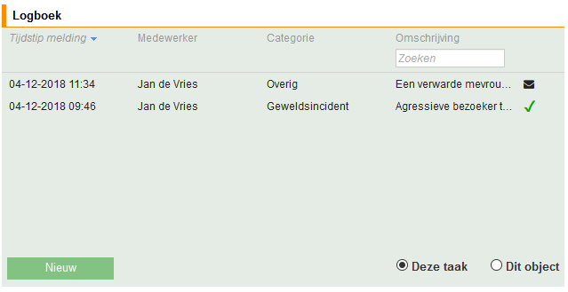

Figuur 7‑6: Logboek

Standaard worden de logboekregels van de huidige taak die reeds ingevoerd zijn getoond in chronologische volgorde. Wanneer alle logboekregels van het betreffende object moeten worden getoond, kan de medewerker de checkbox Dit object aanvinken. Door op de checkbox Deze taak te klikken worden alleen de logboekregels van de huidige taak getoond.

Boven de kolom Omschrijving staat een zoekveld. Hier kunt u eenvoudig zoeken naar delen van teksten binnen het logboek.

De laatste kolom is afhankelijk van de voor u ingestelde rechten. Alleen als u vanuit het receptielogboek direct een specifiek rapport moet kunnen versturen zal deze kolom zichtbaar zijn.

Met de knop Nieuw kunnen nieuwe logboekregels aangemaakt worden. Na het klikken op de knop Nieuw wordt een nieuw scherm geopend, zie Figuur 7‑7. Er dient hier een categorie te worden geselecteerd. Bij omschrijving kan een bevinding/opmerking ingevoerd worden. Met de knop Opslaan wordt de logboekregel opgeslagen met hierbij automatisch de huidige datum en tijd. De knop Annuleren zorgt ervoor dat er niets wordt opgeslagen en keert u terug naar het vorige scherm.

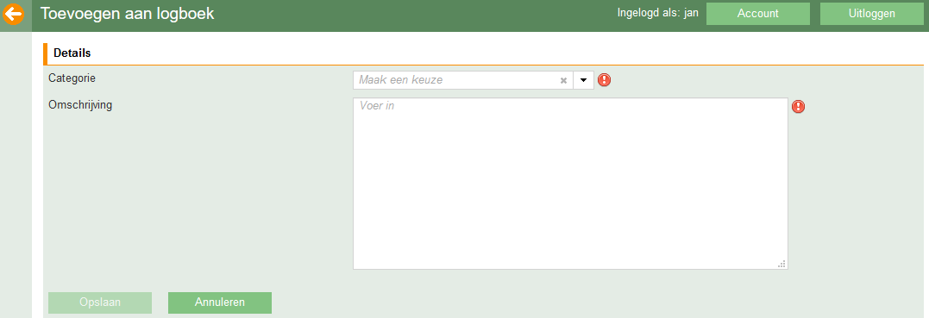

Figuur 7‑7: Nieuw logboekitem aanmaken

Logboekregels kunt u te allen tijde wijzigen totdat de taak is afgerond. Om een logboekregel te wijzigen klikt u op de betreffende logboekregel en de initiële tekst wordt getoond in het veld Omschrijving. De tekst is nu aanpasbaar. Met de knop Opslaan worden de wijzigingen in het veld Omschrijving opgeslagen. De knop Annuleren zorgt ervoor dat er niets wordt gewijzigd en keert u terug naar het vorige scherm.

### **Specifiek rapport**

Soms is het nodig om een specifiek rapport te versturen vanuit het receptie logboek. Hiervoor klikt u op het mailicoontje achter de betreffende logboekregel. U komt dan in het volgende scherm:

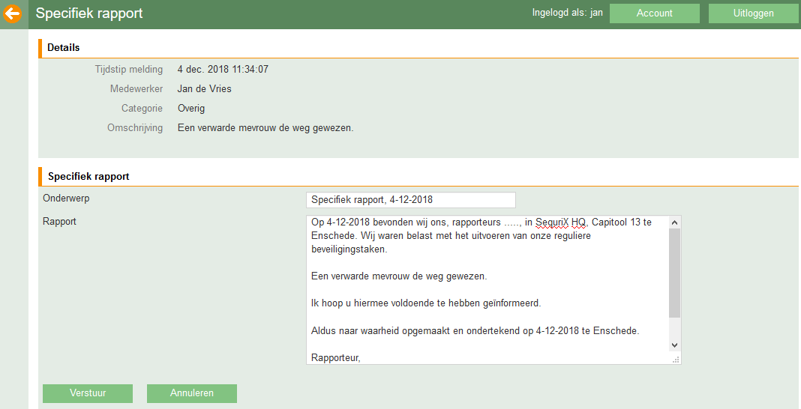

Figuur 7‑8: Specifiek rapport opstellen/versturen

De getoonde tekst is afhankelijk van de instellingen in uw omgeving. U kunt de getoonde teksten verder invullen en aanpassen. Als het onderwerp en de rapport tekst goed zijn, kunt u het rapport versturen met de knop Verstuur. Het rapport zal dan verstuurd worden naar alle rapportage e-mailadressen van het betreffende object (dus dezelfde e-mailadressen die gebruikt worden voor het automatisch mailen van het taakrapport).

### **Bezoekersregistratie**

Voor receptietaken die worden uitgevoerd op de Backoffice is het mogelijk om bezoekers bij te houden. In de bezoekersregistratie kunnen bezoekers geregistreerd worden. Deze ingevoerde bezoekers kunnen ook getoond worden op het dagrapport van het object. Om de bezoekersregistratie te kunnen gebruiken dient de receptietaak gestart te zijn op de Backoffice. De bezoekerregistratie is niet te gebruiken in de SequriX app.

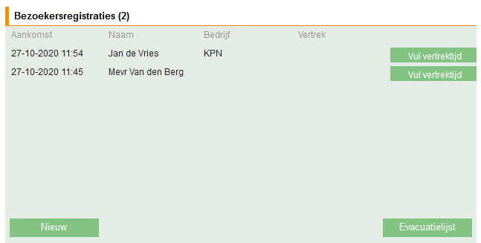

Figuur 7‑9: Bezoekersregistratie

Standaard worden de bezoekers van het object die reeds ingevoerd zijn getoond. Eerst de bezoekers die nog niet vertokken zijn en vervolgens de bezoekers die de afgelopen 24 uur zijn aangekomen of vertrokken gesorteerd op aflopende aankomsttijd.

Met de knop **Evacuatielijst** kan er een uitdraai gemaakt worden van alle aanwezige bezoekers die gebruikt kan worden bij een ontruiming van het pand.

Met de knop Nieuw kunnen nieuwe bezoekers geregistreerd worden. Na het klikken op de knop Nieuw wordt een nieuw scherm geopend, zie Figuur 7‑7. In het veld Aankomst wordt de huidige tijd ingevuld.

* Naam: Naam van de bezoeker (verplicht)
* Bedrijf: Naam van het bedrijf van de bezoeker (optioneel)
* Telefoon: Het telefoonnummer van de bezoeker (optioneel)
* Kenteken: Kenteken van de auto van de bezoeker (optioneel)
* Identiteitsbewijsnummer: Nummer van identiteitsbewijs van de bezoeker (optioneel).
* Op bezoek bij: Naam van de persoon die bezocht wordt (optioneel)

In het veld Vertrek wordt de vertrektijd van de bezoeker ingevoerd. Als men een bestaande bezoekersregistratie aanpast en de aankomsttijd is meer dan 5 minuten geleden en de vertrektijd is nog niet ingevuld dan wordt de vertrektijd automatisch ingevuld met de huidige tijd. Met de knop Opslaan wordt de bezoekersregistratie opgeslagen. De knop Annuleren zorgt ervoor dat er niets wordt opgeslagen en keert u terug naar het vorige scherm. Middels de knop Verwijderen kan een bezoekersregistratie verwijderd worden.

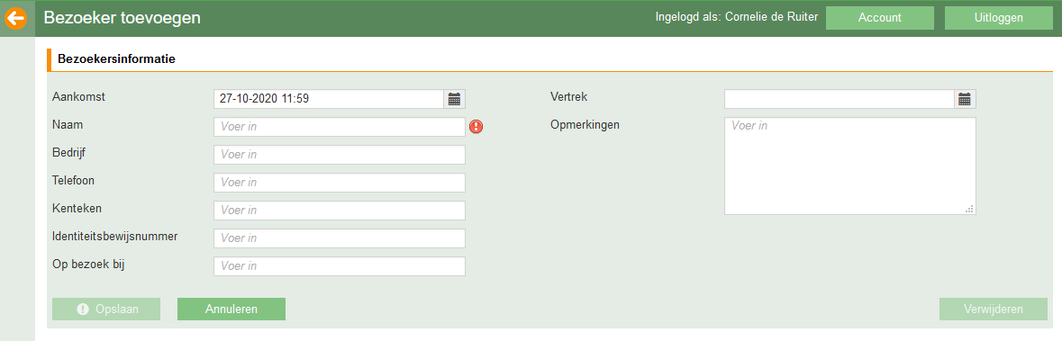

Figuur 7‑10: Bezoeker registreren

Om een bezoekersregistratie te wijzigen klikt u op de betreffende bezoekersregistratie regel. Met de knop Opslaan worden de wijzigingen opgeslagen. De knop Annuleren zorgt ervoor dat er niets wordt gewijzigd en keert u terug naar het vorige scherm.

### Documenten en procedures

Documenten en procedures die zijn klaargezet voor een receptietaak op de Backoffice kunnen door de beambte worden ingezien. De documenten en procedures kunnen algemene documenten of procedures zijn, of documenten en procedures die zijn gerelateerd aan het object. De lijst met objecten en procedures kan eenvoudig gefilterd worden door de checkboxes Algemeen of Object aan of uit te vinken. Door op een document of procedure te klikken wordt het document gedownload of geopend. Dit heeft te maken of het document of procedure is opgeslagen als een link (verwijzing naar het document) of dat het document is geüpload naar de SequriX Backoffice (en vanuit SequriX geopend kan worden).

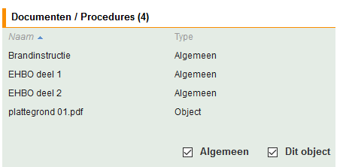

Figuur 7‑11: Documenten en procedures

### Receptietaak beëindigen

Bent u klaar met de receptietaak dan is het raadzaam een bevinding in te voeren door op de knop Toevoegen te klikken.

Wanneer de taak succesvol is uitgevoerd en kan worden afgerond klikt u op de knop Taak afronden. Een reden dient te worden opgegeven voordat de taak kan worden afgerond. Door te klikken op de knop Opslaan wordt de taak afgerond en keert u terug in het taakoverzicht scherm. Klikt u op de knop Annuleren, dan keert u terug naar het vorige scherm.

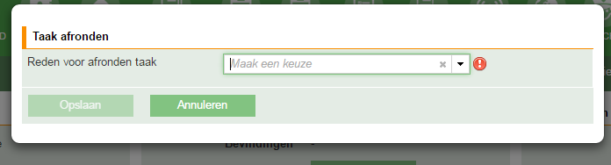

Figuur 7‑12: Taak afronden

Wanneer de taak afgebroken dient te worden (bijvoorbeeld omdat de taak op dit moment niet uitgevoerd kan worden doordat de klant nog aanwezig is) dan kunt u klikken op de knop Meer…, Taak afbreken. Een reden dient te worden geselecteerd voordat de taak kan worden afgebroken. Als u daarna klikt op de knop Opslaan, dan wordt de taak afgebroken en keert u terug in het taakoverzicht scherm. Klikt u op de knop Annuleren, dan keert u terug naar het vorige scherm.

Let op: afgebroken taken kunnen niet meer heropend worden. Deze taken dienen opnieuw ingepland te worden in een dienst.

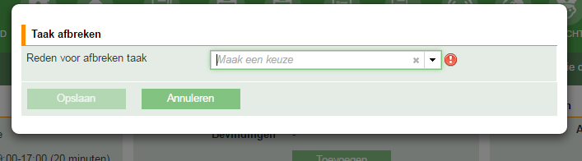

Figuur 7‑13: Taak afbreken

## Gebruik SequriX app en Backoffice

De receptiediensten zijn zo opgezet dat de SequriX app en de Backoffice naadloos met elkaar samenwerken. Diensten kunnen gestart worden op zowel de SequriX app als in de Backoffice. Taken die uitgevoerd mogen worden in zowel de SequriX app als de Backoffice kunnen OF uitgevoerd worden in de SequriX app OF in de backoffice EN niet tegelijk. Wel kunnen taken gestart worden in de SequriX app waarna de Backoffice de taak overneemt en hier de taak wordt afgerond. Andersom kan ook, starten in de Backoffice, overgeschakelen naar SequriX app voor verdere afhandeling. Het combineren van beide omgeving kan onbeperkt plaatsvinden als het maar niet gelijktijdig gebeurt.

Wanneer taken gestart zijn op de Backoffice en men wil overschakelen naar de SequriX app dan krijgt de medewerker hier een melding van in de SequriX app nadat de medewerker is aangelogd en een dienst is gestart: “Taak is reeds gestart op een ander apparaat”. Door te klikken op de knop Start taak wordt de taak overgenomen in de SequriX app en kan de taak verder worden uitgevoerd. Andersom werkt het precies hetzelfde; Taken gestart in de SequriX app kan worden overgenomen in de Backoffice via de knop Start taak.

Voor taken die alleen in de Backoffice of alleen in de SequriX app kunnen worden uitgevoerd (zie § 7.1) geldt het bovenstaande niet. U krijgt hiervan een melding in de Backoffice of de SequriX app.

## Receptiedienst beëindigen

Nadat alle taken in een dienst zijn afgerond kan de dienst beëindigd worden met de knop Dienst afronden. Na opgave van reden en invoer van commentaar kan de dienst worden afgerond. Door te klikken op de knop Opslaan wordt de dienst afgerond en keert u terug naar het Dashboard. Klikt u op de knop Annuleren, dan keert u terug naar het vorige scherm.

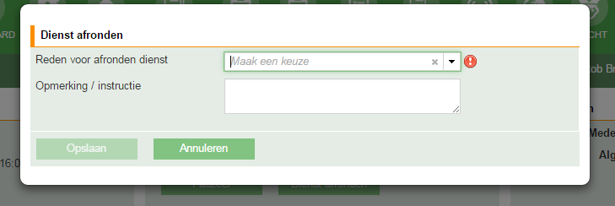

Figuur 7‑14: Dienst afronden

Met de knop Afbreken kan de dienst worden afgebroken na opgave van reden en invoer van eventueel commentaar. Deze knop komt alleen in beeld wanneer nog niet alle taken in de dienst zijn afgesloten. Door te klikken op de knop Opslaan wordt de dienst afgebroken en keert u terug naar het Dashboard. Klikt u op de knop Annuleren, dan keert u terug naar het vorige scherm.

Let op: wanneer een dienst met nog openstaande taken wordt afgebroken dan worden ook deze taken afgebroken en niet automatisch ingepland in een andere dienst.

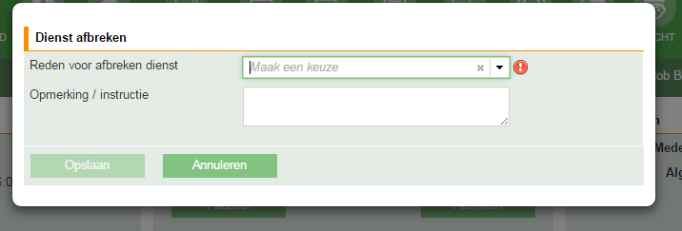

Figuur 7‑15: Dienst afbreken

# Klanten

## Overzicht van klanten

Een klant is een organisatie of persoon waarmee het beveiligingsbedrijf contractafspraken heeft gemaakt over te beveiligen objecten.

Het menu **Klanten** kent de volgende opties:

* Klanten toevoegen  
  Hiermee voegt u nieuwe klanten toe aan de database.
* Klanten zoeken  
  Hiermee kunt u bestaande klanten zoeken en indien nodig gegevens wijzigen.

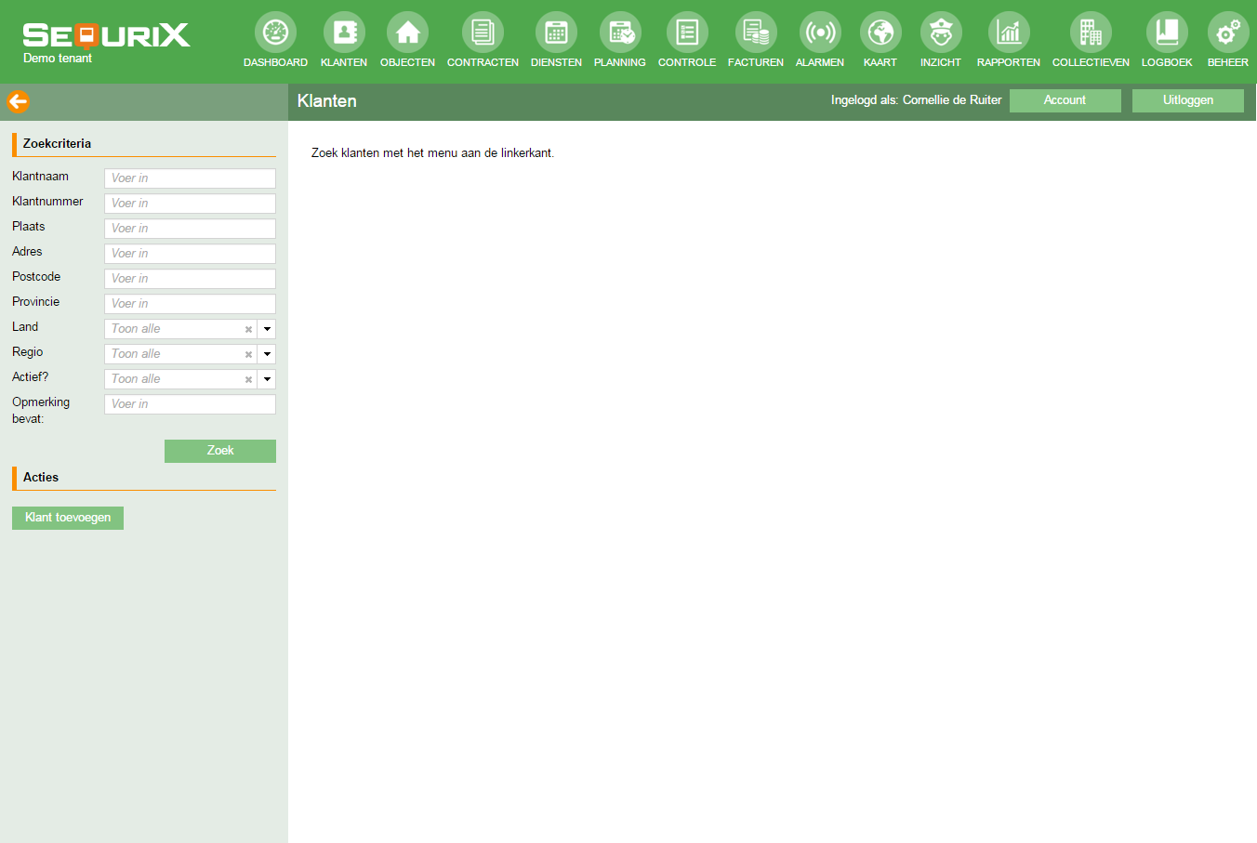

Figuur 8‑1:Klanten menu

Klantgegevens zijn alleen zichtbaar en te wijzigen in de backoffice applicatie.

## Een nieuwe klant toevoegen

Om een nieuwe klant aan te maken, klikt u op de knop Klant toevoegen. Vervolgens wordt het venster geopend waarin de klantgegevens kunnen worden vastgelegd. (Zie Figuur 8‑2).

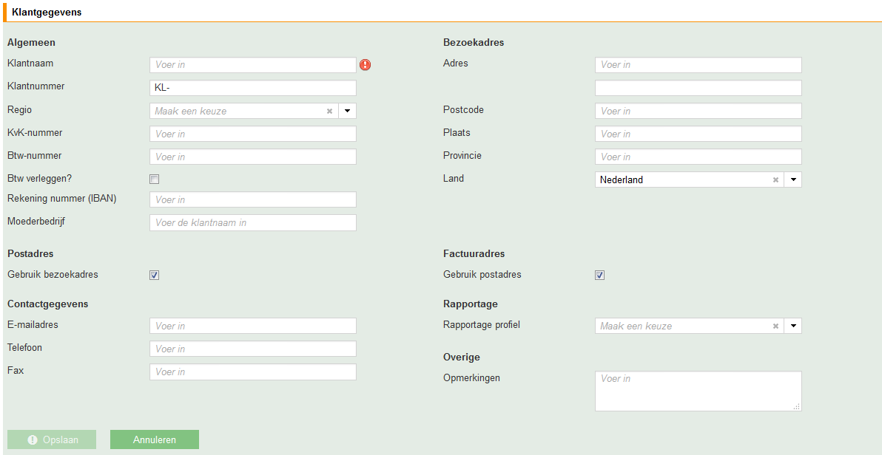

Figuur 8‑2: Klant toevoegen

* Algemene gegevens: Vul zo volledig mogelijk de algemene gegevens in.   
  Let op: Indien u zelf een klantcode wil toewijzen aan een nieuwe klant, kunt u het in menu Beheer → Organisatie instellingen → Klanten. (Zie § 22.8.4.7) het vinkje bij “klantnummers automatisch genereren” uit zetten. U kunt bij deze instellingen ook automatisch een klantcode voorzien van een voorvoegsel, onder “klantcode voorvoegsel”.
* Regio: Het koppelen van een klant aan een regio is optioneel. Het veld staat in relatie met het menu Facturen en is eventueel handig bij het zoeken naar klanten en daarmee facturen gespecificeerd op regio.
* Btw verleggen: Als de verleggingsregeling moet worden toegepast, dan kan dat hier aangegeven worden. Als dit het geval is, dan moet het btw-nummer verplicht worden ingevuld.
* Moederbedrijf: Een klant kan verbonden zijn met andere klant in bijvoorbeeld een moeder-dochter relatie. Bijvoorbeeld als volgt:

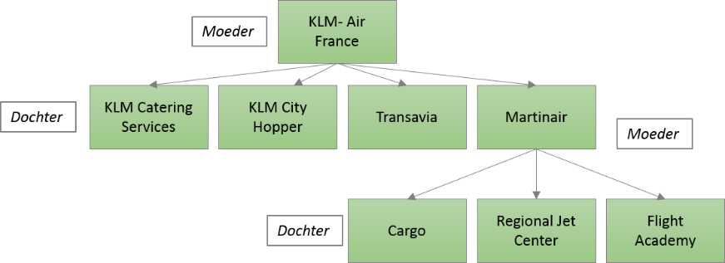

Figuur 8‑3: Voorbeeld moeder-dochter organisatie

Per klant kan hiervoor een moederbedrijf (lees; een andere klant) geselecteerd worden. Dit is informatie die gebruikt wordt in de klantenportaal (zie *§ 22.6.5).* Een gebruiker van het moederbedrijf kan ook de gegevens zien van alle onderliggende dochterbedrijven.

* Adressen: Een klant kan 3 mogelijk verschillende adressen hebben.

1. Bezoekadres
2. Postadres. Indien het postadres gelijk is aan het bezoekadres kunt u dit aangeven door een vinkje te zetten bij ‘Gebruik bezoekadres’.
3. Factuuradres. Indien het factuuradres gelijk is aan het postadres kunt u dit aangeven door een vinkje te zetten bij ‘Gebruik postadres’. Als de factuur per e-mail moet worden verstuurd dan kan het mailadres hiervoor worden geconfigureerd onder het kopje ‘E-mail facturen’ in het klantendashboardscherm (zie *§ 8.3.1).*

* Contactgegevens: Vul zo volledig mogelijk de contactgegevens in.
* Rapportage: Standaard gebruikt het systeem voor rapportage naar de klant de Basis alarm/taakrapportage instellingen. Indien gewenst kan hiervan afgeweken worden door een ander profiel te selecteren. Meer informatie over deze functionaliteit staat beschreven in § 22.7.

Wanneer alle gegevens zijn ingevuld klikt u vervolgens op Opslaan. Om terug te gaan naar het hoofdmenu klik .

## Een klant zoeken

Klantgegevens kunt u zoeken door zoekcriteria in te geven in een van de benoemde velden. Dit kan zijn de klantnaam zelf, maar desgewenst kan er ook gezocht worden op postcode, adres of plaats. Wanneer de exacte benaming van de klant niet bekend is of er zijn geen klanten die voldoen aan de zoekcriteria, dan is het mogelijk om te zoeken op een deel van de tekst; bijvoorbeeld door het ingeven van de eerste drie letters. Vervolgens klikt u op de knop Zoek.

Wanneer de zoekcriteria een aantal klanten weergeven, kunnen deze klantnamen gesorteerd worden van A naar Z en van Z naar A door op het driehoekje te klikken naast de klantnaam. (Zie Figuur 8‑4). Om terug te gaan naar het hoofdmenu klik .

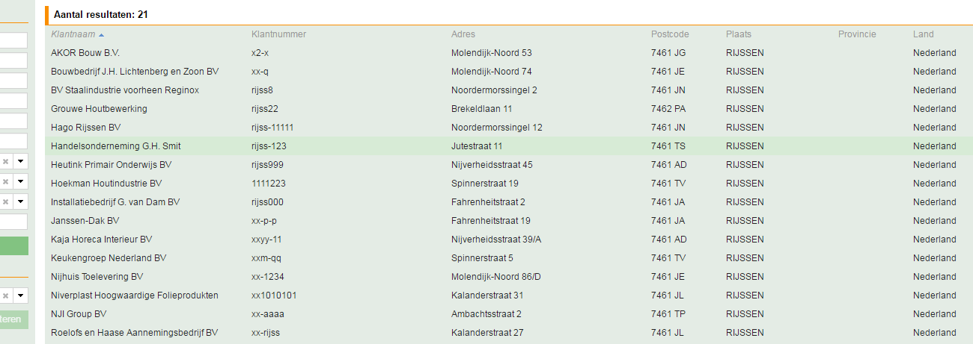

Figuur 8‑4: Klantnamen sorteren

### Klantendashboardscherm

Door te klikken op een van de regels in de lijst met zoekresultaten komt u in het klantendashboardscherm. (Zie Figuur 8‑5).

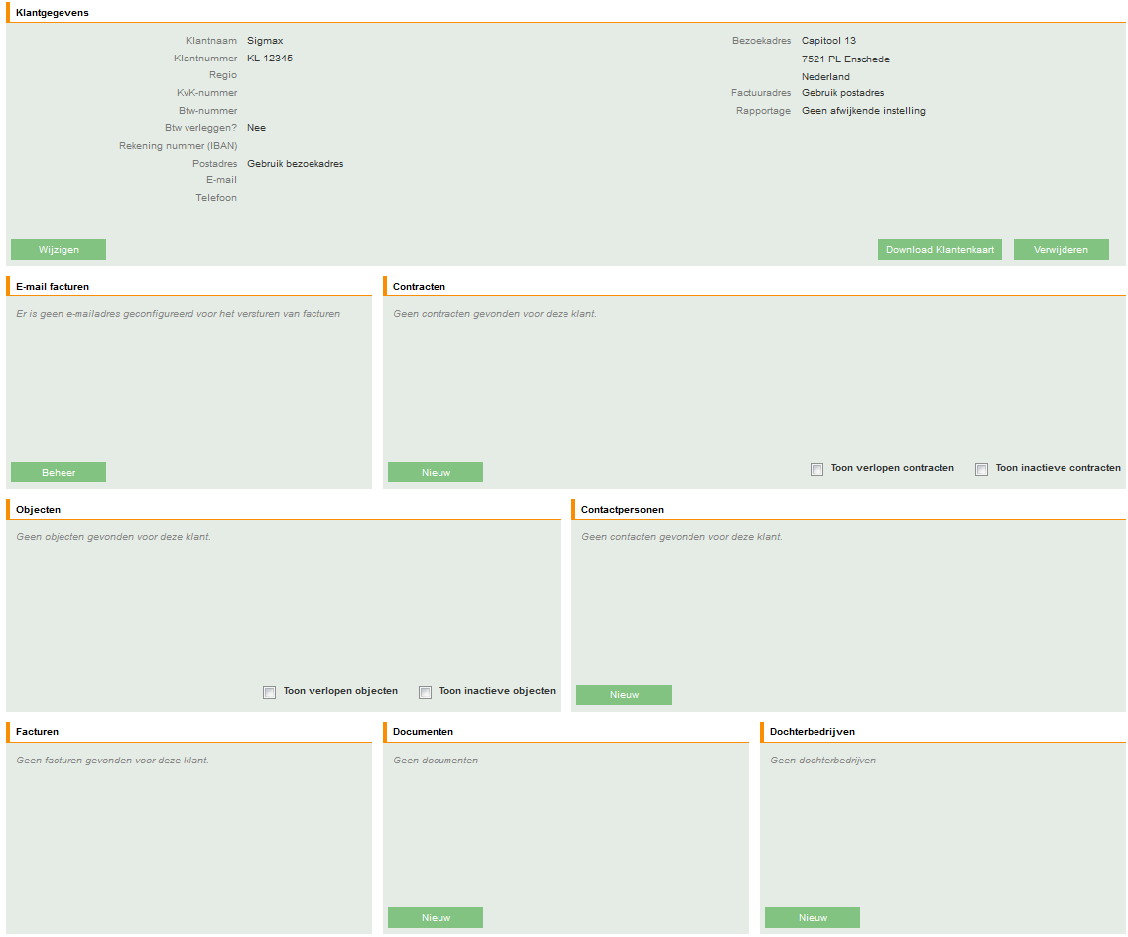

Figuur 8‑5: Klantendashboardscherm

### Wijzigen van klantgegevens

Een wijziging in de gegevens van een bestaande klant is direct vanaf het moment van opslaan van toepassing. Wijzigingen hebben effecten over de volgende opgebouwde (historische) gegevens:

* Reeds ingeplande taken
* Reeds uitgevoerde taken
* Reeds gegenereerde factuurgegevens

### Verwijderen van klantgegevens

Een klant kan worden verwijderd door op Verwijderen te klikken. (Zie Figuur 8‑6). Het verwijderen van een klant heeft geen gevolg voor opgebouwde (historische) gegevens, maar kan niet worden teruggedraaid.

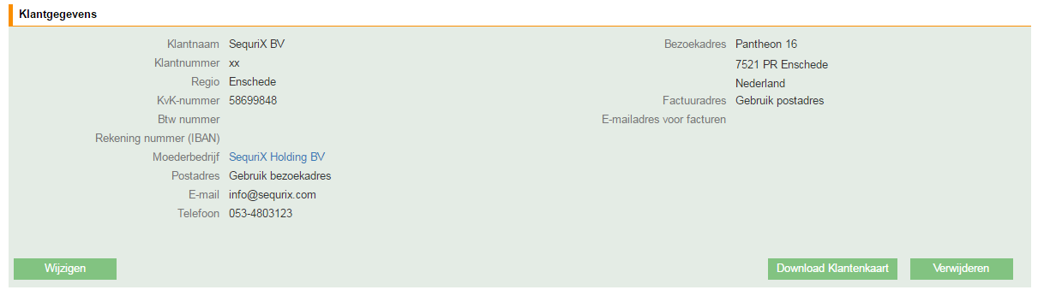

Figuur 8‑6: Klant verwijderen

## Een klant aan een object koppelen

Een klant is niet rechtstreeks aan een object gekoppeld. De koppeling van een klant met een object wordt gemaakt in het menu Contracten. Voor meer informatie zie hoofdstuk 10.

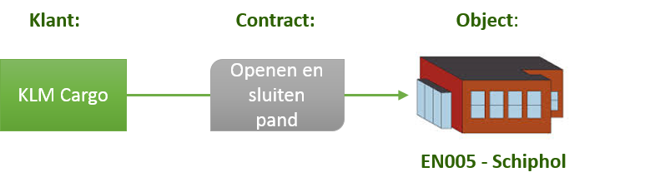

Figuur 8‑7: Relatie klant-object

# Objecten

## Overzicht van objecten

SequriX is ontworpen om beveiligingsbedrijven te ondersteunen in processen rondom het bewaken en beveiligen van objecten. Een object is in het algemeen een gebouw (zoals kantoor, fabriek of woonhuis) of een terrein waarover met de klant contractafspraken zijn gemaakt inzake de beveiliging (open/sluitrondes, alarmopvolging, vast posten etc.). Een object heeft daarom een adres en kan van allerlei aanvullende informatie worden voorzien. Denk hierbij aan een meldkamer waarop het object aangesloten is, sleutels, installatie en checkpoints. Het menu Objecten bevat met name de beheerskant van het object. De operationele functionaliteit zoals het toekennen van taken aan een object gebeurt in het menu Contracten.

Het menu **Objecten** kent de volgende opties:

* Objecten toevoegen  
  Hiermee voegt u nieuwe objecten toe aan de database.
* Objecten zoeken  
  Hiermee kunt u bestaande objecten zoeken en indien nodig gegevens wijzigen.

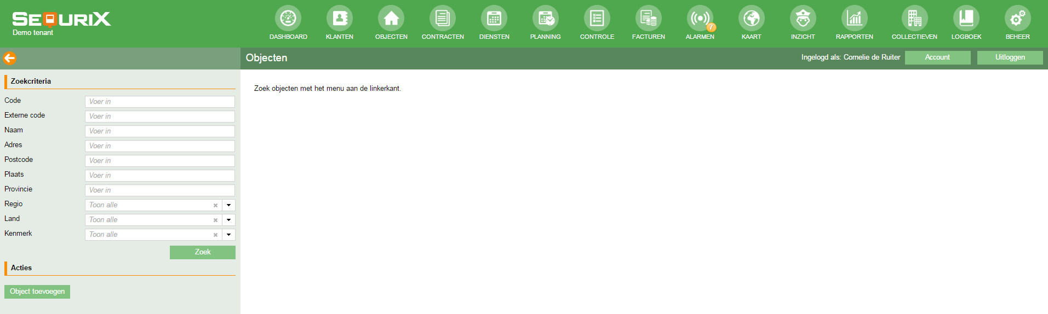

Figuur 9‑1: Objecten menu

Objectgegevens zijn zichtbaar in zowel de backoffice applicatie als op de mobiele applicatie. Objectgegevens kunnen alleen worden gewijzigd in de backoffice applicatie. Op de mobiele applicatie zijn de gegevens alleen beschikbaar binnen een taak die op dat moment wordt uitgevoerd voor het betreffende object. Gevoelige objectgegevens, zoals bijvoorbeeld sleutelgegevens, worden alleen getoond na invoer van een geldig wachtwoord.

## Een nieuw object toevoegen

Om een nieuwe object aan te maken, klikt u op de knop Object toevoegen. Vervolgens wordt het venster getoond waarin de objectgegevens kunnen worden vastgelegd. (Zie Figuur 9‑2).

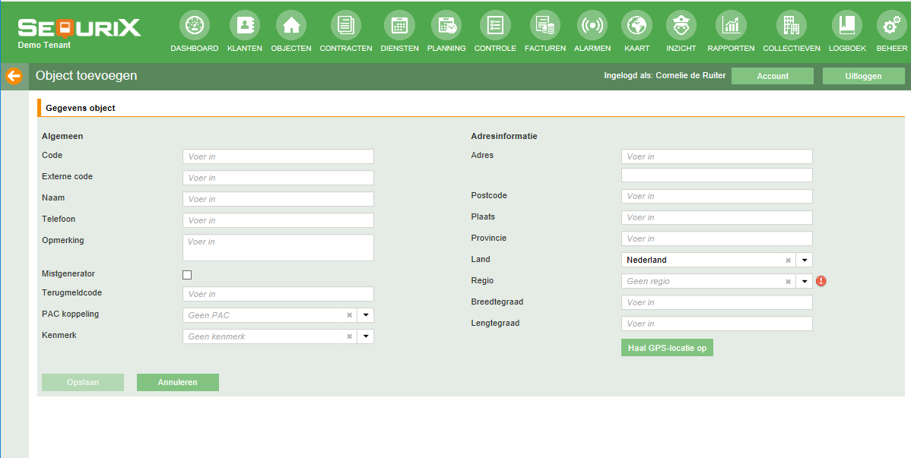

Figuur 9‑2: Object toevoegen

Het invullen van de objectgegevens.

Algemeen

* Code: De objectcode is de code die door het beveiligingsbedrijf wordt toegekend aan een object. Deze code is verplicht en moet uniek zijn. Samen met de objectnaam is dit het voornaamste kenmerk voor identificatie van het object. Het wordt onder meer gebruikt in zoekvelden en op alarm en taakrapporten.   
  *Let op: Indien u de objectcode niet invult zal het systeem automatisch een volgcode genereren. Eventueel voorzien van een voorvoegsel wat ingesteld kan worden in menu Beheer → Organisatie instellingen → Klanten. (zie § 22.8.4.7).*
* Externe code: Deze hoeft meestal niet ingevuld te worden. Als u dit veld invult, dan zal deze altijd getoond worden op alarm-/taakrapporten die naar de klant verstuurd worden. U kunt dit bijvoorbeeld gebruiken als een hoofdaannemer aan u vraagt om in rapportages/facturen van het object een bepaalde code te vermelden.
* Naam: Voer hier de naam van het object in. Dit kan zijn naam van het terrein, naam van het pand, of naam locatie etc. Samen met de objectcode is dit het voornaamste kenmerk voor identificatie van het object. Het wordt onder meer gebruikt in zoekvelden en op alarm en taakrapporten.
* Telefoon: Vul hier het telefoonnummer in van het object. Dit is het algemene nummer.
* Opmerking/instructie: Hier kunt u eventuele bijzonderheden vermelden in relatie tot het object en/of een werkinstructie invullen.
* Mistgenerator: Door middel van het aanvinken van het boxje geeft u aan of het object beveiligd is met een mistgenerator. (Het onder hogedruk rook uitblazen bij activatie van een alarminstallatie).
* Terugmeldcode: Dit is de code die door de meldkamer aan het object is toegekend en wordt op mobiel toestel getoond bij het afronden van een alarmmelding.
* PAC-koppeling: Via een pull down menu kunt u de keuze maken voor een PAC waar het object staat geregistreerd.
* Kenmerk: Via een pull down menu kunt u de keuze maken voor een kenmerk dat bij het zoeken van objecten gebruikt kan worden, zie § 22.8.6 om kenmerken te beheren.

Adresinformatie

* Adresinformatie: De adresgegevens geven de locatie van het object weer. Op mobiel toestel kan zo object gezocht worden op straat- en plaatsnaam. Vul daarom zo volledig mogelijk de benodigde adresgegevens in.
* Regio: Vul indien mogelijk een regio in. Een object wordt zo gekoppeld aan een regio. Deze koppeling wordt vervolgens gebruikt bij de planning en het weg- en versturen van alarmmeldingen en bij het beheer van kluizen en sleutels.
* Breedte- en lengtegraad: Van een object kunnen (op basis van de adresgegevens) de gps-coördinaten worden vastgelegd. Door op de knop Haal gps-locatie op te klikken worden de gps-coördinaten berekend. Als de gps-coördinaten bekend zijn, kan het object op de kaart worden afgebeeld. De gps-coördinaten zijn aan te passen door middel van het verslepen van een pin op de kaart. Deze functie wordt actief nadat de gps-coördinaten zijn berekend door SequriX. Zelf de gps-coördinaten invullen is uiteraard ook mogelijk.

Wanneer de benodigde gegevens zijn ingevuld klik dan op Opslaan. Door te klikken op Opslaan opent er een nieuw venster met objectgegevens. (Zie Figuur 9‑3).

Om terug te gaan naar het hoofdmenu klik .

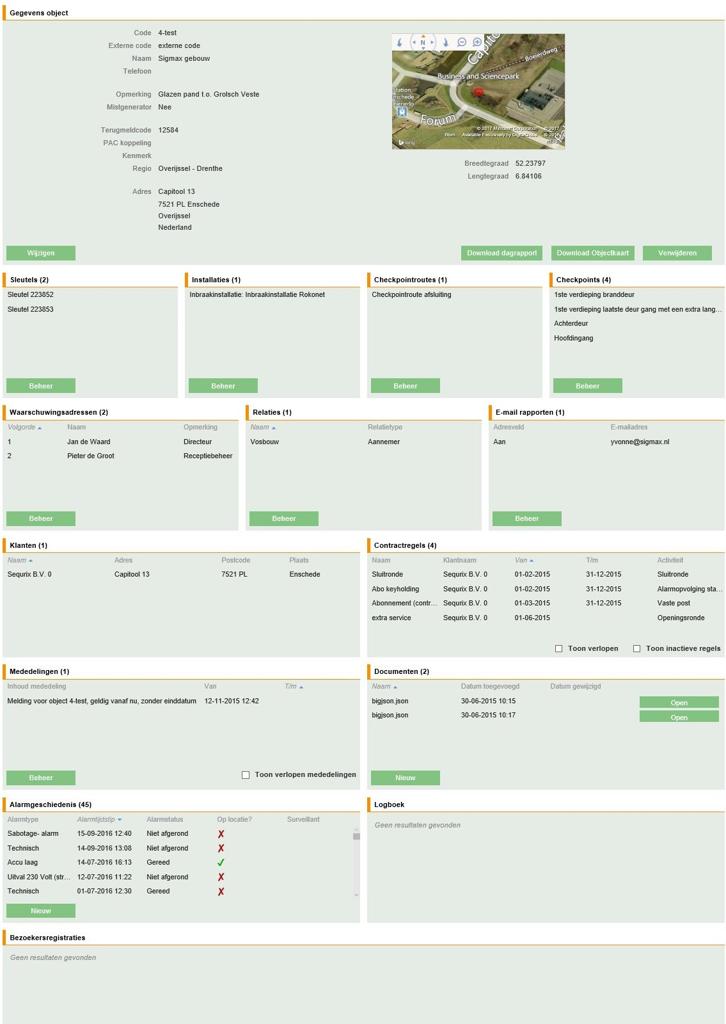

Figuur 9‑3: Toegevoegd object

Nu het object is aangemaakt kan het object voorzien worden van allerlei aanvullende informatie die belangrijk is voor de surveillant/beveiliger, de dienstronde, eventuele calamiteiten en voor het beveiligingsbedrijf zelf. Deze onderdelen zullen verder toegelicht worden in § 9.5.

## Een object zoeken

Objectgegevens kunt u zoeken door zoekcriteria in te geven in een van de benoemde velden. Dit kan zijn de codevermelding, de klantnaam zelf, maar desgewenst kan er ook gezocht worden op postcode, adres of plaats. Wanneer de exacte benaming van het object niet bekend is of er zijn geen objecten die voldoen aan de zoekcriteria, dan is het mogelijk om te zoeken op een deel van de tekst; bijvoorbeeld door het ingeven van de eerste drie letters. Vervolgens klikt u op de knop Zoek. Om terug te gaan naar het hoofdmenu klik .

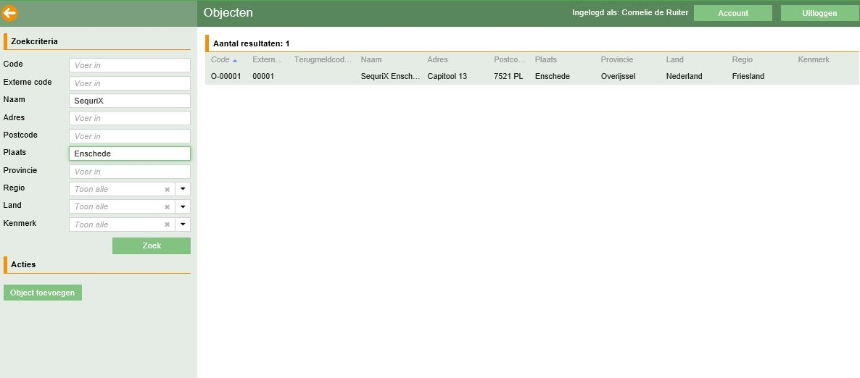

Figuur 9‑4: Object zoeken

## Een object aan een klant koppelen

Een object is niet rechtstreeks aan een klant gekoppeld. De koppeling tussen een object en een klant wordt gemaakt via een contract. Zie hoofdstuk 10 voor uitleg over dit onderwerp.



Figuur 9‑5: Relatie klant-object

## Objectinformatie toevoegen

Om een object goed te kunnen surveilleren en beveiligen en om te handelen in geval van calamiteiten is bepaalde informatie nodig. Denk bijvoorbeeld aan sleutels, alarmsystemen, waarschuwingsadressen etc. Deze informatie kan toegevoegd worden aan het object. Onderstaande paragrafen beschrijven welke informatie kan worden toegevoegd en hoe dit kan worden gedaan.

*Let op: een deel van die informatie die als standaard gegeven wordt beschouwd, wordt op voorhand vastgelegd in het menu* ***Beheer****. Denk hierbij bijvoorbeeld aan sleutelmerken, sleuteltypes, alarmtypes etc.*

### Sleutels toevoegen

Bij elk object kan er een onbeperkt aantal nieuwe sleutels worden aangemaakt en worden toegevoegd. Het is mogelijk bestaande sleutels te koppelen aan een object. Klik op **Beheer** en vervolgens op **Sleutel toevoegen**. Een nieuw menu verschijnt. Maak een keuze of u een **nieuwe sleutel wilt invoeren** of een **bestaande sleutel wilt koppelen**.

#### Nieuwe sleutel invoeren

Kies Sleutel toevoegen en vink in het volgende menu aan Nieuwe sleutel toevoegen. Het volgende menu verschijnt, zie Figuur 9‑6.

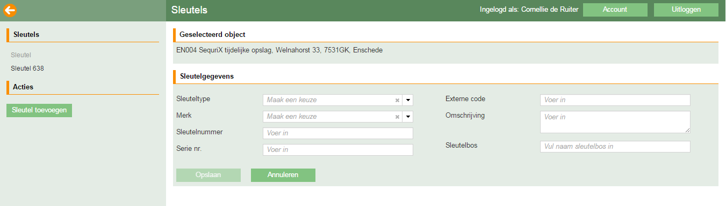

Figuur 9‑6: Sleutel toevoegen aan object.

* Sleuteltype en Merk kunt u kiezen door middel van het pull down menu. Let op: De gegevens in het pull down menu Sleuteltype en Merk zijn gegevens die op voorhand gedefinieerd worden in het menu Beheer → Categorieën (zie § 22.3). Staat het sleuteltype of merk er niet bij dan moet deze eerst worden aangemaakt.
* Serie nr.: Voer hier het serienummer van de sleutel in.
* Externe code: Optioneel, voor bijvoorbeeld het opnemen van een code vanuit een andere administratie.
* Omschrijving: Vul eventueel een omschrijving in.
* Sleutelbos: Een sleutel kan worden toegevoegd aan een sleutelbos. De sleutelbos wordt op voorhand gedefinieerd in het menu Beheer → Resources (zie § 22.6). Bij het typen van een of meerdere letters van de benaming van de sleutelbos komt een lijst naar voren waar een keuze uit kan worden gemaakt.

Alle bovengenoemde gegevens kunnen opgevraagd worden op smartphone.

#### Bestaande sleutel koppelen aan object

Wanneer een nieuwe sleutel is toegevoegd aan een object kan het zo zijn dat een ander object gebruik maakt van dezelfde sleutel, denk aan een loper. In dat geval kan een bestaande sleutel worden toegevoegd aan een object. Ga naar het object waar u een sleutel aan wilt toevoegen en klik op **Sleutel toevoegen** en vink in het volgende menu aan **Bestaande sleutel koppelen**. Het volgende menu verschijnt.

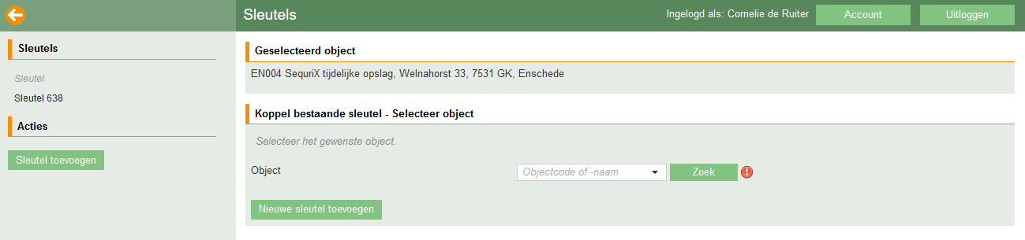

Figuur 9‑7: Koppelen van bestaande sleutel

Selecteer eerst het object waar de sleutel al aan gekoppeld is. (Zie Figuur 9‑7). U kunt dit doen door de objectcode of -naam in te typen, of via de Zoek knop.

Selecteer welke sleutel u wilt koppelen. (Zie Figuur 9‑8).

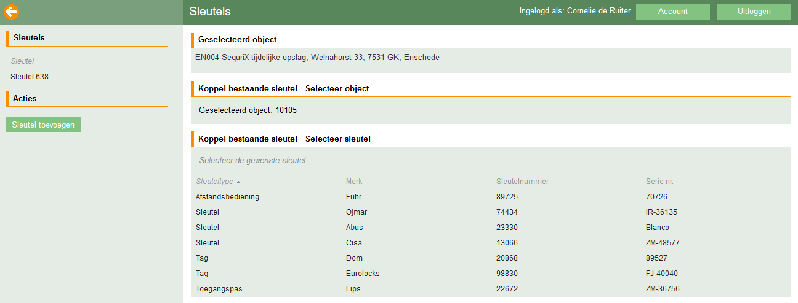

Figuur 9‑8: Sleutel koppelen aan object

### Installaties toevoegen

Bij elk object kunnen er verschillende typen installaties worden toegevoegd. Denk aan alarm- of toegangsinstallaties. Hieronder volgen de stappen hoe dit te doen. Klik op **Beheer** en vervolgens op **Installatie toevoegen** en vul de gegevens van de installatie in.

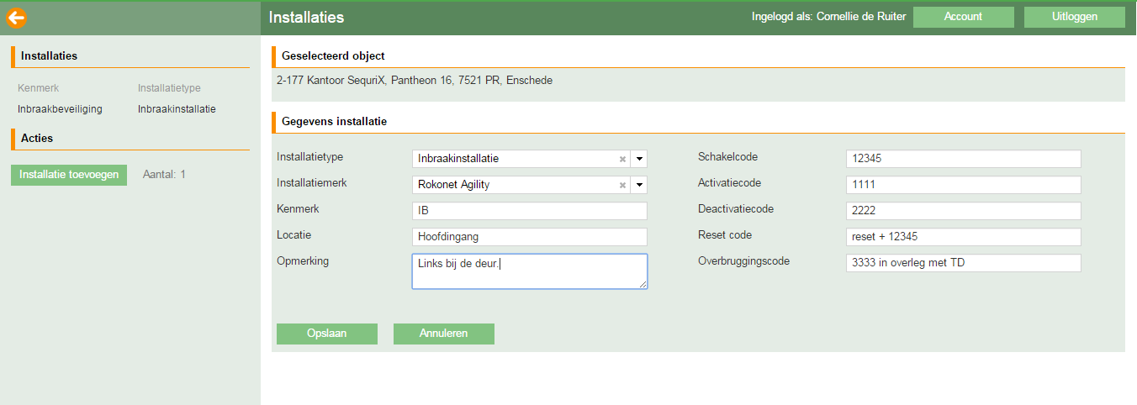

Figuur 9‑9: Installatie toevoegen aan object

* Het installatietype en merk kunt u kiezen uit het pull down menu. Let op: De gegevens in het pull down menu Installatietype en Installatiemerk zijn gegevens die op voorhand gedefinieerd worden in het menu Beheer → Categorieën. (Zie § 22.3.4). Staat het alarminstallatietype of alarminstallatiemerk er niet bij dan moet deze eerst worden aangemaakt.
* Kenmerk: Vul hier het kenmerk in wat de installatie uniek maakt.
* Locatie en opmerking, toegangscode, activatiecode, deactivatiecode, reset code en overbruggingscode: dit zijn velden die terugkomen op smartphone.

### Checkpoints toevoegen

Bij elk object kan een onbeperkt aantal checkpoints worden aangemaakt. Elk checkpoint staat voor een controlepunt tijdens een surveillanceroute voor dat object. Een surveillant kan elk checkpoint ‘afvinken’ ten teken dat hij daar is geweest, er heeft gecontroleerd en eventuele bijzonderheden heeft vastgelegd. Deze checkpoints en bijzonderheden worden in het taakrapport vastgelegd.

Het ‘afvinken’ van een checkpoint kan gedaan worden door met de smartphone een barcode of NFC-tag (Near Field Communication) te scannen. Een checkpoint kan eventueel ook handmatig worden ‘afgevinkt’ bijvoorbeeld doordat de barcode niet goed leesbaar is o.i.d. Maak bij het toevoegen van een checkpoint ook een keuze of je barcode of NFC-tag gebruikt. Per object moet elke barcode of NFC-tag altijd uniek zijn.

Om een checkpoint toe te voegen klikt u eerst op de knop **Beheer**, dan opent er een nieuw scherm, waar u vervolgens klikt op **Checkpoint** **toevoegen**.

#### Kenmerken van checkpoints

* Locatie: geef aan op welke locatie het checkpoint zich bevindt.
* Instructie: geef aan wat er precies gecontroleerd moet worden.
* Soort checkpoint: NFC of barcode.
* Code: Vul hier of nummer van barcode of NFC-code in. Een NFC-code heeft altijd het een vast formaat: XX:XX:XX:XX:XX:XX:XX, bijvoorbeeld 04:4C:F6:52:77:3F:81
* Gps-locatie: Klik op de knop ‘gps-locatie toevoegen’ om coördinaten toe te voegen aan het checkpoint. Dit kan bijvoorbeeld worden gebruikt voor een groot bedrijventerrein. Als er een gps-locatie is toegevoegd aan een checkpoint, dan wordt in het taakcontrolescherm ook een schatting getoond van de afstand van de surveillant tot aan het checkpoint op het moment van scannen. Deze afstand kan ook eventueel worden opgenomen in de taakrapporten die naar de klant worden verstuurd (zie § 22.7).

Klik vervolgens op Opslaan.

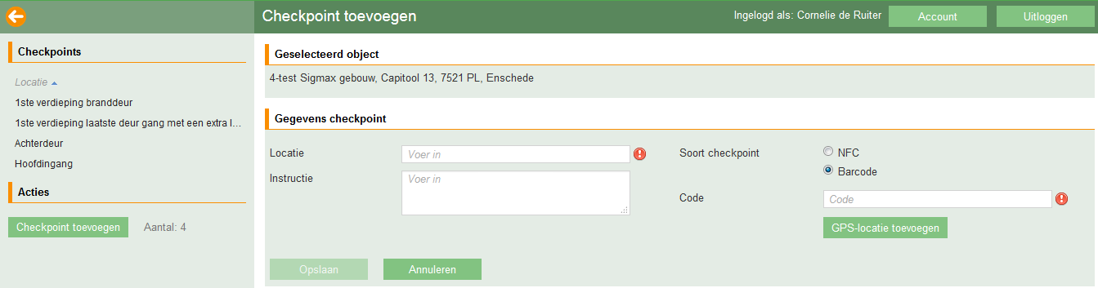

Figuur 9‑10: Checkpoint toevoegen

### Checkpointroutes toevoegen

Een checkpointroute wordt samengesteld door eerst de benodigde checkpoints vast te leggen. De checkpointroute is de route die de surveillant rijdt of loopt per terrein of object. Een checkpointroute kan ingepland worden bij een taak, zie § 10.5.Tijdens de rondes leest de surveillant de checkpoints in, handelt en vinkt deze af. Bijkomend voordeel is dat de klant per periode een uitdraai kan krijgen van de uitgevoerde controleronden. Door middel van deze uitdraai kan de klant controleren of de gemaakte afspraken inzake rondeduur, aanvangstijden etc worden nagekomen.

Klik op Checkpointroute toevoegen. U ziet in Figuur 9‑11 dat er aan aantal checkpoints zijn benoemd. Een checkpointroute kan vervolgens samengesteld worden door op een van de checkpoints te gaan staan met de muis en deze naar de checkpointroute te slepen. De checkpoints worden vervolgens genummerd weergegeven en kunnen, door ze naar boven of beneden te slepen, gewijzigd worden in volgorde. Klik een checkpoint aan om de gegevens te bekijken of ze te wijzigen. Een nieuw checkpoint

kan direct toegevoegd worden door in dit scherm op de knop Checkpoint toevoegen te klikken.

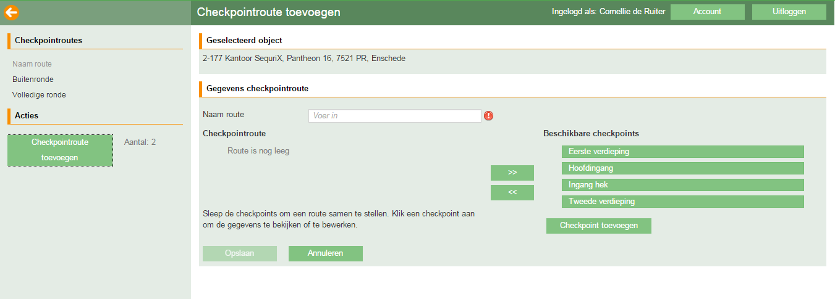

Figuur 9‑11: Checkpointroute toevoegen

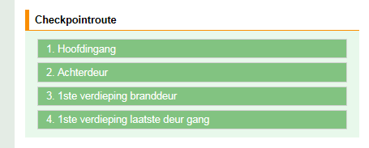

Figuur 9‑12: Voorbeeld checkpointroute

In het taakuitvoeringsscherm kan vervolgens de aangemaakte checkpointroute worden geselecteerd (zie § 10.5)

Als er een checkpointroute aan een taak is gekoppeld, dan zal de checkpointroute inclusief de benoemde checkpoints zichtbaar zijn voor de surveillant op de smartphone.

### Waarschuwingsadressen toevoegen

Bij elk object kan een onbeperkt aantal waarschuwingsadressen worden aangemaakt. Al deze gegevens kunnen opgevraagd worden op de smartphone. Bij het opvolgen van een alarmmelding of bij het uitvoeren van een surveillanceronde zijn deze waarschuwingsadressen altijd zichtbaar op de smartphone. In geval van een alarmmelding kan een gekoppeld waarschuwingsadres vanaf de smartphone worden gebeld. Op de smartphone wordt ook aangegeven of een waarschuwingsadres is gebeld, al dan niet met eigen smartphone of ander mobiel toestel. Ook wordt aangeven wanneer en of de persoon van het gekoppelde waarschuwingsadres is gearriveerd. Het eerste tijdstip waarop een waarschuwingsadres is gebeld en het eerste tijdstip waarop de persoon op locatie is gearriveerd, wordt opgeslagen en wordt vermeld op het alarmrapport.

Om een waarschuwingsadres toe te voegen klikt u eerst op de knop **Beheer**, dan opent er een nieuw scherm, waar u vervolgens klikt op **Waarschuwingsadres** **toevoegen**. Zie Figuur 9‑13: Waarschuwingsadres toevoegen als voorbeeld.

#### Kenmerken van waarschuwingsadressen

Naam en Opmerking zijn gegevens die zichtbaar zijn op de smartphone. Telefoonnummers: Bij de opvolging van een alarm kan elk van deze telefoonnummers rechtstreeks van de smartphone worden gebeld. De button Wijzig volgorde bepaalt de volgorde waarin waarschuwingsadressen getoond worden op de smartphone.

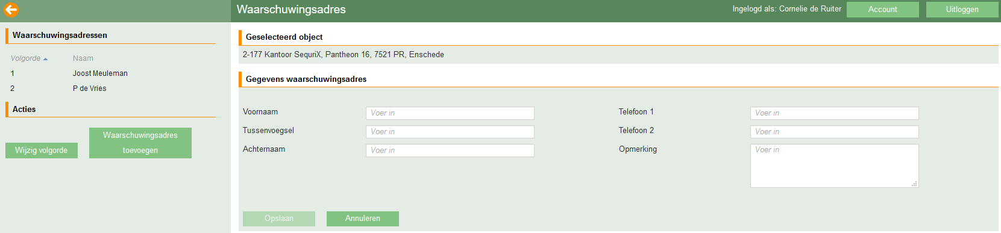

Figuur 9‑13: Waarschuwingsadres toevoegen

#### Niet bellen periodes

Soms mag een waarschuwingsadres tijdelijk niet gebeld worden, bijvoorbeeld tijdens de vakantie. Dit kan opgegeven worden onder het kopje Niet bellen periodes.

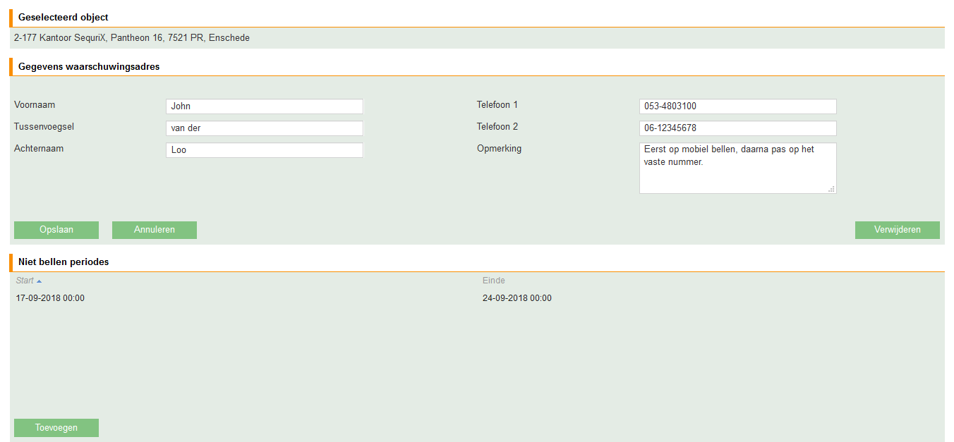

Figuur 9‑14: Uitzonderingen waarschuwingsadressen opgeven

Klik op de knop Toevoegen om op te geven dat iemand tijdelijk niet gebeld mag worden. U krijgt dan een nieuw scherm te zien:

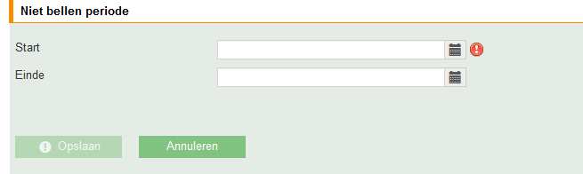

Figuur 9‑15: Niet bellen periode invoeren

In het geval van een vakantie kunt u hier direct aangeven in welke periode deze persoon niet gebeld mag worden. Als het nog niet bekend is wanneer deze persoon wel weer gebeld mag worden, dan laat u de einddatum leeg (bijvoorbeeld bij ziekte). Op de mobiel zal dit waarschuwingsadres dan tijdelijk niet getoond worden.

### Relaties toevoegen

Het is mogelijk om aan een object een of meer relaties te koppelen. Echter is dit niet verplicht. Een relatie betreft hier vaak een Glaszetter, Aannemer, Installatiebedrijf of PAC. Tijdens bijvoorbeeld een alarmopvolging kunnen deze relaties dan eenvoudig gebeld worden met de smartphone. Op de smartphone wordt aangegeven dat de relaties is gebeld, (bijvoorbeeld met een ander toestel). Ook wordt het tijdstip wanneer en of de relatie arriveert weergegeven op de smartphone. Het eerste tijdstip waarop de relatie is gebeld en het tijdstip waarop de relatie op locatie is gearriveerd, wordt vermeld op het alarmrapport.

Om een relatie toe te voegen klikt u eerst op de knop **Beheer**, dan opent er een nieuw scherm zoals in Figuur 9‑16.

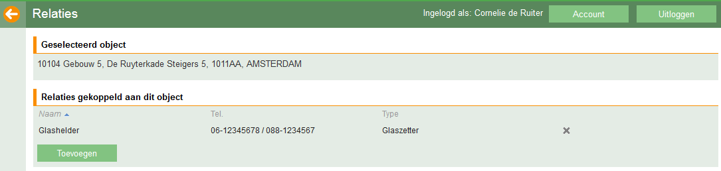

Figuur 9‑16: Relatie beheer bij object

In dit scherm ziet u een overzicht van de relaties die al aan dit object zijn gekoppeld.

Om een nieuwe relatie te koppelen klikt u op **Toevoegen**. Er verschijnt een lijst met relaties die in het systeem beschikbaar zijn. Staat de gewenste relatie niet in de lijst? Dan moet deze eerst in het beheer worden toegevoegd. Zie hiervoor § 22.8.8.

Om een relatie te verwijderen voor het geselecteerde object klikt u op het kruisje achter de relatie.

### E-mailrapporten toevoegen

Per object kunnen er rapporten worden gegenereerd welke automatisch kunnen worden doorgestuurd naar een ontvanger. Om de rapporten te kunnen ontvangen is het noodzakelijk een e-mailadres toe te voegen. Om een E-mailadres te kunnen toevoegen klikt u eerst op de knop **Beheer**, Voeg met de knop E-mailadres toevoegen het gewenste adres toe en klik op Opslaan. Het E-mail rapport kan nu verzonden worden naar de ontvanger.

### Mededelingen toevoegen

Er kunnen situaties zijn waarin het wenselijk is om een melding aan een object toe te voegen. Denk aan een evenement, een demonstratie, een verbouwing, een tijdelijke andere ingang etc. Om een mededeling toe te voegen klikt u eerst op de knop **Beheer.** Klik daarna op Mededeling toevoegen.

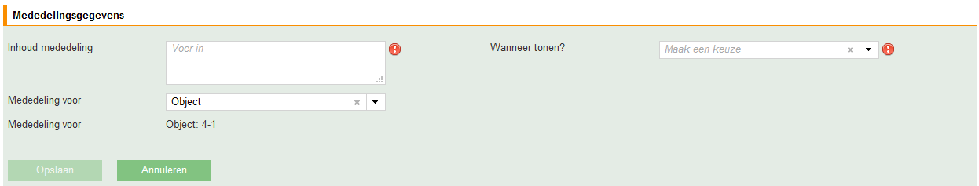

Figuur 9‑17: Mededeling toevoegen bij object

U kunt hier de mededeling invoeren en vervolgens aangeven wanneer deze getoond moet worden. Ten eerste kunt u aangeven of deze altijd getoond moet worden voor dit object, of alleen bij een bepaald taaktype (Object i.c.m. taaktype). Als u kiest voor deze laatste optie, dan kunt u daarna kiezen bij welk taaktype de mededeling getoond moet worden en als u kiest voor Alarmen dan kunt u ook nog aangeven of deze mededeling alleen bij een specifiek type alarm moet worden getoond.

In de rechter helft van het scherm kunt u aangeven wanneer de mededeling getoond moet worden:

Altijd, in een specifieke periode (bijvoorbeeld van 6 t/m 12 juli) of wekelijks herhalend. Zie Figuur 9‑18 voor een voorbeeld van een mededeling die iedere werkdag van 8:00 tot 17:00 uur getoond moet worden met uitzondering van feestdagen.

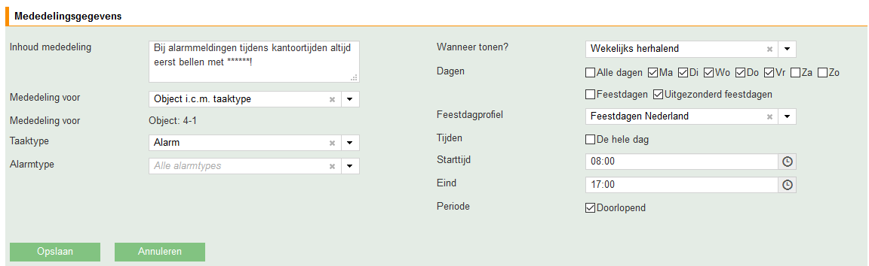

Figuur 9‑18: Mededeling voor tijdens kantoortijden

Tijdens het uitvoeren van de taken krijgt de medewerker alleen de mededelingen te zien die relevant zijn voor die taak op het moment van uitvoering.

### Documenten toevoegen

Indien wenselijk kunnen documenten worden toegevoegd welke relevant zijn voor het te bewaken object. Klik op Nieuw en geef de gegevens van het document in. Voor meer informatie zie §22.8.5.

### Alarmgeschiedenis

In het alarmgeschiedenis blok wordt de geschiedenis van alarmmeldingen voor het object getoond.

### Logboek

In het logboek blok wordt logboek invoer die tijdens het uitvoeren van receptietaken is ingevoerd voor het object getoond. Voor het uitvoeren van receptietaken zie Hoofdstuk 7.

### Bezoekersregistratie

In het bezoekersregistratie blok worden bezoekers die tijdens het uitvoeren van receptietaken zijn ingevoerd voor het object getoond. Voor het uitvoeren van receptietaken zie Hoofdstuk 7.

## Objectrapporten

### Objectkaart

Objectinformatie kunt u als een PDF bestand opslaan. Door op de knop Download objectkaart te klikken wordt van het geopende object een objectkaart gegenereerd. Op de objectkaart staan de meeste objectgegevens (zoals adresgegevens, contactgegevens, etc.) die op een gestructureerde manier zijn weergegeven.

### Dagrapport

Wanneer u een verzameling van taken en logboekregels die zijn uitgevoerd door misschien verschillende diensten op één dag wilt tonen in een rapport, dan kunt u het dagrapport gebruiken. Open het object vanuit het zoekscherm waarvoor u een dagrapport wilt aanmaken en klik op de knop Download dagrapport. In een nieuw scherm dient u aan te geven tussen welke startdatum en tijd en einddatum en tijd u een dagrapport wilt genereren (zie Figuur 9‑19). Met de knop Ok wordt het dagrapport voor de ingevoerde datum- en tijdselecties gegenereerd in PDF. Door te klikken op Sluiten keert u terug naar het vorige scherm.

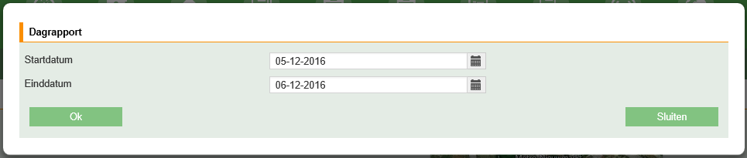

Figuur 9‑19: Dagrapport dagselectie

# Contracten

## Overzicht contracten

In het menu Contracten worden een aantal hele wezenlijke zaken vastgelegd die consequenties hebben voor de verdere werking met SequriX. Ten eerste worden in dit menu de contractuele en financiële afspraken vastgelegd door middel van het aanmaken van contractregels. Daarop volgend kunnen objecten gekoppeld worden aan deze contractregels, en kunnen taken, behorende bij het contract, toegevoegd worden per object.

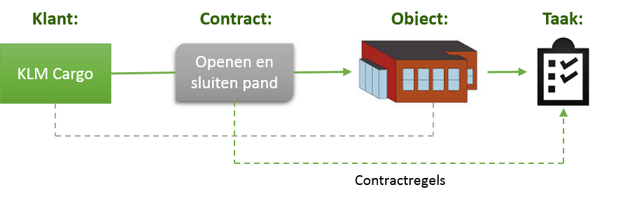

Figuur 10‑1:Interactie klant, contract, object en taak.

## Contract toevoegen

SequriX biedt de mogelijkheid om contracten aan te maken en deze te koppelen aan klanten, objecten en taken. Met als doel het vastleggen van operationele en financiële afspraken.

Het aanmaken van een nieuw contract gaat als volgt:

Vul de contractinformatie in zoals deze is weergegeven in Figuur 10‑2: Contract toevoegen.

Velden met een  teken zijn verplichte velden!

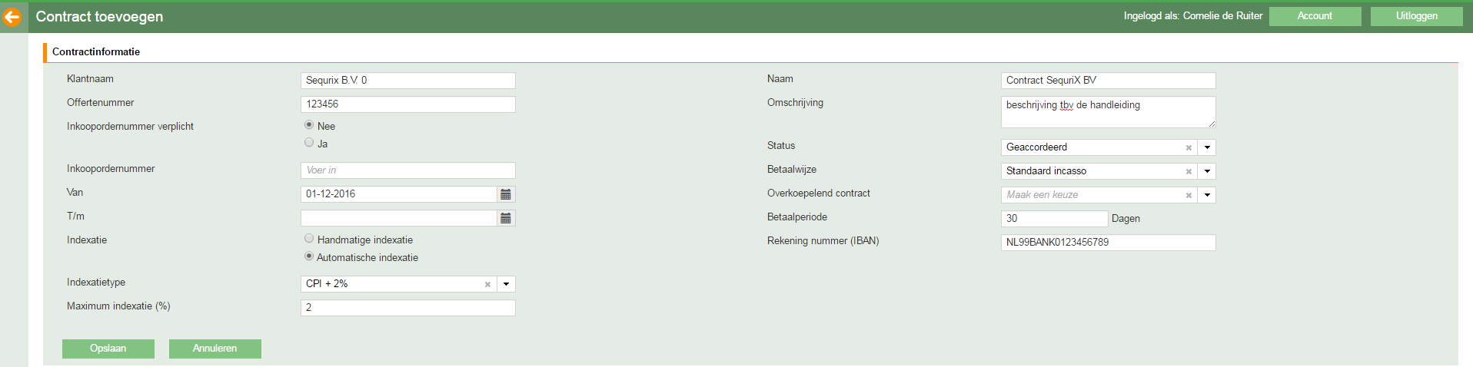

Figuur 10‑2: Contract toevoegen

* Klantnaam : de klantnaam kan worden gezocht door de naam van de klant in te voeren, dit kunnen ook een aantal letters zijn. Het systeem geeft vervolgens een overzicht van de ingevoerde klanten. Wanneer de juiste klant niet zichtbaar wordt, kan het zijn dat deze nog niet is toegevoegd. Een nieuwe klant kan worden aangemaakt in het menu Klanten. Voor meer informatie zie § 8.2.
* Offertenummer: Het offertenummer van het contract
* Inkoopopdracht verplicht: De klant kan soms afspreken een officiële bevestiging op te stellen als verlengstuk van het contract. Dit wordt dan door de klant zelf opgesteld en heeft een eigen kenmerk.
* Inkoopordernummer: Als er een inkoopordernummer vermeld moet worden op de factuur, dan kunt u dit hier invullen. Normaal gesproken zal het systeem altijd proberen alle factuurregels van een klant op één factuur te combineren. Alleen als er een inkoopordernummer is ingevuld, dan zal er voor elk inkoopordernummer een aparte factuur worden gegenereerd.
* Van – t/m : Geef de duur van het contract aan.
* Indexatie: Geef hier aan of er handmatig of automatisch geïndexeerd dient te worden. Wanneer automatisch gekozen is dient er een keuze te worden gemaakt uit de indexatietypes. Voor meer informatie over indexatietypes, zie § 22.2.6. Standaard wordt hier handmatige indexatie geselecteerd. Het koppelen van een prijsindexatie kan ook met behulp van bulkbewerking, zie § 10.7.
* Maximum indexatie (%): vul hier het plafond percentage in waarmee maximaal geïndexeerd mag worden.
* Naam : Voer hier de naam van het contract in.
* Omschrijving: Indien wenselijk kunt u ook een omschrijving van het contract vermelden.
* Status : Geef via het pull down menu aan of het contract ingevoerd, invoer nog niet gereed, of gecontroleerd is. Indien het contract gecontroleerd is, kunnen alle andere operationele en financiële handelingen verder verwerkt worden (actief). Wanneer het contract ingevoerd of “invoer nog niet gereed” is, zal het contract nog niet actief zijn. De namen kunnen naar wens worden veranderd in menu Beheer → Proces → Contractstatus. Hier kan tevens worden vermeld of het de status als actief geldt.
* Betaalwijze: Geeft aan op welke manier de betalingen geïncasseerd worden. Deze mogelijkheden kunnen toegevoegd of gewijzigd worden in menu Beheer → Financieel → Betaalwijze. Als er voor één klant meerdere contracten zijn met verschillende betaalwijzen, dan zal er voor elke betaalwijze een aparte factuur worden gegenereerd.
* Overkoepelend contract: Indien er een overkoepelend contract is gedefinieerd, bijvoorbeeld een raamcontract bij een moeder-dochterbedrijf dan kan dit hier worden aangegeven. *Let op: in het menu Klanten kan bij het aanmaken van een nieuwe klant worden aangegeven over er een moeder-dochter relatie is tussen bedrijven.*
* Betaalperiode: De betaalperiode is de periode waarbinnen het gefactureerde bedrag dient te worden betaald.
* Rekeningnummer: Dit is het rekeningnummer van de klant voor het bepaalde contract waar zij betalingen mee verrichten.

Klik vervolgens op Opslaan.

U komt nu in het een volgend scherm. (Zie Figuur 10‑3). In dit overzicht kunnen contractregels worden aangemaakt en documenten worden toegevoegd. U ziet tevens of en welke subcontracten er onder het hoofdcontract hangen.

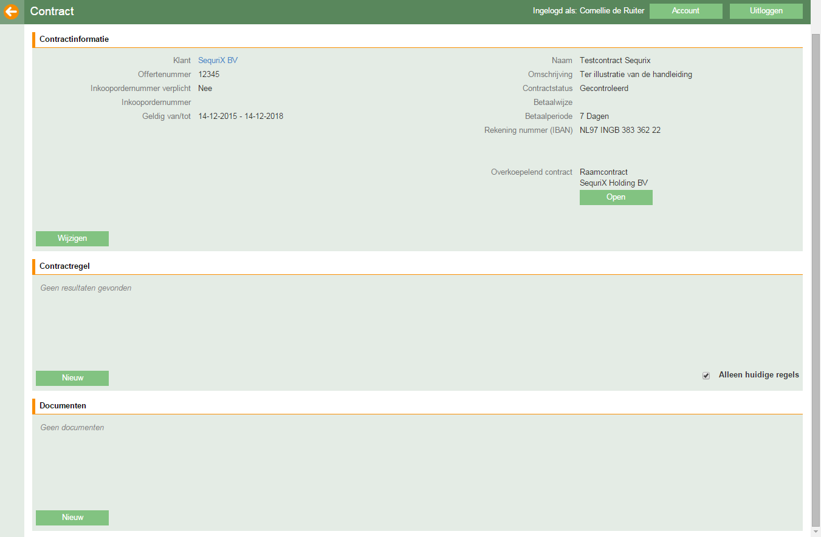

Figuur 10‑3: Contractinformatie

### Contactregels en contractregelperiodes

Een contractregel kan bestaan uit één of meerdere contractregelperiodes. De contractregel bevat generieke informatie en een contractregelperiode bevat specifieke informatie over de betreffende contractregel in een bepaalde periode. In veel gevallen zal de naam en de activiteit van een contractregel over de jaren niet gewijzigd worden, maar de prijzen die gerekend worden voor bijvoorbeeld een controleronde of een alarmopvolging zullen wel wijzigen. Bijvoorbeeld bij het doorvoeren van een jaarlijkse indexatie (zie § 22.2.6). Na het doorvoeren van een indexatie zullen er meerdere contractregelperiodes bestaan.

In de detailschermen van zowel een contractregel als een contractregelperiode wordt een tijdslijn getoond waarin te zien is hoe de contractregel is onderverdeeld in contractregelperiodes. Door op de knoppen < en > te klikken kan de tijdslijn worden verschoven. Daarnaast kunnen de vergrootglazen gebruikt worden om in- en uit te zoomen, zie Figuur 10‑5.

Bij het openen van een contractregel zal automatisch het detailscherm van de actieve contractregelperiode worden geopend, zie Figuur 10‑4.

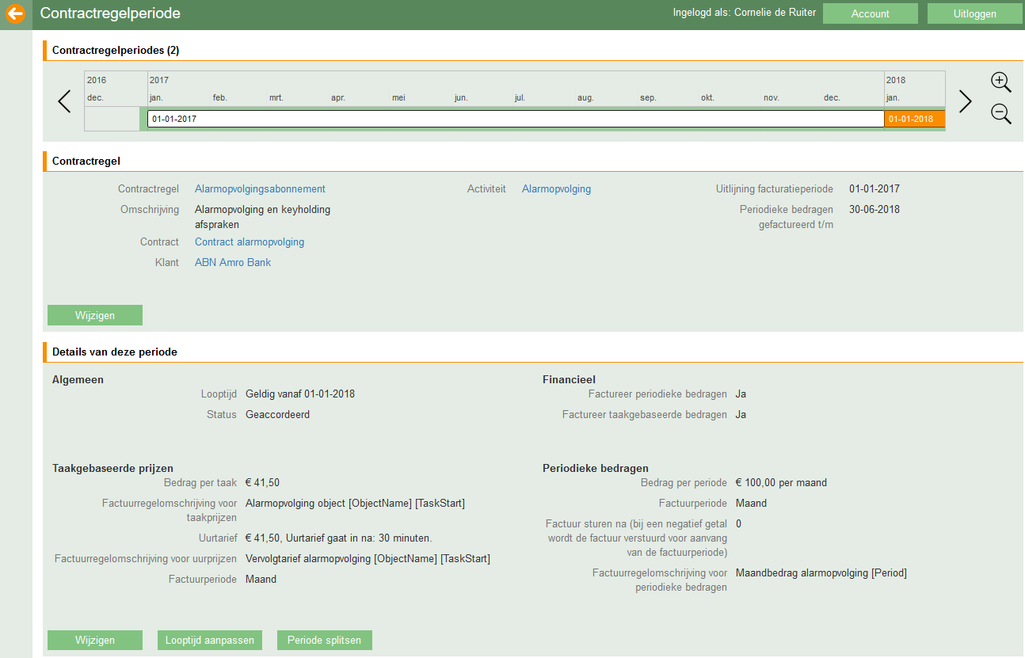

Figuur 10‑4: Detailscherm van contractregelperiode

Bovenaan het scherm wordt een tijdbalk getoond met daarin de contractregelperiodes. De geselecteerde contractregelperiode wordt oranje ingekleurd. Eventuele inactieve contractregelperiodes worden grijs ingekleurd. Door in de tijdsbalk te klikken kan er eenvoudig naar een andere contractregelperiode worden gesprongen.

In het blok Contractregel ziet u de velden die voor elk van de contractregelperiodes gelden. Via de Wijzigen knop kunt u wijzigingen aanbrengen in deze algemene gegevens.

In het blok Details van deze periode zijn de gegevens van deze periode zichtbaar. Hier kunnen alle prijsafspraken van deze periode worden bekeken. Onderaan dit blok ziet u 3 knoppen die u kunt gebruiken om wijzigingen door te voeren:

* Wijzigen: Gebruik deze knop om wijzigingen binnen de geselecteerde periode door te voeren.
* Looptijd aanpassen: Gebruik deze knop als u de geldigheidsduur van deze contractregelperiode wilt wijzigen. Zie § 10.2.5 voor meer informatie.
* Periode splitsen: Gebruik deze knop als u de financiële afspraken vanaf een bepaalde datum wilt wijzigen (bijvoorbeeld voor het handmatig indexeren van prijzen). Zie § 10.2.4 voor meer informatie.

Een andere nuttig overzicht van de verschillende contractregelperiodes vindt u in het detailscherm van de contractregel. Om dit scherm te openen klikt u op de link achter Contractregel in het blok Contractregel in Figuur 10‑4. U ziet dan een scherm zoals in Figuur 10‑5.

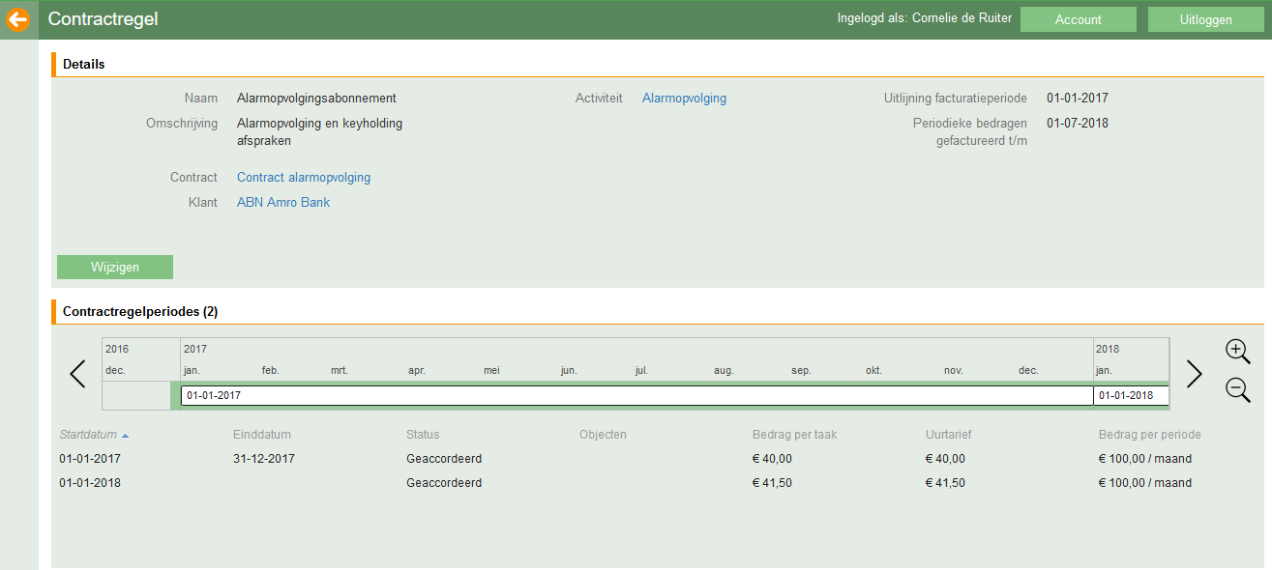

Figuur 10‑5: Contractregeldetailscherm met contractregelperiodes

In dit scherm ziet u wederom een tijdslijn met daarin de beschikbare contractregelperiodes. Er is nu geen oranje balk te zien, omdat er geen contractregelperiode is geselecteerd.

Onder de tijdslijn worden de contractregelperiodes nu nogmaals opgesomd met daarin een overzicht van de ingestelde prijzen per periode. U kunt nu op 2 manieren naar een contractregelperiode navigeren: Door te klikken in de tijdslijn, of door te klikken op één van de regels onder de tijdslijn.

### Contractregels toevoegen

Een contractregel bevat alle operationele en financiële afspraken voor één activiteit. In een contractregel kunnen deze afspraken worden vastgelegd. Een contractregel kan opgesplitst worden in meerdere contractregelperiodes. Aan deze contractregelperiodes kunnen vervolgens objecten en taken gekoppeld worden. Klik in het contractinformatiescherm (Figuur 10‑3) binnen de tabel **Contractregels** op **nieuw**.

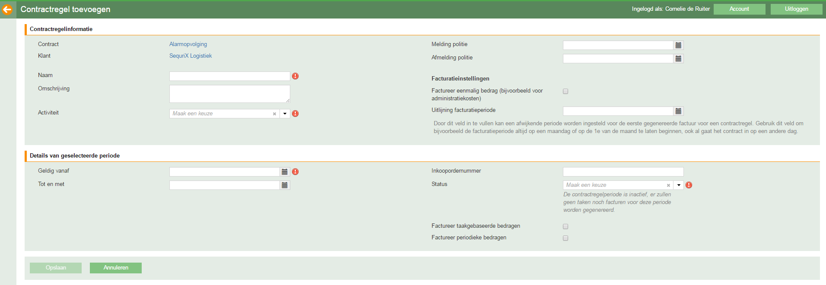

Figuur 10‑6: Contractregel toevoegen

* Onder Contractregelinformatie vult u de contract specifieke gegevens in:
* Naam  en omschrijving: Voer de naam van de contractregel, zoals deze in het fysieke contract staat, in. Zo nodig met een omschrijving.
* Activiteit : Kies uit het pull down menu een activiteit. Een activiteit is een product dat is aangemaakt in menu Beheer → Proces. Indien er geen passende activiteit aanwezig is, maak deze dan aan via product in menu Beheer → Proces → Activiteiten.

*Let op: er zijn activiteiten waar een object aan gekoppeld kan worden, er zijn ook activiteiten waarbij dit niet kan (denk bijvoorbeeld aan chauffeursdiensten of persoonsbeveiliging). Activiteiten van het taaktype Receptie kunnen niet in de SequriX app worden uitgevoerd en moeten in de Backoffice worden uitgevoerd.*

* Melding en afmelding politie: Als u voor uw beveiligingswerkzaamheden melding heeft gedaan aan de politie dan kunt u hier datum van melding en afmelding toevoegen.
* Factureer eenmalig bedrag: Als er voor de contractregel een eenmalig bedrag in rekening moet worden gebracht, dan kan dat hier aangegeven worden. Vervolgens kunnen de hiervoor relevante gegevens worden ingevuld: Het bedrag, wanneer moet het bedrag gefactureerd worden en de factuurregelomschrijving zoals die op de factuur getoond moet worden. De inhoud van de factuurregel kunt u zelf opstellen door eigen tekst plus een aantal gedefinieerde parameters toe te voegen. Gebruik de knop Parameter toevoegen om parameters toe te voegen. (Zie voor extra uitleg over deze parameters § 10.2.3). Klik op de omschrijving van de parameter om deze toe te voegen aan de tekst. Deze parameters worden automatisch vervangen door de correcte inhoud bij het generen van een factuur.
* Uitlijning facturatieperiode: Als er periodiek facturen gegenereerd moeten worden voor de contractregel, dan zullen die beginnen vanaf de startdatum van de contractregel. Wanneer de contractregel ergens halverwege de maand ingaat, dan kan er via dit veld voor gezorgd worden dat de eerste factuur op een andere dag/datum worden gegenereerd. Bij maandelijkse facturen kan er dan voor gezorgd worden dat de facturen altijd op de 1e van de maand worden gegenereerd, of bij 4-wekelijkse facturen kan men een maandag selecteren om ervoor te zorgen dat de facturen altijd op maandag worden gegenereerd.

Onder Details van de geselecteerde periode vult u de contractregelperiode specifieke gegevens in:

* Geldig vanaf en Geldig tot en met: Voer de ingangsdatum en einddatum van de contractregel in. De einddatum is optioneel. Wanneer het een doorlopend contract is, laat u het veld Geldig tot en met leeg. Deze looptijd is belangrijk voor de taakuitvoering en de (periodieke) facturatie.
* Inkoopordernummer: Indien een inkoopordernummer vermeldt moet worden op de factuur, dan kunt u deze hier ingeven. Als er zowel in het contract als in de contractregelperiode een inkoopordernummer is ingevuld, dan zal voor deze contractregelperiode het inkoopordernummer uit de contractregelperiode worden gebruikt en niet uit het contract.
* Status: Geef via het pull down menu aan of het contract ingevoerd, invoer nog niet gereed, of gecontroleerd is. Indien het contract gecontroleerd is, kunnen alle andere operationele en financiële handelingen verder verwerkt worden (actief). Wanneer het contract ingevoerd of “invoer nog niet gereed” is, zal het contract nog niet actief zijn. De namen kunnen naar wens worden veranderd in menu Beheer → Proces → Contractstatus. Hier kan tevens worden vermeld of de status als actief geldt.   
  Let op: Alleen als zowel het contract als de contractregelperiode een actieve status heeft zullen er taken en factuurregels gegenereerd worden voor deze contractregelperiode.

Vervolgens kun u kiezen welk factureringstype u wilt hanteren (naast eenmalig bedrag).

* Factureer taakgebaseerde bedragen (op contractregelperiode niveau)
* Factureer periodieke bedragen (op contractregelperiode niveau)

U kunt hier meerdere opties aanvinken en prijsafspraken doorvoeren. Deze worden hieronder nader toegelicht. Bijvoorbeeld in geval van een alarmopvolging kan een abonnementsprijs zijn afgesproken en wordt er daarnaast een bedrag per uitgevoerde taak afgesproken. Voor taakgebaseerde en periodieke facturen wordt bijgehouden t/m welke datum er gefactureerd is, dit om beter te bepalen wanneer bijvoorbeeld de volgende periodieke maandfactuur gegenereert kan worden. Deze datums staan op het contractregelperiode scherm, zie Figuur 10‑4. Voor meer informatie over deze functionaliteit zie § 15.2.

In het menu Beheer → Proces → Activiteiten, kunnen standaard waardes worden ingevuld voor de verschillende soorten bedragen. Zie hiervoor paragraaf § 22.4.6.

#### Taakgebaseerde bedragen

In dit schema (zie Figuur 10‑7) kan zowel een bedrag per taak als een uurtarief of een combinatie van beiden worden ingevoerd.

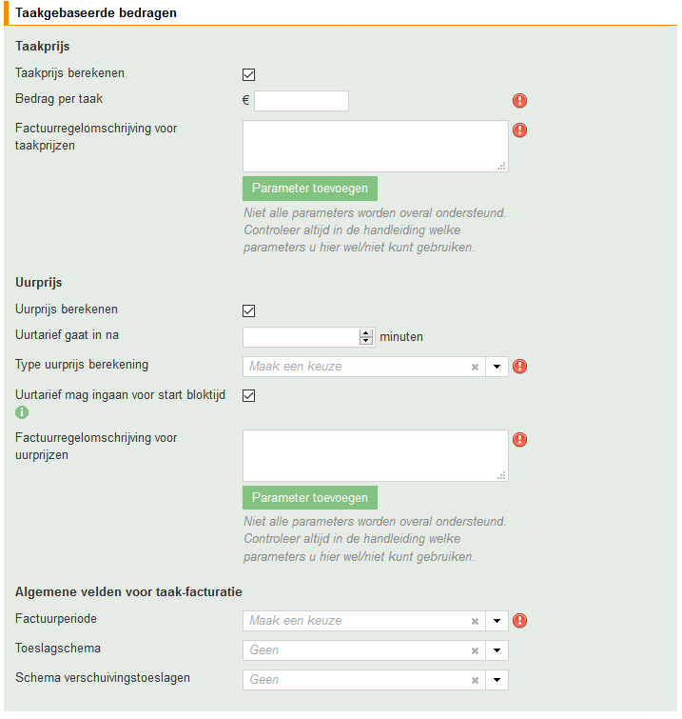

Figuur 10‑7: Contractregelperiode, bedrag per uitgevoerde taak.

* **Taakprijs**: Indien u een bedrag per taak wilt invoeren vinkt u het boxje Taakprijs berekenen aan. U voert vervolgens het betreffende bedrag in en geeft een omschrijving die op de factuur komt te staan. De inhoud van de factuurregel kunt u zelf opstellen door eigen tekst plus een aantal gedefinieerde parameters toe te voegen. Gebruik de knop Parameter toevoegen. (Zie voor extra uitleg over deze parameters § 10.2.3). Klik op de omschrijving van de parameter om deze toe te voegen aan de tekst. Deze parameters worden automatisch vervangen door de correcte inhoud bij het generen van een factuur.
* **Uurprijs**: Indien het een combinatie van een vast bedrag per taak en een uurtarief (vervolgtarief) betreft vul dan de beide bedragen in en geef aan na hoeveel minuten het uurtarief van kracht wordt. Het uiteindelijke bedrag wordt dan berekend wanneer de surveillant zijn opdracht start en vervolgens afmeldt na afronding van de opdracht. Hier geldt ook weer dat u de factuurregel zelf kunt opstellen door eigen tekst plus een aantal gedefinieerde parameters toe te voegen, zoals hierboven staat beschreven.
* **Uurtarief mag ingaan voor start bloktijd**: Stel dat u met de klant hebt afgesproken dat er een uurtarief zal worden berekend en dat de taak op een vastgesteld tijdstip moet beginnen. Als de surveillant de taak start voor het afgesproken tijdstip, dan kunt u hier opgeven of de tijd voor het afgesproken tijdstip mag meetellen in de urenberekening.

**Type uurprijs berekening**

* **Werkelijke duur factureren**: In dit geval wordt er bij het berekenen van de prijs gekeken naar de werkelijke duur van de taak. Als er een uurprijs van 60 euro is ingesteld en een surveillant heeft 1 minuut gewerkt, dan zal er 1 euro (1/60 deel van de uurprijs) worden gefactureerd.
* **Factureren per blok**: In dit geval moet u ook aangeven hoe lang de blokken duren. Bijvoorbeeld 15 euro per 15 minuten. Als een surveillant dan 1 minuut heeft gewerkt, dan zal er 15 euro worden gefactureerd.

Algemenen velden voor taak-facturatie

* Factuurperiode : Maak een keuze middels het pull down menu voor periode van facturatie.
* Toeslagschema (niet beschikbaar als u per blok factureert): Indien van toepassing, maak een keuze uit een toeslagschema via het pull down menu. Het toeslagschema wordt aangemaakt in menu Beheer → Financieel → Tijdstiptoeslag. Voor meer informatie zie § 22.2.2.
* Schema verschuivingstoeslagen: Indien van toepassing, maak een keuze uit een schema verschuivingstoeslagen via het pull down menu. Het schema verschuivingstoeslagen wordt aangemaakt in menu Beheer → Financieel. Voor meer informatie zie § 22.2.1.

Klik op Opslaan om de gegevens door te voeren.

*De velden met een  teken, zijn verplichte velden.

#### Periodieke bedragen

In dit schema (zie Figuur 10‑8) kunt u een periodieke betalingsafspraak invoeren. Denk hier bijvoorbeeld aan een serviceabonnement o.i.d. De ingangsdatum van de contractregelperiode is tevens het startpunt van de periodieke facturatie.

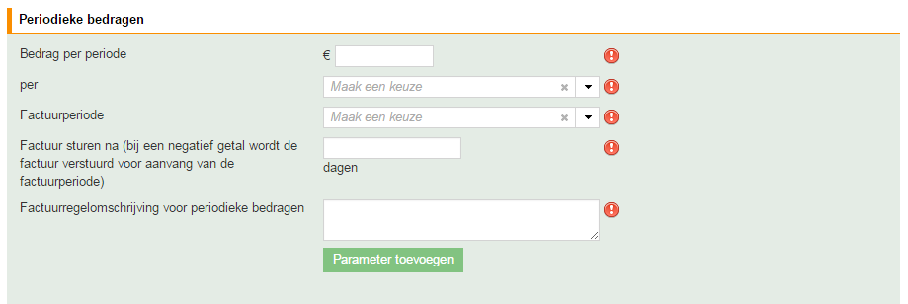

Figuur 10‑8: Contractregel, periodieke betaling

* **Bedrag per periode** : Voer het bedrag per periode in en geef via het pull down menu aan welke periode gebruikt moet worden.   
  Let op: Dit is een vast bedrag per periode en niet afhankelijk van het aantal objecten dat aan de contractregel is gekoppeld.
* **Factuurperiode** : Geef vervolgens via het pull down menu de factuurperiode aan. Let wel, laat u SequriX het periodieke bedrag berekenen (bedrag per periode is bijvoorbeeld een jaarbedrag en de factuurperiode is een maand), dan kunnen er afrondingsverschillen ontstaan (bijvoorbeeld 1/12e deel resulteert in een aantal van 0,8). Houd hier rekening mee.
* **Factuur sturen na**: In het veld ‘Factuur sturen na’ kunt u aangeven wanneer u de factuur wilt versturen. Stelt u factureert een bedrag van €250,- per maand en de startdatum is 1 februari. Indien u ‘Factuur sturen na’ dan op 10 dagen zet, zal de factuur worden verstuurd iedere 10e van de maand. In dit geval dus op 10 februari. Zet u ‘Factuur sturen na’ op een negatief getal van -10 dagen, dan zal de factuur iedere maand 10 dagen voor de eerste van de maand worden verstuurd. In dit geval dus 21 januari.
* **Factuurregel** : De inhoud van de factuurregel kunt u zelf opstellen door eigen tekst plus een aantal gedefinieerde parameters toe te voegen. Gebruik de knop Parameter toevoegen. (Zie voor extra uitleg over deze parameters § 10.2.3). Klik op de omschrijving van de parameter om deze toe te voegen aan de tekst. Deze parameters worden automatisch vervangen door de correcte inhoud bij het generen van een factuur.

Klik op Opslaan om de gegevens door te voeren.

*De velden met een  teken, zijn verplichte velden.

### Parameters toevoegen aan factuurregel

Parameters zijn variabelen waaraan voor een bepaalde bewerking een constante ‘waarde’ wordt toegekend. SequriX heeft ten behoeve van het opstellen van facturen een aantal variabelen gedefinieerd die u kunt gebruiken in de factuurregels. Deze worden hieronder uitgelegd. Indien u een parameter toevoegt waar geen ‘waarde’ aan is gekoppeld, dan zal deze parameter niet worden opgenomen. De volgende parameters kunt u, naast uw eigen omschrijving, opnemen in de factuurregels.

* **Periode omschrijving – [Period]**: Periode omschrijving in vorm van datumnotering. Deze parameter wordt alleen gebruikt bij periodieke bedragen.
* **Klantnaam - [CustomerName]**: Geeft de klantnaam weer zoals deze is ingevoerd in SequriX. Deze parameter kan worden gebruikt bij alle factureringsvormen.
* **Klantnummer - [CustomerNumber]**: Geeft het klantnummer weer zoals deze is vermeld of ingevoerd in SequriX. Deze parameter kan worden gebruikt bij alle factureringsvormen.
* **Inkoopordernummer - [PurchaseOrder]**: Geeft het kenmerk van de inkoopopdracht weer zoals deze is vermeld of ingevoerd in SequriX. Deze parameter kan worden gebruikt bij alle factureringsvormen.
* **Activiteit - [ProductName]**: Geeft de naam van de activiteit weer. Deze parameter kan worden gebruikt bij alle factureringsvormen.
* **Objectcode - [ObjectCode]**: Kan gebruikt worden bij alle factuurregels voor contractregels waaraan minimaal één object is gekoppeld. Bij eenmalige of periodieke bedragen wordt een kommagescheiden lijst getoond van alle aan de contractregel gekoppelde objecten. Bij taakgebaseerde factuurregels wordt alleen de object code van de betreffende taak getoond (indien van toepassing).
* **Adresgegevens van het object - [ObjectAddress]**: Geeft naam en adresgegevens van het object weer zoals deze zijn ingevoerd in SequriX. Deze parameter wordt alleen gebruikt bij taakgebaseerde bedragen.
* **Starttijd van de taak - [TaskStart]**: Starttijd van de taak (inclusief datum). Deze parameter wordt alleen gebruikt bij taakgebaseerde bedragen. In het geval van een alarm is dit het tijdstip dat de surveillant op locatie is gemeld.
* **Eindtijd van de taak - [TaskEnd]**: Eindtijd van de taak (inclusief datum). Deze parameter wordt alleen gebruikt bij taakgebaseerde bedragen.
* **Totaal aantal uren uitgevoerde taak - [TaskHours]**: Totaal aantal uren wat besteed is aan de uitgevoerde taak. Deze parameter wordt alleen gebruikt bij taakgebaseerde bedragen.
* **Naam van het toeslagschema - [SurchargeType]**: Geeft de naam van het toeslagschema weer. Deze parameter kan worden gebruikt bij alle factureringsvormen.
* **Externe code van een object - [ObjectExternalCode]**: Bij eenmalige bedragen en periodieke bedragen wordt een kommagescheiden lijst getoond met alle aan externe codes van de aan de contractregel gekoppeld objecten. In het geval van taakgebaseerde bedragen wordt de externe code van het object getoond waar de taak is uitgevoerd. Bij taken zonder object zal deze niet worden gevuld.
* **Objectnaam - [ObjectName]**: Bij eenmalige en periodieke bedragen wordt een kommagescheiden lijst getoond met de namen van alle aan de contractregel gekoppelde objecten. In het geval van taakgebaseerde bedragen wordt de naam van het object getoond waar de taak is uitgevoerd. Bij taken zonder object zal deze niet worden gevuld.
* Adresgegevens van objecten - [Objects]: Bij periodieke bedragen: een lijst met naam en adresgegevens weer van alle objecten gekoppeld aan de contractregel. Per object worden de naam en adresgegevens onder elkaar getoond. Bij taakgebaseerde bedragen: de naam en adresgegevens van het object voor deze taak worden weergegeven.

### Contractregelperiode splitsen

Contractregelperiodes zijn eenvoudig te splitsen in meerdere periodes. Dit wordt veelal gedaan bijvoorbeeld wanneer er geïndexeerd moet gaan worden of wanneer er vanaf een bepaalde datum een andere taakprijs gehanteerd gaat worden. Ook kan deze functie gebruikt worden als de periodieke bedrage niet op dezelfde datum moeten ingaan als de taakuitvoering. Wanneer er geïndexeerd wordt via het indexatiemenu (zie § 22.2.6.2) dan wordt de contractregelperiode automatisch voor u gesplitst. Handmatig de contractregelperiodes splitsen mag natuurlijk ook.

Wanneer u een contractregelperiode wilt splitsen ga naar de betreffende contractregelperiode en klik op de knop Periode splitsen. Vervolgens vult u in het veld Datum splitsing de splitsingsdatum in. Door te klikken op de knop Opslaan zal de contractregelperiode gesplitst worden in twee contractregelperiodes waarbij de tweede contractregelperiode als ingangsdatum de splitsingdatum heeft.

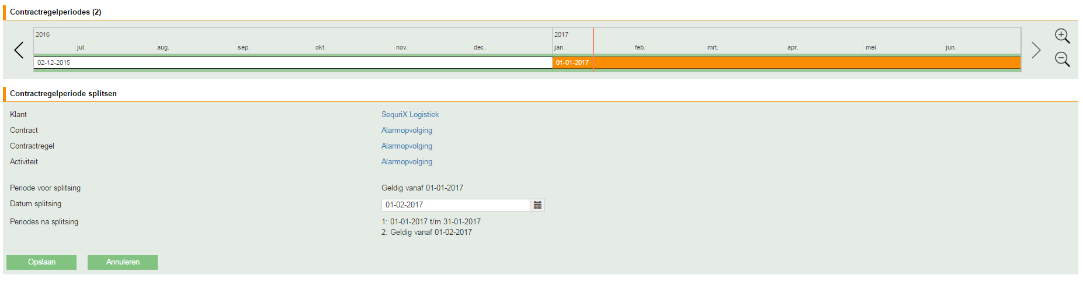

Figuur 10‑9: Splitsen van een contractregelperiode

Let goed op bij het splitsen van een contractregelperiode:

* Elke contractregelperiode heeft zijn eigen taakuitvoering, dus per contractregelperiode kan er een andere taakuitvoering gedefinieerd worden;
* Bij het splitsen van een contractregelperiode wordt de originele taakuitvoering gekopieerd naar de nieuw gegenereerde contractregelperiode, deze is uiteraard aan te passen.

### Contractregelperiode looptijd aanpassen

Wilt u de looptijd van een contractregelperiode aanpassen, ga dan naar de betreffende contractregelperiode en klik op de knop Looptijd aanpassen. Voor het aanpassen van de looptijd is zeer belangrijk dat de contractregelperiodes aaneensluitend zijn:

* Wanneer de contractregel één contractregelperiode bevat dan kan zowel de start- als einddatum aangepast worden;
* Wanneer de contractregel twee of meer contractregelperiodes bevat, dan kan van de eerste contractregelperiode alleen de startdatum aangepast worden;
* Wanneer de contractregel twee of meer contractregelperiodes bevat, dan kan van de laatste contractregelperiode alleen de einddatum aangepast worden.

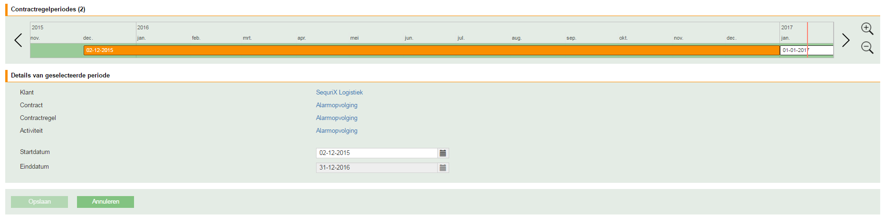

Figuur 10‑10: Contractregelperiode, looptijd aanpassen

### Contractregelperiode verwijderen

Wanneer er aan een contractregelperiode geen taken zijn gekoppeld, dan kan de contractregelperiode verwijderd worden door op de knop Verwijderen te klikken. Wanneer er ooit een taak is uitgevoerd onder de betreffende contractregelperiode dan kan de contractregelperiode niet verwijderd worden. Het verwijderen van een contractregelperiode kan pas indien de status van de contractregelperiode op inactief is gezet. Let wel: u kunt alleen de laatste contractregelperiode verwijderen aangezien de contractregelperiodes in een contractregel altijd aaneensluitend moeten zijn.

## Document toevoegen

Indien wenselijk kunnen documenten worden toegevoegd welke relevant zijn voor het contract. Denk hierbij bijvoorbeeld aan een gescand contract of de inkoopopdracht van de klant. Klik op Nieuw en geef de gegevens van het document in. Voor meer informatie zie §22.8.5.

## Subcontracten

Wanneer er klanten zijn aangemaakt waarbij er sprake is van een moeder-dochter relatie is er meestal ook sprake van een raamcontract met daaraan gekoppeld subcontracten. Indien er subcontracten aanwezig zijn worden deze getoond in deze sectie. Deze subcontracten kunnen direct worden bewerkt vanuit deze sectie en er kunnen contractregels aan worden toegekend.

## Taken definiëren

Na het aanmaken van een contractregel en contractregelperiode, kunnen er taken worden gedefinieerd. Dit doet u door in het menu Contracten op de contractregel te klikken. Vervolgens klikt u op de betreffende contractregelperiode en klikt u onder Taakuitvoering op de knop Nieuw (zoals in Figuur 10‑11) om een taak te definiëren:

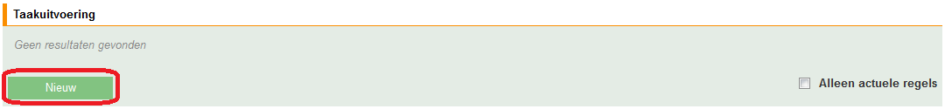

Figuur 10‑11: Taakuitvoering toevoegen aan een contractregelperiode

Vul vervolgens de taakgegevens in zoals aangegeven in Figuur 10‑12. Klik vervolgens op Opslaan. De taak kan nu vervolgens in de Planning worden gehangen (zie hoofdstuk13), mits er een Dienst is aangemaakt. (Zie voor meer informatie over het aanmaken van diensten § 12.2).

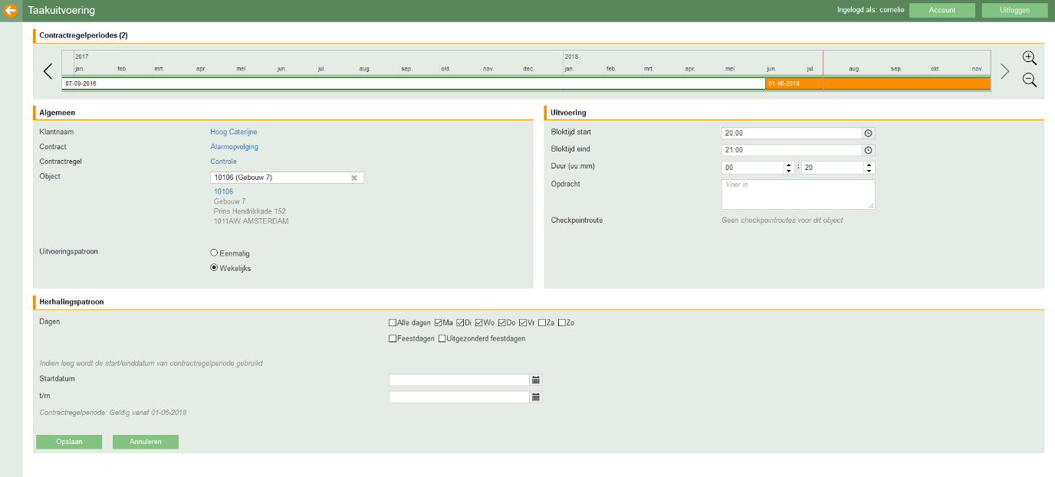

Figuur 10‑12: Taak aanmaken

Belangrijk om te weten bij het aanmaken van een taakuitvoering:

* In het veld Object dient u de objectcode in te voeren of te zoeken (met de knop “Zoek”) waarvoor een taak aangemaakt dient te worden. Wanneer er meerdere objecten zijn gekoppeld aan een contractregel waarvoor een taakuitvoering moet worden ingeregeld dan dient u een taakuitvoering voor elk object aan te maken.
* De bloktijden zijn richttijden voor de surveillant wanneer de taak uitgevoerd moet worden.
* De Duur is de geplande duur van deze taak.
* Bij Opdracht kan een extra instructie of commentaar ingevoerd worden voor de surveillant.
* Dienen er checkpoints (NFC of barcode controlepunten) gescand te worden, dan kunt u de checkpointroute hier koppelen aan een taak. Voor het configureren van checkpoints en checkpointroutes, zie § 9.5.3.
* In het onderdeel Herhalingspatroon kan aangegeven worden vanaf wanneer (welke dag van de week en ingangsdatum) de taakuitvoering moet starten en tot welke datum deze moet gelden. Dit herhalingspatroon zorgt voor taken in de planning, zie hoofdstuk 13.
* Nadat de taakuitvoering aangemaakt is kan gecontroleerd worden welke taken er aangemaakt zijn door de sectie Taken te raadplegen. Klik hiervoor op de aangemaakte taakuitvoering.

Let op: Voor taken van het type *Standaard zonder object* zijn de velden *Object* en *Checkpointroute* niet aanwezig in het taakuitvoeringsscherm.

### Feestdagen

Standaard worden taken uitgevoerd op de aangegeven dagen van de week, ongeacht of het een feestdag betreft. Om aan te geven dat een taak *ook* (of zelfs *alleen*) op feestdagen uitgevoerd moet worden, ongeacht de geselecteerde dagen van de week, selecteert u de optie Feestdagen. Indien een taak juist *niet* op feestdagen uitgevoerd moet worden, ongeacht de geselecteerde dagen van de week, selecteert u de optie Uitgezonderd feestdagen. Vervolgens kiest u een feestdagprofiel, dat bepaalt welke dagen een feestdag zijn. Zie § 22.4.10 voor het beheer van de feestdagprofielen.

#### Voorbeeld

Voor een object dient dagelijks een controlleronde te worden uitgevoerd. Op werkdagen gebeurt dat om 21u, in het weekend en op feestdagen om 19u.

Oplossing: maak voor deze contractregel twee taakuitvoeringen, met een eigen patroon:

Patroon één:  
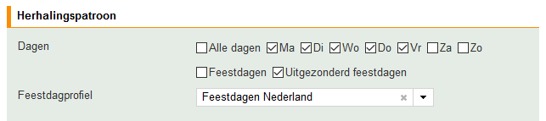

Figuur 10‑13 Herhalingspatroon behalve op feestdagen

Dit herhalingspatroon zal dan niet op Koningsdag en tweede Paasdag worden uitvoerd.

Patroon twee:  
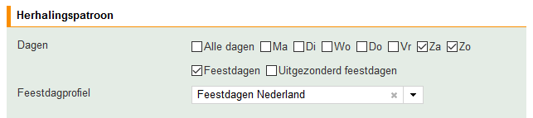

Figuur 10‑14 Herhalingspatroon weekend én op feestdagen

Dit herhalingspatroon zal dan ook op Koningsdag uitgevoerd en op tweede Paasdag, een maandag, uitgevoerd worden.

### Uitzonderingen

Wanneer u een taak heeft aangemaakt voor een bepaalde periode kan het soms voorkomen dat er een uitzondering is waarbij de taak niet hoeft worden uitgevoerd of juist extra moet worden uitgevoerd. Denk bijvoorbeeld aan een nationale feestdag of een extra beveiliging in verband met een evenement etc. U kunt deze uitzondering aangeven door op de taakuitvoering te klikken en een nieuwe uitzondering aan te maken (Klik op de knop Nieuw onder het kopje Uitzonderingen). Een uitzondering geeft alleen een datum weer en de mogelijkheid aan te geven of de taak moet worden aangepast, extra uitgevoerd moet worden of juist niet uitgevoerd moet worden. De uitzonderingen worden getoond onder het kopje Uitzonderingen bij de Contractregelperiode (zie Figuur 10‑15). De objecten die via de taakuitvoering aan een contractregelperiode zijn gekoppeld worden getoond onder het kopje Objecten. Hiernaast kunnen Objecten ook handmatig aan de contractregelperiode worden gekoppeld, voor meer informatie zie § 10.6.

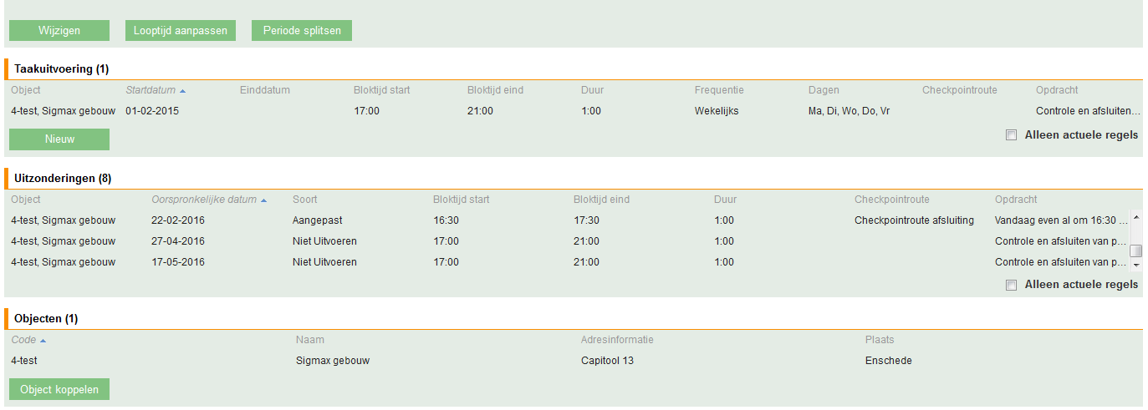

Figuur 10‑15: Overzicht taakuitvoering, uitzonderingen en objecten

### Checkpoints configureren in de praktijk

Een NFC tag of barcode maak je aan voor een object. Het configureren van NFC tags kan op enkele manieren (alle zijn eenmalige acties).

* éénmalige taak via object:
  1. Ga naar Objecten en kies het object waarvoor de checkpoints geinstalleerd dienen te worden.
  2. In het objectdashboard, in het blok Checkpoints, kies Installatietaak aanmaken.
  3. In de popup, kies de gewenste activiteit en datum/tijd waarop de installatie plaats moet vinden, en de verwachte duur.  
       
     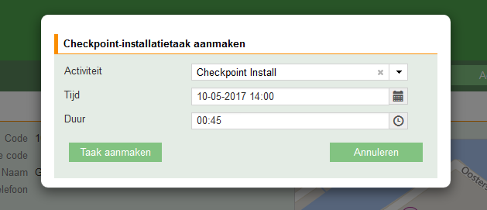

Figuur 10‑16 Checkpoint-installatietaak aanmaken

Indien er geen activiteit gekozen kan worden, dan dient er eerst via Beheer → Activiteiten een nieuwe activiteit van het type Checkpoint installer gemaakt te worden. Zie § 22.4.6.

* 1. Er is nu een nieuwe taak aangemaakt. Via het planningscherm kan deze taak op de gebruikelijke wijze aan een dienst toegewezen worden.  
       
     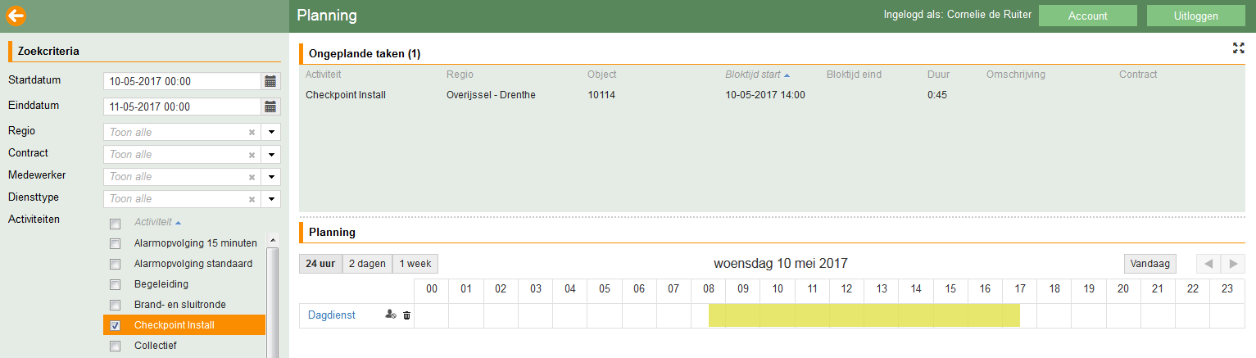

Figuur 10‑17 Installatietaak klaar om in te plannen

* 1. Tijdens de taakuitvoering, gebruikmakend van de SequriX app, kunnen checkpoints opgehangen worden en direct gescand/geïnstalleerd worden. De checkpoints worden bij het object opgeslagen.

Merk op dat deze taak niet aan een contract gekoppeld is, en kan daarom niet direct gefactureerd worden. Eventueel kan de taak op een later moment via het taakcontrolescherm alsnog aan een contract gekoppeld worden.

* éénmalige taak via contract:
  1. Ga naar Beheer → Activiteiten en maak een activiteit aan van het taaktype Checkpoint installer (de activiteitgroep mag een willekeurige zijn), zie § 22.4.6;
  2. Ga naar Contracten en maak een nieuwe contractregel aan met als activiteit de in stap 1 aangemaakte checkpoint installer (taaktype Checkpoint installer), zie § 10.2.2;
  3. Maak éénmalige taken aan voor het installeren van de checkpoints en plan de taken in een dienst, zie § 10.5;
  4. Tijdens de taakuitvoering, gebruikmakend van de SequriX app, kunnen checkpoints opgehangen worden en direct gescand/geïnstalleerd worden. De checkpoints worden bij het object opgeslagen.
* handmatig:
  1. Ga naar het object, maak de verschillende checkpoints aan, zie § 9.5.3;
  2. De NFC code is uitleesbaar met verschillende gratis apps, neem contact op met SequriX wanneer u wilt weten welke apps bruikbaar zijn;
  3. De code is altijd een code in het volgende formaat: XX:XX:XX:XX:XX:XX

Nadat de checkpoints op één van bovenstaande manieren gemaakt zijn, dienen ze in een checkpoint-route gezet te worden (via het objectenscherm), zie § 9.5.4. Deze route kan je dan weer gebruiken bij het inplannen van controlerondes/brand-sluit rondes, etc. zie § 10.5

## Object koppelen

Een object wordt via een taakuitvoering automatisch gekoppeld aan een contractregelperiode en daarmee aan een klant. Valt de taakuitvoering, contractregel of contractregelperiode weg dan is ook de koppeling tussen klant en object niet meer van kracht. Als er geen vaste taken ingepland hoeven te worden voor een object, dan kan een object handmatig aan de contractregelperiode worden gekoppeld. Dit is bijvoorbeeld nodig voor alarmopvolgingscontracten. Dit werkt als volgt:

Zoek in menu Contracten het betreffende contract, waar een of meerdere contractregels of contractregelperiodes aan zijn toegevoegd of zoek in menu Klanten de klant op voor wie er een contract is aangemaakt, waarbij een of meerdere contractregels of contractregelperiodes zijn toegevoegd.

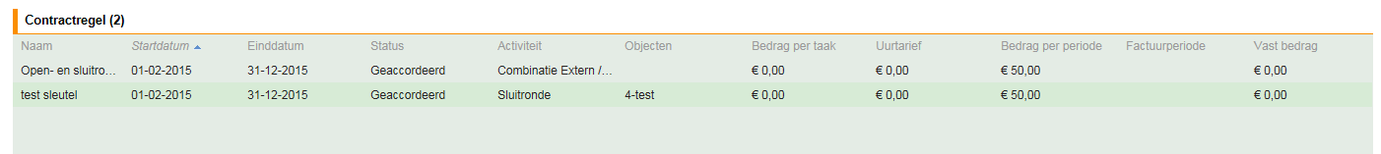

Figuur 10‑18: Contractregel

Klik op de contractregel en vervolgens op de contractregelperiode waar u een object aan wilt toevoegen en klik vervolgens op de knop Object koppelen. In het zoekscherm dat wordt getoond kunt u de objectcode(s) gaan zoeken. Vanuit het zoekresultaat kunt u één of meerdere objecten selecteren die gekoppeld moeten worden. Klik vervolgens op Opslaan om het object of de objecten te koppelen aan de contractregelperiode.

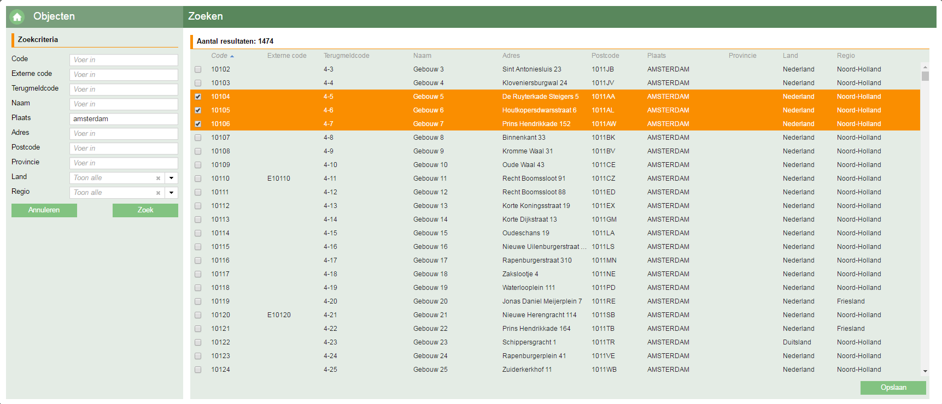

Figuur 10‑19: Objecten koppelen

*Indien een object niet gevonden wordt kan het zijn dat het object nog niet is toegevoegd. Een object toevoegen kan via het menu Objecten. Voor meer informatie zie § 9.2.*

De gekoppelde objecten zijn ook direct zichtbaar in het contractregelperiodescherm nadat de objectselectie opgeslagen is. Door te klikken op een object verschijnt de knop Verwijder. Met deze knop kan het object ontkoppeld worden van de contractregelperiode.



Figuur 10‑20: Gekoppelde objecten

## Prijsindexaties

### Bulk bewerking

Prijsindexaties dienen te worden ingesteld op contractniveau, zie ook § 10.2. Wanneer er meerdere contracten in SequriX zijn opgeslagen is het veel werk om de afzonderlijke contracten te wijzigen en hier een prijsindexatie aan te koppelen. Met de bulk bewerkingsfunctie kan met een paar klikken bij meerdere contracten tegelijkertijd de prijsindexatie ingesteld worden. Hoe een prijsindexatie aangemaakt kan worden, zie § 22.2.6.

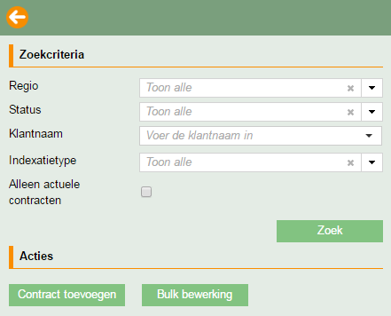

Figuur 10‑21: Bulk bewerking bij contacten

In het menu Contracten kunt u via het zoekmenu een selectie maken van de te indexeren contracten (bijvoorbeeld door Indexatietype te selecteren). Zodra de zoekresultaten op het scherm getoond worden, verschijnt onder het linkermenu een knop Bulk bewerking, zie Figuur 10‑21. Door te drukken op deze knop wordt het bulk bewerkingsscherm voor prijsindexatie getoond, zie Figuur 10‑22. In dit scherm kunnen meerdere contracten geselecteerd en toegewezen worden aan een indexatie (handmatig of automatisch) en een prijsindexatie type (indien voor automatisch is gekozen). Vul in het veld Maximum indexatie (%) het plafond percentage in waarmee maximaal geïndexeerd mag worden. Door te drukken op de knop Opslaan worden geselecteerde contracten bijgewerkt met de geconfigureerde prijsindexatie instellingen.

Let op: Voor het daadwerkelijk doorvoeren van de prijsindexaties, zie § 22.2.6.2. Nieuwe contractregelperiodes worden dan aangemaakt op basis van de hierboven geconfigureerde indexatie-instellingen.

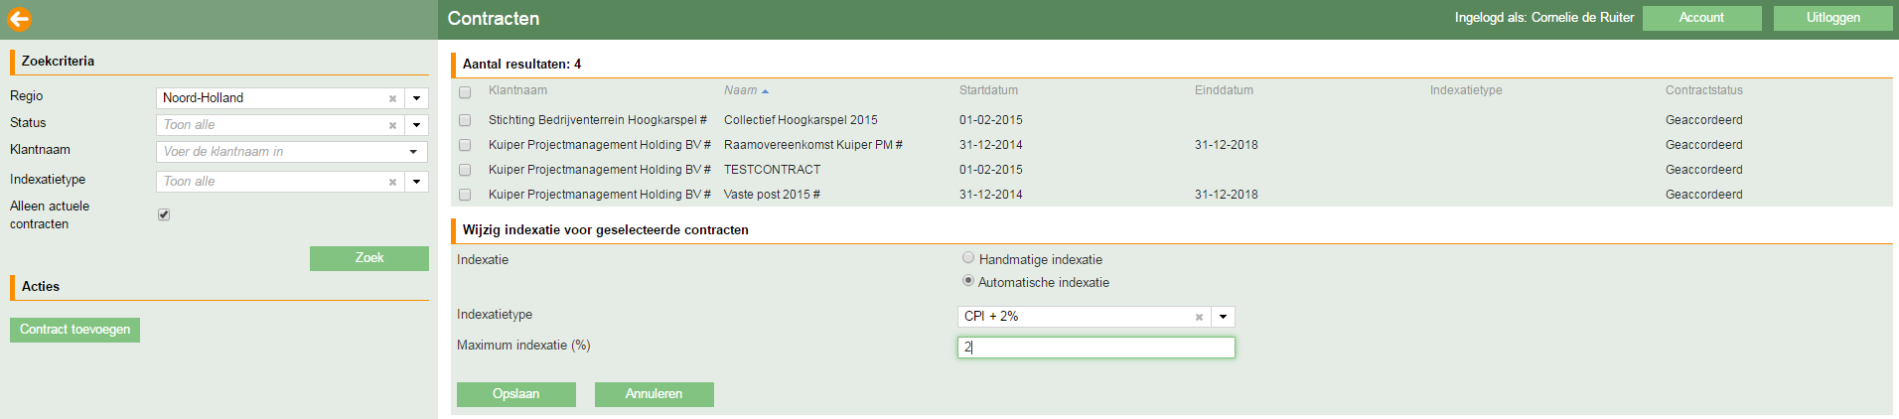

Figuur 10‑22: Prijsindexatie bulk bewerking

### Praktijkvoorbeeld

Stel dat er op 1 januari 2017 een prijsverhoging van alleen de taakprijs (EUR 50,-) voor uw klanten doorgevoerd moet worden van 2% voor de activiteit alarmopvolging. Dit kan als volgt gerealiseerd worden:

* Ga naar Beheer, Prijsindexaties en maak een indexatietype aan met bijvoorbeeld de naam “Indexatie alarmopvolging 1-1-2017 +2%”;
* Druk op het zojuist aangemaakte indexatietype, en klik onder Indexatie data op de knop Nieuw.
* Vul in het nieuwe scherm dat wordt getoond bij indexatie datum de waarde 1-1-2017 in;
* Vul bij de activiteiten Alarmopvolging in de kolom taakprijs het percentage 2 in, de rest van de velden mogen met 0 worden gevuld (deze worden NIET geïndexeerd);

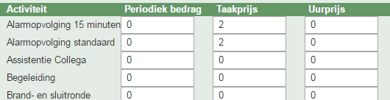

* Druk op de knop Opslaan, het indexatietype is nu klaar voor gebruik;
* Het indexatietype gaan we nu toepassen op de contracten; Ga naar Contracten, druk op de knop Zoeken en druk tenslotte op de knop Bulk bewerking;
* Selecteer alle klanten door deze aan te vinken;

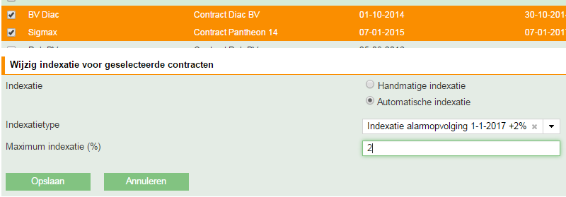

* Selecteer onderin het scherm voor Automatische indexatie en selecteer het indexatietype “Indexatie alarmopvolging 1-1-2017 +2%” en voer eventueel maximale indexatie waarde in het veld Maximum indexatie (%) en druk op de knop Opslaan;
* Van de geselecteerde klanten wordt na doorvoeren van de indexatie de taakprijs voor de activiteit alarmopvolging verhoogd met 2% per 1-1-2017 van EUR 50,- naar EUR 51,-. Een nieuwe contractregelperiode met de geïndexeerde prijs start per 1-1-2017. De oude contractregelperiode eindigt na doorvoering op 31-12-2016 (met de originele taakprijs van EUR 50,-).

### Handmatige indexatie

Wilt u de prijzen in een contractregel handmatig indexeren, ga dan naar de betreffende contractregelperiode en klik daar op de knop Periode splitsen, zie Figuur 10‑23.

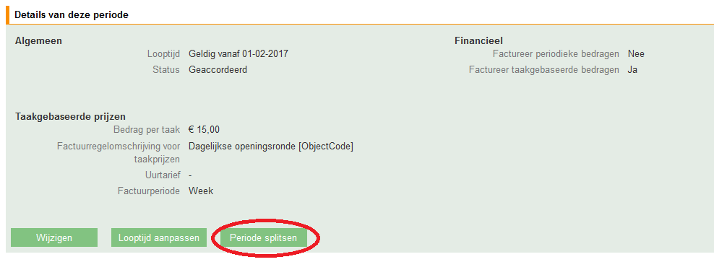

Figuur 10‑23: Periode splitsen voor handmatige indexatie

In het volgende scherm kunt u aangeven per wanneer de prijzen moeten worden aangepast. Selecteer bij Datum splitsing de eerste dag dat het nieuwe tarief moet gaan gelden. Zie Figuur 10‑24: In dit voorbeeld wordt de contractregelperiode opgedeeld in twee stukken: Het eerste deel loopt t/m 31-01-2018 en de volgende periode gaat dan in op 01-02-2018. Klik op Opslaan om de contractregelperiode daadwerkelijk te splitsen.

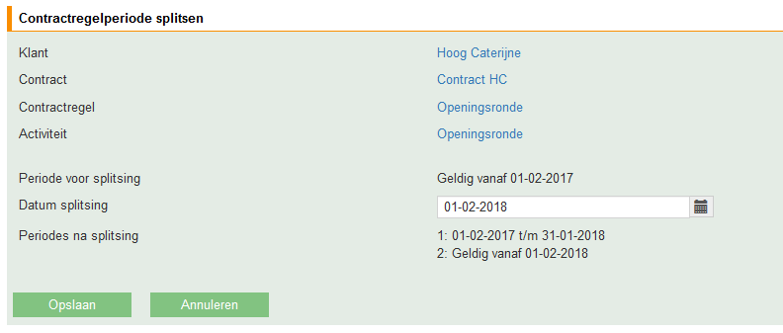

Figuur 10‑24: Datum invoer handmatige indexatie

U ziet nu in de tijdlijn (Figuur 10‑25) dat de contractregelperiode in twee stukken is opgedeeld.

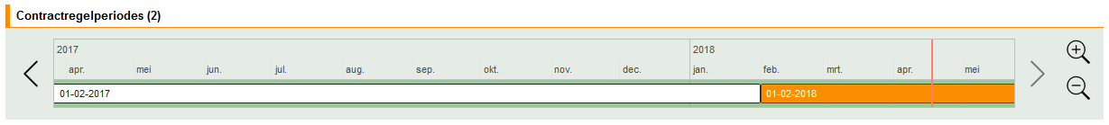

Figuur 10‑25: Tijdlijn na splitsen contractregelperiode

U kunt nu de prijswijziging doorvoeren:

* Klik in de tijdbalk op de periode waarvoor u de prijzen wilt wijzigen.
* Klik in het blok Details van deze periode op de knop Wijzigen.
* Voer nu de nieuwe prijzen in die in deze periode moeten worden berekend.

# **SequriX HUB**

Werk uitbesteden kan in de ‘Hub’ pagina, te vinden in het hoofdmenu. De pagina ziet er als volgt uit:

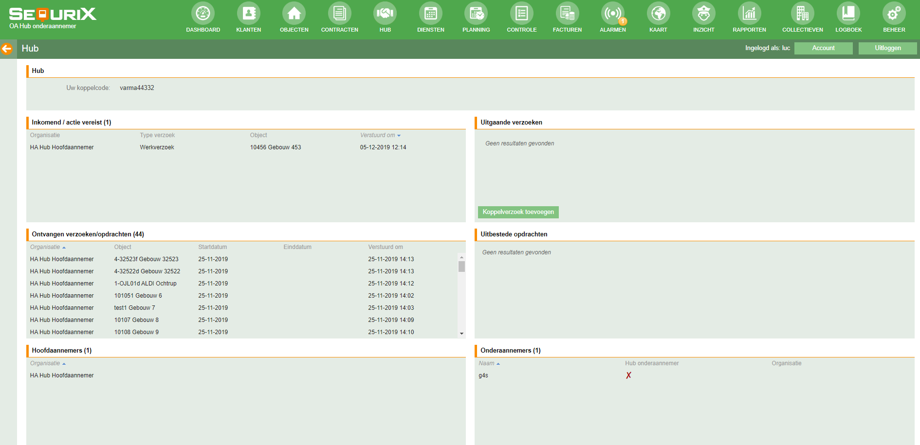

Figuur 11‑1: Overzichtsscherm van de HUB

De pagina is in twee kolommen opgesplitst, links staat inkomend werk en rechts staat uitgaand werk. Bovenin staat algemene informatie over uw koppeling, voor nu staat daar alleen uw koppelnummer. Onderaan de ‘Hub’ pagina is een overzicht te vinden van hoofdaannemers en onderaannemers.

## Configuratie stappen

### Recht toewijzen

Om te voorkomen dat iedereen binnen de organisatie bij de SequriX Hub kan, is deze functionaliteit achter een recht **Hub** geplaatst. Dit recht dient u dus eerst aan de rol(len) toe te voegen van de gebruikers die hier mee mogen werken. Controleer of dit goed staat ingesteld bij de verschillende rollen. Voor meer informatie over het beheer van rollen en rechten zie § 22.8.3

### Adresgegevens invoeren

Om u als hoofd- of onderaannemer goed te kunnen identificeren naar je onderaannemer toe, dien je eerst je eigen adresinformatie in te voeren onder het kopje Adresinformatie bij de organisatie-instellingen. Zie voor meer informatie § 22.8.4.2

## Stappen hoofdaannemer

### Koppelen met onderaannemer

Om werk uit te kunnen besteden moet er eerst een koppeling gemaakt worden met een andere SequriX gebruiker. Hiervoor heeft u de koppelcode van de onderaannemer nodig.

1. Ga naar het Hub-menu door op het menu item  te klikken.
2. Klik in het blok Onderaannemers op **Koppelverzoek toevoegen**, u krijgt nu het scherm uit Figuur 11‑2.
3. Vul vervolgens de koppelcode van de onderaannemer en eventueel een bericht in, alvorens u op **Verstuur** klikt.

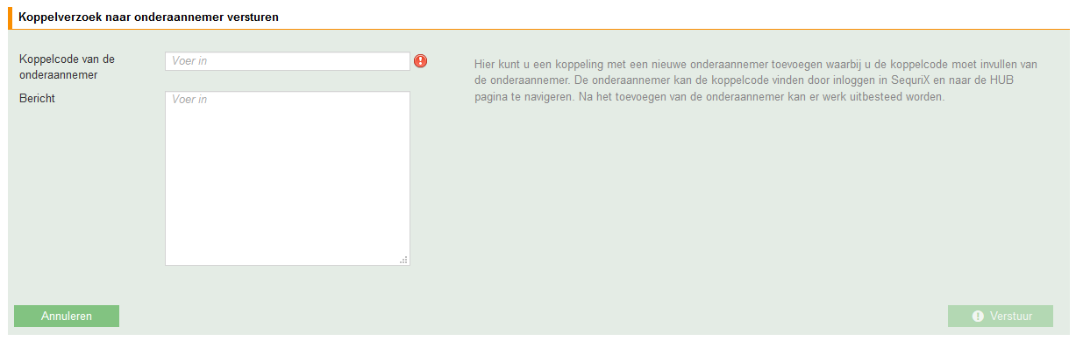

Figuur 11‑2: Koppelen met onderaannemer

Zodra het koppelverzoek geaccepteerd is, zal de onderaannemer zichtbaar worden in het blok **Onderaannemer** op de HUB pagina.

*Let op: De koppeling is slechts één kant op. Om zelf ook werk in onderaanneming te kunnen ontvangen van deze partij moet die u ook als onderaannemer toevoegen via uw eigen koppelcode.*

### Werk uitbesteden

Als de onderaannemer het koppelverzoek geaccepteerd heeft kunt u werk uitbesteden aan deze onderaannemer. Werk uitbesteden kan momenteel enkel voor de objecten die aan een alarmopvolgings-contractregel gekoppeld zijn.

Klik in het contractregelscherm onder het kopje **Objecten** op een object en klik vervolgens op **Besteed uit** om het object uit te besteden.

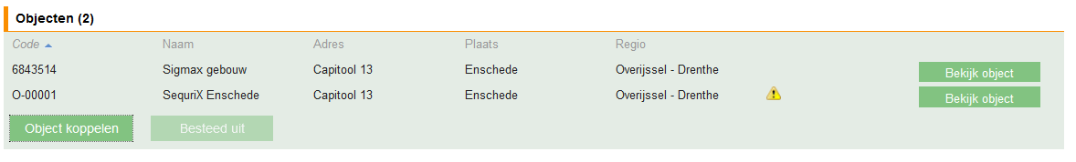

Figuur 11‑3: Object uitbesteden aan onderaannemer

Vervolgens komt u in het scherm van Figuur 11‑4

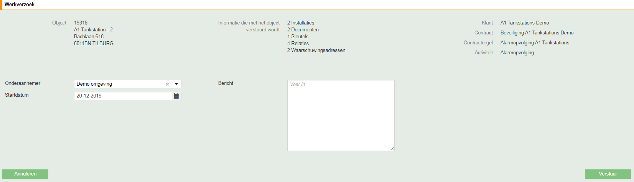

Figuur 11‑4: Uitbestedingsverzoek aanmaken

* **Onderaannemer**: Selecteer het bedrijf dat de alarmopvolging voor u gaat doen.
* **Startdatum**: Geef aan vanaf welke datum de uitbesteding ingaat.
* **Looptijd t/m**: Als het om een beperte periode gaat, dan kan hier ook direct de eiddatum worden ingesteld. Dit veld is niet verplicht.
* **Bericht**: Hier kunt u eventuele extra informatie richting de onderaannemer invoeren. Dit veld is niet verplicht.

Klik op **Verstuur** om het uitbestedingsverzoek te versturen.

*Let op: Zodra het werkverzoek geaccepteerd wordt door de onderaannemer wordt de objectinformatie opgeslagen bij de onderaannemer. Deze actie is eenmalig. Wijzigingen die nadien plaatsvinden worden niet bijgewerkt bij de andere partij.*

### Uitbesteding stoppen

Momenteel kunnen enkel hoofdaannemers een uitbesteding stoppen. Indien u een uitbesteding wilt stoppen dient u bij de juiste contractregelperiode en het juiste object op de knop **Uitbesteding intrekken** te klikken. Op de Hub pagina staat een overzicht van uitbestede contractregels onder het kopje **Uitbestede opdrachten**.

### Rapportages ontvangen

Rapportages van de onderaannemer ontvangt u net als uw eigen rapportages in het **Taakcontrole scherm** (zie Hoofdstuk 14). Afhankelijk van de instellingen bij de onderaannemer gebeurt dit direct na afronding van het alarm of na operationele controle.

## Stappen onderaannemer

### Koppelen met hoofdaannemer

Op de **Hub** pagina komt in het blok **Inkomend/actie vereist** het inkomende koppelverzoek van de hoofdaannemer binnen.

Klik op het betreffende inkomende koppelverzoek om te reageren. U komt dan in het scherm van Figuur 11‑5

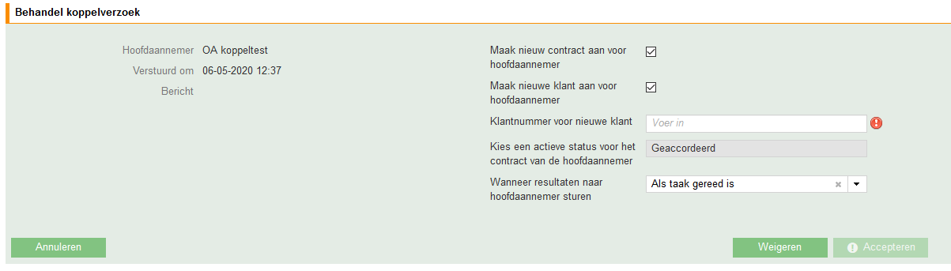

Figuur 11‑5: Koppelverzoek accepteren

Een hoofdaannemer wordt in SequriX ook gezien als een klant van de onderaanemer. Bij het accepteren van een koppelverzoek dient u daarom een bestaande klant te selecteren of een nieuwe klant aan te maken.

Ook moet er een contract worden aangemaakt voor de werkzaamheden. Als u al een contract hebt met deze hoofdaannemer, dan kunt u het bestaande contract met deze hoofdaannemer selecteren.

Tot slot moet u aangeven wanneer taakresultaten naar de hoofdaannemer gestuurd dienen te worden. U kunt hierbij kiezen uit **Als taak gereed is** of **Als taak operationeel gereed is gemeld**. Kiest u dit laatste, dan kunt u rapportages nog wijzigen alvorens deze zichtbaar zijn bij de hoofdaannemer.

Klik op **Accepteren** om het koppelverzoek te accepteren.

### Werk ontvangen

Werkverzoeken van de hoofdaannemer komen binnen in het blok **Inkomend/actie vereist**.

Klik op het betreffende inkomende werkverzoek om te reageren. U krijgt dan het scherm van Figuur 11‑6.

Indien u meerdere alarmopvolgingsactiviteiten heeft selecteert u de gewenste alarmopvolgingsactiviteit.

Als het object al aanwezig is in uw omgeving, dan kunt het vinkje bij **Maak een nieuw object aan voor het werkverzoek** uitzetten en het bestaande object selecteren. Als het object nog niet in uw omgeving aanwezig is, dan hoeft u alleen de objectcode en regio op te geven en zal het object na acceptatie van het werkverzoek automatisch worden aangemaakt.

Indien u tevreden bent met de instellingen en akkoord bent met het aannemen van het werkverzoek klikt u op **Accepteren**.

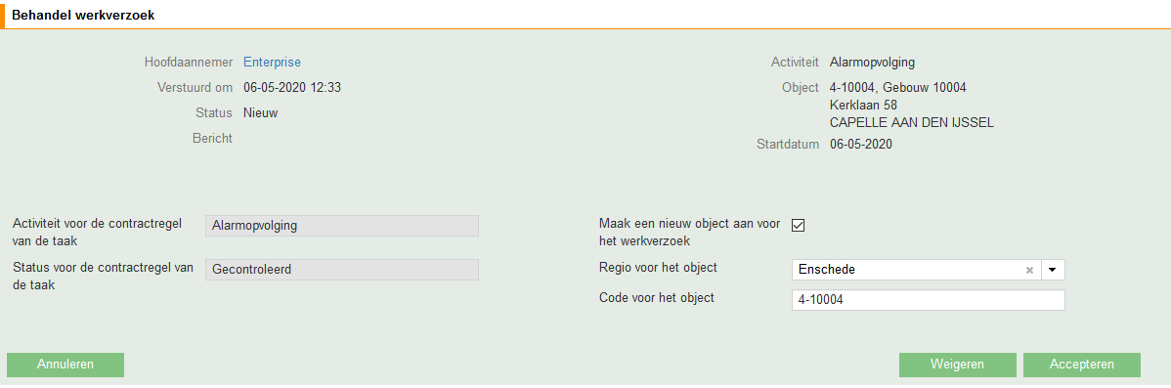

Figuur 11‑6: Werkverzoek accepteren

Zodra het verzoek geaccepteerd is komt deze bij **Ontvangen verzoeken/opdrachten** te staan. Vanaf dit moment is het object ook bij u als onderaannemer tussen de objecten te vinden en kunt u de objectgegevens aanvullen/wijzigen.

*Let op: Deze aanvullingen/wijzigingen zijn NIET zichtbaar voor de hoofdaannemer.*

Er is nu tevens een contract met de hoofdaannemer als klant te vinden.

### Rapporteren

U kunt alarmen op dezelfde manier opvolgen als uw reguliere alarmen. Indien de hoofdaannemer het object heeft gekoppeld via een PAC koppeling, dan ontvangt u deze alarmen ook digitaal. U kunt deze naderhand ook zelf koppelen met de PAC, als u daar afspraken over maakt met de betreffende PAC.

# Diensten

## Overzicht van diensten

Het hoofdscherm van het Diensten menu biedt een overzicht van de ingeplande diensten en dienstrondes. Dit kunnen ingeplande diensten zijn waar nog een surveillant aan moet worden gekoppeld of dit kunnen diensten zijn waar al een surveillant voor staat ingepland. Een dienstronde is vaak een (geplande) werkdag van één surveillant en/of één dienstvoertuig. Een dienst bestaat verder uit taken. Taken zijn vaak gerelateerd aan de objecten die bezocht moeten worden en waar een bepaald type activiteit (interne ronde, sluitronde etc.) moet worden uitgevoerd. Meer over het genereren van taken wordt uitgelegd in § 10.5 bij het menu Contracten. Het menu Diensten bevat de volgende opties:

* Diensten toevoegen  
  Hiermee voegt u nieuwe diensten toe.
* Diensten zoeken en bewerken  
  Hiermee kunt u bestaande diensten zoeken en indien nodig diensten wijzigen of ze toekennen aan een andere surveillant.
* Diensten kopiëren
* Diensten verwijderen
* Geplande diensten e-mailen naar medewerkers

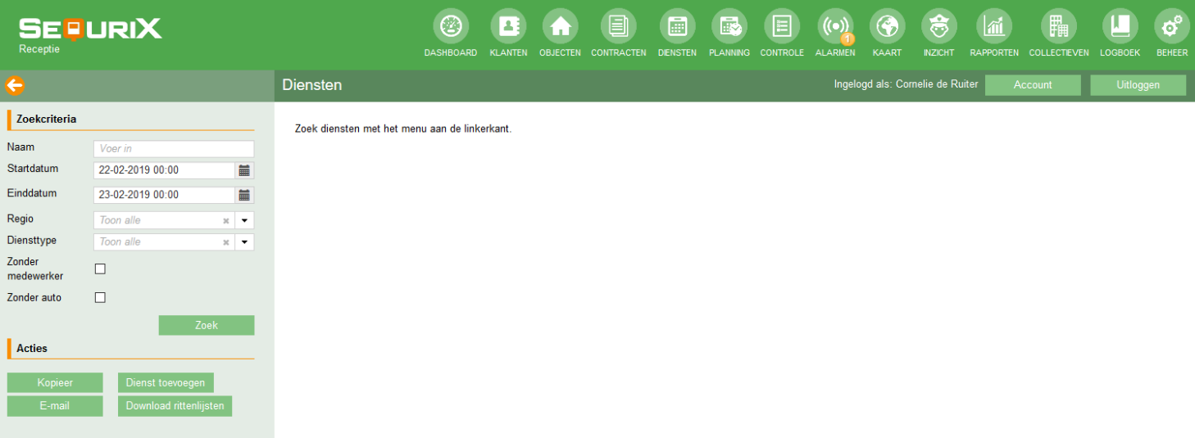

Figuur 12‑1: Diensten menu

## Nieuwe dienst toevoegen

Om een nieuwe dienst toe te voegen, klikt u op de knop Dienst toevoegen. Vervolgens wordt het venster getoond waarin de dienstgegevens kunnen worden vastgelegd. (Zie Figuur 12‑2)

*De velden met een  teken, zijn verplichte velden.

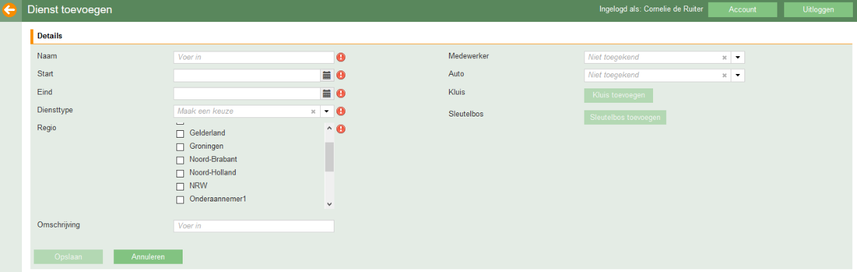

Figuur 12‑2: Dienst toevoegen

* Naam : U geeft de dienst een logische, voor uw organisatie, herkenbare naam.
* Start/Eind datum : Geeft aan voor welke dag/dagen van de week de dienst geldt met een daarbij behorende start-, en eindtijd.
* Diensttype : Het diensttype is een keuzemenu waarvan de items worden gedefinieerd in het menu Beheer → Proces.
* Regio : Geef aan in welke regio de dienst wordt uitgevoerd. Meestal zal een dienst binnen één regio worden uitgevoerd, maar het kan in sommige situaties voorkomen dat een surveillant in meer dan één regio werkzaamheden moet kunnen uitvoeren. In dit geval kunt u meer dan één regio selecteren.
* Omschrijving: In de omschrijving geeft u een nadere toelichting over de dienst welke verschijnt op de smartphone van de surveillant.
* Medewerker: Selecteer een medewerker (surveillant) die de dienst uitvoert. Een dienst kan op voorhand ook ingepland worden zonder medewerker. Deze wordt dan in een latere fase pas toegewezen aan een dienst
* Auto: Selecteer eventueel een bijhorende auto.
* Kluis/Sleutelbos: Als er voor deze dienst 1 of meer kluizen/sleutelbossen nodig zijn, dan kunt u dat hier instellen. Deze optie verschijnt pas als bekend is in welke regio(‘s) de dienst draait, omdat kluizen/sleutelbossen gekoppeld zijn aan een regio.

Wanneer alle gegevens zijn ingevuld klik dan vervolgens op Opslaan. Om terug te gaan naar het hoofdmenu klik .

### **Diensten en taken**

Een dienst bevat in veel gevallen één of meerdere taken. Bepaalde taken kunnen alleen uitgevoerd worden in de SequriX app, sommige taken kunnen alleen uitgevoerd worden in de Backoffice en andere taken kunnen zowel in de SequriX app als de Backoffice worden uitgevoerd, dit ligt aan het taaktype (zie ook § 22.4.6.1) die gekoppeld is aan de activiteit:

* Alarm: alleen uitvoerbaar in de SequriX app
* Checkpoint installer: alleen uitvoerbaar in de SequriX app
* Collectief: alleen uitvoerbaar in de SequriX app
* Receptie: alleen uitvoerbaar in de Backoffice
* Standaard met object: uitvoerbaar in zowel de Backoffice als de SequriX app
* Standaard zonder object: uitvoerbaar in zowel de Backoffice als de SequriX app

## Een dienst bewerken

Om een dienst te wijzigingen zoekt u de betreffende dienst op middels een van de zoekcriteria ‘s . Klik vervolgens op Zoeken. In een nieuw venster zal een lijst verschijnen met de door u gezochte diensten.

*Let op! Alleen geplande diensten kunnen worden gewijzigd. Reeds gestarte of afgeronde diensten kunnen niet meer worden aangepast.*

Dubbelklik vervolgens op de dienst die uw wilt wijzigen. In dit venster kunt u de algemene informatie van de dienst bewerken. (Zie Figuur 12‑3).

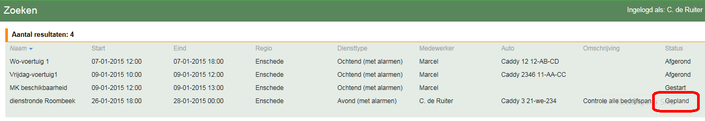

Figuur 12‑3: Diensten bewerken

## Een dienst kopiëren

Een dienst of een reeks van diensten kan worden gekopieerd naar een nieuwe periode. De dienst hoeft niet opnieuw te worden aangemaakt. Om een dienst of diensten te kopiëren is het belangrijk uit te gaan van de bron. Het is bij het kopiëren van diensten belangrijk om alle filters zo volledig mogelijk in te voeren, zodat alleen de te kopiëren bron overblijft. Figuur 12‑4 laat zien hoe dit werkt.

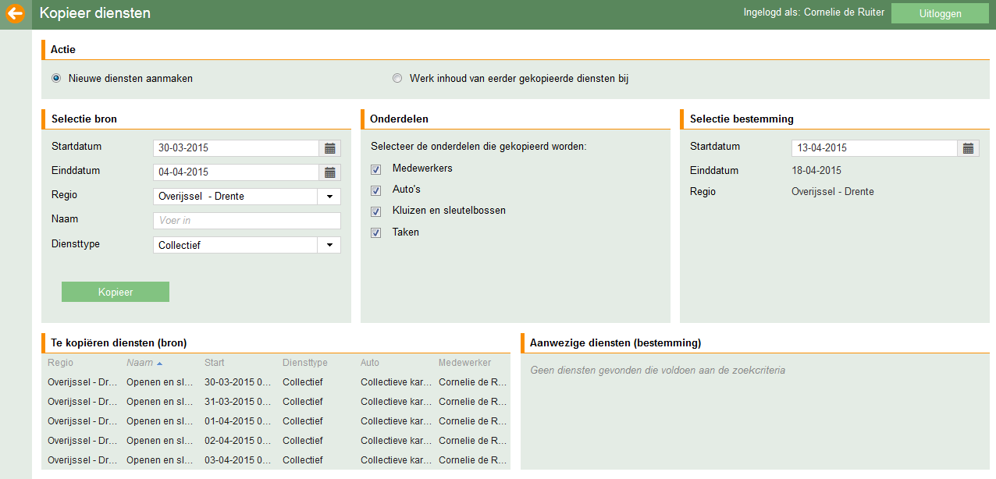

Figuur 12‑4: Dienst(en) kopiëren

Selectie bron:

* **Startdatum**: Geeft de exacte startdatum van aanvang van de dienst in.
* **Einddatum**: De einddatum is de datum nadat de dienst is beëindigd. Dus wilt u één dienst kopiëren dan is de startdatum bijvoorbeeld 30-03-2015 en de einddatum staat dan op 31-03-2015.
* **Regio**: Geef de regio aan waar de dienst wordt uitgevoerd.
* **Naam**: Hier kan gefilterd worden op (een deel van) de naam van de dienst.
* **Diensttype**: Selecteer uit het pull down menu het te kopiëren diensttype.

Onderdelen:

U kunt er voor kiezen alleen de dienst te kopiëren. U kunt er ook voor kiezen om onderdelen die aan een dienst gekoppeld zijn mee te kopiëren. Zoals medewerkers, auto’s, kluizen en sleutelbossen, en taken. Zet een vinkje in het boxje van het onderdeel dat moet worden mee gekopieerd.

*Selectie bestemming:*

Wanneer u de startdatum ingeeft van de gekopieerde dienst, zal hier automatisch ook een einddatum aan worden gekoppeld. De selectie van de bron is daarmee bepalend voor de einddatum van de selectie bestemming. Het is daarom ook van belang dat u met een kritisch kijkt naar de dienst(en) die u wilt kopiëren.

Klik vervolgens op de knop **Kopieer** om de te kopiëren dienst(en) aan te maken.

Het kopiëren van diensten kan best lastig zijn, daarom volgen hieronder twee praktijkvoorbeelden hoe het kopiëren van diensten kan worden toegepast.

Voorbeeld 1: Stel u heeft op maandag 2 januari 2017 zes diensten (één dagdienst, twee avond diensten en drie nachtdiensten) ingepland staan.Deze diensten dienen allemaal van de maandag naar de dinsdag gekopieerd te worden omdat u deze diensten niet nogmaals wilt invoeren.

Stap 1: bron selecteren

Als eerste dient u de bron in te stellen zodat u bepaald welke diensten u wilt kopieren. In dit specifieke voorbeeld stelt u in de “Selectie bron” de startdatum in op 02-01-2017. De einddatum stelt u in op 03-01-2017. In het onderdeel “Te kopiëren diensten (bron)” kunt u gelijk controleren of deze diensten die wilt gaan kopieren juist zijn. Wilt u alleen de nachtdiensten kopiëren, dan kunt in de naam het woord “nacht” invoeren, op dat moment worden de te kopieren diensten hierop gefilterd.

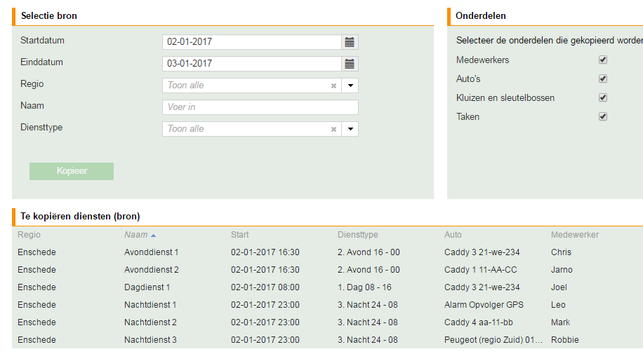

Figuur 12‑5: Bron selecteren

Stap 2: onderdelen selecteren

Wanneer u tevreden bent over de te kopiëren diensten, dan kunt u de onderdelen gaan bepalen. Met de onderdelen bepaald u de inhoud van de diensten die u wilt gaa kopieren. Wanneer bijvoorbeeld de auto van de nachtdienst op de maandag, dezelfde auto zou moeten zijn als de auto voor de nachtdienst op dinsdag, dan laat u het vinkje bij auto’s staan. Hetzelfde geldt voor medewerkers, kluizen en sleutelbossen en taken. Let wel: wanneer een taak niet uitgevoerd hoeft te worden op de dinsdag, maar wel ingepland is op een maandag, dan wordt deze taak uiteraard NIET gekopieerd.

Stap 3: bestemming selecteren

De laatste en belangrijke stap is het bepalen waar u de te kopieren diensten naar toe wilt kopieren. In dit geval wilt u de diensten van de maandag naar de dinsdag kopieren. Vul in de Startdatum de waarde 03-01-2017 in. De einddatum wordt automatisch bepaald op basis van de start- en einddatum die heeft ingevoerd bij “Selectie bron”. In het onderdeel “Aanwezigde diensten (bestemming)” kunt u controleren op basis van de Startdatum welke diensten er reeds aanwezig zijn op 03-01-2017. Dit is een extra controle voor uzelf om te bepalen of de parameters juist zijn ingesteld.

Stap 4: Kopieren

Klik vervolgens op de knop “Kopieer” en diensten uit de bron worden gekopieerd naar de bestemming.

Voorbeeld 2: Stel u heeft de week van maandag 2 januari 2017 t/m zondag 8 januari 2017 compleet ingepland. Deze hele werkweek wilt u kopieren naar de volgende week (maandag 9 januari 2017 t/m zondag 15 januari 2017), omdat u deze diensten niet nogmaals wilt invoeren.

Stap 1: bron selecteren

Bij het kopieren van een periode van een week dient het datumbereik aangepast te worden. In het onderdeel “Te kopiëren diensten (bron)” kunt u gelijk controleren of deze diensten die wilt gaa kopieren juist zijn.

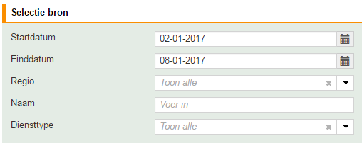

Figuur 12‑6: Selectie bron

Stap 2: onderdelen selecteren

Geef aan welke onderdelen u wilt kopieren.

Stap 3: bestemming selecteren

In dit geval wilt u de diensten van een week naar de volgende week kopieren. Vul in de Startdatum de waarde 09-01-2017 in. De einddatum wordt automatisch bepaald op basis van de start- en einddatum die heeft ingevoerd bij “Selectie bron”, in dit geval 15-01-2017.

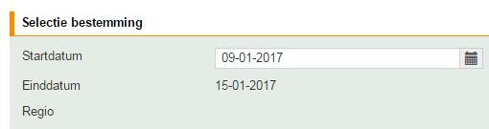

Figuur 12‑7: Selectie bestemming

Stap 4: Kopieren

Klik vervolgens op de knop “Kopieer” en diensten uit de bron worden gekopieerd naar de bestemming.

## Een dienst verwijderen

Een dienst kan worden verwijderd door te dubbelklikken op de betreffende dienstregel. Kies dan Verwijderen en de dienst zal worden verwijderd. (zie Figuur 12‑8).

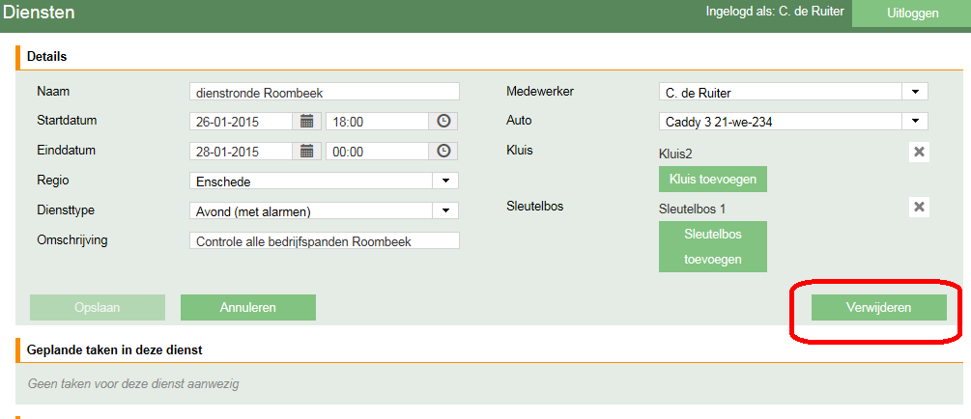

Figuur 12‑8: Dienst verwijderen

## Diensten e-mailen

Na het inplannen van de diensten is het mogelijk om het systeem een e-mail te laten versturen naar alle medewerkers waarvoor één of meer diensten zijn ingepland.

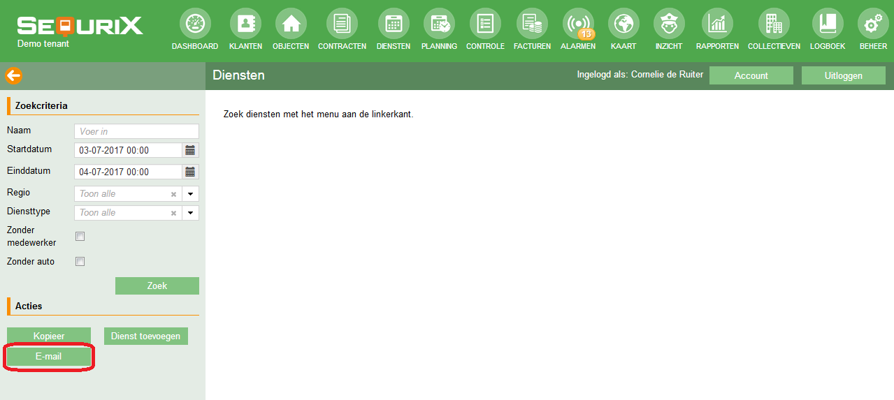

Figuur 12‑9: E-mail diensten

Klik hiervoor op de knop E-mail in het dienstenscherm, zie Figuur 12‑9.

Er verschijnt een bevestigingsscherm. Als u op OK drukt, dan zal er een e-mail worden verstuurd naar elke medewerker waarvoor minimaal één dienst staat ingepland. Als er bij een medewerker geen e-mailadres is ingevuld (zie Beheer→Resources→Medewerkers, § 22.6.2), dan zal deze worden genegeerd, u krijgt dan geen foutmelding/waarschuwing.

De inhoud van de e-mail kunt u zelf samenstellen. Dit staat beschreven in § 22.6.3.

## Eenmalige taak aanmaken

Soms moet er even snel een taak ingepland worden binnen een dienst. Dit kan via de knop Eenmalige taak aanmaken.

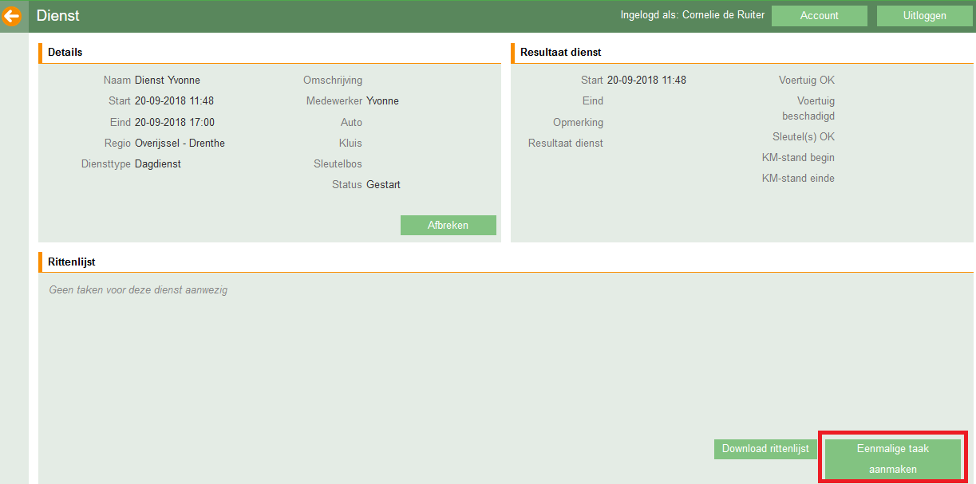

Figuur 12‑10: Eenmalige taak aanmaken binnen dienst

Klik op de knop Eenmalige taak aanmaken om een extra taak binnen deze dienst in te plannen. U komt dan in het scherm van Figuur 12‑11.

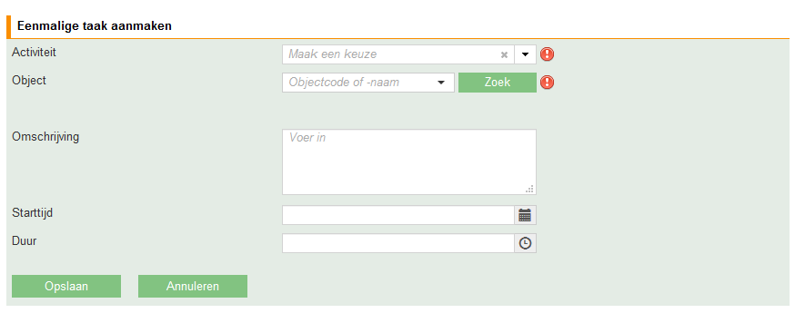

Figuur 12‑11: Eenmalige taak aanmaken

Geef hier aan om welke activiteit het gaat en welk object. Eventuele instructies voor de surveillant kunnen in het omschrijving veld worden ingevoerd.

Alleen medewerkers met het recht Taken – Taken aanmaken kunnen deze functionaliteit gebruiken. Dit werkt analoog aan de taak aanmaken functionaliteit op de mobiel. Er kunnen alleen taken aangemaakt worden voor activeiten van het type “Standaard met object”. De taak wordt niet meteen gekoppeld aan een contractregel, maar dit kan later via het taakcontrolescherm worden gedaan. Op deze manier is het mogelijk om snel werkzaamheden in te plannen zonder eerst een contract aan te moeten maken.

# Planning

## Overzicht van planning

Met het menu **Planning** kunnen medewerkers voor werkzaamheden worden ingeroosterd. Het roosterscherm kan eigenlijk wel gezien worden als het hart van SequriX. Diensten en taken worden hier aan elkaar gekoppeld via een elektronisch planbord. Alle te plannen diensten en taken moeten vooraf worden gedefinieerd in het menu **Diensten** en via taakuitvoeringen bij contractregels.

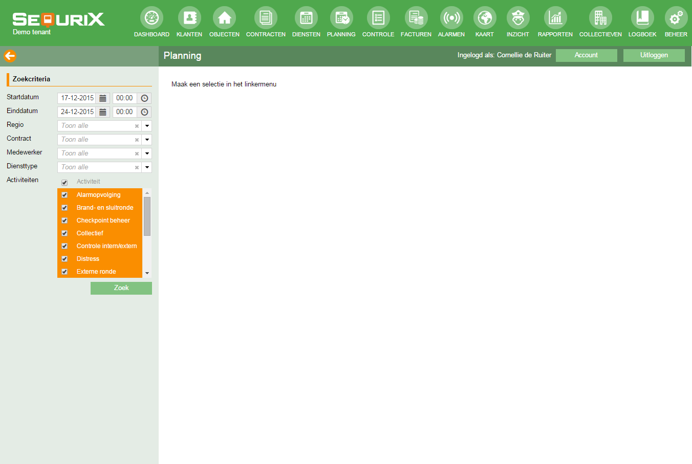

Figuur 13‑1: Planning menu

Let op: Het plannen van taken kan alleen als diensten en taken op voorhand zijn gedefinieerd! Voor meer informatie over het plannen van Diensten zie § 12.2. Voor meer informatie over het aanmaken van Taken zie § 10.5).

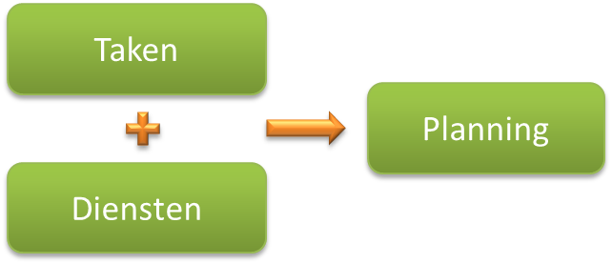

Figuur 13‑2: Hoe plannen?

## Taken plannen

Taken kunnen worden gepland door eerst de Taken en Diensten op te zoeken. Dit kan in eerste instantie door het opgeven van een start- en einddatum. Maar kan verder verfijnd worden door te zoeken op **Regio, Contract, Medewerker** en **Diensttype** of het aanvinken van een specifieke **Activiteit**. Klik vervolgens op **Zoek**. Een lijst met ongeplande taken en een dienstplanning zal zichtbaar worden.

Onder het kopje planning wordt het dienstrooster getoond. Op elke regel wordt een dienst getoond. De gele balk geeft aan wanneer een dienst start en eindigt. Met de scollbar onder de dienstenlijst kunt u heen en weer scrollen door de tijd. Daarnaast kunt u inzoomen en uitzoomen met de knoppen “Inzoomen” en “Uitzoomen” Standaard staan de diensten gesorteerd op Starttijd dienst, maar u kunt ze ook sorteren op medewerker of naam van de dienst.

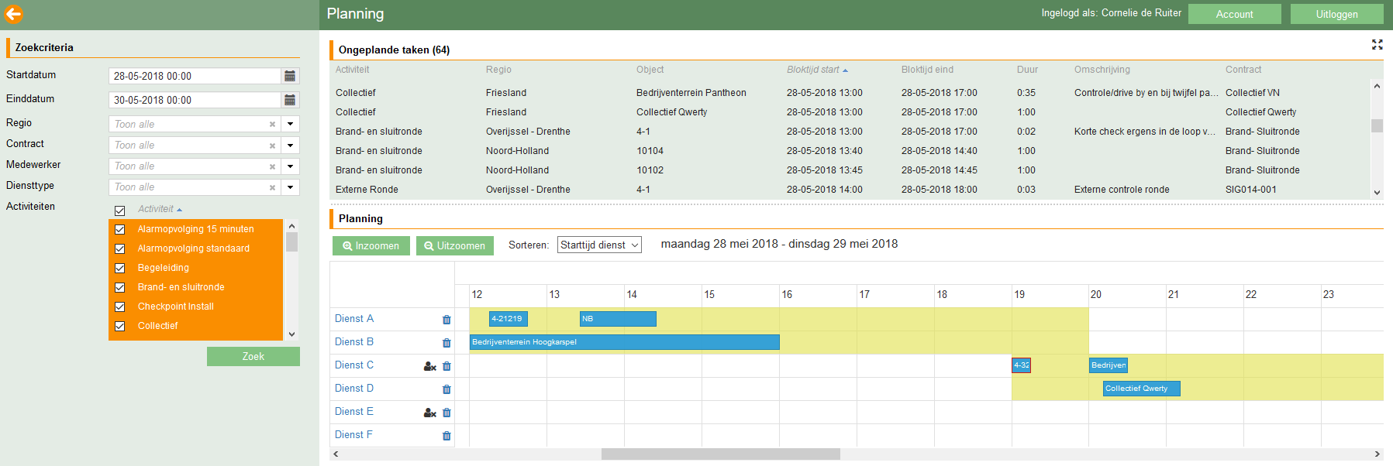

Figuur 13‑3: Taken plannen

Een ongeplande taak kan nu naar de planning verplaatst worden door er de linker muisknop vast te houden en de taak naar de gewenste dienst en tijdstip te slepen. Indien een taak buiten de diensttijd of bloktijd valt zal dit worden aangegeven met een melding (zie Figuur 13‑4). Zodra een taak in een van de diensten is ingepland zal deze verdwijnen uit de lijst met ongeplande taken. Wanneer een ingeplande taak teruggeschoven wordt naar de lijst met ongeplande taken, dan zal deze taak verdwijnen uit de dienst en weer zichtbaar worden in de lijst met ongeplande taken (zie Figuur 13‑5). Een taak kan derhalve ook maar één keer worden toegewezen aan een dienst en/of medewerker.

|  |  |
| --- | --- |
| Figuur 13‑4: Melding taak valt buiten dienst- of bloktijd | Figuur 13‑5: Taak ontplannen |

Taken die ingepland zijn hebben verschillende kleuren om de status aan te geven:

* Blauw: nog niet gestart en kan versleept worden.
* Paars: gestart door surveillant, niet versleepbaar.
* Groen: afgerond door surveillant, niet versleepbaar.
* Rode rand: waarschuwing dat taak buiten bloktijd valt.

In de praktijk zal het meestal voorkomen dat taken binnen een dienst gepland worden zonder dat hier direct al een medeweker aan is gekoppeld. De naam van de medewerker zal vaak pas op een later tijdstip worden ingevuld.

|  |  |
| --- | --- |
| Figuur 13‑6: Geklikt op een taak | Figuur 13‑7: Dienstdetails |

Door op een taak in het dienstrooster te klikken worden extra links zichtbaar (zie Figuur 13‑6):

* Taakdetails bekijken
* Uitzondering op deze taak toevoegen

Door met de muis over de dienst te gaan wordt de inhoud van de dienst ook weergegeven (zie Figuur 13‑7). Wanneer er nog geen medewerker is ingepland voor een dienst wordt dit aangegeven met een icoontje naast de dienst: . Via het opruim icoontje  is het mogelijk om in een keer alle geplande taken uit een dienst terug te zetten naar de lijst met ongeplande taken.

## Eenmalige taak aanmaken

Soms moet er even snel een extra taak binnen een dienst worden aangemaakt. Dit kan via de functie Eenmalige taak aanmaken. Klik hiervoor op het +-icoontje naast de dienstnaam, zie Figuur 13‑8.



Figuur 13‑8: Eenmalige taak aanmaken vauit planningsscherm

Meer uitleg over deze functionaliteit vindt u in het hoofdstuk over de diensten: zie §12.7.

# Controle

## Overzicht van Controle

Bij het menu **Controle** gaat het om de controle van de uitgevoerde werkzaamheden. U controleert of taken operationeel en financieel akkoord zijn. Bij de operationele controle, controleert u de uitgevoerde werkzaamheden. Indien gewenst kunt u ook de bevindingen van de surveillant aanvullen/corrigeren. Vanaf het moment dat de taak de controlestatus Operationeel gereed heeft gekregen, kan dit veld niet meer worden gewijzigd. Eventuele opmerkingen over de taak die bedoeld zijn voor intern gebruik (bijvoorbeeld informatie voor de financiële afdeling) kunnen ingevuld worden in het veld Intern commentaar. Bij de financiële controle controleert u de voorgestelde factuurregels en, indien nodig, kunt u aanpassingen doorvoeren in de facturatie voor de betreffende taak. Zodra de controlestatus eenmaal op Financieel gereed staat, kunnen er geen wijzigingen meer worden doorgevoerd en vanaf dat moment zal de taak meegenomen worden in de facturatie.

Vanuit het taakcontrolescherm is het ook mogelijk om een alarm dat is opgevolgd en afgerond door een ander beveiligingsbedrijf (onderaannemer) in te voeren. Klik hiervoor onder Afgesloten alarm op de knop Toevoegen. Hierdoor wordt een nieuw venster geopend, waarin u de details van het afgesloten alarm kunt opgeven. De details van het toevoegen van een afgesloten alarm worden uitgelegd in §16.3.

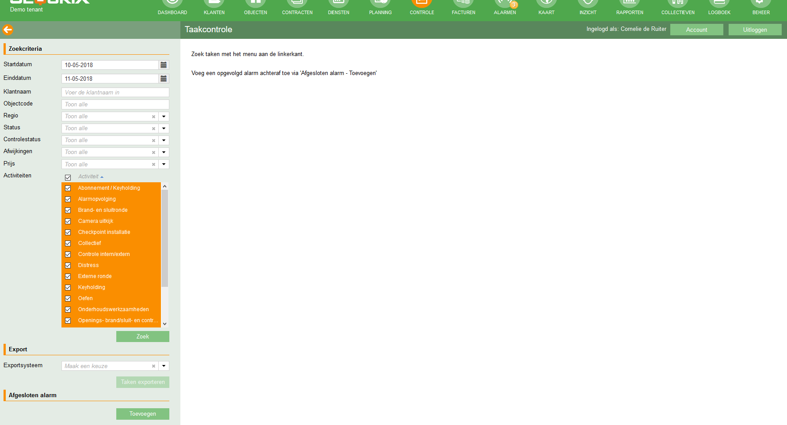

Figuur 14‑1: Taakcontrole menu

*Let op: In het menu controle kunnen alleen taken financieel gereed gemeld worden waar een taakgebaseerd bedrag of uurprijs aan is gekoppeld. Eenmalige en periodieke bedragen komen hier niet naar voren maar komen terug in het menu* ***Facturen****.*

## Zoekscherm taakcontrole

In het menu **Controle** kunt u de controlestatus van een taak wijzigen. Er zijn een aantal zoekcriteria waar u op kan filteren om zo de taken naar voren te halen die voor u van belang zijn.

* **Startdatum en Einddatum**: Geef de start- en einddatum op om die activiteiten naar voren te halen waarvan u de status wilt wijzigen.
* **Klantnaam**: Indien u alleen de taken voor een specifieke klant wilt inzien en/of wilt wijzigen, dan kunt u in dit veld de klant selecteren.
* **Objectcode**: Als u alleen taken voor een specifiek object wilt bekijken dan vult u hier (een deel van) de objectcode in.
* **Regio**: Degene die operationeel verantwoordelijk is voor de opvolging van de taken zal dit vaak per regio doen. Op regio zoeken is derhalve dan ook makkelijk.
* **Status**: Met status kunt u filteren op taken die ‘niet toegewezen’, ‘toegewezen’, ‘afgebroken’, ‘gereed’ en ‘niet afgerond’ zijn.
* **Resultaat**: In dit veld kan gefilterd worden op de reden van afronden/afbreken van een taak.
* **Controlestatus**: Met de controlestatus kunt u filteren op taken die ‘niet gecontroleerd’, ‘operationeel gereed’ en ‘financieel gereed’ zijn.
* **Afwijkingen**: U kunt filteren op taken zonder afwijking of taken met een specifieke afwijking. Taken met een afwijking worden weergeven met een uitroepteken.  Wanneer u met de muis over het uitroepteken gaat, verschijnt de melding met de afwijking.
* **Prijs**: U kunt filteren op taken met en taken zonder taak-/uurprijs.
* **Activiteiten**: Indien u specifiek wilt zoeken op één of meerdere activiteiten dan kunt u door middel van het aanvinken van de activiteitenboxjes een selectie maken.

Een medewerker die de operationele controle doet, zal bijvoorbeeld zoeken naar taken met de controlestatus Niet gecontroleerd. Een medewerker die de financiele controle doet zal zoeken naar taken met de controlestatus Operationeel gereed en met prijs Alleen taken met taak-/uurprijs.

## Bulk controle

Om te voorkomen dat alle uitgevoerde taken ’s ochtends een voor een moeten worden aangeklikt om deze Operationeel gereed te melden kunt u gebruik maken van de bulk controle. U kunt dan bij de zoektermen bijvoorbeeld alle taken selecteren met status Gereed en controlestatus Niet gecontroleerd.

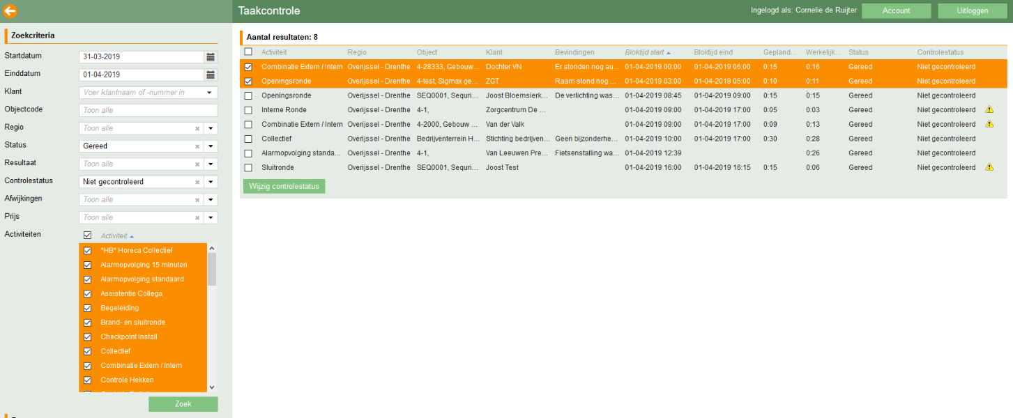

Figuur 14‑2: Wijzigen controlestatus in taakcontrolescherm

U kunt nu de controlestatus van een of meerdere taken aanpassen door deze te selecteren. Klik vervolgens op Wijzig controlestatus en verander de controlestatus naar **Operationeel gereed** of **Financieel gereed**. Als een gebruiker het recht heeft voor zowel de operationele controle als de financiële controle, dan kan de taak direct financieel gereed worden gemeld en mag de tussenstap via operationeel gereed worden overgeslagen.

Let op: taken met de status ‘niet toegewezen’, ‘toegewezen’ of ‘afgebroken’ kunnen niet via de bulk interface van controlestatus worden veranderd. De volgende melding verschijnt.

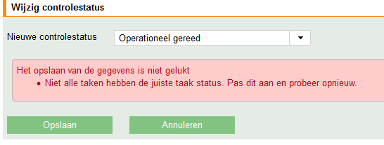

Figuur 14‑3: Foutmelding bij bulkupdate van taken met verkeerde status

Voor deze taken zult u eerst in het taakdetailscherm moeten aangeven of de taak status op Gereed of Niet afgerond moet komen te staan.

## Controle van individuele taken

Zoals in de vorige paragraaf beschreven kunnen meerdere taken in een keer van controlestatus worden veranderd. Dit is snel en efficiënt. Echter kan het ook voorkomen dat een uitgevoerde taak individueel bekeken moet worden. Vanuit het zoekscherm in Figuur 14‑2 klikt u dan op de desbetreffende taak, waarna er een nieuw scherm met informatie volgt. (Zie Figuur 14‑4).

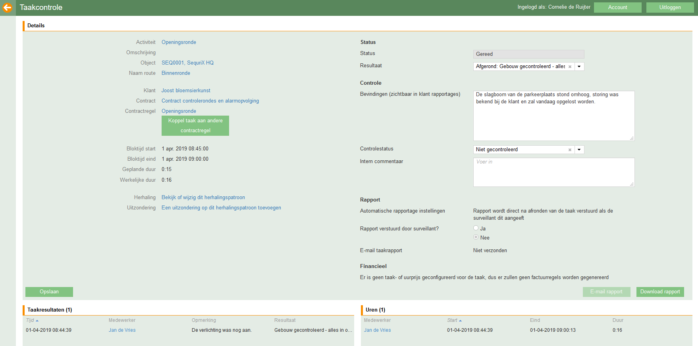

Figuur 14‑4: Taakcontrole van een individuele taak

In het blok Details bovenaan het scherm kunt u diverse aanpassingen doen. De belangrijkste velden van een nog niet gecontroleerde taak ziet u onder het kopje Controle. In het veld Bevindingen ziet u de bevindingen zoals die door de surveillant zijn ingevoerd. Als het taakrapport nog niet is verstuurd, dan kunt u deze tekst nog corrigeren voordat het taakrapport wordt verstuurd.

Als alles is nagekeken, dan kan hier de **Controlestatus** worden gewijzigd naar operationeel of financieel gereed. Daarnaast is het mogelijk om de taak van **Intern commentaar** tevoorzien.

Onder het kopje Rapport kunt u zien wat de rapportage instellingen van de taak zijn. Als de beveiliger mag bepalen of het rapport direct na afronden van de taak moet worden verstuurd, dan kunt u hier zien of deze het rapport heeft verstuurd. Als het rapport nog niet is verstuurd, maar u wilt dit alsnog doen, dan kunt u gebruik maken van de knop E-mail rapport.

Als het taakrapport moet worden verstuurd bij het operationeel gereed melden van de taak, dan kan hier eventueel worden aangegeven dat het taakrapport toch niet verstuurd moet worden.

Mocht de taak op een factuur staan (voorstelfactuur of definitieve factuur) dan is het mogelijk om te klikken op factuurdatum. De factuur waarop de betreffende taak staat wordt dan geopend. Klik op **Opslaan** om de gegevens vast te leggen.

### Logboek aanpassen

Voor receptietaken kan ook het logboek gebruikt worden door de medewerker. In de sectie Logboek kunt u per logboekregel de tekst inzien en waarnodig aanpassen. Dit is alleen mogelijk wanneer de taak nog niet Operationeel gereed is gemeld. Zodra de taak Operationeel gereed is gemeld kan de categorie en tekst in het logboek niet meer gewijzigd worden.

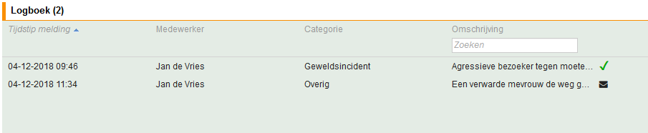

Figuur 14‑5: Logboek

Het zoekveld boven de kolom Omschrijving kunt u gebruiken om snel binnen de teksten in het logboek te zoeken.

De laatste kolom zal alleen zichtbaar zijn als u het recht Receptie – E-mail sepcifieke rapporten hebt. In deze kolom ziet u of er een specifiek rapport is verstuurd en als dit nog niet is gebeurd, dan kunt u dit via het mail icoontje alsnog doen. Voor meer informatie over het versturen van specifieke rapporten zie: § 7.3.5 en § 22.7.3.

### Facturatie aanpassen

Er kunnen situaties zijn waarin een niet afgeronde taak wel aan een klant gefactureerd moet worden, of dat er een aanpassing in de voorgestelde factuurregels gemaakt moet worden. In deze situaties geeft u dan aan dat de facturatie aangepast gaat worden door een vinkje te zetten in het boxje **Facturatie aanpassen**. Er verschijnt een volgend veld waarin u kunt aangeven of u wel of geen factuur wilt versturen. Indien de taak niet aan de klant moet worden gefactureerd vinkt u **Nee** aan. Er zal dan vanuit het **menu Facturen** geen factuur worden aangemaakt.

#### Factuurregels wijzigen

Wanneer de factuurregel niet correct is, kan deze door een vinkje te zetten bij het aanpassen van de facturatie worden gewijzigd of er kan een nieuwe factuurregel worden toegevoegd. Dit kunt u als volgt doen: Klik met de muis op het groene pijltje . De voorgestelde factuurregels zullen nu gekopieerd worden naar de sectie **Factuurregels**. Klik vervolgens de factuurregel aan die u wilt wijzigen en voer de aanpassingen door. Klik vervolgens op **Opslaan**.

Wilt u een nieuwe factuurregel toevoegen? Klik dan op **Nieuw**. Vul de omschrijving, aantal en prijs per stuk in en klik vervolgens op **Opslaan**.

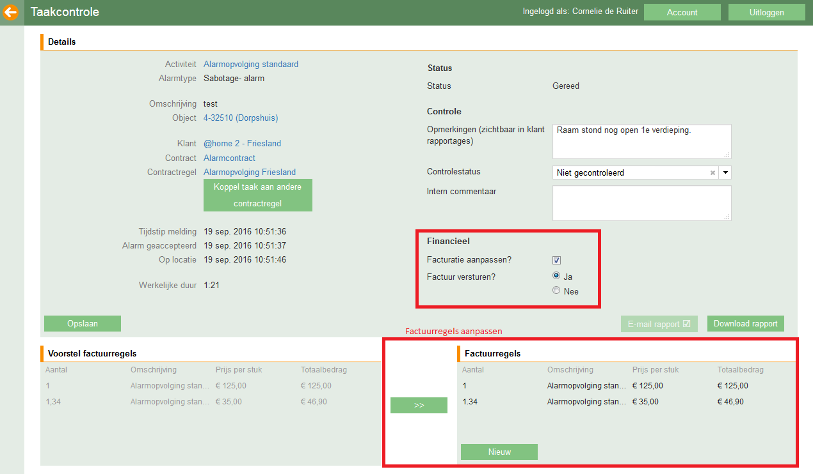

Figuur 14‑6: Facturatie aanpassen

### E-mailen van taakrapport

Met de knop **E-mail rapport** kunt u voor taken met taaktype Alarm, Standaard met object of Receptie het rapport direct versturen naar de klant. Dit kan echter alleen gedaan worden wanneer er minimaal één e-mailadres is gekoppeld aan het object. De uitleg hiervan staat beschreven in paragraaf § 9.5.7. De inhoud van de e-mail kunt u vooraf invullen bij **Beheer → Rapporten → Basis alarm/taakraportage** (of **Alarm/taakrapportage profielen**). Meer uitleg over deze configuratie staat in § 22.7.

Wanneer het rapport per e-mail is verstuurd zal dit ook zichtbaar zijn in het controlescherm. Op die manier kan er voorkomen worden dat het rapport per ongeluk voor de tweede keer verstuurd wordt.

### Downloaden van taakrapport

Met de knop **Download rapport** kunt u een PDF van het taakrapport openen.

# Facturen

## Overzicht van Facturen

Bij het menu **Facturen** kunt u het facturatieproces monitoren. De financiële afspraken die zijn vastgelegd in het menu **Contracten** worden verwerkt naar facturen die door het systeem automatisch worden gegenereerd. U kunt deze facturen accorderen en nader vorm geven, ze vervolgens printen en versturen. Het menu Facturen biedt de mogelijkheid om factuurvoorstellen en definitieve facturen in te zien, facturen aan te maken en te verzenden en facturen te exporteren naar bijvoorbeeld Exact software.

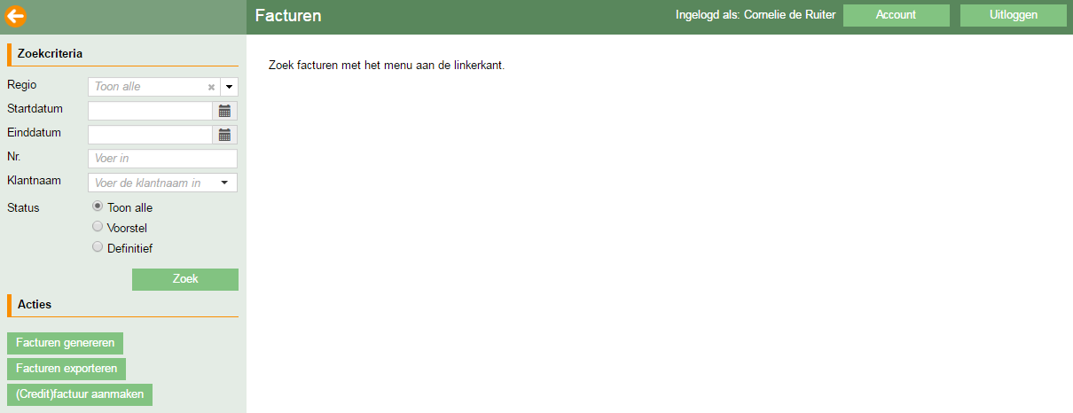

Figuur 15‑1: Facturen menu

## **Facturen genereren**

SequriX biedt de mogelijkheid om vanuit de opgestelde contractregels facturen te genereren. Om een factuur of meerdere facturen aan te maken, klikt u op de knop **Facturen genereren**. Hierdoor wordt een nieuw venster geopend, waarin u de criteria voor het maken van facturen kunt opgeven opgeven. (zie Figuur 15‑2).

De meest belangrijke criteria bij het aanmaken van de facturen zijn:

* **Factureren t/m**: Deze datum staat standaard op de dag van gisteren. Als u deze datum zo laat staan houdt dit in dat alle facturen worden gegenereerd tot en met gisteren. Past u die datum aan dan worden er vanzelfsprekend alleen facturen gegenereerd tot en met de door u opgegeven datum.
* **Factuurdatum**: Deze datum staat standaard op de dag van vandaag. Dit houdt in dat als u facturen aanmaakt en deze de status definitief krijgen de factuurdatum de dag van vandaag is. Wanneer u een andere factuurdatum op uw factuur wilt vermelden kunt u dit hier aanpassen.
* **Regio**: Facturen kunnen gegenereerd worden per regio.
* **Klantnaam**: Facturen kunnen per klant worden gegenereerd.
* **Activiteiten:** Facturen kunnen gegenereerd worden per activiteitgroep.
* **Forceer nieuwe uitlijning taakgebaseerde prijzen voor geselecteerde facturatiepriode**: Normaal gesproken kunt u dit veld altijd leeglaten. Alleen in uitzonderlijke gevallen kunt u dit gebruiken om de uitlijning van de facturatie aan te passen. Bijvoorbeeld om een sprongetje te maken in de 4-wekelijkse facturatie cyclus als een jaar 53 weken heeft. Dit kan alleen gebruikt worden voor taakgebaseerde bedragen. Als u bij periodieke bedragen een sprong in de facturatieperiode wilt maken, zult u deze contractregelperiodes handmatig moeten splitsen.

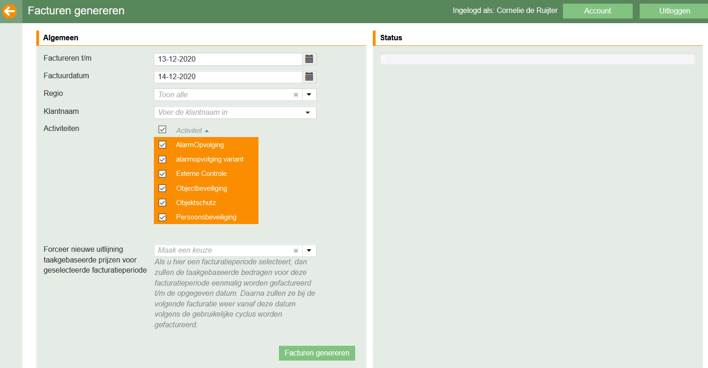

Figuur 15‑2: Facturen genereren

Klik vervolgens op **Facturen genereren**. Er volgt nu een statusbalk die aangeeft dat de facturatievoorstellen worden aangemaakt. Vervolgens klikt u op **Toon facturatievoorstellen**. U komt nu weer terug in het menu Factureren waar u de facturen verder kunt gaan verwerken. (Zie § 15.4).

Bij het genereren van facturen wordt bijgehouden t/m welke datum de periodieke en taakgebaseerde facturen gegenereerd zijn. Dit geldt voor zowel voorstelfacturen als definitieve facturen. Deze datum staat op het contractregelperiode scherm (zie Figuur 15‑3). Door middel van deze datum kan eenvoudig bepaald worden wanneer de volgende facturatieperiode (denk bijvoorbeeld in geval van maandfacturatie) gestart kan worden voor de betreffende contractregelperiode.

Bijvoorbeeld:

* Taakgebaseerde bedragen gefactureerd t/m bevat de datum 14-03-2017. Dit betekent dat de facturatie bij is t/m 14-03-2017. De volgende maandgebaseerde factuur kan op of na 14-04-2017 gegenereerd worden.
* Periodieke bedragen gefactureerd t/m bevat de datum 16-02-2017. Dit betekent dat de facturatie bij is t/m 16-02-2017. De volgende periodieke weekfactuur kan op of na 23-02-2017 gegenereerd worden.

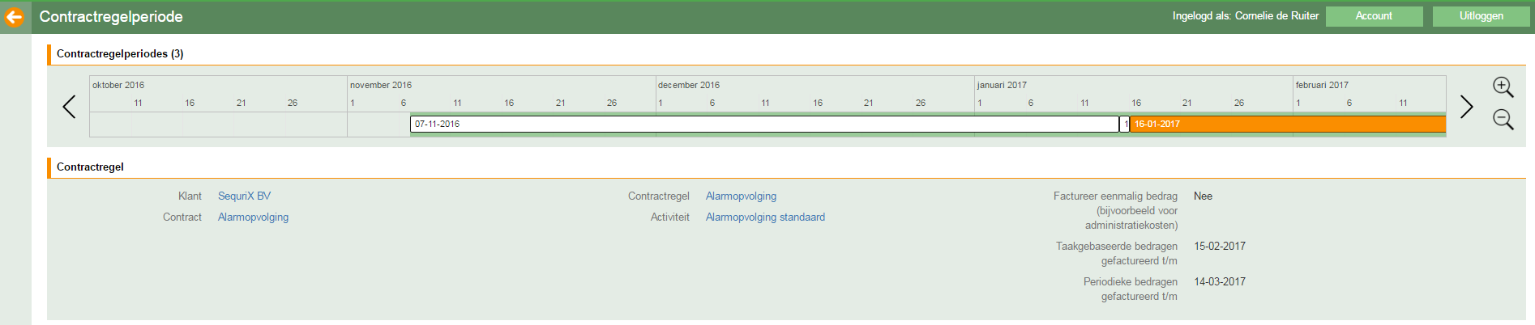

Figuur 15‑3: Facturatiedatum t/m in contractregelperiode

## Facturen zoeken

Het is allereerst belangrijk te weten dat er alleen op facturen gezocht kan worden indien ze ooit zijn aangemaakt. Factuurvoorstellen en/of definitieve facturen kunt u zoeken door zoekcriteria in te geven in een van de benoemde velden. Dit kan zijn de regio, start- en einddatum, nummer en er kan gezocht worden op klantnaam. Door een status aan te vinken geeft u aan of u zowel alle facturen wilt zien of alleen de factuurvoorstellen of definitieve facturen. Vervolgens klikt u op de knop Zoek om de facturen op te halen. De resultaten van de zoekcriteria zullen in beeld verschijnen. (Zie Figuur 15‑4).

Let op: Alleen definitieve facturen krijgen een nummer. Dit nummer wordt automatisch gegenereerd. In § 22.8.4.5 kunt u de factuurnummering instellen.

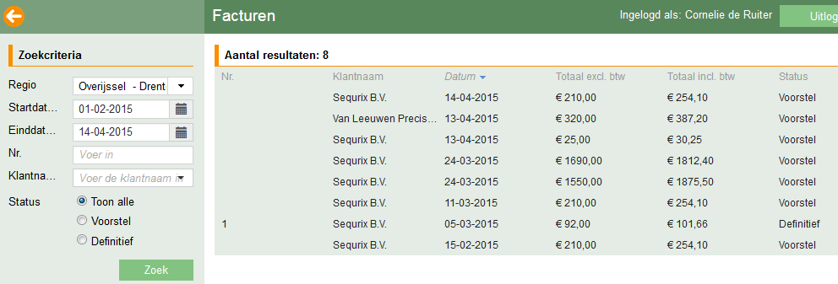

Figuur 15‑4: Facturen zoeken

Om terug te gaan naar het hoofdmenu klik .

## **Facturen bewerken**

Voordat een factuur kan worden verstuurd moet deze eerst worden gecontroleerd. Het controleren en daarmee ‘bewerken’ van de facturen gebeurt in dit menuonderdeel. Facturen kunnen als definitief worden aangemerkt of kunnen worden verwijderd of er kunnen elementen aan worden toegevoegd.

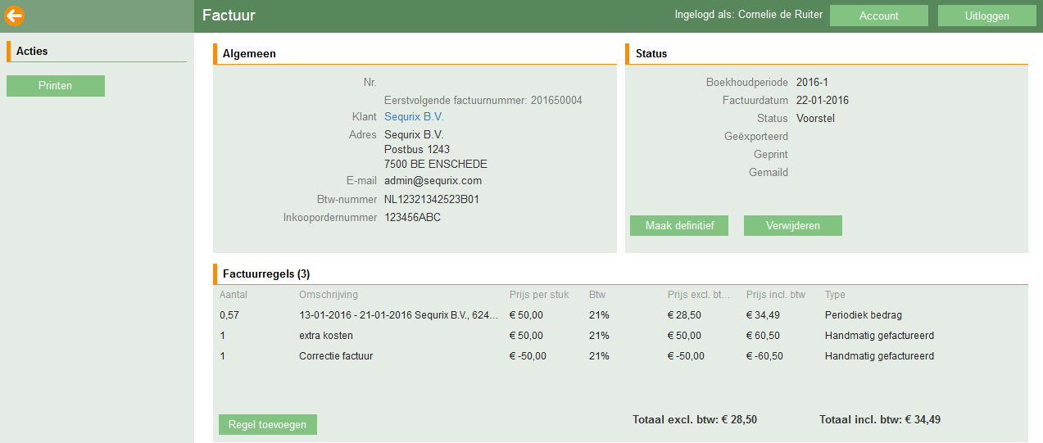

Figuur 15‑5: Factuur bewerken

### Factuur definitief maken

Door een van de facturen aan te klikken (zie Figuur 15‑4), komt u in een volgende scherm (zie Figuur 15‑5). Daar kunt u de factuur controleren, eventueel door op **Printen** te klikken de factuur te bekijken. Wanneer een factuur gecontroleerd is en akkoord bevonden is, dan kan deze de status definitief krijgen en kan vervolgens worden verstuurd. U maakt een factuur definitief door te klikken op **Maak definitief**. De factuur zal nu automatisch worden voorzien van een factuurnummer.

Wanneer de factuur de status definitief heeft kan er naderhand niets meer gewijzigd worden. Eventuele aanpassingen zullen door middel van een correctie op een volgende factuur moeten worden doorgevoerd. De volgende melding zal verschijnen om het definitief maken zeker te stellen.

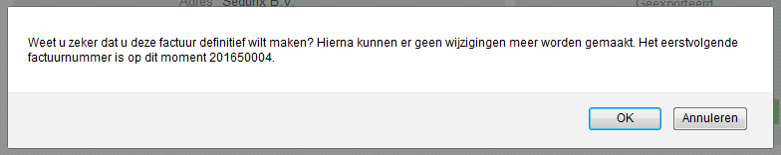

Figuur 15‑6: Melding factuur definitief maken

#### Definitieve factuur

De factuur is nu definitief en kan worden geprint voor verzending per post, gemaild via de e-mail knop, gecrediteerd worden (zie § 15.4.1.2), of hij kan worden geëxporteerd naar een extern facturatie systeem (zie voor meer informatie over de export van facturen §15.6).

In Figuur 15‑7 ziet u nu dat de status van de factuur is gewijzigd naar definitief en de factuur is voorzien van een factuurnummer (201650004). Ook kunt u zien of, en zo ja, wanneer de definitieve factuur is geprint, gemaild of geëxporteerd. Indien u de factuur nog een keer print zal deze datum niet wijzigen.

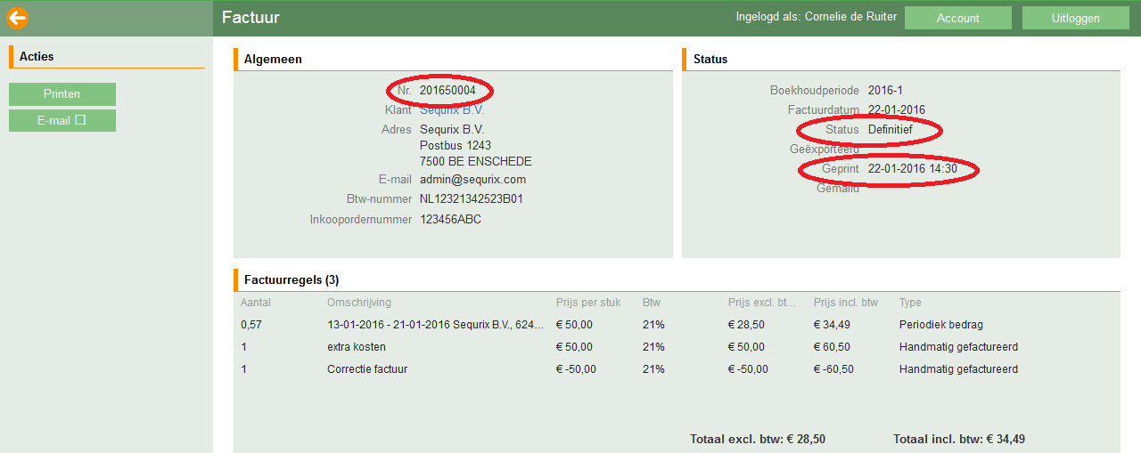

Figuur 15‑7: Definitieve factuur

#### Definitieve factuur crediteren

Naast het aanmaken van een nieuwe creditfactuur (zie § 15.5) kunt u ook een creditfactuur aanmaken op basis van een definitieve factuur. Dit kunt u doen door een definitieve factuur te openen en te klikken op de knop Crediteren (zie Figuur 15‑7). De originele defintieve factuur wordt als creditfactuur in concept aangeboden zoals ook beschreven in § 15.5. Vervolgens kunt u nog wijzigingen doorvoeren.

Heeft u al de benodigde regels gecontroleerd (en eventueel nieuwe regels aangemaakt of bestaande regels verwijderd) dan kunt u de door te klikken op de knop Opslaan de voorstelfactuur bewaren. Vervolgens kunt u de factuur verder bewerken of definitief maken (zie ook § 15.4). Klikt u op Annuleren dan wordt er niets opgeslagen en keert u terug naar het vorige scherm.

### Factuur verwijderen

Het kan om welke reden dan ook, voorkomen dat een factuur nog niet verstuurd moet worden. In dat geval kan de factuur worden verwijderd. Maar let op: Wanneer de eerst volgende keer er weer facturen worden aangemaakt, zal de factuur die verwijderd is opnieuw gegenereerd worden. Wilt u dat een bepaalde taak niet in de factuur wordt opgenomen, dan kunt u in menu **Controle** aangeven of er wel of geen factuur verstuurd moet worden. Zie § 14.4.2.

### Factuurregel toevoegen

Wanneer er een extra bedrag gefactureerd moet worden of een factuur moet worden gecrediteerd dan kan dit door middel van het toevoegen van een extra factuurregel. Klik op **Regel toevoegen** en vul de benodigde velden in.

* **Omschrijving**: Geef een omschrijving zoals deze op de factuur moet komen te staan.
* **Activiteit**: Maak een keuze uit de lijst met activiteiten. Afhankelijk van hoe de activiteit is gedefinieerd in menu Beheer → Proces → Activiteiten zullen de kenmerken Tussenrekening en btw-percentage automatisch worden gevuld. Het aantal en bedrag moet vervolgens zelf worden ingevuld.

In het factuuroverzicht wordt nu ook aangegeven bij het type factuur dat er een handmatige facturatie heeft plaatsgevonden (zie Figuur 15‑5).

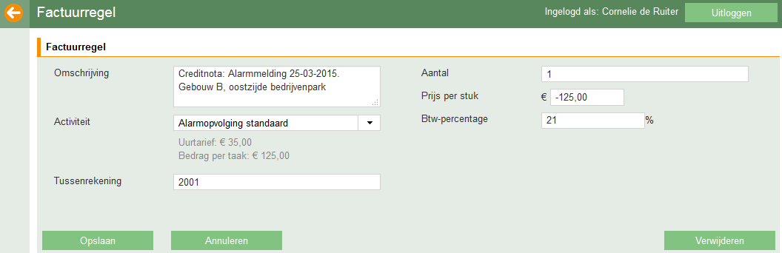

Figuur 15‑8: Factuurregel toevoegen

## (Credit)facturen aanmaken

Naast het genereren van facturen kunt u met SequriX ook handmatig nieuwe facturen aanmaken of reeds definitieve facturen crediteren. Klik hiervoor op de knop (Credit)factuur aanmaken en een nieuw venster wordt geopend waarin u criteria kunt invoeren voor de nieuwe factuur (zie Figuur 15‑9).

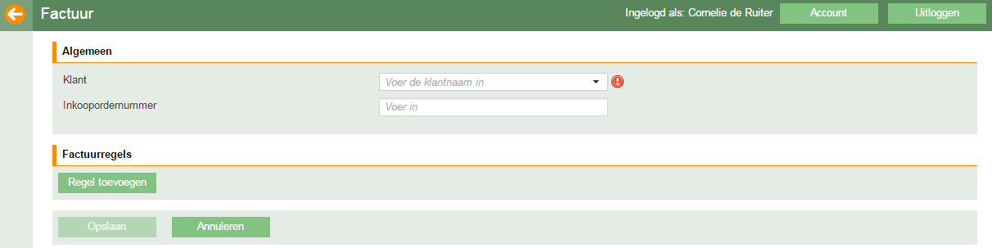

Figuur 15‑9: Factuur aanmaken

Een factuur maakt u aan voor een klant, deze dient u te selecteren uit de lijst. U kunt er ook voor kiezen om een Inkoopordernummer op de nieuwe factuur te tonen. Met de knop Regel toevoegen kunt u één of meer factuurregels toevoegen aan uw factuur. Wilt u een regel verwijderen, klik dan op de knop Regel verwijderen.

Om een nieuwe factuurregel aan te kunnen maken dient u de onderstaande velden in te vullen:

* **Omschrijving**: Geef een omschrijving zoals deze op de factuur moet komen te staan.
* **Activiteit**: Maak een keuze uit de lijst met activiteiten. Afhankelijk van hoe de activiteit is gedefinieerd in menu Beheer → Proces → Activiteiten zullen de kenmerken Tussenrekening en btw-percentage automatisch worden gevuld. Het aantal en bedrag moet vervolgens zelf worden ingevuld.
* **Tussenrekening**: Indien een tussenrekening noodzakelijk is, bijvoorbeeld bij een export naar een extern boekhoudsysteem, vul de waarde hierin. Mocht er een tussenrekening bij de activiteit zijn ingevoerd, wordt deze waarde standaard ingevuld.
* **Aantal**: Vul hier het aantal te factureren producten in.
* **Prijs per stuk**: De stuksprijs vult het veld Prijs per stuk.
* **Totaal excl. Btw:** Aan de hand van het aantal en de prijs per stuk zal het regeltotaal hier worden weergegeven.

Na het invoeren van alle benodigde regels klikt u op de knop Opslaan om de factuur te bewaren. Vervolgens kunt u de factuur verder bewerken of definitief maken (zie ook § 15.4). Klikt u op Annuleren dan wordt er niets opgeslagen en keert u terug naar het vorige scherm.

## Facturen exporteren

SequriX biedt u de mogelijkheid een facturenbestand te exporteren naar een boekhoudpakket. Voor het door u gebruikte pakket wordt er een exportbestand aangemaakt wat vervolgens kan worden ingelezen in het boekhoudpakket. Door te klikken op **Facturen exporteren** wordt er een exportbestand gegenereerd.

De exportmogelijkheden kunt u bespreken met de consultant van SequriX. Samen wordt gekeken of een standaard exportmethode voldoende is om uw facturen te exporten uit SequriX en in te lezen in uw boekhoudpakket.

# Alarmen

## Overzicht van alarmen

Doormelden van een alarm en alarmopvolging vormen een essentieel onderdeel van de beveiligingsketen. Er zijn vier manieren waarop een alarmmelding kan worden aangemaakt:

1. De melding invoeren in de backoffice van SequriX, waarbij deze melding vervolgens wordt doorgezet naar de smartphone van de surveillant.
2. De alarmmelding laten doormelden door een gecertificeerde particulier alarmcentrale (PAC). De alarmmelding komt dan vervolgens terecht in de backoffice van SequriX en zal verder uitgezet worden richting een van de dienstdoende surveillanten.
3. De surveillant maakt de melding zelf aan op smartphone.
4. Het alarm wordt uitgevoerd door een ander beveiligingsbedrijf (onderaannemer) die achteraf zijn uitgevoerde acties meldt. Het alarm kan dan achteraf worden toegevoegd.

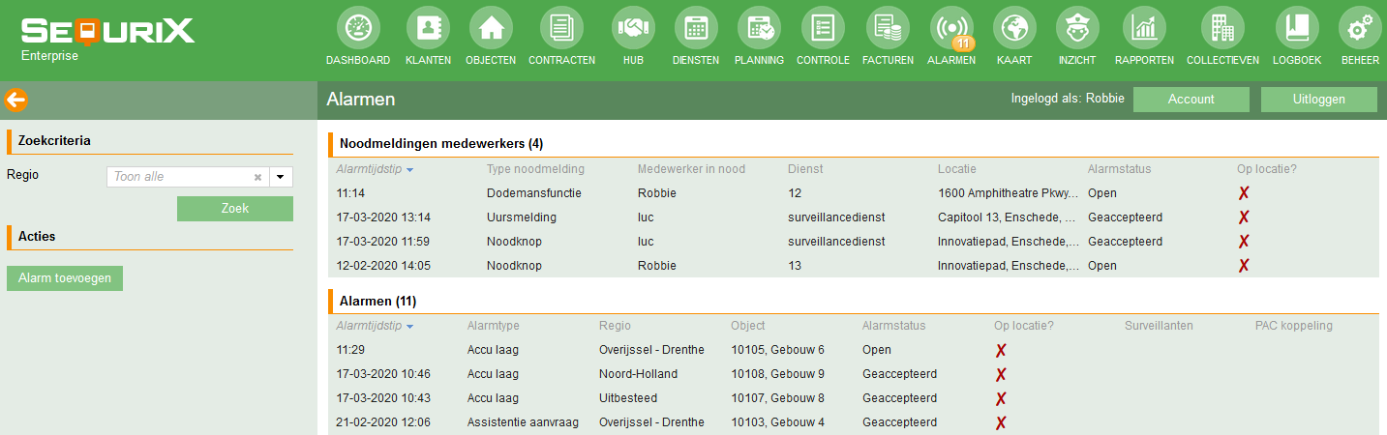

Figuur 16‑1: Alarmen menu

## Alarm toevoegen

### Alarmmelding invoeren via backoffice applicatie

Om een nieuwe alarmmelding aan te maken klikt u op de knop **Alarm toevoegen**. Hierdoor wordt een nieuw venster geopend, waarin u de details van de nieuwe melding kunt opgeven. (zie Figuur 16‑2).

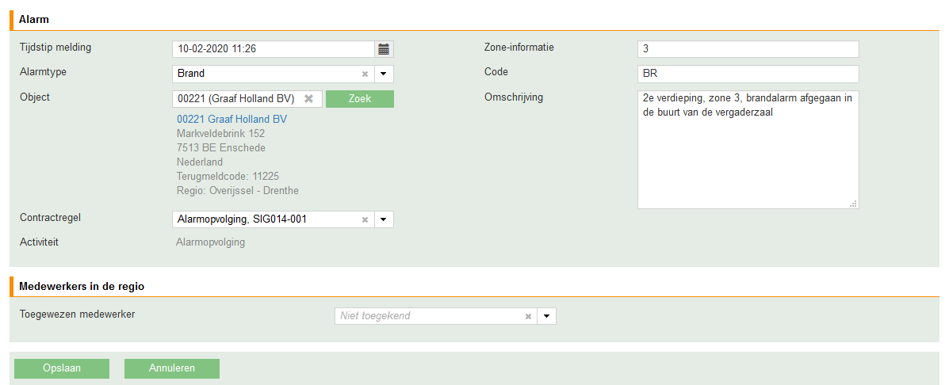

Figuur 16‑2: Alarm toevoegen

Stappen om een nieuwe alarmmelding in SequriX aan te maken:

1. Kies een **Alarmtype** via het pull down menu.
2. Selecteer een object door (een deel van) de **Objectcode** of **Objectnaam** in te typen. De lijst wordt dan gefilterd. Klik vervolgens op het juiste object. Of gebruik de knop Zoek als u de objectcode/-naam niet weet.
3. Kies via het pull down menu een **Activiteit**. (Het type activiteit waaruit gekozen kan worden is afhankelijk van het contract wat gekoppeld is aan het object.)
4. In het veld Zone-informatie kan eventuele zone-informatie worden ingevuld.
5. Indien gewenst kan er een **Code** worden benoemd. De code is een vrij veld.
6. Geef, indien gewenst, een **Omschrijving** van de alarmmelding.

Wanneer er een of meerdere surveillanten zijn ingelogd en een dienst draaien binnen dezelfde regio als waar het alarm gemeld is, dan zullen de namen van de beschikbare surveillanten in die regio verschijnen. U kunt dan vervolgens eventueel de surveillant selecteren aan wie u de alarmmelding wilt toewijzen. Als er geen surveillant wordt geselecteerd, dan zal het systeem automatisch de meest geschikte surveillant selecteren.

Let op: alleen surveillanten met diensttypes waar een alarm mag worden toegewezen zullen worden getoond. Om dit in te zien of te wijzigen, zie § 22.4.3).

Zodra u op **Opslaan** klikt, wordt de alarmmelding aangemaakt en direct naar de betreffende smartphone gestuurd. De nieuw aangemaakte alarmmelding zal nu verschijnen in het overzicht in het menu **Alarmen**.. Tevens zal er in de menubalk een melding met een nummer verschijnen met de alarmmelding waarvan de alarmstatus ‘gepland’ is.

### Alarmmelding via PAC

Wanneer een alarmmelding binnen komt via een Particuliere Alarm Centrale (PAC), dan wordt deze melding door de PAC direct doorgemeld aan de backoffice van SequriX. De melding zal verschijnen in het menu **Alarmen** waar de melding automatisch doorgezet wordt naar de dichtstbijzijnde mobiele surveillant.

### Alarmmelding via smartphone

Een alarmmelding kan, indien de surveillant hier rechten toe heeft, ook worden aangemaakt door de surveillant zelf via de smartphone. De surveillant maakt een alarmmelding aan en deze zal vervolgens verschijnen in het menu **Alarmen.** Ook in de menubalk wordt getoond dat er een of meerdere alarmen openstaan.

### Vervolgmeldingen

Als een alarm reeds is aangemaakt, dan kan het zijn dat er later nog belangrijke informatie binnenkomt m.b.t. het alarm. Deze informatie kan dan via de backoffice direct doorgegeven worden aan de surveillant.

Klik hiervoor op de knop Vervolgmelding toevoegen in het detailscherm van het alarm. Zie Figuur 16‑3.

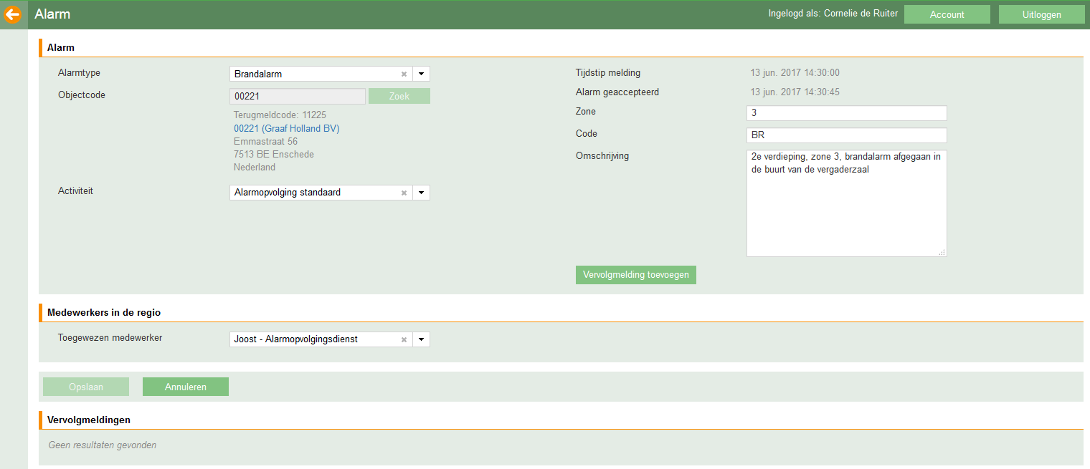

Figuur 16‑3: Vervolgmelding toevoegen

Er wordt een nieuw scherm geopend waar u de benodigde informatie in kunt voeren. Zie Figuur 16‑4.

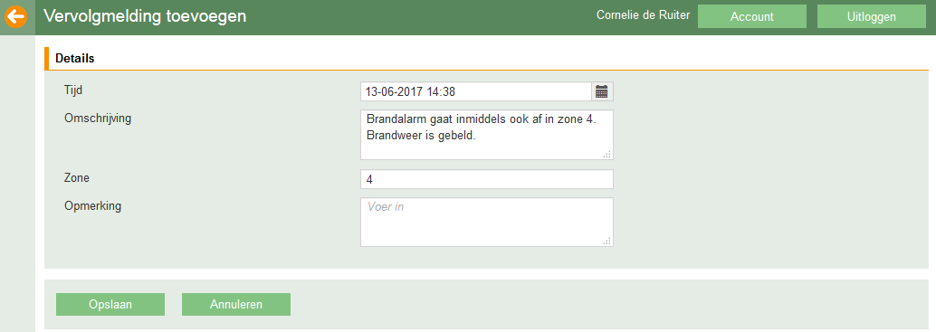

Figuur 16‑4: Vervolgmelding invoeren

Vul alle gegevens in en klik op Opslaan. Het systeem zal vervolgens direct een notificatie naar de surveillant sturen.

### Alarmopvolging

De opvolging van een alarmmelding begint met het accepteren van de melding door een van de surveillanten en eindigt met de gereedmelding ervan. De opvolging wordt volledig op de smartphone geregistreerd. In het overzicht van alarmmeldingen in SequriX is de status van de melding te volgen.

**Gepland**: De alarmmelding is aangemaakt en toegewezen aan een surveillanten. In deze status kan de alarmmelding worden geopend op de smartphone. De surveillant kan nu de alarmmelding accepteren, uitstellen of weigeren. Indien geaccepteerd of uitgesteld blijft de alarmstatus op gepland staan. U kunt de voortgang van het proces volgen door op de alarmmelding te klikken en de geschiedenis te bekijken. (Zie Figuur 16‑5). Wanneer de alarmmelding is afgehandeld en gereed is gemeld door de surveillant zal de alarmmelding niet meer zichtbaar zijn in dit overzicht. De alarmmelding is daarna alleen nog zichtbaar in het menu **Controle**. (zie hoofdstuk 14). Vanuit daar kan de taak verder operationeel en financieel worden verwerkt.

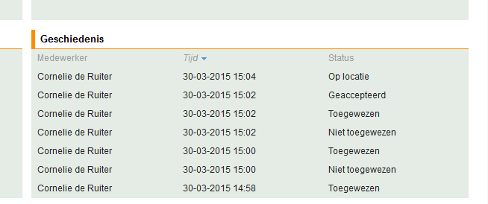

Figuur 16‑5: Alarmmelding geschiedenis

**Niet gepland**: Een alarmmelding is niet gepland wanneer deze niet wordt geaccepteerd door de surveillant en rechtstreeks vanuit de smartphone als ‘geweigerd’ wordt aangemerkt. De alarmmelding zal dan automatisch worden doorgezet naar de volgende surveillant. Wanneer u op de alarmmelding klikt ziet u bij de taakresultaten de reden van weigering.

### Alarmrapport

Wanneer de surveillant de alarmmelding heeft afgerond, kan er eventueel automatisch een e-mail worden verstuurd. Voor meer informatie over deze functionaliteit zie § 22.7. Het toevoegen van een e-mailadres voor (alarm)rapportage doet u in het menu Objecten (zie § 9.5.7).

## Afgerond alarm achteraf toevoegen

Om een afgerond alarm achteraf toe te voegen klikt u in het hoofdmenu op de knop Controle waarna u in het taakcontrole scherm komt.

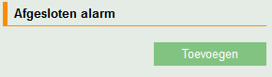

Figuur 16‑6: Afgesloten alarm toevoegen

In het taakcontrole scherm klikt u onder Afgesloten alarm op de knop Toevoegen. Hierdoor wordt een nieuw venster geopend waarin u de details van het afgesloten alarm kunt opgeven. De knop om een afgesloten alarm toe te voegen is alleen beschikbaar indien u beschikt over de onderaannemers licentie en het recht om afgeronde alarmmeldingen aan te maken.

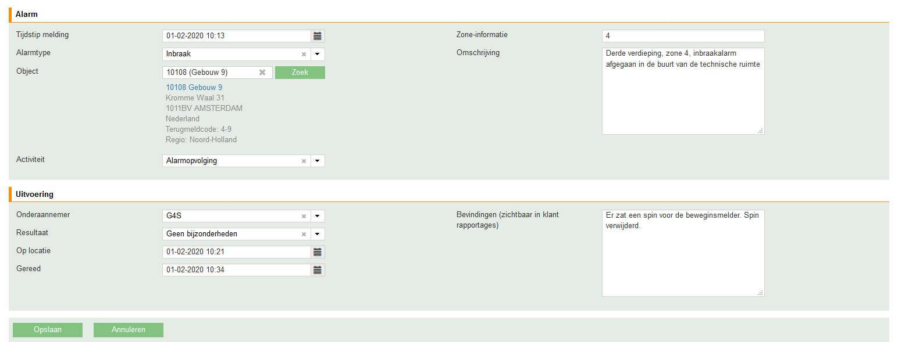

Figuur 16‑7: Afgesloten alarm toevoegen

Stappen om een afgesloten alarm aan te maken:

1. Kies bij **Tijdstip melding** het tijdstip van de alarmmelding.
2. Selecteer het Alarmtype uit de lijst met mogelijkheden.
3. Selecteer een object door (een deel van) de **Objectcode** of **Objectnaam** in te typen. De lijst wordt dan gefilterd. Klik vervolgens op het juiste object. Of gebruik de knop **Zoek** zodat u kunt zoeken naar het object.
4. Kies uit de lijst een **Activiteit**. (Het type activiteit waaruit gekozen kan worden is afhankelijk van het contractregel dat gekoppeld is aan het object.)
5. Voer eventuele **Zone-informatie** in.
6. Geef, indien gewenst, een **Omschrijving** van de alarmmelding.
7. Kies de **Onderaannemer** die het alarm heeft opgevolgd. De lijst met onderaannemers kunt u beheren in § 22.6.6.
8. Selecteer het **Resultaat** van de alarmopvolging uit de lijst met mogelijkheden. Dit is een opsomming van de taakresultaten die u kunt beheren in § 22.4.1.
9. Kies de tijd waarop de onderaannemer **Op locatie** was.
10. Kies de tijd waarop de onderaannemer **Gereed** was met de melding.
11. Voer eventuele **Bevindingen** van de onderaannemer/surveillant in.

Zodra u op opslaan **klikt**, wordt de alarmmelding opgeslagen. U komt daarna terug in het taakcontrole scherm.

# Geografische kaart

*\*Afhankelijk van uw abonnementsvorm kan bepaalde functionaliteit wel of niet beschikbaar zijn.*

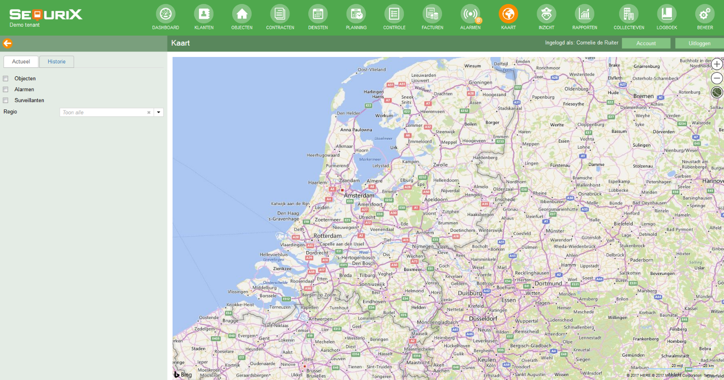

Figuur 17‑1: Landkaart

## Actueel

In het menu kaart kunnen ‘Points of interest’ (POIs) worden getoond van objecten, surveillanten en alarmmeldingen met bekende GPS-coördinaten. Dit kan heel handig zijn indien zich een calamiteit voordoet of er komt een alarmmelding binnen en u wilt zien om welk object het gaat of waar de surveillanten zich bevinden. De landkaart toont POIs voor:

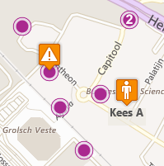

Figuur 17‑2: Alarmen, Objecten en Surveillanten

* **Geclusterde punten**:  Het icoontje geeft aan hoeveel punten zich nabij dit icoontje bevinden. Hoe meer de kaart uitgezoomd is hoe hoger dit aantal zal zijn. Hoe meer de kaart wordt ingezoomd door met de muis op het icoontje te klikken hoe meer punten er zichtbaar worden.
* Objecten:  Dit icoontje geeft een object aan. Door met de muis op het icoontje te klikken wordt de naam, objectcode en het adres van het object zichtbaar.
* Alarmmeldingen:  Dit icoontje geeft ieder afzonderlijke alarmmelding aan. Door met de muis op het icoontje te klikken wordt het adres, type alarmmelding en datum en tijdstip van melding zichtbaar.
* Surveillanten:  Dit icoontje geeft weer waar de surveillanten zich bevinden. Door met de muis op het icoontje te klikken wordt de naam van de surveillant zichtbaar. Ook ziet u het tijdstip en de nauwkeurigheid van de locatie.

Heeft uw organisatie in meerdere regio’s beveiligingsobjecten dan kunt u ook per regio zoeken.

## Historie

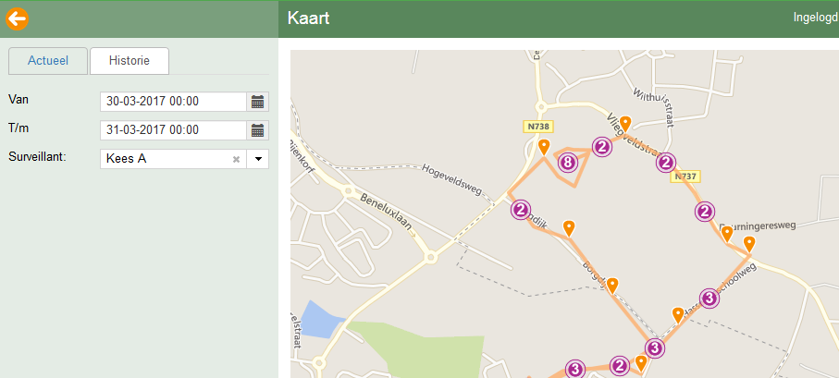

Figuur 17‑3: Kaart historie

Via het menu Historie kan bekeken worden welke route een surveillant in een opgegeven periode heeft gereden. Dit kan bijvoorbeeld gebruikt worden bij een collectieve taak om inzicht te geven over de gereden surveillance route over een bedrijventerrein.

# Inzicht

Het menu inzicht kan gebruikt worden om informatie in te winnen over werknemers. U kunt zoeken op naam en/of regio van een medewerker en vervolgens deze selecteren. In Figuur 18‑1is een overzicht te zien van een medewerker, hierin vindt u onder andere informatie over:

* Zijn of haar gedraaide diensten + uitgevoerde taken en route
* Peroonsgegevens en logboek
* Geweigerde taken en/of diensten en noodoproepen
* Klachten

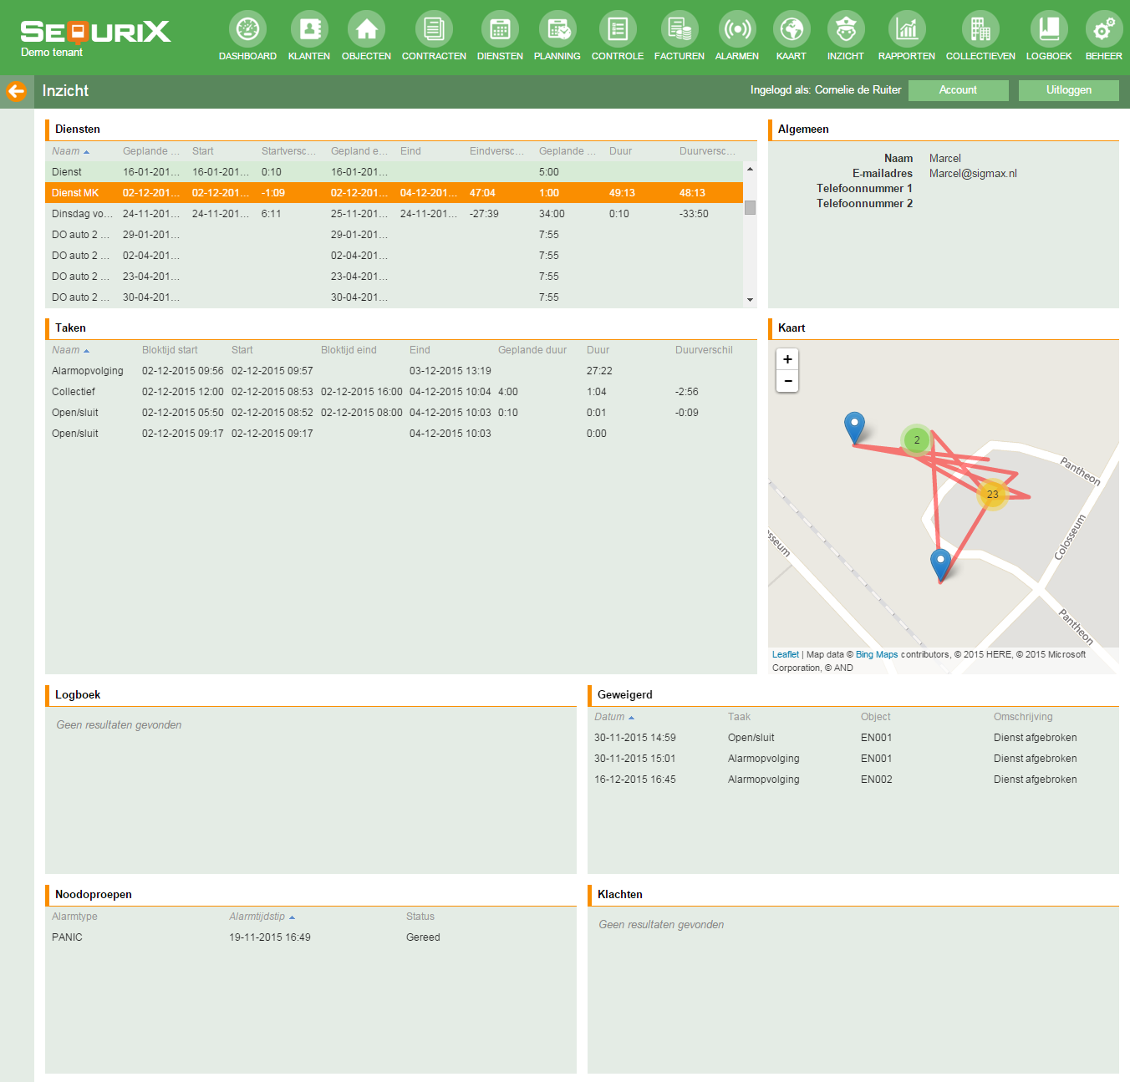

Figuur 18‑1: Kaart historie

# Rapporten

Het menu Rapporten bevat standaard rapportages, waarmee u altijd de juiste informatie beschikbaar heeft. Daarnaast kunt u vanuit verschillende menu items moeiteloos managementrapportages vervaardigen. Deze rapportages geven u real time inzicht in alle uitgevoerde werkzaamheden.

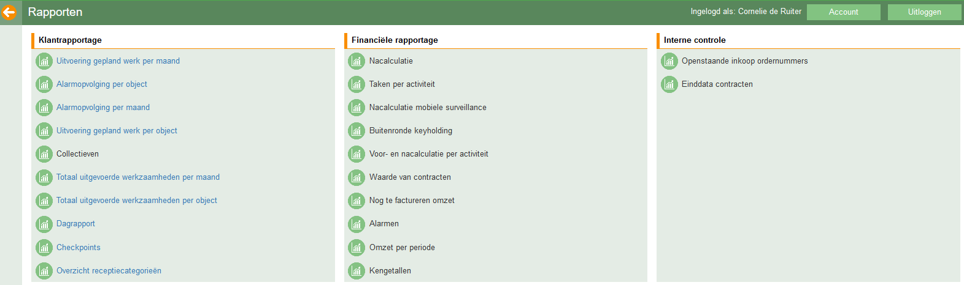

Figuur 19‑1: Rapporten menu

## Rapportage genereren

Om een rapportage te genereren klikt u op het gewenste rapport. Er verschijnt een nieuw scherm waarin u een aantal variabelen kunt ingeven (deze velden zijn afhankelijk van het gekozen rapport) om de rapportage te verfijnen. Klik vervolgens op de knop **Rapport** om de rapportage te genereren.

# Collectieven

## Overzicht van collectieven

Bij collectieve surveillance houdt de surveillant (een deel van) het bedrijventerrein in de gaten. In dit geval rijdt de surveillant op afgesproken tijdstippen over het bedrijventerrein. Hij inspecteert alle bedrijven die zijn aangesloten bij een collectief. Bij het menu Collectieven kunt u deze collectieven vastleggen.

## Stappenplan collectief

Om een collectief aan te kunnen maken kunt u het handige stappenplan hieronder volgen.

Stap 1 Is de activiteit ingevoerd?

Ga in de backoffice naar Beheer en klik onder Proces op Activiteiten. Onder Activiteiten ziet u alle beschikbare activiteiten die u kunt gebruiken. Let goed op, omdat u collectieven wilt gaan gebruiken in SequriX dient u als taaktype bij de activiteit “Collectief” te selecteren. Mist u een activiteit, dan kunt u deze aanmaken. Hoe dit precies in z’n werk gaat kunt u lezen in § 22.4.6.2.

Stap 2 Is het collectief ingevoerd?

Om collectieven te kunnen gebruiken dient het collectief eerst aangemaakt te worden alvorens u een contract en/of contractregel voor dit collectief aanmaakt. Ga in de backoffice naar Collectieven en maak een nieuw collectief aan via de knop “Toevoegen”. In § 20.3 kunt u meer over lezen hoe u dit moet doen.

Stap 3 Zijn de objecten ingevoerd?

Binnen een collectief zijn hoogstwaarschijnlijk meerdere objecten aanwezig. Objecten zijn dus relevant voor de inrichting voor het collectief. Ga in de backoffice naar Objecten en controleer of alle objecten aanwezig zijn. Zijn de objectgegevens niet aanwezig of incompleet, zorg dan dat u het object aanmaakt of de gegevens bijwerkt. Hoe u dit kunt doen, leest u in § 9.2.

Stap 4 Is de klant aangemaakt?

Collectiviteitstaken worden betaald door de debiteur of klant die gekoppeld is aan een collectief. Ga in de backoffice naar Klanten en zoek de klant op voor het collectief. Zijn de klantgegevens niet aanwezig of incompleet, zorg dan dat u een klant aanmaakt of de gegevens bijwerkt. Hoe u dit kunt doen, leest u in § 8.2.

Stap 5 Is er een actief contract beschikbaar?

Voor een collectief is het relevant dat er een contract is aangemaakt. Voor een contract waarin een collectief wordt vastgelegd zijn in principe twee basiselementen nodig: een klant en minimaal één object. Om te controleren of er een actief contract beschikbaar is kunt u:

1. Het betreffende klantbestand openen en onder Contracten de beschikbare contracten inzien of
2. Naar Contracten in de backoffice gaan, zoeken naar contracten en het contract inzien.

Mist u het contract dan kunt deze aanmaken. Hoe dit precies in z’n werk gaat kunt u lezen in § 10.2.

Stap 6 Is er een geldige contractregel beschikbaar?

Wanneer de activiteit van het taaktype “Collectief”, de klant en het contract aanwezig zijn, kan de taakuitvoering ingeregeld worden. Dit dient te gebeuren met een contractregel. Contractregels kunt u op verschillende manieren inzien:

1. Ga naar Klanten, zoek de betreffende klant, open dit klantenbestand en klik onder Contracten op het betreffende contract. U kunt de actieve contractregels bekijken door op een contractregel te klikken.
2. Ga naar Contracten, zoek het betreffende contract en open dit contract. U kunt de actieve contractregels bekijken door op een contractregel te klikken.
3. Ga naar Objecten, zoek het betreffende object en open dit object. Onder Contractregels kunt u zien aan welke contractregels het object gekoppeld is. Door op een contractregel te klikken kunt u de contractregel inzien.

Wanneer er geen contractregel beschikbaar is kunt u deze aanmaken. Hoe u dit kunt doen, leest u in § 10.2.2. Belangrijk is de activiteit die u hebt aangemaakt in stap 1. Daarnaast, speciaal voor collectieven, heeft u het collectief nodig aangemaakt in stap 2.

Stap 7 Pand betreden toestaan?

Een ander belangrijk onderdeel in het aanmaken van collectieven is de mogelijkheid om een pand in het collectief te kunnen betreden. Normaliter zal bij een collectief de surveillant een externe controle of inspectie uitvoeren en zal er geen rapport gegenereerd worden. Wanneer u de mogelijkheid activeert op contractregel niveau, om panden in een collectief te kunnen betreden, kunt u bij daadwerkelijke betreding van het pand door de surveillant een rapport versturen met de bevindingen van de surveillant aan de contactpersoon van het object. De surveillant bepaalt ter plekke of het pand betreden moet worden.

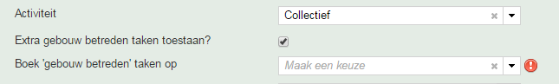

Figuur 20‑1: Gebouw betreden

Bij betreding van het pand wordt er in principe voor de surveillant een taak aangemaakt die hij dient uit te voeren. Deze taak moet geregistreerd worden op een contractregel (met activiteit met taaktype “Standaard met object”). Binnen het contract (zie stap 4) kunt u een nieuwe contractregel aanmaken voor het betreden van het object (zie ook § 10.2.2). In het veld “Boek ‘gebouw betreden’ taken op” worden alle contractregels met activiteit van het taaktype “Standaard met object” getoond. Deze zijn dus bruikbaar voor de afhandeling van het daadwerkelijk betreden van het object door de surveillant tijdens het uitvoeren van de collectiviteitstaak. Ziet de surveillant in de SequriX app niet de knop “Object betreden” dan is de functie “Extra gebouw betreden taken toestaan” niet geactiveerd voor deze contractregel.

Stap 8 Taakuitvoering inplannen

Om een taak in te plannen dient er een geldig contract en contractregel te zijn. Voor de contractregel heeft u een activiteit nodig met het taaktype “Collectief”.

Bij Taakuitvoering klik op de knop “Nieuw” om de taakuitvoering aan te maken. Dit kunt u ook lezen in § 10.5. Ook eventuele uitzonderingen (niet uitvoeren op een bepaalde datum of juist extra of eenmalig uitvoeren op een bepaalde datum) kunt u hier configureren.

Stap 9 Objecten koppelen aan het collectief

Normaliter zult u op contractregel niveau objecten gaan koppelen, voor collectieven werkt dit anders. Ga naar Collectieven, zoek het betreffende collectief (aangemaakt in stap 4) en open dit collectief. Onder objecten kunt u met de knop “Nieuw” nieuwe objecten koppelen. Mochten de objecten nog niet bestaan, maak ze eerst aan (zie § 20.3.1.1). Hoe u verder het collectief kan inrichten staat beschreven in § 20.3.1.

## Collectief toevoegen

Om een nieuwe collectief toe te voegen, klikt u op de knop **Collectief toevoegen**. Vervolgens wordt het venster getoond waarin de gegevens betreffende het collectief kunnen worden vastgelegd. (Zie Figuur 20‑2). In het venster wordt met een uitroepteken aangegeven welke gegevens verplicht zijn in te vullen. 

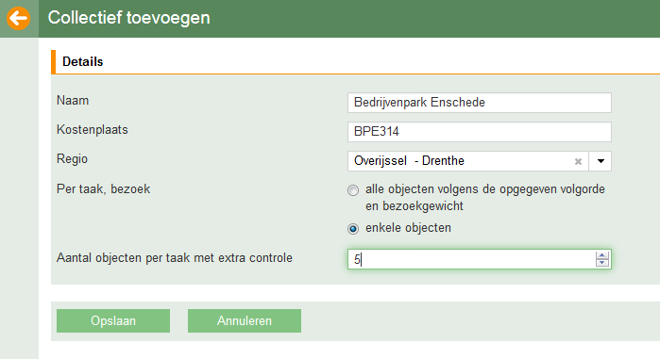

Figuur 20‑2: Collectief toevoegen

* **Naam**: Geeft de naam of een beschrijving van het collectief.
* **Kostenplaats**: Het kostenplaatsnummer is geen verplicht veld maar kan gebruikt worden voor de facturatie.
* **Regio**: Kies de regio waar het collectief zich bevindt.
* Per taak
* Alle objecten volgens de opgegeven volgorde en bezoekgewicht: voer controle uit bij alle actieve objecten binnen dit collectief. Bij elke taak wordt vanaf het begin van de opgegeven volgorde begonnen.
* **Enkele objecten**: voer extra controle uit bij slechts een deel van de objecten binnen dit collectief.
* **Aantal objecten per dag met extra controle**: indien Per taak, enkele objecten is gekozen, geef dan hier aan hoeveel objecten er per uitgevoerde taak geselecteerd moeten worden voor een extra controle.

Klik vervolgens op **Opslaan**. U komt nu in een volgend scherm waar het collectief verder kan worden ingericht.

### Collectief inrichten

Nu het collectief is aangemaakt kan het verder worden ingericht. Dit betekent dat u objecten kunt gaan toevoegen aan het collectief en checkpoints en checkpointroutes kunt gaan aanmaken. (Zie Figuur 20‑3).

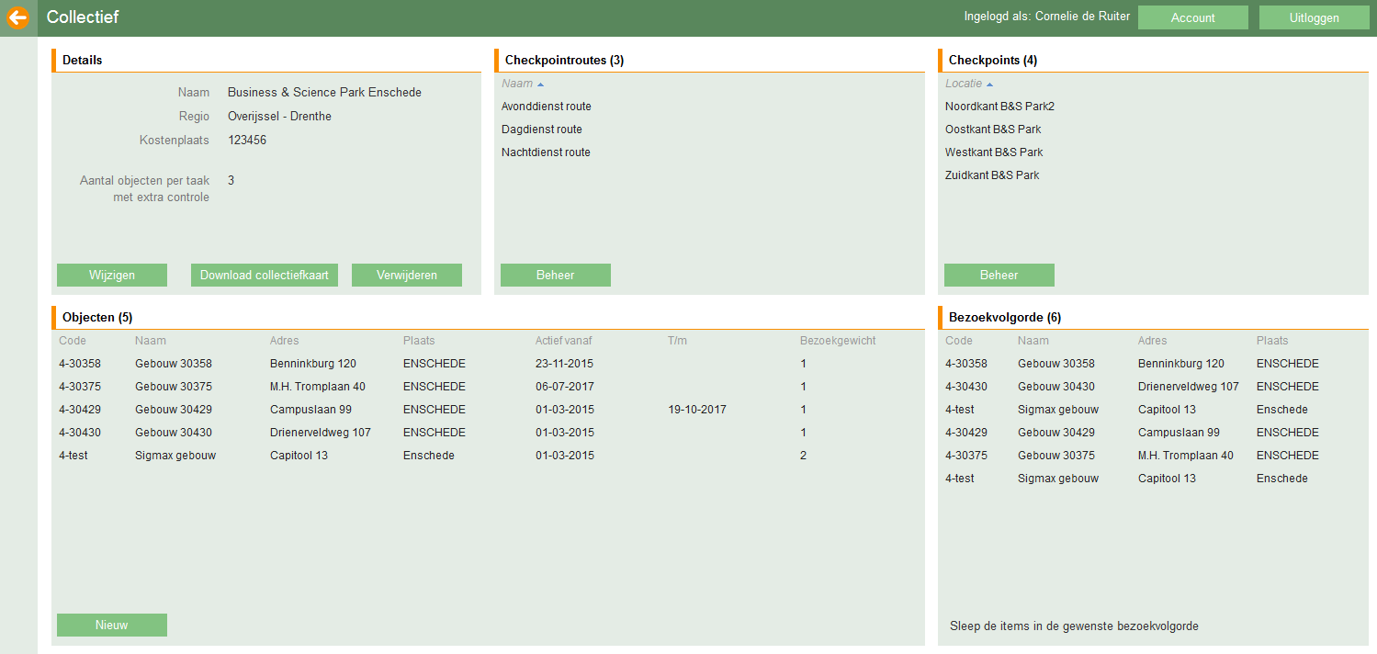

Figuur 20‑3: Collectief inrichten

#### Objecten toevoegen

Door te klikken op de knop **Nieuw** kunt u een bestaand object toevoegen aan een collectief. Let op: Indien het object niet beschikbaar is moet het object eerst toegevoegd worden. Zie hiervoor § 9.2, Object toevoegen. Voer de volgende gegevens in:

* **Naam** : Voer vervolgens (een deel) van de objectcode in om het desbetreffende object te selecteren.
* **Actief** : Geef aan vanaf welke datum het object actief is in het collectief
* **Inactief**: Indien het object niet meer tot het collectief behoort, kunt u hier aangeven per welke datum dat ingaat.
* **Bezoekgewicht** : Afhankelijk van de contractafspraken wordt een object niet, of één, of meerdere keren bezocht. Met het bezoekgewicht kan dit worden weergegeven. Een object met bezoekgewicht 3 zal 3 keer zo vaak worden geselecteerd voor een extra controle, dan een object met bezoekgewicht 1.

Klik vervolgens op **Opslaan**.

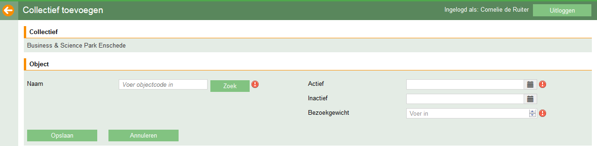

Figuur 20‑4: Object aan collectief toevoegen

#### Checkpoints toevoegen

Bij elk collectief kan een onbeperkt aantal checkpoints worden aangemaakt. Elk checkpoint staat voor een controlepunt tijdens een surveillanceroute voor dat collectief. Een surveillant kan elk checkpoint ‘afvinken’ ten teken dat hij daar is geweest en er heeft gecontroleerd en eventuele bijzonderheden heeft vastgelegd. Deze checkpoints en bijzonderheden worden in het taakrapport voor een collectieve taak vastgelegd.

Het ‘afvinken’ van een checkpoint kan gedaan worden door met de smartphone een barcode of NFC-tag (Near field communication) te scannen. Een checkpoint kan eventueel ook handmatig worden ‘afgevinkt’ bijvoorbeeld doordat de barcode niet goed leesbaar is o.i.d. Maak bij het toevoegen van een checkpoint een keuze of u een barcode of NFC-tag gebruikt. Per collectief moet elke barcode of NFC-tag altijd uniek zijn.

Om een checkpoint toe te voegen klikt u eerst op de knop **Nieuw**, dan opent er een nieuw scherm, waar u vervolgens klikt op **Checkpoint** **toevoegen**. Voer de volgende gegevens in:

* **Locatie**: geef aan op welke locatie het checkpoint zich bevindt.
* **Instructie**: geef aan wat er precies gecontroleerd moet worden.
* **Soort checkpoint**: NFC of barcode.
* **Code**: Vul hier of nummer van barcode of NFC-code in.

Klik vervolgens op Opslaan.

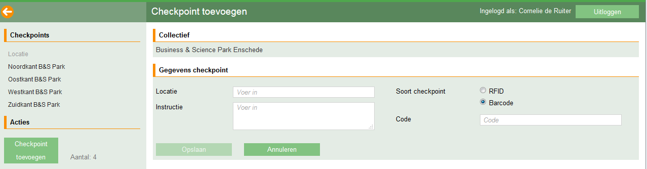

Figuur 20‑5: Checkpoint toevoegen aan collectief

#### Checkpointroutes toevoegen

Een checkpointroute wordt samengesteld door eerst op voorhand de benodigde checkpoints vast te leggen. De checkpointroute is de route die de surveillant rijdt of loopt tijdens de collectieve taak. Tijdens de rondes scant de surveillant de checkpoints, handelt en vinkt deze af. Bijkomend voordeel is dat de klant per periode een uitdraai kan krijgen van de uitgevoerde controleronden. Door middel van deze uitdraai kan de klant controleren of de gemaakte afspraken inzake rondeduur, aanvangstijd ronde etc. worden nagekomen.

Om een checkpointroute toe te voegen klikt u eerst op de knop **Nieuw**, dan opent er een nieuw scherm, waar u vervolgens klikt op **Checkpointroute** **toevoegen**. U ziet in Figuur 20‑6 dat er eenn aantal beschikbare checkpoints zijn benoemd. Een checkpointroute kan vervolgens samengesteld worden door op een van de checkpoints te gaan staan met de muis en deze naar de checkpointroute te slepen. De checkpoints worden dan genummerd weergegeven en kunnen door ze naar boven of beneden te slepen gewijzigd worden in volgorde. Klik een checkpoint aan om de gegevens te bekijken of ze te wijzigen. Een nieuw checkpoint kan direct toegevoegd worden door in dit scherm op de knop Checkpoint toevoegen te klikken.

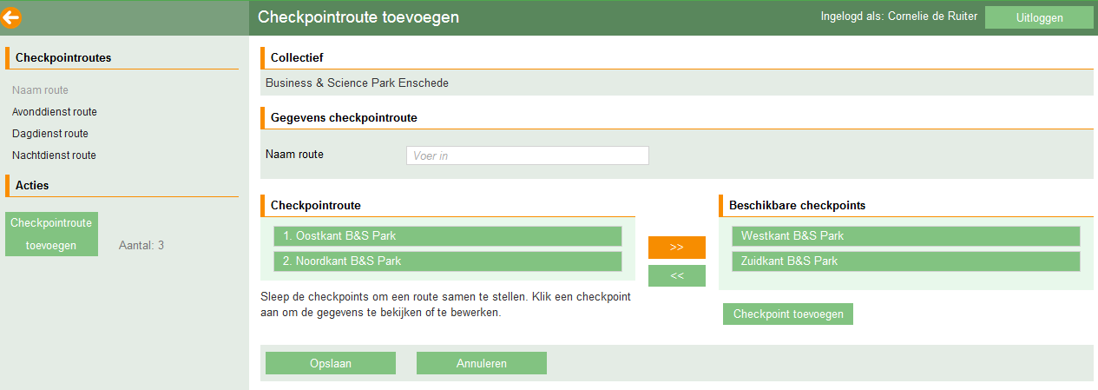

Figuur 20‑6: Checkpointroute toevoegen aan collectief

In het taakuitvoeringsscherm kan vervolgens de aangemaakte checkpointroute worden geselecteerd (zie § 10.5)

Als er een checkpointroute aan een taak is gekoppeld, dan zal de checkpointroute inclusief de benoemde checkpoints zichtbaar zijn voor de surveillant op de smartphone.

#### Bezoekvolgorde

Bij de selectie van objecten voor een extra controle wordt een vaste volgorde aangehouden. Deze volgorde is zichtbaar in de lijst Bezoekvolgorde. Als u aangeeft dat een object een bezoekgewicht van 2 heeft, dan zal dit object 2 keer in de lijst Bezoekvolgorde zichtbaar worden. Om te voorkomen dat een object tijdens 1 ronde 2 keer wordt bezocht en vervolgens een hele week niet, kunt u schuiven met deze volgorde. Door met de muis een object naar boven of naar benende te slepen kunt u de volgorde wijzigen.

# Logboek

Op de mobiel kan een surveillant via het menu **Logboek** gegevens vastleggen die los staan van een dienst of een taak, maar van belang zijn om te registreren en mogelijk op te volgen. De surveillant kan kiezen uit een aantal logboektypes welke in het menu **Beheer → Categorieën** (zie § 22.3.5) kunnen worden beheerd.

Onder Logboek kunnen deze surveillancelogboekmeldingen bekeken worden.

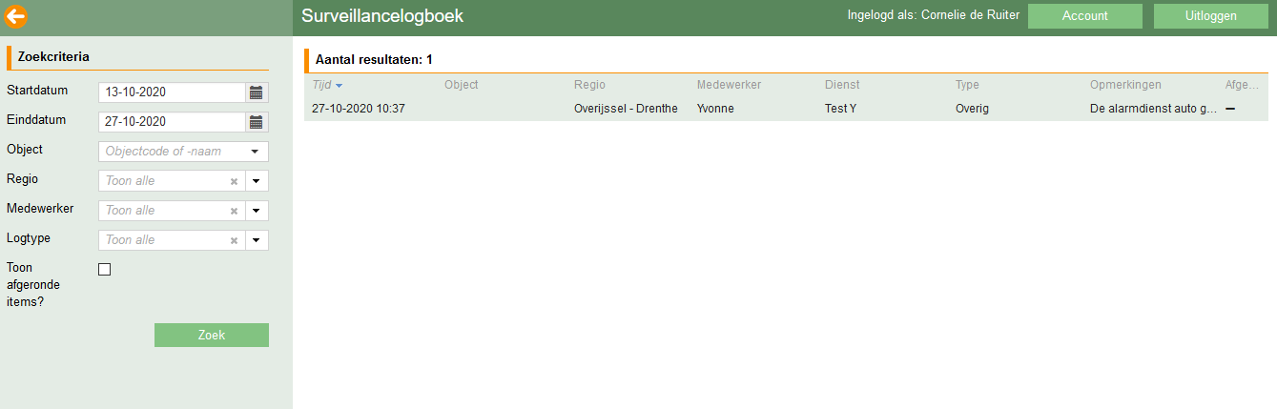

Figuur 21‑1: Surveillancelogboek

# Beheer

## Overzicht van Beheer

Het menu **Beheer** voorziet in allerlei informatie die op voorhand vastgelegd kan worden voor een vlekkeloze werking van SequriX. Denk aan het vastleggen van informatie en elementen betreffende financiën, omtrent objecten, relaties, sleutels, (alarm) installaties, uw medewerkers en wagenpark, rollen/rechten etc.

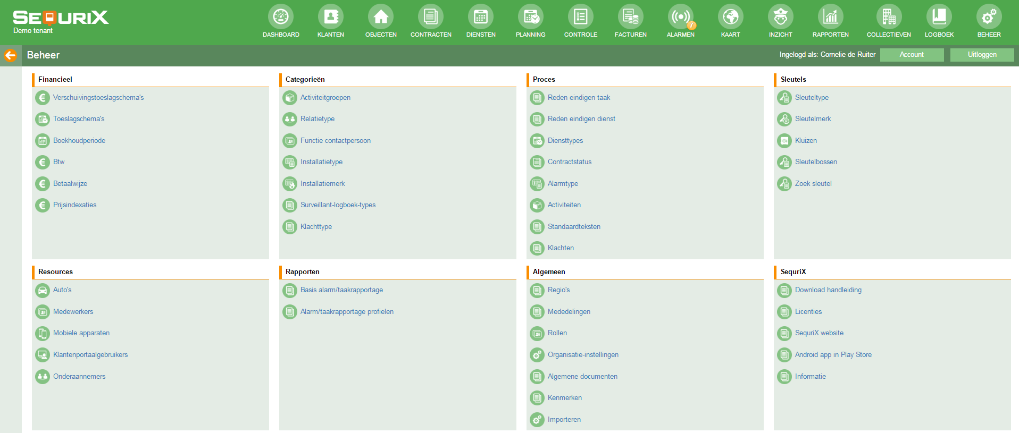

Figuur 22‑1: Beheer menu

## Financieel

In de sectie **Financieel** worden elementen vastgelegd die van invloed zijn op het facturatieproces.

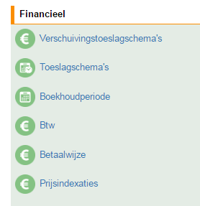

Figuur 22‑2: Sectie Financieel

### Verschuivingstoeslagschema’s

In het verschuivingstoeslagschema kan vastgelegd worden welke toeslagen er berekend moeten worden voor het doorgeven van wijzigingen in de planning van taken. Bijvoorbeeld op het moment dat een klant op het laatste moment belt om door te geven dat de dagelijkse sluitronde een uur later moet worden uitgevoerd.

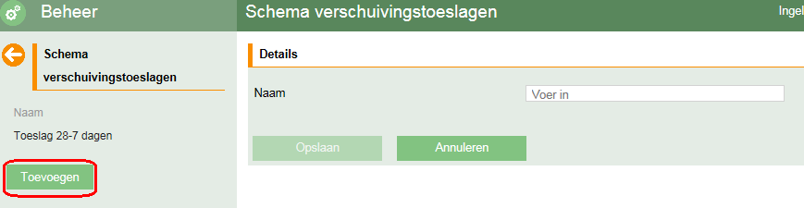

Figuur 22‑3: Schema verschuivingstoeslagen toevoegen

Klik op **Verschuivingstoeslagschema toevoegen** om een schema aan te maken. U vult hier de naam in die u het toeslagschema wilt geven. Klik op **Opslaan**. Nu kunt u het schema gaan invullen. Klik op **Verschuivingsopslag toevoegen**.

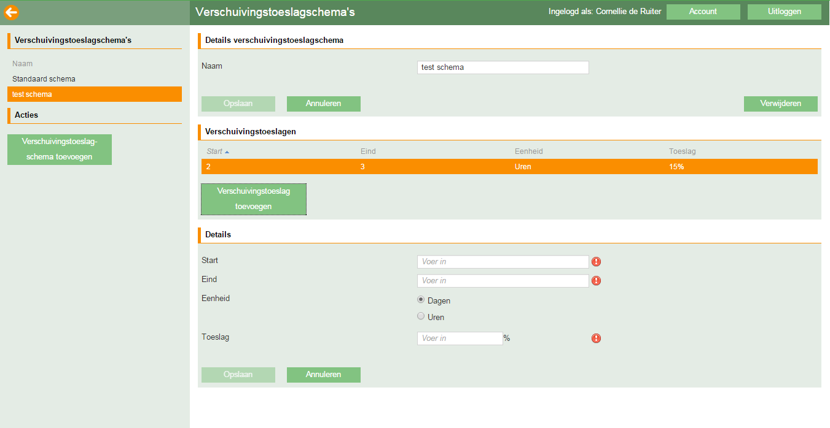

Figuur 22‑4: Schema verschuivingstoeslagen invullen

Een verschuivingstoeslag kan worden vastgelegd in dagen of in uren. Indien het om uren gaat vinkt u het boxje uren aan. Geef bij Start/Eind aan voor welke tijdsperiode dit toeslagspercentage van toepassing is. Als het toeslagpercentage gebruikt moet worden voor wijzigingen die 0-8 uur voor uitvoering van de taak zijn doorgegeven, dan vult u bij **Start** 0 in en bij **Eind** 8. Kies als eenheid Uren. Vul vervolgens het toeslagpercentage in, maximaal 2 decimalen achter de komma.

Klik op **Opslaan** om deze toeslag aan het schema toe te voegen.

### Toeslagschema’s

Toeslagschema’s worden gebruikt om tijdens bijzondere uren een toeslag vast te leggen bovenop het basistarief. In het toeslagschema kan daarmee de verrekening van bijzondere uren en feestdagen worden vastgelegd.

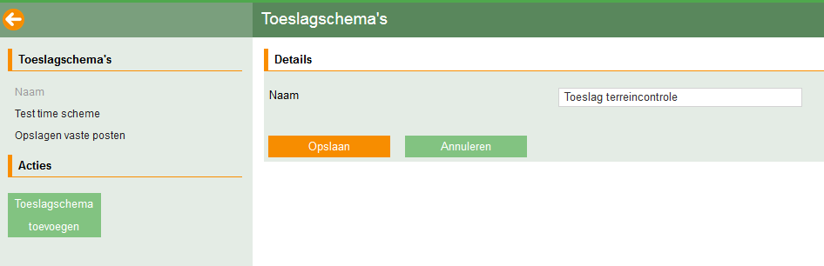

Figuur 22‑5: Toeslagschema toevoegen

Door op de knop **Toeslagschema toevoegen** te klikken kunt u een nieuw toeslagschema aanmaken. Geef het toeslagschema een naam en klik op **Opslaan**. Het schema kan nu verder worden ingevuld. Klik op **Wekelijkse toeslag toevoegen**.

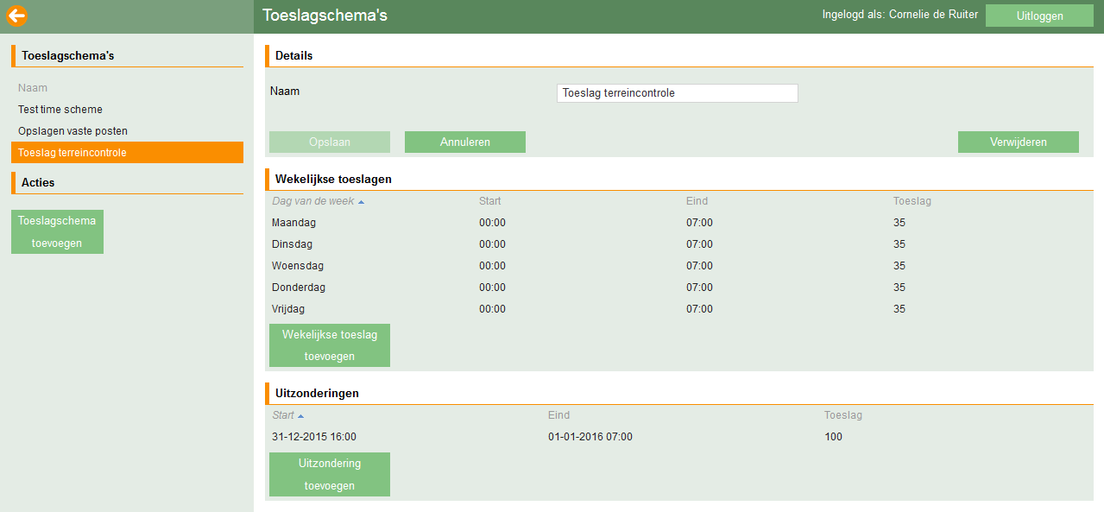

Figuur 22‑6: Toeslagschema invullen

Het is mogelijk **Wekelijkse toeslagen** vast te leggen maar het is ook mogelijk om **Uitzonderingen** vast te leggen. Met uitzonderingen worden hier veelal nationale feestdagen bedoeld.

Druk op **Wekelijke toeslag toevoegen** en vul de details in. Hetzelfde geldt voor uitzonderingen. Druk op **Uitzondering toevoegen**, vul de details in en druk op **Opslaan**.

### Boekhoudperiode

Elke financiële verrichting wordt geregistreerd per periode. Doorgaans zal een periode overeenstemmen met de frequentie waarmee de BTW-aangiftes worden ingediend. In de sectie Boekhoudperiode kunt u de periodes definiëren.

### Btw

Het algemene btw-tarief is per 1 oktober 2012 21% en geldt voor dienstverlening en duurzame producten. Het is van toepassing op alle goederen en diensten die niet onder de andere tarieven vallen. Als de vrijstelling, de verleggingsregeling, het nultarief of het laag tarief (6%) niet van toepassing zijn, moet btw berekend worden naar het algemene 21%-tarief. Deze btw tarieven kunnen wordt toegevoegd in de sectie btw. Mocht het btw tarief gaan wijzigen, dan kunt u via de btw periodes opgeven wat het nieuwe btw percentage is en de bijbehorende ingangsdatum.

### Betaalwijze

Er zijn verschillende manieren waarop een factuur kan worden betaald. Denk aan bankoverschrijving, acceptgiro, (zakelijk) incasso etc. Deze betaalwijzen kunnen hier worden opgenomen.

* **Naam:** Vul hier de naam in van de betaalwijze.
* **Code:** door middel van een code kan de betaalwijze worden afgekort. Dit kan bijvoorbeeld met nummers 1,2,3,4, of 5 per betaalwijze.
* **Betaalinformatie op factuur:** Op facturen kan een extra alinea getoond worden met informatie die afhankelijk is van de gekozen betaalwijze. Deze tekst wordt getoond boven het blok met betaalgegevens zoals geconfigureerd in de organisatie-instellingen, zie ook § 22.8.4.5.

### Prijsindexaties

#### Prijsindexaties invoeren

Prijzen voor beveiligingsdiensten liggen vast in contractregels, zie ook § 10.2.2. Wanneer er geïndexeerd moet worden, bijvoorbeeld eind van het jaar, dan kan dit gerealiseerd worden met de functie prijsindexatie. De prijsindexatie is instelbaar op contractniveau, zie § 10.2. In een prijsindexatie wordt vastgelegd met welk percentage de prijzen voor een activiteit moeten worden opgehoogd en per wanneer (de indexatiedatum). Hierdoor kunnen de nieuwe prijzen, bijvoorbeeld jaarlijks, efficiënt worden doorgevoerd. Bij het doorvoeren van de prijsindexaties worden contractregelperiodes automatisch opgesplitst in een versie met de oude prijs en een versie met de nieuwe prijs.

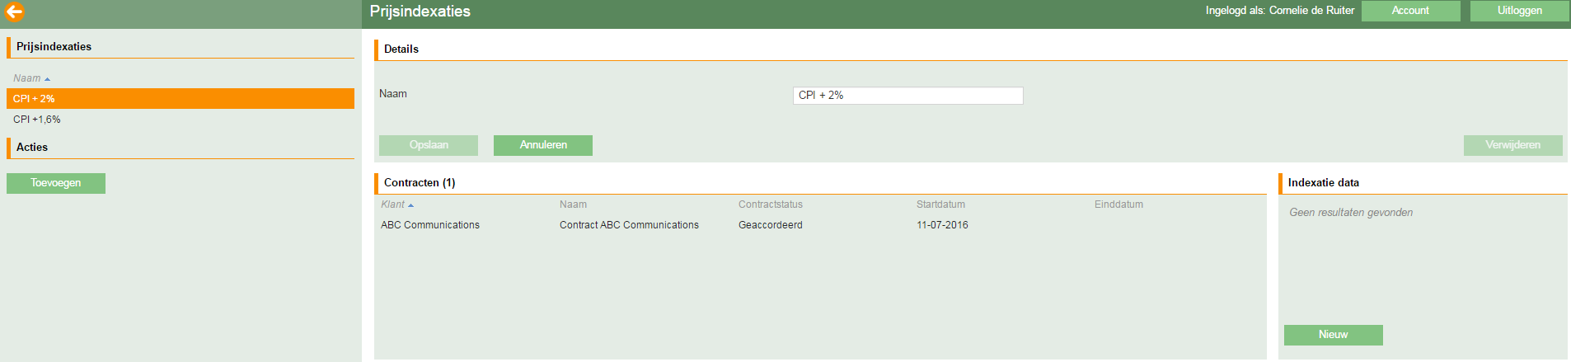

Figuur 22‑7: Prijsindexaties

Voor het aanmaken van een nieuwe prijsindexatie druk op de knop Toevoegen en geef een naam op. Vervolgens kan onder Indexatie data met de knop Nieuw per activiteit en per prijstype een indexatiepercentage worden opgegeven. De indexatiedatum is een belangrijk verplicht veld. In dit veld dient de datum ingevoerd te worden waarop de indexatie moet ingaan, zie Figuur 22‑8. Wat hier eigenlijk mee bedoeld wordt: Wanneer dient de nieuwe versie van de contractregel met de geïndexeerde prijzen actief te worden. De huidige contractregelversie loopt tot en met de dag voor de ingevulde indexatiedatum.

Voor het invoeren van de percentages is het van belang dat alle indexatievelden een waarde krijgen anders kan er niet opgeslagen worden. Let goed op welk prijstype geïndexeerd moeten worden; Het periodieke bedrag, de taakprijs, de uurprijs of een combinatie van de drie kan geïndexeerd worden.

Wanneer een activiteit niet geïndexeerd hoeft te worden, vul dan voor alle indexatievelden de waarde 0 in. Hoeft een bepaald prijstype niet geïndexeerd te worden, vul dan in de betreffende kolom de waarde 0 in. Met de knop Opslaan worden de indexatiepercentages opgeslagen.

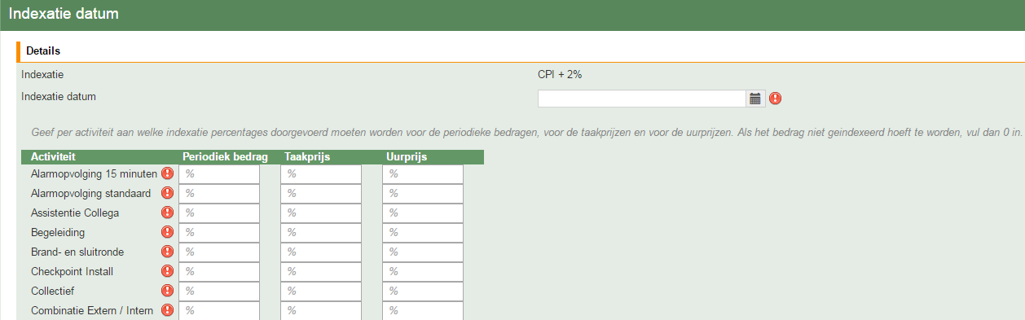

Figuur 22‑8: Indexatie data

De aangemaakte prijsindexaties kunnen op twee manieren gekoppeld worden aan een contract:

* Afzonderlijk per contract, zie § 10.2
* Via de bulk bewerkingsfunctie, zie § 10.7.1

#### Prijsindexaties doorvoeren

Om de prijsindexatie door te voeren klikt u onderin het Indexatie datum scherm op de knop Doorvoeren… Een nieuw venster zal verschijnen (zie Figuur 22‑9) met hierin alle contractregelperiodes die geïndexeerd zullen gaan worden. Het indexatiescherm bevat de kolommen:

* Klant;
* Contract;
* Contractregel.

Op die manier kan gecontroleerd worden of er geen klanten of contracten ontbreken.

Door te klikken op de knop Doorvoeren worden de contractregelperiodes in het indexatiescherm geïndexeerd. Klikken op de knop Annuleren zorgt ervoor dat er niets wordt geïndexeerd en het indexatiescherm wordt gesloten.

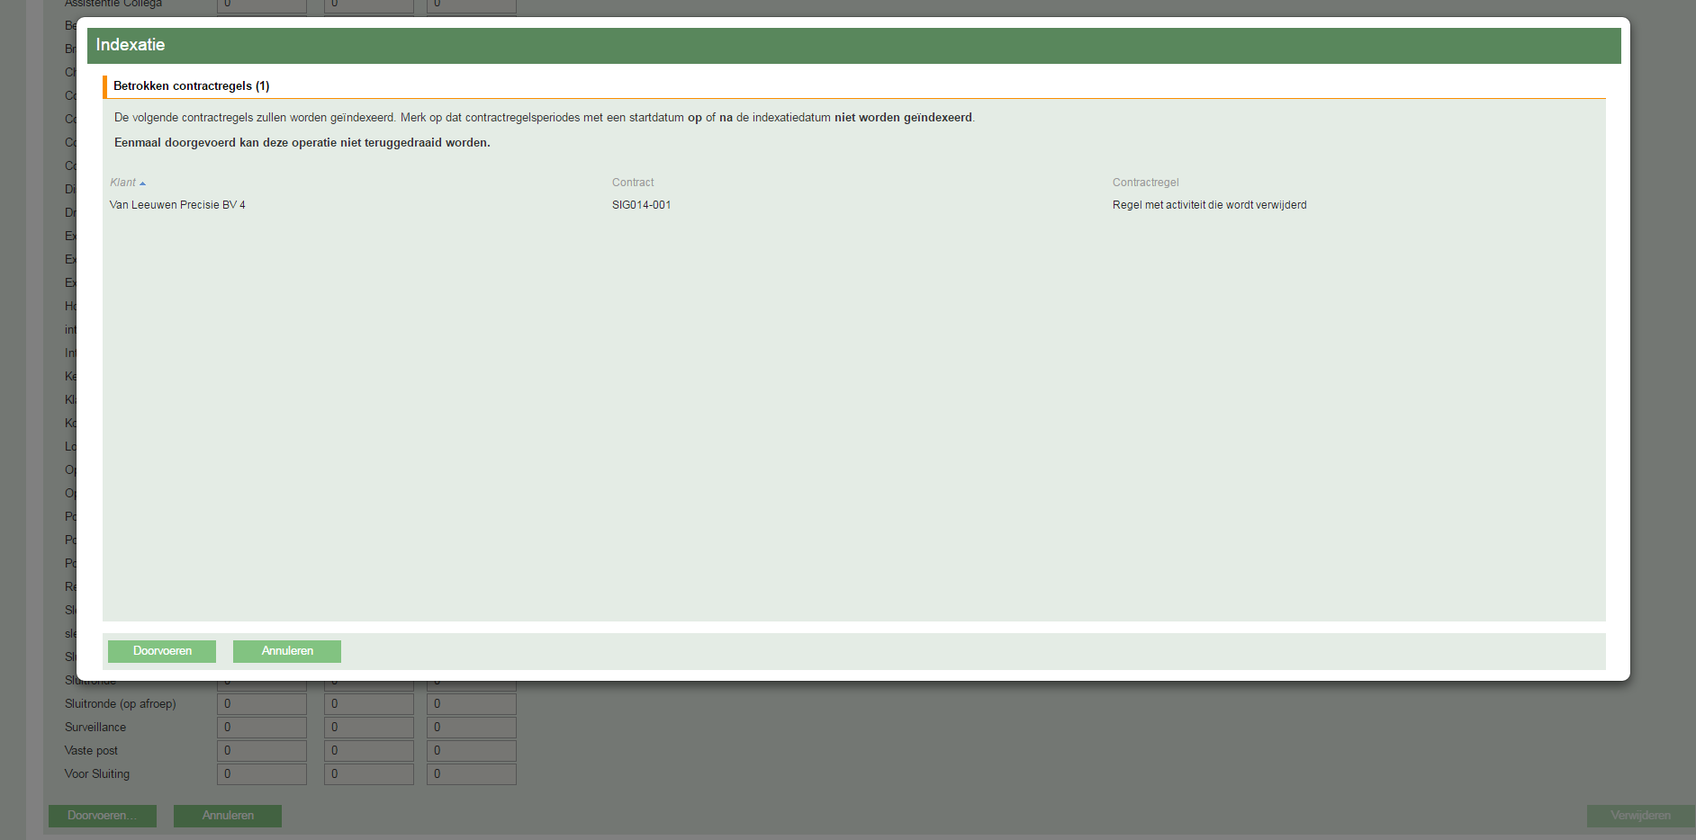

Figuur 22‑9: Doorvoeren van de indexatie

Let op:

* Contractregels kunnen op een bepaalde indexatiedatum maar één keer geïndexeerd worden;
* Wanneer de indexatie op een bepaalde indexatiedatum is doorgevoerd kunt u de indexatie nogmaals doorvoeren voor contractregels die nog niet zijn geïndexeerd.

## Categorieën

In de sectie **Categorieën** worden elementen vastgelegd die van invloed zijn op het vastleggen van (aanvullende) klant- of objectgegevens.

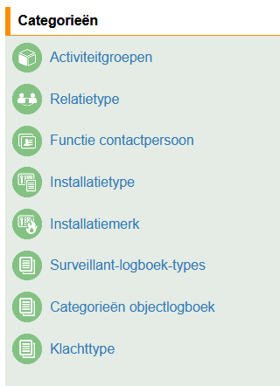

Figuur 22‑10: Sectie Categorieën

### Activiteitgroepen

Activiteiten, oftewel taken, zoals deze geformuleerd worden in menu **Beheer** → **Proces** → **Activiteiten** (zie § 22.4.6), zijn altijd gekoppeld aan een activiteitengroep. Deze activiteitengroepen kunnen in deze sectie worden aangemaakt. Druk op de knop **Toevoegen** om een nieuwe activiteitengroep aan te maken. Voer de naam van de activiteitengroep in en klik vervolgens op **Opslaan**.

### Relatietype

Bij het aanmaken van een object kunnen verschillende type relaties worden toegevoegd. (Zie § 9.5.6). Denk hierbij aan een relatie met een glaszetter, aannemer of PAC welke direct kunnen worden gebeld in geval van een alarmmelding of incident. De relatietypes worden in deze sectie vastgelegd. Druk op de knop **Toevoegen** om een nieuw relatietype aan te maken. Voer de naam van het relatietype in en klik vervolgens op **Opslaan**.

### Functie contactpersoon

Bij het aanmaken van een klant kunnen er contactpersonen worden toegevoegd. (zie § 8.2). Bij het aanmaken van een contactpersoon kan er via een pull down menu een functie worden gekozen. Deze functies worden op voorhand gedefinieerd in deze sectie. Druk op de knop **Toevoegen** om een nieuwe functie aan te maken. Voer de naam van de functie in klik vervolgens op **Opslaan**.

### Installatietype en installatiemerk

Bij het aanmaken van een object kunnen er (alarm)installaties worden toegevoegd. (zie § 9.5.2). Bij het aanmaken van een (alarm)installatie kan er via een pull down menu een installatietype en installatiemerk worden gekozen. Installatietype- en merk worden op voorhand gedefinieerd in deze sectie. Druk op de knop **Toevoegen** om een nieuw installatiemerk of installatietype aan te maken. Voer de naam van het installatiemerk en/of installatietype in en klik vervolgens op **Opslaan**.

### Surveillant-logboek-types

Het logboek biedt de surveillant de mogelijkheid om via zijn smartphone gegevens vast te leggen die los staan van een dienst of een taak maar van belang zijn om te registreren. De surveillant kan kiezen uit een aantal logboektypes welke in deze sectie kunnen worden aangemaakt. De surveillant kan zelf geen types aanmaken of toevoegen. Deze moeten op voorhand worden vastgelegd. Kip op **Toevoegen** van een actie. Geef vervolgens een naam in en klik op **Opslaan**.

### Objectlogboek categorieën

In het objectlogboek kunnen allerlei gebeurtenissen worden vastgelegd. Dit kan bijvoorbeeld worden gebruikt in de objectbeveiliging en bij receptietaken, maar ook bij andere taken/alarmmeldingen kunnen bijzonderheden in het objectlogboek worden vastgelegd.

Bij het aanmaken van een nieuwe log moet de medewerker altijd een type kiezen. Deze lijst kan hier worden gevuld. Druk op de knop Type Toevoegen om een nieuw type aan te maken. Voer de naam van het nieuwe type in en klik vervolgens op Opslaan.

Als er meerdere types zijn aangemaakt, dan is het ook mogelijk om de volgorde hier in te stellen. Dit kan eenvoudig door met de muis in de lijst aan de linkerkant het item naar boven of naar beneden te verplaatsen.

### Klachttype

Bij het aanmaken van klachten kunnen verschillende type klachten worden toegevoegd. (Zie § 22.4.8). Denk hierbij aan klachten ten aanzien van de facturatie, dienstverloop, uitvoering van taken of interne klachten. Druk op de knop **Toevoegen** om een nieuw klachttype aan te maken. Voer de naam van het klachttype in en klik vervolgens op **Opslaan**.

## Proces

In deze sectie kunnen een aantal procesmatige stappen worden geconfigureerd voor onder andere de menu’s Contracten, Dienste**n** en Alarmen.

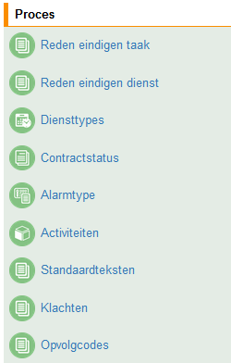

Figuur 22‑11: Sectie Proces

### Reden eindigen taak

Surveillanten krijgen in hun dienstronden een aantal taken mee waar zij verantwoordelijk voor zijn. Deze taken moeten een gewenst resultaat opleveren en het liefst succesvol worden afgerond. Soms kan het ook zo zijn dat door omstandigheden een taak niet (direct) kan worden afgerond. Op de smartphone kunnen surveillanten taken afronden en/of beëindigen. Zodra een taak gereed gemeld is, kan SequriX klanten automatisch een e-mail met taakrapportage sturen (voor meer informatie zie . § 22.7)

Er zijn drie statusdefinities voor een taakeinde; Afgebroken, Geweigerd en Afgerond. Deze drie statusdefinities kunnen niet gewijzigd worden. Aan elk van deze statusgegevens kunnen redenen van taakbeëindiging worden gekoppeld. Dit werkt als volgt: Klik op een van de statusregels. Klik vervolgens op **Toevoegen** en geef de reden van afronden van de taak op. U kunt hier aanvinken of er verdere opvolging moet plaatsvinden. En u kunt een reden toewijzen aan een specifiek taaktype. Dit betekent dat deze reden dan alleen wordt getoond bij deze specifieke taak. Klik vervolgens op Opslaan. Neem bijvoorbeeld de reden “Geannuleerd door PAC”. Deze reden zal alleen van toepassing zijn bij het afbreken van een alarmmelding. Bij het afbreken van een openingsronde hoeft deze reden niet in de lijst getoond te worden. Let ook op het al dan niet aanvinken van de checkbox “Opvolging noodzakelijk”. Als een surveillant een alarmtaak afbreekt met als reden “Geannuleerd door PAC”, dan is er geen opvolging voor deze taak nodig en moet hier geen vinkje worden gezet. Als de surveillant echter dezelfde taak afbreekt met als reden “Ziekte”, dan zal een andere surveillant deze taak moeten overnemen en zal er dus wel een vinkje moeten worden gezet in dit veld.

Deze statusregels en redenen zijn altijd zichtbaar op de smartphone (tenzij deze taakspecifiek is) van de surveillant. Wanneer een surveillant de taak wil afronden of afbreken, dan klikt hij een van de redenen aan.

Bij het weigeren van een alarm is er nog een extra veld: U kunt hier instellen welke reden er gekozen moet worden als een surveillant een alarm weigert via spraakbesturing.

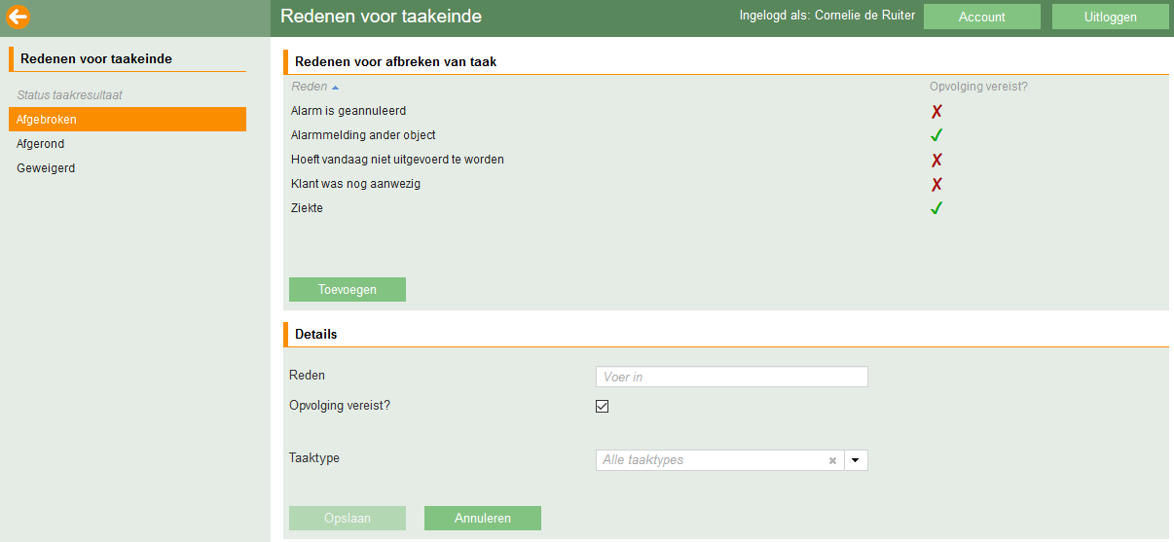

Figuur 22‑12: Reden voor taakeinde toevoegen

### Reden eindigen dienst

De surveillant start een dienst en zal deze, ongeacht de reden, ook ergens beëindigen. Negen van de tien keer zal een dienst zonder enige probleem worden afgerond. Het kan echter voorkomen dat de surveillant iets overkomt waardoor hij zijn dienst moet afbreken, denk aan ziekte of aan andere onverwachte gebeurtenissen. Op de smartphone kan de surveillant aangeven hoe en met welke reden zijn dienst beëindigd is. Deze redenen zijn voor de surveillant altijd zichtbaar op de smartphone. Zowel de reden voor het succesvol afronden van een dienst als het door omstandigheden beëindigen van een dienst wordt vastgelegd door de surveillant.

Redenen voor beëindigen van een dienst kunnen in deze sectie worden toegevoegd. Geef bij de reden aan of deze bedoeld is voor een afgeronde dienst of voor een niet afgeronde dienst. Klik vervolgens op Opslaan.

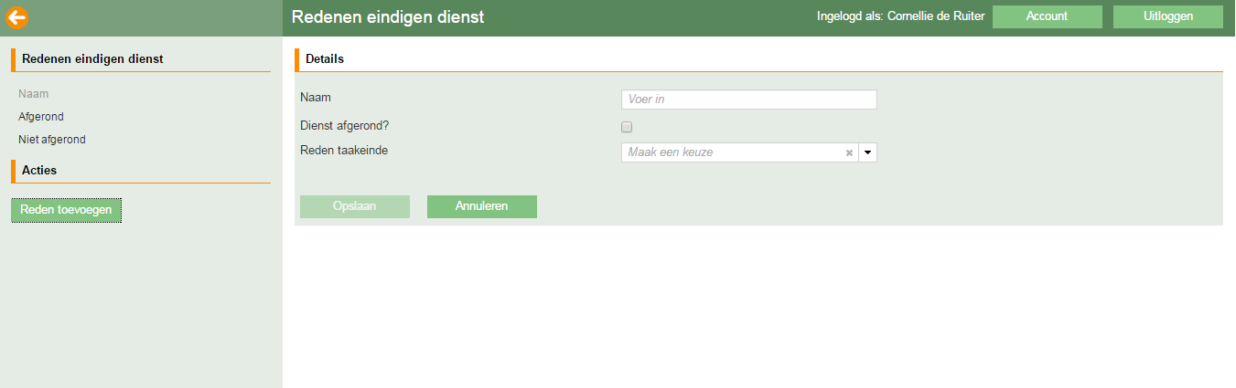

Figuur 22‑13: Reden beëindigen dienst

### Diensttypes

Om een dienst in het menu **Diensten** aan te maken is het noodzakelijk eerst een aantal diensttypes te definiëren. Klik op de knop **Diensttype toevoegen**, u krijgt dan het scherm zoals inFiguur 22‑14.

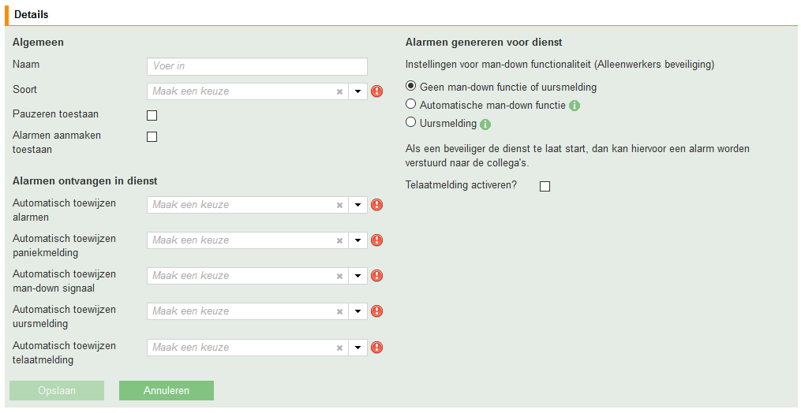

Figuur 22‑14: Diensttype toevoegen

Vul bij **Naam** een omschrijving van het diensttype in.

Bij **Soort** moet u een keuze maken tussen verschillende soorten diensten. Afhankelijk van de inrichting van het systeem kunt u de volgende opties tegenkomen:

* **Normaal**: Tijdens dit type dienst kunnen zowel surveillance als receptie-/ objectbeveiligingstaken worden uitgevoerd. Ook alarmmeldingen kunnen worden afgehandeld.
* **Stand-by**: Diensten van dit type kunnen uitsluitend worden gebruikt voor alarmopvolging. Hier kunnen geen andere taken worden ingepland.
* **Objectbeveiliging**: Dit diensttype kan worden gebruikt voor objectbeveiliging of receptiediensten. Tijdens deze diensten kunnen er alleen taken voor 1 object (of objectterrein worden ingepland) en deze diensten kunnen ook uitsluitend voor dit object alarmen ontvangen.
* **Centralist**: Dit diensttype moet worden gebruikt voor Centralisten die via de Centralistenmodule van SequriX werken.

Hierna kunnen er een aantal opties worden aangevinkt:

* **Pauzeren toestaan**: Vink het boxje aan wanneer de dienst gepauzeerd mag worden door de surveillant.
* **Alarm ontvangen toestaan tijdens pauze**: Deze optie is alleen beschikbaar als er is aangegeven dat de dienst gepauzeerd mag worden. Als de dienst gepauzeerd, mogen alarmen dan wel naar deze dienst worden doorgezet?
* **Alarmen aanmaken toestaan**: Vink het boxje aan wanneer een surveillant zelf een alarmmelding aan mag maken op de mobiel. Er kunnen alleen alarmmeldingen aangemaakt worden voor objecten die vallen binnen de regio’s van de dienst en er moet een alarmopvolgingscontract actief zijn voor het betreffende object.

Onder het kopje **Alarmen ontvangen in dienst** kan per soort melding worden aangegeven welke prioriteit dit diensttype moet krijgen bij het toekennen van de alarmen. U heeft daarbij keus uit:

Hoge prioriteit, Normale prioriteit, Lage prioriteit en Nooit toekennen. U kunt bijvoorbeeld instellen dat alarmen bij voorkeur aan de dienst van de hoofdsurveillant moeten worden toegekend (hoge priorieit) en als dat niet lukt naar één van de andere surveillanten (normale prioriteit). Bij het toekennen van alarmen wordt er eerst gekeken naar alle diensten met Hoge priorieit, pas daarna wordt er gekeken naar de diensten met Normale prioriteit en als die er ook niet zijn, dan wordt er gekeken naar diensten met Lage prioriteit. Het kan daardoor voorkomen dat een alarm niet binnenkomt bij de surveillant die zich het dichtst bij het alarmobject bevindt, omdat deze Normale prioriteit had, terwijl een collega 10km verderop Hoge prioriteit had. Het alarm zal dan altijd in eerste instantie naar de medewerker met de Hoogste prioriteit gaan. Deze kan hem dan zelf weer overdragen naar een andere surveillant.

* **Automatisch toewijzen alarmen**: Dit zijn alarmen die via de backoffice worden aangemaakt of via een automatische koppeling met de PAC worden aangemaakt.
* **Automatisch toewijzen paniekmelding**: Dit zijn alarmen die aangemaakt worden door surveillanten op de mobiel die gebruik maken van de noodknop.
* **Automatisch toewijzen man-down signaal**: Dit zijn alarmen die worden aangemaakt doordat een surveillant langere tijd niet actief is geweest op de mobiel en er actie nodig is om te controleren of de surveillant nog aanspreekbaar is.
* **Automatisch toewijzen uursmelding**: Als er gebruik wordt gemaakt van de uursmelding, dan moet de surveillant zich iedere X minuten melden op de mobiel. Als dit niet is gebeurd, dan wordt dit type melding gegenereerd.
* **Automatisch toewijzen telaatmelding**: Als een dienst niet op tijd wordt gestart, dan kan dit soms problemen opleveren (bijvoorbeeld omdat een pand op tijd moet worden geopend). Als een dienst niet op tijd wordt gestart, dan kan dit type melding worden gegenereerd.

**Onder het kopje Alarmen genereren voor dienst** kan de beveiliging voor alleenwerkers worden ingesteld:

* **Automatische man-down functie**: Vink het boxje aan wanneer u wilt dat een surveillant regelmatig activiteiten toont via de smartphone. Indien er gedurende een langere periode geen activiteit (inclusief beweging) waargenomen wordt op de smartphone zal er een signaal afgaan op de telefoon waarop de surveillant moet reageren. Indien hij dit niet doet zal er een alarmmelding naar een dienstdoende collega worden gestuurd om te laten controleren of de surveillant niets mankeert. Als de dienst is gepauzeerd zal er geen man-down melding worden gegenereerd. Dit is een slimme variant van de uursmelding.
* **Uursmelding**: Vink het boxje aan wanneer de surveillant zich regelmatig moet melden om aan te tonen dat hij aanwezig is. Hierbij kan ingesteld worden per hoeveel minuten de aanmelding moet gebeuren. Op de smartphone zal er elke aantal opgegeven minuten een signaal afgaan waarbij de surveillant zijn wachtwoord moet invullen. Indien hij dit niet doet zal er een alarmmelding naar een dienstdoende collega worden gestuurd. Ook als de dienst is gepauzeerd gaat de uursmelding gewoon door.
* **Telaatmelding activeren?** Zet hier een vinkje als u wilt dat er een alarmmelding wordt gegenereerd als een medewerker de dienst niet op tijd gestart heeft. Geef aan na hoeveel minuten deze melding moet worden gegenereerd. Als u wilt dat er voor de geplande starttijd van de dienst een alarm wordt gegenereerd, vul dan een negatief getal in.

Klik op Opslaan om het diensttype vast te leggen.

### Contractstatus

Bij het aanmaken van een contract kan aangegeven worden wat de contractstatus is. Deze contractstatus wordt vooraf gedefinieerd in deze sectie. Een contract kan bijvoorbeeld akkoord zijn of nog in behandeling. Bij iedere contractstatus variant wordt aangegeven of het contract ‘actief’ is met een vink boxje. Zodra het contract (en onderliggende contractregels) actief gemaakt wordt, kunnen er facturen voor worden gegenereerd en kunnen er taken worden aangemaakt. Zo lang het contract en/of contractregel nog niet als actief geboekt staat is dit nog niet mogelijk. Klik vervolgens op Opslaan.

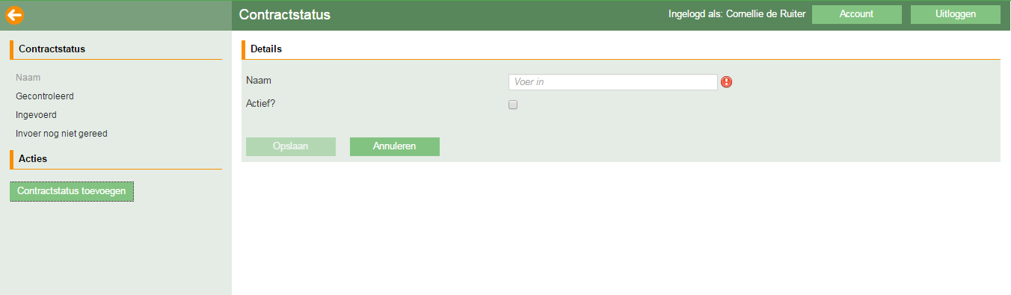

Figuur 22‑15: Contractstatus toevoegen

### Alarmtype

Om een alarm te kunnen aanmaken moeten op voorhand eerste een aantal alarmtypen zijn gedefinieerd. Dit kan gedaan worden in deze sectie. Klik op de knop Alarmtype toevoegen en maak een nieuw alarmtype aan.

Het e-CLIPS alarmtype is een voorgedefinieerd veld waarin geprotocolleerde namen zijn opgenomen waaruit u kunt kiezen.

In het veld Volgorde in takenlijst mobiel kan aangegeven worden waar dit alarmtype binnen de takenlijst op de mobiel moet worden getoond. Een waarde 0 betekent dat dit alarmtype samen met de overige taken wordt gesorteerd op volgorde van geplande starttijd/tijdstip melding. Als u wilt dat bepaalde alarmtypes altijd bovenaan in de takenlijst worden getoond, dan moet hier een getal groter dan 0 worden ingevuld. Hoe hoger het getal, hoe hoger dit alarmtype in de lijst komt te staan. Wilt u bijvoorbeeld dat eerst inbraakalarmen worden getoond, daarna brandalarmen en dan de rest van de taken, dan kunt u 2 invullen bij het alarmtype Inbraak en 1 bij het alarmtype Brandalarm. Wilt u dat een bepaald alarmtype altijd onder de lijst met overige taken wordt getoond, vul dan een negatief getal in.

Het alarmtype kan ook gewijzigd worden door op de naam van het alarmtype te klikken. Pas aan en klik vervolgens op Opslaan.

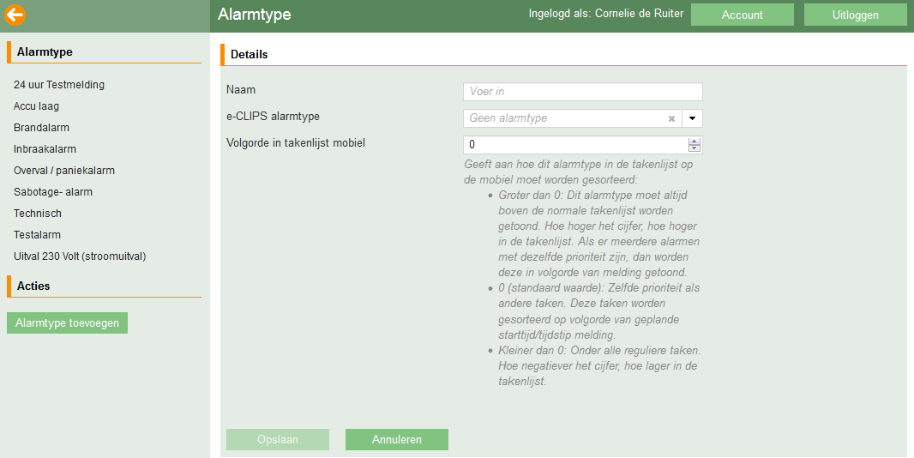

Figuur 22‑16: Alarmtype toevoegen

### Activiteiten

De beveiligingsbranche biedt verschillende typen dienstverlening aan die toegewezen kunnen worden aan een medewerker. Deze activiteiten kunnen worden vastgelegd in de sectie Activiteiten. Deze activiteiten zijn nodig bij het aanmaken van Contractregels onder het menu **Contracten**.

#### Taaktypes

Taaktypes zijn eigenlijk basistaken die verder worden gespecificeerd door er activiteiten aan te koppelen. Bij de aanmaak van activiteiten dient er een taaktype geselecteerd te worden. Enige uitleg is essentieel zodat bij de aanmaak van actitiviteiten het juiste taaktype gebruikt wordt.

|  |  |  |  |
| --- | --- | --- | --- |
| Taaktype | Gebruik | Uitleg | Typische toepassing |
| Abonnement | Niet inplanbaar | Dit taaktype wordt gebruikt voor het factureren van periodieke bedragen waar geen taken binnen SequriX voor worden uitgevoerd. | Keyholding abonnement. |
| Alarm | SequriX app | Taaktype dat nodig is voor het afhandelen van alarmen. | Alarmopvolging |
| Checkpoint Install | SequriX app | Kan worden gebruikt voor het éénmalig installeren van checkpoints bij objecten. | Eémalige taak voor het installeren van NFC tags bij een nieuw object |
| Collectief | SequriX app | Collectieve taken zijn bedoeld voor bijvoorbeeld een bedrijventerrein. Per taak kan een checkpointroute worden opgegegeven en een aantal te controleren objecten binnen het collectief. | Surveillance van bedrijventerreinen |
| Noodoproep | Niet inplanbaar, SequriX app | Dit taaktype wordt gebruikt voor noodoproepen van medewerks: Paniekknop of dodemansfunctie. | Noodsignaal (4x aan-uit knop telefoon indrukken) of dodemansfunctie |
| Receptie | Backoffice | Dit taaktype wordt gebruikt voor receptie taken: De medewerker bevindt zich op een vaste locatie en werkt vanuit de backoffice. Extra functionaliteit voor dit taaktype:  Logboek en bezoekersregistratie. | Statische post |
| Standaard met object | Backoffice en SequriX app | Meest gebruikt bij surveillancediensten. Dit zijn taken die uitgevoerd worden bij een object en waarvoor taken kunnen worden ingepland. | Controlerondes, brand- en sluit rondes, opening, etc. |
| Standaard zonder object* | Backoffice en SequriX app | Dit zijn taken die ingepland kunnen worden, maar niet gekoppeld zijn aan een object. | Persoonsbeveiliging, ophalen onderdelen, etc. |

*\* Let op: Bij dit taaktype wordt geen object gekoppeld en zullen tijdens de taakuitvoering geen objectgegevens beschikbaar zijn*

#### Activiteit toevoegen

Om een activiteit te kunnen toevoegen klikt u op **Activiteit toevoegen.**

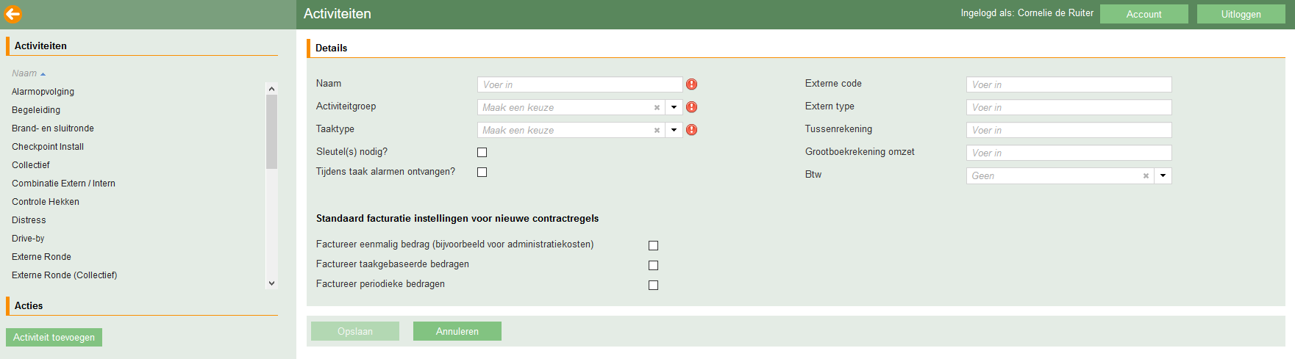

Figuur 22‑17: Activiteit toevoegen

* Naam: Voer hier de naam van de dienstverlening in.
* Activiteitengroep: Bij activiteitengroep kunt u aangeven bij welke type beveiliging de dienstverlening hoort. Maak een keuze uit het pull down menu. Indien het type beveiliging niet in deze lijst staat, kunt u een nieuwe activiteitengroep aanmaken in het menu Beheer → Categorieën → Activiteitengroepen. Voor meer informatie ga naar § 22.3.1.
* Taaktype: In dit pull down menu zijn een aantal vaste keuzes gedefinieerd waar u uit kunt kiezen. In § 22.4.6.1 vindt u meer informatie over welk taaktype wanneer gebruikt moet worden. Let goed op wat u hier kiest, want als u per ongeluk het verkeerde taaktype selecteert, dan kan dit later niet meer gecorrigeerd worden!
* Sleutel(s) nodig?: Indien er voor deze activiteit een sleutel/sleutels zijn vereist, vink dan dit boxje aan.
* Mag activiteit op een mobiel apparaat worden toegevoegd?: Deze optie verschijnt alleen als u het taaktype Standaard met object hebt geselecteerd. U vinkt dit boxje aan als de surveillant zelf deze activiteit mag toevoegen op de smartphone. Stel dat er een alarmmelding is geweest en de klant vraagt om tijdens de nacht nog een extra controleronde uit te voeren in het pand. In dat geval zou de surveillant de extra controleronde direct op de mobiel aan kunnen maken en direct inplannen bij één van de diensten op het betreffende tijdstip.
* Tijdens taak alarmen ontvangen?: U vinkt dit boxje aan als de surveillant tijdens deze taak onderbroken mag worden voor een alarmmelding. Als dit veld niet is aangevinkt, dan zal de medewerker tijdens het uitvoeren van een dergelijke taak normaal gesproken geen alarmen ontvangen. Mocht er geen enkele andere surveillant beschikbaar zijn in de regio, dan zal het alarm uiteindelijk toch aan deze surveillant worden aangeboden.
* Externe code: Vul hier een code in voor eventuele koppeling met de boekhouding.
* Extern type: Ditzelfde geldt voor het type. Indien een activiteit in de boekhouding wordt benoemd als een bepaald type, kunt u deze hier invullen.
* Tussenrekening (optioneel voor boekhouding): Hier kunt u definiëren onder welke tussenrekening deze activiteit valt bij de boekhouding.
* Grootboekrekening omzet (optioneel voor boekhouding): Ook dit punt geldt om voor te definiëren onder welke grootboekrekening deze activiteit valt.
* Btw: Bij de btw kan worden ingevuld onder welk belastingtarief de activiteit valt. De tarieven kunnen worden ingevoerd bij Beheer → Financieel → Btw.
* Standaard facturatie instellingen voor nieuwe contractregels: U kunt hier aangeven welk type bedragen er voor deze activiteit gefactureerd moeten worden. Bij het aanmaken van een nieuwe contractregel voor de activiteit zullen deze waarden standaard ingevuld worden, maar u kunt per contractregel hierin aanpassingen maken. U kunt hier aangeven of er een eenmalig bedrag moet worden gefactureerd (bijvoorbeeld voor administratiekosten), taakgebaseerde bedragen (prijs per taak en/of per uur) of periodieke bedragen. Afhankelijk van de aangevinkte velden verschijnen er nieuwe blokken waar details kunnen worden ingevuld.

Let op: Als u de standaard waardes voor facturatie bij een bestaande activiteit aanpast, dan zullen reeds aangemaakte contractregels voor die activiteit niet veranderen. Deze waardes worden alleen gebruikt bij het aanmaken van nieuwe contractregels!

**Eenmalig bedrag – Standaard waardes:**

* **Eenmalig bedrag**: Vul hier het bedrag in wat eenmalig gefactureerd moet worden voor een contractregel van deze activiteit.
* Factuurregelomschrijving voor eenmalig bedrag: Geef hier aan welke tekst er in de factuurregel moet worden gezet als dit eenmalige bedrag gefactureerd wordt. Zie § 10.2.3 voor informatie over het gebruik van parameters in de factuurregels.

Taakgebaseerde bedragen – Standaard waardes:

* Taakprijs berekenen: Vink dit vakje aan als er standaard een vast bedrag voor het uitvoeren van taken voor deze activiteit moet worden berekend.
* Bedrag per taak: Geef hier aan wat de standaardprijs per taak is.
* Factuurregelomschrijving voor taakprijzen: Geef hier aan welke tekst er in de factuurregel moet worden gezet voor de taakprijzen. Zie § 10.2.3 voor informatie over het gebruik van parameters in de factuurregels.
* Uurprijs berekenen: Vink dit vakje aan als er een uurprijs moet worden berekend over de uitgevoerde werkzaamheden.
* Uurtarief gaat in na: Als het uurtarief pas na een bepaalde tijd moet ingaan (bijvoorbeeld als een surveillant bij een alarmmelding langer dan 30 minuten op locatie is), geef dan hier aan na hoeveel minuten het uurtarief in moet gaan.
* Type uurprijs berekening: Geef aan of er in blokken of op basis van de werkelijke uren moet worden gefactureerd.
* Uurtarief/Bloktarief: Afhankelijk van de gekozen uurprijs berekening kunt u hier het tarief invullen.
* Uurtarief mag ingaan voor start bloktijd: Als een surveillant de taak start voor de ingevulde bloktijd, moet het uurtarief dan al direct ingaan? Als u hier een vinkje zet, dan gaat de teller direct lopen op het moment dat de surveillant de taak start. Als u het vinkje niet zet, dan zal de teller nooit starten voor de blok starttijd van de taak.
* Factuurregelomschrijving voor uurprijzen: Geef hier aan welke tekst er in de factuurregel moet worden gezet voor de uurprijzen. Zie § 10.2.3 voor informatie over het gebruik van parameters in de factuurregels.
* Factuurperiode: Geef aan hoe vaak er facturen moeten gegenereerd voor de taak-/uurprijzen.
* Toeslagschema (niet beschikbaar als u in bloktarieven factureert): Geef aan of er een toeslagschema moet worden berekend voor de taakgebaseerde bedragen. Deze schema’s kunt u aanmaken via menu Beheer → Financieel → Toeslagschema's. Voor meer informatie zie §22.2.2.
* Schema verschuivingstoeslagen: Geef aan of er verschuivingstoeslagen gelden voor deze activiteit. Deze schema’s kunt u aanmaken via menu Beheer → Financieel → Verschuivingstoeslag schema’s. Voor meer informatie zie § 22.2.1.

Periodieke bedragen – Standaard waardes:

* Bedrag per periode: Vul hier het bedrag in wat periodiek gefactureerd moet worden.
* Per: Geef hier aan voor welke periode het bedrag geldt.
* Factuurperiode: Geef aan hoe vaak de periodieke bedragen gefactureerd moeten worden. U kunt bijvoorbeeld een prijs per maand instellen, maar slechts één keer per jaar een factuur versturen.
* Factuur sturen na: Standaard zal het systeem direct aan het begin van de facturatieperiode een factuur genereren. Als u wilt dat een periodieke factuur al voor de start van de periode wordt verstuurd, vul dan een negatief getal in, als de factuur juist later moet worden verstuurd, dan zal er een positief getal ingevuld moeten worden.
* Factuurregelomschrijving voor periodieke bedragen: Geef hier aan welke tekst er in de factuurregel moet worden gezet voor de periodieke bedragen. Zie § 10.2.3 voor informatie over het gebruik van parameters in de factuurregels.

### Standaardteksten

Wanneer een surveillant een taak wil afmelden via de smartphone geeft hij aan of de taak al dan niet succesvol is afgerond. Daarnaast heeft de surveillant de mogelijkheid om zijn bevindingen te vermelden bij het afronden van de taak. Deze tekst kan hij zelf invoeren maar er kan ook gekozen worden uit een aantal standaard voorgedefinieerde teksten die door u zelf worden bepaald. Klik op **Tekst toevoegen** voor het vastleggen van een standaardtekst.

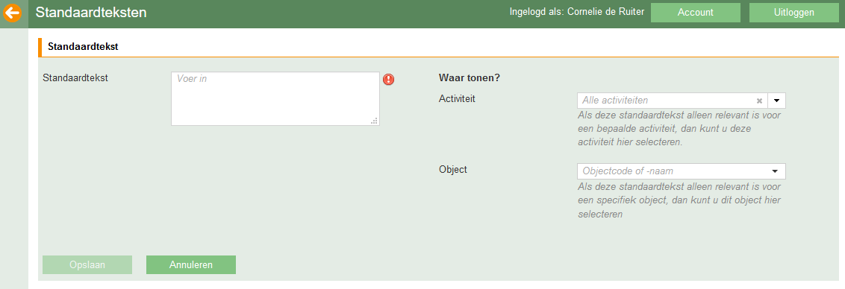

Figuur 22‑18: Standaardtekst toevoegen

In dit scherm kunt u de gewenste tekst invoeren. Daarnaast kunt u aangeven wanneer deze tekst getoond moet worden aan de surveillant. U kunt bijvoorbeeld aangeven dat een bepaalde tekst alleen relevant is voor de activiteit Alarmopvolging. Ook kan het zijn dat een klant graag wil dat er een vaste template wordt ingevuld bij de openingsronde van een object. U kunt deze template dan invoeren in dit scherm en aangeven dat deze alleen getoond moet worden bij de activiteit Openingsronde en dit ene object selecteren. Druk vervolgens op **Opslaan**.

### Klachten

#### Nieuwe klacht toevoegen

Om een nieuwe klacht toe te voegen klikt u op **Nieuwe klacht**. Er verschijnt een nieuw blad waarop u de klacht kunt gaan registreren (zie Figuur 22‑19).

*Velden met een  zijn verplichte velden!

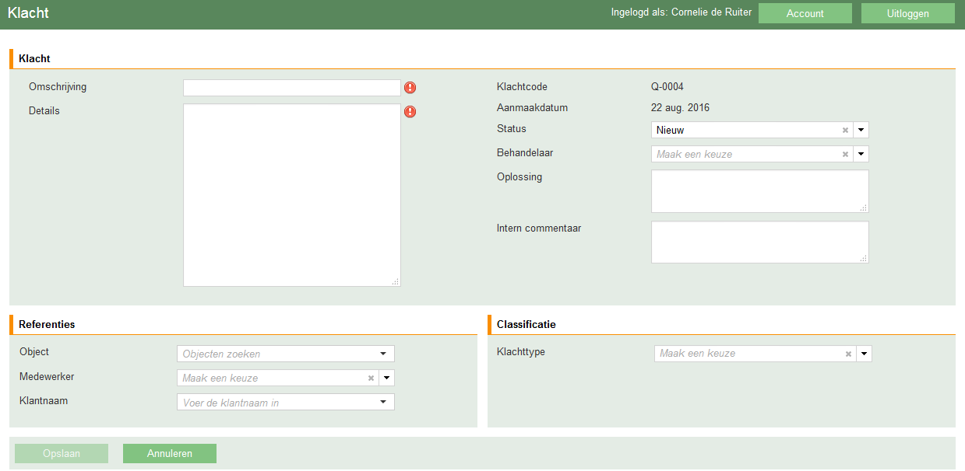

Figuur 22‑19: Nieuwe klacht toevoegen

Klacht

* **Omschrijving** : Geeft een korte omschrijving van de klacht.
* **Details** : Geef een gedetailleerde omschrijving van de klacht.
* **Status**: Kies uit het pull down menu de status van de klacht, nieuw, in behandeling of gesloten.
* **Behandelaar**: Kies uit het pull down menu wie de klacht verder zal behandelen.
* **Oplossing**: Beschrijf de oplossing voor de klacht.
* **Intern commentaar**: Geef eventueel een interne melding mee.

Referenties

* **Object**: Wanneer de klacht in relatie staat met een object kan het object worden weergegeven.
* **Medewerker**: Indien de klacht in relatie staat met een bepaalde medewerker, kan de naam van de medewerker worden weergegeven.
* **Klantnaam**: Indien de klacht in relatie staat met een klant, kan de naam van de klant worden weergegeven.

Classificatie

* **Klachttype**: Het klachttype wordt op voorhand gedefinieerd in menu Beheer → Categorieën → Klachttype (zie § 22.3.7). Selecteer via het pull down menu het type klacht.

Klik vervolgens op Opslaan om de klacht vast te leggen.

#### Klachten zoeken en bewerken

Klachten kunt u zoeken door zoekcriteria in te geven in een van de benoemde velden. Dit kan zijn de regio, start- en einddatum, nummer, klachtcode en er kan gezocht worden op klantnaam. Door een status aan te vinken geeft u aan of u alle klachten wilt zien of alleen de nieuwe of gesloten klachten of klachten die nog in behandeling zijn. Vervolgens klikt u op de knop Zoek om de klachten op te halen. De resultaten van de zoekcriteria zullen in beeld verschijnen. (Zie Figuur 22‑20).

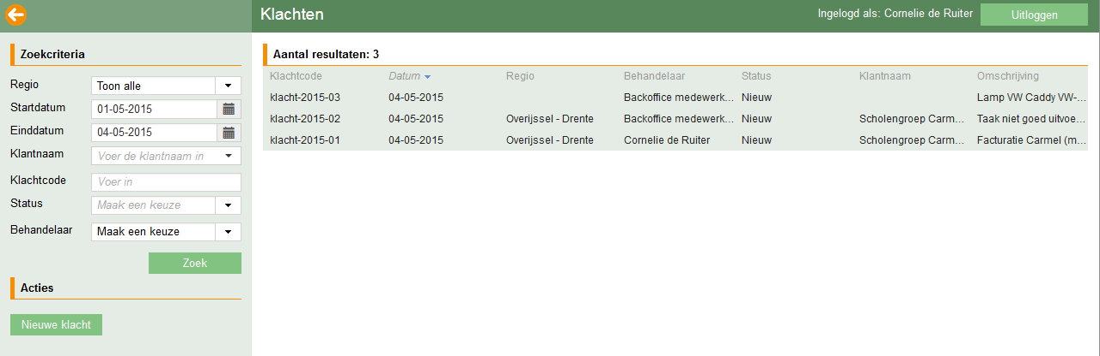

Figuur 22‑20: Klachten zoeken en bewerken

Wanneer een klacht in behandeling is genomen zet dan de status op **In behandeling**. Wanneer de klacht is afgehandeld zet dan de status op Gesloten.

### Opvolgcodes

Om eventuele opvolgacties na het afronden van een taak ook buiten SequriX om te kunnen volgen, kunnen opvolgcodes gebruikt worden. Door één of meer opvolgcodes aan te maken in het opvolgcode-beheerscherm, komen ze beschikbaar in de rest van SequriX:

* Bij het succesvol afronden van een taak, zowel op mobiel als in de backoffice, dient een opvolgcode gekozen te worden. Dit is onafhankelijk van taaktype en van de reden van taakeinde.
* In het taakcontrolescherm kan gezocht worden op een opvolgcode. Tevens worden eventuele opvolgcodes getoond in de zoekresultaten.
* In het taakdetailscherm wordt een eventuele opvolgcode getoond, en kan deze gewijzigd worden na afronden van de taak, zolang de taak nog de status Niet gecontroleerd heeft.
* Via de export in het taakcontrolescherm kunnen de opvolgcodes bij de taken worden geëxporteerd (afhankelijk van beschikbare exportsystemen)

In het scherm Opvolgcodes kunnen codes aangemaakt, gewijzigd en verwijderd worden. Er kan per opvolgcode een naam en code opgegeven worden. De naam wordt gebruikt voor weergave binnen SequriX, de code wordt gebruikt in taakexports, voor gebruik in een extern systeem.

Om een nieuwe opvolgcode te maken, klik op Toevoegen, vul een naam en optioneel een code in, en klik op Opslaan.

Om een code te verwijderen, kies de gewenste code en klik Verwijderen. Indien deze verwijderde code reeds gebruikt was bij taken, dan zal deze code in het taakcontrolescherm en in exports gewoon zichtbaar blijven voor de betreffende taken. U kunt de code echter niet meer kiezen bij het afronden van nieuwe taken of bij het wijzigen in het taakdetailscherm.

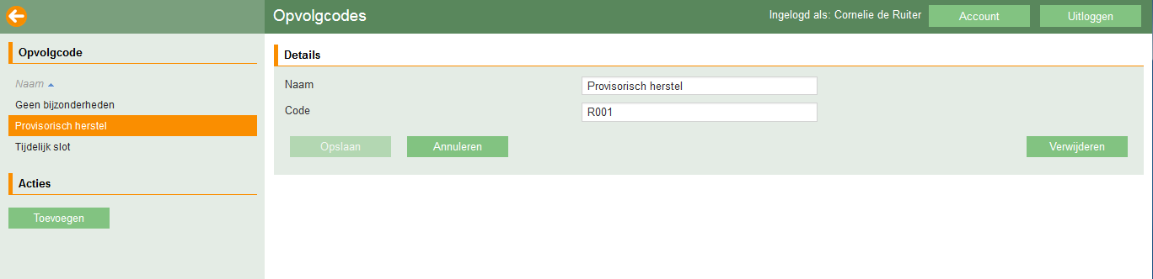

Figuur 22‑21 Beheer van opvolgcodes

Als er opvolgcodes gedefinieerd zijn, wordt er bij het afronden van een taak, zowel op mobiel als in de backoffice (receptiedienstmodule), een invoerveld getoond waar de gebruiker een opvolgcode dient te kiezen. Bij het afbreken van de taak is het niet mogelijk een opvolgcode op te geven. Eventueel kan dat later nog in het taakdetailscherm worden aangepast.

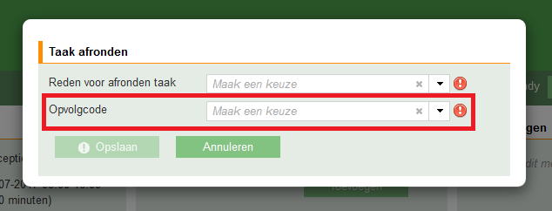

Figuur 22‑22 Kiezen van opvolgcode bij het afronden van een taak (backoffice)

In het taakcontrolescherm kan gezocht worden op taken met een bepaalde opvolgcode. De opvolgcode wordt ook weergegeven in de zoekresultaten.

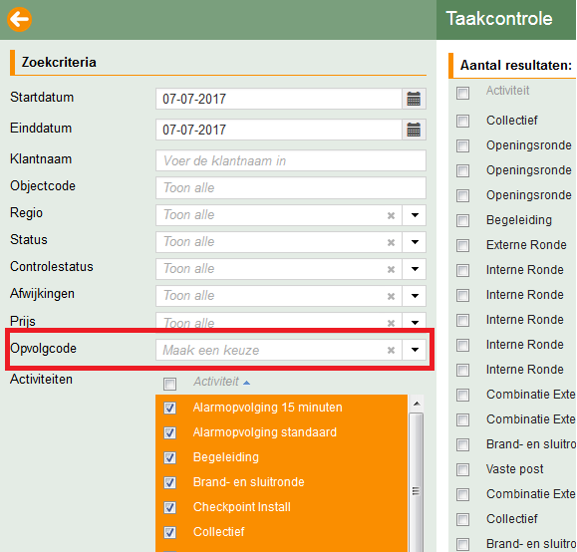

Figuur 22‑23 Zoeken op opvolgcode in taakcontrolescherm

De opvolgcode van een afgeronde taak kan in het taakcontrolescherm nog gewijzigd worden, totdat de taak de controlestatus Operationeel gereed krijgt. Daarna ligt de opvolgcode vast.

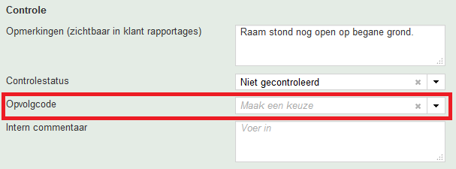

Figuur 22‑24 Opvolgcode wijzigen in taakdetailscherm

### Feestdagen

Bij taakuitvoeringen is aan te geven of de taken ook, of juist niet, op feestdagen uitgevoerd moeten worden. (Zie § 10.5.1) De feestdagen zijn in dit scherm te beheren. Omdat de feestdagen regionaal of per groep van klanten kunnen verschillen, zijn de feestdagen in te delen in profielen. Zo kunt u bijvoorbeeld een profiel maken voor klanten voor wie 5 mei (bevrijdingsdag) wél een feestdag is, en een ander profiel voor klanten voor wie dit niet het geval is. Ook kunt u een apart profiel aanmaken voor basisscholen in de regio waarin u alle schoolvakanties als ‘feestdag’ instelt.

#### Feestdagprofielen beheren

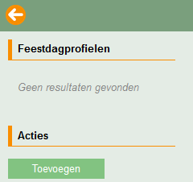

Figuur 22‑25 Overzicht van beschikbare profielen. Initieel leeg.

Om feestdagen in te voeren, moet eerst een profiel worden gemaakt. Klik op de knop **Toevoegen**, waarna u het nieuwe profiel een naam kunt geven.

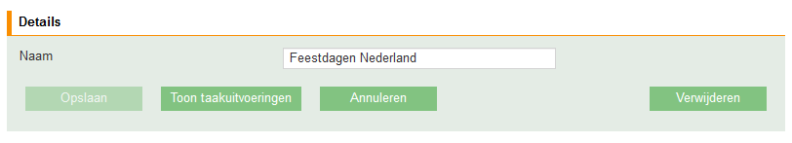

Figuur 22‑26 Beheer van een profiel

Met de knop Toon taakuitvoeringen worden alle taakuitvoeringen getoond die gebruikmaken van dit profiel. U kunt een profiel Verwijderen, indien het overbodig is geworden. Dit kan echter alleen als er geen enkele taakuitvoering meer gekoppeld is aan dit profiel.

Het is aan te raden om één profiel te laten doorlopen over de jaren. I.p.v. “Feestdagen 2018”, “Feestdagen 2019”, enz. maakt u een profiel “Feestdagen”, en voegt daarin telkens de feestdagen voor de komende tijd gewoon aan toe. Zo kunnen bijvoorbeeld o.a. de feestdagen Kerst 2018, 2019 en 2020 zonder problemen in één profiel.

#### Feestdagen beheren

Nadat u een profiel gekozen heeft, krijgt u een overzicht te zien welke feestdagen er in dit profiel zitten.

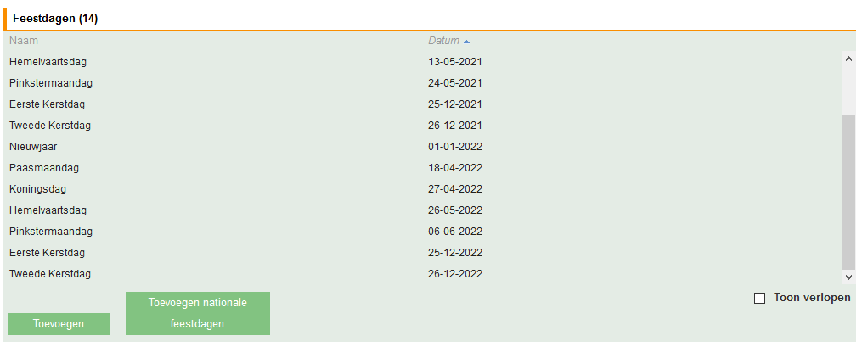

Figuur 22‑27 Beheer van de feestdagen in een profiel

Voor het toevoegen van de standaard nationale feestdagen klikt u op de knop **Toevoegen nationale feestdagen**. Kies het jaar en het land. U kunt nu selecteren welke feestdagen u wilt toevoegen (gebruik de checkbox bovenaan om ze allemaal in 1 keer te selecteren). Zodra u op Toevoegen klikt, zullen ze worden opgeslagen.

Als u andere dagen wilt toevoegen die geen nationale feestdag zijn, dan klikt u op de knop **Toevoegen**. Vul de naam van de feestdag en de datum in en klik op Opslaan. Een opgeslagen feestdag kunt u desgewenst weer Verwijderen.

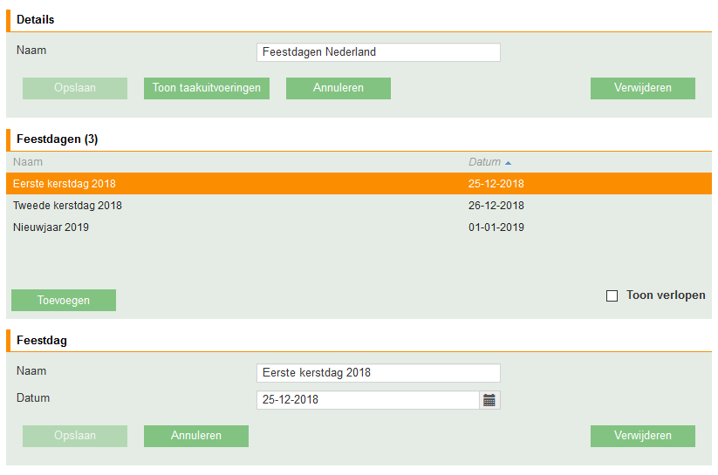

Figuur 22‑28 Een gevuld feestdagprofiel

Voor het overzicht worden standaard alleen actuele en toekomstige feestdagen getoond. Met Toon verlopen worden alle feestdagen in dit profiel getoond, inclusief die in het verleden liggen.

Nieuwe, gewijzigde of verwijderde feestdagen worden na het opslaan direct automatisch verwerkt in alle aan dit profiel gekoppelde taakuitvoeringen, vanaf vandaag.

## Sleutels

Een beveiligingsbedrijf komt niet ver zonder sleutels. In deze sectie kunnen alle onderwerpen wat te maken heeft met sleutels worden beschreven. Denk hierbij aan de type sleutels, de merken en de sleutelbossen die er zijn. Ook zijn de kluizen niet te vergeten.

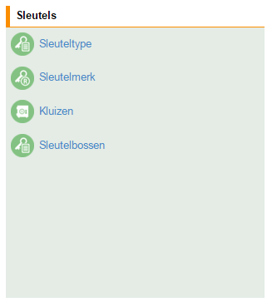

Figuur 22‑29: Beheer sectie sleutels

### Sleuteltype

Bij het aanmaken van een object kunnen verschillende type sleutels worden toegevoegd. (Zie § 9.5.1). Denk hierbij aan toegangssleutels, passen, tags, afstandsbedieningen etc. Klik op **Toevoegen** en vul vervolgens de naam in van het sleuteltype. Druk vervolgens op **Opslaan**.

### Sleutelmerk

Bij het aanmaken van een nieuw sleutelmerk kan het merk van de sleutel worden toegevoegd. Klik op **Toevoegen** en vul vervolgens de naam in van het sleuteltype. Druk vervolgens op **Opslaan**.

### Kluizen

Sleutelkluizen behoren tot de basisuitrusting van een mobiel surveillancevoertuig en kunnen als zodanig geregistreerd worden in SequriX. Een kluis heeft de volgende kenmerken: Naam, Gewicht en **R**egio. Vul deze in en klik vervolgens op Opslaan.

U kunt nu gelijk een sleutelbos aan een kluis toevoegen door te klikken op Toevoegen bij Sleutelbossen in kluis. De naam van de kluis verschijnt automatisch in beeld en u geeft vervolgens een *bestaande* naam voor de sleutelbos op. Klik daarna op Opslaan. *Let op: indien de betreffende sleutelbos nog niet is aangemaakt ga dan naar Beheer → Resources → Sleutelbossen en maak een nieuwe sleutelbos aan. Zie de volgende paragraaf.*

### Sleutelbossen

De sectie sleutelbossen is nagenoeg gelijk aan het toevoegen van een sleutelbos bij een kluis met als verschil dat in deze sectie de optie bestaat om een sleutelbos niet aan een kluis toe te voegen. Een sleutelbos heeft net als een kluis de volgende kenmerken: Naam, Gewicht, **R**egio en Kluis. Geef bij Kluis aan of de sleutelbos wel of niet gekoppeld moet worden aan een bestaande kluis. Vul deze in en klik vervolgens op Opslaan.

*Let op: indien de betreffende kluis nog niet is aangemaakt ga dan naar Beheer → Resources → Kluizen en maak een nieuwe kluis aan. Zie de vorige paragraaf.*

### Zoek sleutel

Als er ergens een losse sleutel is gevonden, dan biedt dit scherm de mogelijkheid om uit te zoeken waar deze sleutel van is. Let op dat u in dit scherm altijd het hele sleutelnummer of serie nummer moet invullen.

## Resources

Als beveiligingsbedrijf beschikt u over mensen en middelen; een gediplomeerde en gescreende beveiliger, een auto met geavanceerde communicatieapparatuur. Allemaal kostbaar goed wat dagelijks ingezet wordt en waar u zuinig mee om wilt gaan. Door goed beheer, van de inzet van de juiste personen en middelen op de juiste plaats, binnen een organisatie zal de organisatie optimaal kunnen functioneren. Voor een optimale werking van SequriX kunt u in de sectie **Resources** de gegevens van uw middelen vastleggen.

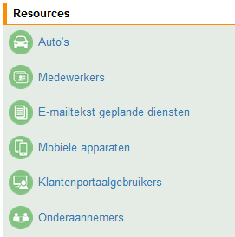

Figuur 22‑30: Sectie Resources

### Auto’s

Voeg bedrijfsauto’s toe door naam en kenteken in te voeren. De ingevoerde auto’s kunt u bij het aanmaken van een dienst vervolgens koppelen.

### Medewerkers

Medewerkers zijn gebruikers van SequriX, zowel in de backoffice als voor de mobiele applicatie. In deze sectie kunt u gebruikersrechten aanmaken per medewerker en per rol. Vul de velden zo volledig mogelijk in.

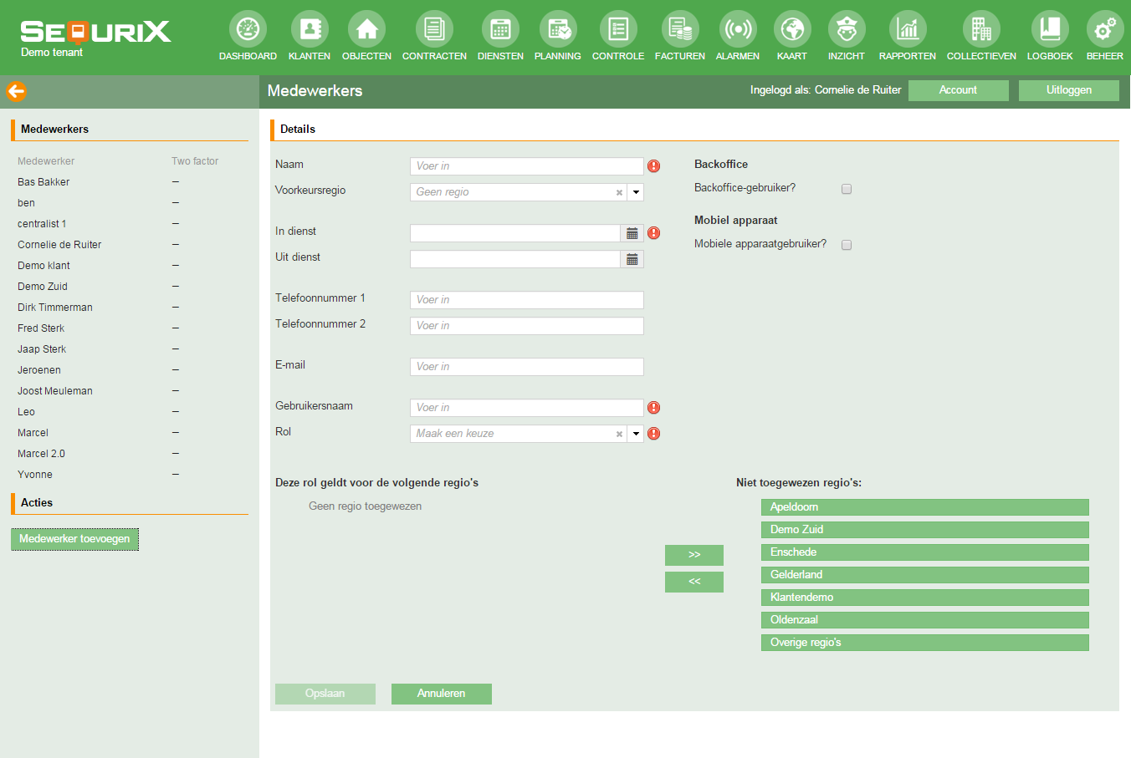

Figuur 22‑31: Gebruiker toevoegen

Voor het invoeren van een nieuwe gebruiker worden de volgende gegevens gevraagd:

* Naam (verplicht):  
  Dit is de naam van de medewerker/surveillant die zichtbaar is in het systeem. Hier kan op worden gezocht en gefilterd. Vul hier bij voorkeur voor- en achternaam in.
* Voorkeursregio:  
  Optioneel veld waarin aangegeven kan worden in welke regio de medewerker werkzaam is. Dit veld wordt met name gebruikt wanneer het een surveillant betreft.
* In- en uit dienst :   
  Verplicht veld voor invoeren van datum in dienst en optioneel veld voor invoeren datum uit dienst.
* Telefoonnummer 1 & 2:  
  Optioneel veld met telefoongegevens van de betreffende medewerkers.
* E-mail:  
  Optioneel veld met het e-mailadres van de betreffende medewerker. Als wordt aangegeven dat deze persoon een backoffice gebruiker is, dan is dit veld verplicht. Het e-mailadres wordt dan namelijk gebruikt als de gebruiker zijn/haar wachtwoord is vergeten.
* Gebruikersnaam (verplicht):  
  Dit is de inlognaam waarmee de gebruiker, afhankelijk van toegekende rechten, toegang heeft tot SequriX. De naam van de gebruiker is uniek. Indien er een naam wordt toegevoegd die al bestaat, zal het systeem hier een melding van geven.
* Rol:   
  Kies de gewenste rol/gebruikersprofiel door op het pull down menu te klikken. Indien er nog geen passende rol gedefinieerd is of u wilt een bestaande rol wijzigen dan kunt u dit op voorhand doen in **menu Beheer → Algemeen → Rollen**. Zie § 22.8.3. Aan iedere rol kunnen verschillende gebruikersrechten worden toegekend.

Geef aan welk gebruikersprofiel de gebruiker heeft; Backoffice gebruiker of Mobiele apparaat gebruiker. Medewerkers (met het profiel Mobile device gebruiker) die toegevoegd zijn aan het systeem kunnen worden gekoppeld aan een dienst.

* Backoffice-gebruiker:  
  Als dit boxje aangevinkt staat heeft de gebruiker toegang tot de backoffice applicatie van SequriX.
* Backoffice wachtwoord: Klik op Wijzigen om automatisch een wachtwoord te genereren of er handmatig een toe te voegen of om het wachtwoord naderhand te wijzigen. Het wachtwoord voor de backoffice applicatie bestaat uit minstens zes karakters.
* Mobiele apparaatgebruiker:  
  Als dit boxje aangevinkt staat heeft de gebruiker toegang tot de mobiele applicatie (via smartphone) van SequriX.
* Mobiel wachtwoord: Klik op Geneer wachtwoord om automatisch een wachtwoord te genereren, of voer handmatig een wachtwoord in. Het wachtwoord voor de mobiele applicatie bestaat uit vijf cijfers.
* **Toegewezen regio’s**:  
  Door met de muis op de regio te gaan staan kunt u deze verslepen van de ene naar de andere kant. Zo kunt u aangeven voor welke regio('s) de medewerker gebruikersrechten heeft.

Klik vervolgens op Opslaan om de medewerkergegevens te bewaren.

#### Two factor authenticatie

Wanneer een gebruikersprofiel is aangemaakt bestaat de optie om een extra inlogverificatie toe te voegen door middel van two factor authenticatie. Two factor authenticatie is een extra stap tijdens het login proces. Deze extra verificatie is alleen van toepassing voor gebruikers van de backoffice applicatie. Het instellen werkt als volgt:

1. Selecteer de naam van de medewerker
2. Klik op **Activeren** bij Two factor authenticatie. U ziet vervolgens Figuur 22‑32

U kunt de getoonde QR code laten scannen door de betreffende medewerker.  
*Let op: hiervoor is het noodzakelijk om Google Authenticator te downloaden vanuit de playstore of appstore.*

Zodra deze code is ingesteld in google authenticator dient u eventuele prints van deze code te vernietigen.

1. De code kan eventueel ook handmatig ingevoerd of verstuurd worden
2. De extra verificatiecode kan weer worden opgeheven door te klikken op **Deactiveren**.

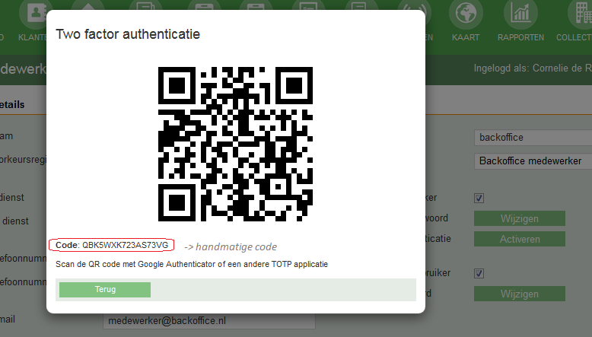

Figuur 22‑32 Two factor authenticatie, QR code

Het menu **Medewerkers** geeft met een vinkje aan welke van de medewerkers over een two factor authenticatie code beschikken. Zie Figuur 22‑33.

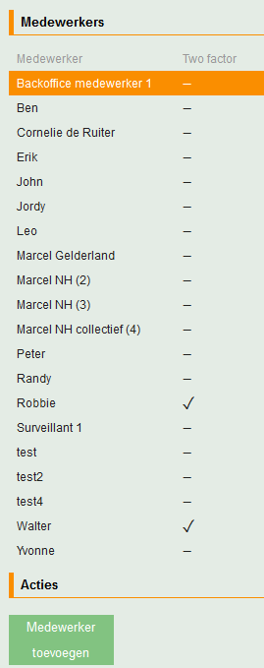

Figuur 22‑33: Medewerkers met Two factor authenticatie

Het is mogelijk om two factor authenticatie voor iedere backofficemedewerker verplicht te stellen. Dit verplicht stellen kan gedaan worden in menu **Beheer**→ **Algemeen** → **Organisatie instellingen**.

#### Inloggen op de backoffice met two factor authenticatie

Om in te kunnen loggen op de backoffice moet een medewerker met two factor authenticatie eerst de Google Authenticator opstarten op zijn/haar smartphone. Deze toont een verificatiecode die in het veld **Verificatie** moet worden ingevuld. Deze code verandert iedere 30 seconden. Naast deze verificatiecode moet de medewerker ook de velden Organisatie, Gebruikersnaam en Wachtwoord invullen.

Let op: Als het inloggen met two factor authenticatie niet lukt, controleer dan of de tijd op de telefoon wel goed ingesteld is. Als het tijdsverschil tussen mobiel en SequriX server te groot is, dan is de Verificatiecode niet geldig.

### E-mailtekst geplande diensten

Het is mogelijk om medewerkers een e-mail te sturen met een overzicht van de diensten waarvoor ze zijn ingepland, zie § 12.6 . De tekst voor deze e-mail kunt u configureren onder E-mailtekst geplande diensten.

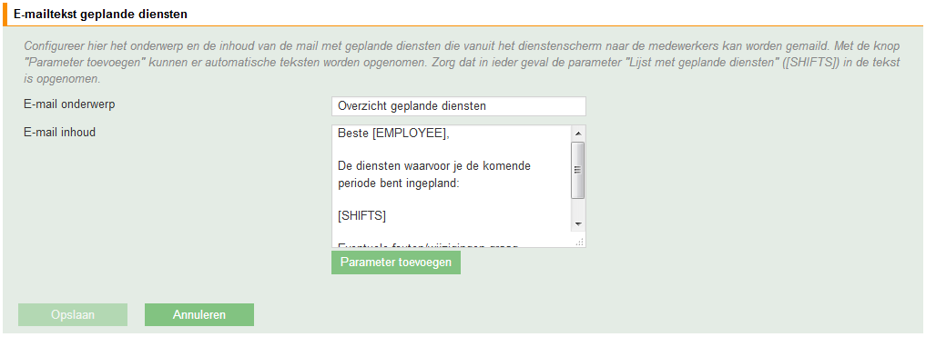

Figuur 22‑34: E-mailtekst dienstoverzicht

De volgende gegevens moeten worden ingevuld:

* E-mail onderwerp: Vul hier het onderwerp van de e-mail in.
* E-mail inhoud: Vul hier de tekst in van de e-mail zoals u die naar de medewerkers wilt sturen. Via de knop Parameter toevoegen kunt u een tweetal dynamische teksten toevoegen: De naam van de medewerker en de lijst met geplande diensten.

### Mobiele apparaten

Om met SequriX op een mobiel te kunnen werken moet eerst de applicatie op de telefoon worden geinstalleerd. U kunt deze downloaden vanaf <https://sequrix.com/apk>. Nadat u de applicatie hebt geinstalleerd moet het toestel eerst nog geactiveerd worden.

Met de knop Mobiel apparaat toevoegen kunt u een toestel koppelen aan uw omgeving. Hiervoor moeten de volgende gegevens worden geregistreerd: Naam, Mobiel nummer en Vervaldatum.

* **Naam**: Vul hier de naam van het toestel in
* **Mobiel nummer**: Vul hier het mobiele nummer in, gebruik het volgende formaat +31622102203
* **Vervaldatum**: Geeft aan hoe lang de gebruiker van het toestel tijd heeft om de SequriX app te activeren.

Wanneer deze gegevens zijn ingevoerd ontvangt de gebruiker van het mobiele toestel een sms met een activatiecode welke gebruikt kan worden om de SequriX app op te starten.

Alle geactiveerde toestellen worden getoond in de lijst aan de linkerkant. Als het toestel eenmaal is geactiveerd krijgt u extra gegevens te zien:

* In dienst: Datum vanaf wanneer het toestel actief is
* Uit dienst: Datum tot wanneer het toestel actief is
* Paniekknop: Geef hier aan hoe een noodoproep op het apparaat kan worden getriggerd. De mogelijke opties staan uitgelegd in § 22.6.4.1.   
  *Let op: Wijzigingen in deze instelling zullen pas actief worden op de mobiel nadat de surveillant opnieuw heeft ingelogd. Zorg dat de surveillant weet hoe hij de paniekknop moet gebruiken en laat deze functie testen. Zodra de paniekknop is geactiveerd kan de surveillant het noodsignaal annuleren.*

In het blok Medewerker geschiedenis vindt u een overzicht van de medewerkers die hebben ingelogd op het mobiele apparaat.

#### Paniekknop

Er zijn diverse manier om een panieksignaal te versturen vanaf een mobiel apparaat.

* Aan- / uitknop: Dit is de standaardinstelling. Als de gebruiker 4 keer kort achter elkaar de aan/uit knop van het toestel indrukt wordt de noodoproep getriggerd.
* Headset-knop: Dit is een klein pinnetje dat u in de aansluiting van de hoofdtelefoonaansluiting kunt steken. Houd het knopje 3 seconden ingedrukt om de noodoproep te activeren. Om deze paniekknop te kunnen gebruiken moet deze eerst worden geconfigureerd op de mobiel. Volg hiervoor de aanwijzingen binnen de applicatie.
* Push-To-Talk knop: Als het toestel beschikt over een Push-To-Talk knop dan kunt u instellen dat deze gebruikt moet worden als paniekknop.
* Uitgeschakeld: Kies deze optie als er geen nooduitroepen vanuit SequriX hoeven te worden vestuurd.

Onafhankelijk van hoe de paniekknop is geconfigureerd voor het mobiele apparaat is het gedrag na het triggeren van de knop hetzelfde. Er verschijnt een pop-up bericht op het scherm (zie Figuur 22‑35) die de medewerker de mogelijkheid geeft om het noodsignaal te annuleren. Als de gebruiker niet binnen enkele seconden het noodsignaal annuleert, dan wordt het noodsignaal verstuurd naar de server en deze stuurt het vervolgens door naar alle dienstdoende collega’s binnen dezelfde regio. Zelfs als deze de dienst heeft gepauzeerd.

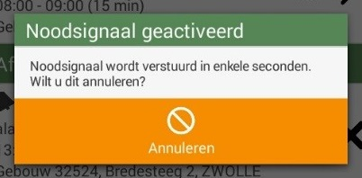

Figuur 22‑35: Noodsignaal geactiveerd

*Let op: Wijzigingen in deze instelling zullen pas actief worden op de mobiel nadat de surveillant opnieuw heeft ingelogd. Zorg dat de surveillant weet hoe hij de paniekknop moet gebruiken en laat deze knop testen. Als het scherm uit* *Figuur 22‑35 verschijnt, dan weet u dat de paniekknop werkt. U kunt dan het noodsignaal annuleren.*

### Klantenportaal gebruikers

Met de online klantenportaal (<https://portal.sequrix.com>) geeft u uw klanten 24/7 toegang tot alle informatie over de door u geplande en uitgevoerde beveiligingswerkzaamheden; van alarmopvolging, taakrapportages, geplande taken tot de verzonden facturen.

Wat de klant te zien krijgt bij de uitgevoerde taken kunt u instellen via de rapportage instellingen die ook voor de taakrapporten worden gebruikt. Informatie over deze instellingen vindt u in §22.7.1 (Basis alarm/taakrapportage) en §22.7.2 (Alarm/taakrapportage profielen). Als u een login voor de klantenportaal aan wilt maken, klik dan in het klantenportaalgebruikersscherm op de knop **Gebruiker toevoegen**.

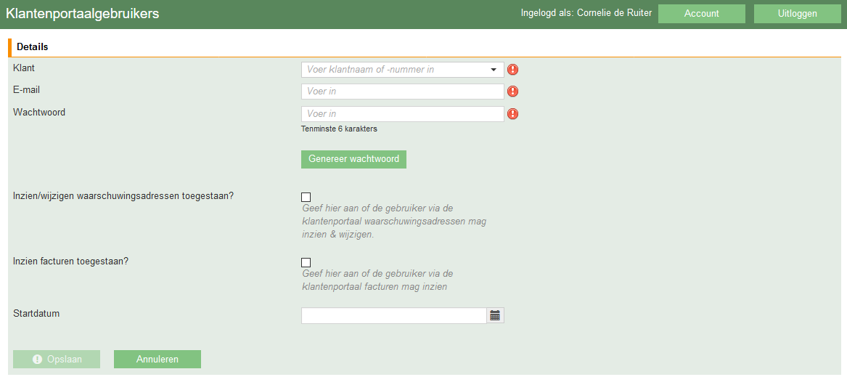

Figuur 22‑36: Klantenportaalgebruiker toevoegen

* Klantnaam: Kies de klant waarvoor de gebruiker toegang moet krijgen. Als er sprake is van een moeder-dochter constructie, dan zullen ook alle gegevens van dochterbedrijven in de klantenportaal zichtbaar zijn.
* E-mail: Vul het e-mailadres in van de gebruiker. Let op dat dit een werkend e-mailadres moet zijn, want deze wordt ook gebruikt als de gebruiker zijn wachtwoord wil herstellen.
* Wachtwoord: Maak een wachtwoord aan (handmatig of met knop Genereer nieuw wachtwoord).
* Indienen/wijzigen waarschuwingsadressen toegestaan? U kunt hier aangeven of de gebruiker de eigen waarschuwingsadressen in de klantenportaal mag inzien en beheren.
* Inzien facturen toegestaan? U kunt hier aangeven of de gebruiker de facturen mag inzien. Indien u eerst een tijdje proefgedraaid hebt met de facturatie, dan kunt u eenmalig onder Beheer → Organisatie-instellingen → Facturatie (zie §22.8.4.5) aangeven vanaf welke datum de facturen getoond mogen worden.
* Startdatum: Dit is een optioneel veld. Als u hier niets invult, dan zal de klant alle taken in kunnen zien die ooit voor die klant door uw organisatie zijn uitgevoerd. Als u hier een datum invult, dan zullen alleen taken vanaf deze startdatum zichtbaar zijn in de klantenportaal.

Na het aanmaken van het account, moet u zelf de communicatie naar de klant verzorgen. Er wordt geen automatische mail naar de nieuwe klantenportaalgebruiker verstuurd. Ook kunt u achteraf het wachtwoord van de klant niet meer wijzigen. Als de klant zijn wachtwoord is vergeten, zal hij zelf een nieuw wachtwoord moeten aanvragen via de Wachtwoord-vergeten-link in de klantenportaal.

De klantenportaal is te vinden op: <https://portal.sequrix.com>. De gebruiker moet hier inloggen met het opgegeven e-mailadres en wachtwoord.

Onder Beheer **→** Organisatie-instellingen (zie §22.8.4) kunt u onder het kopje Basisinstellingen het Klantenportaalthema aanpassen. Het logo dat bovenaan de klantenportaal wordt getoond kan onderder Info worden ingesteld, maar houd er rekening mee dat ditzelfde logo ook wordt gebruikt in de andere rapportagens die vanuit uw omgeving worden gegenereerd (zoals alarm-/taakrapporten en facturen).

### Onderaannemers

Voor bepaalde objecten wordt de alarmopvolging uitbesteed aan een ander beveiligingsbedrijf, een onderaannemer. Deze zal alarmmeldingen voor de betreffende objecten opvolgen. De onderaannemer rapporteert de uitgevoerde werkzaamheden. U kunt in het Taakcontrole scherm (beschreven in hoofdstuk 14) de door een onderaannemer opgevolgde en afgesloten alarmmeldingen toevoegen. Bij het toevoegen van een dergelijke melding moet u een onderaannemer kiezen. Onderaannemers worden geregistreerd in deze sectie.

De mogelijkheid om onderaannemers te beheren is alleen beschikbaar indien u de onderaannemers licentie heeft geactiveerd en u rechten heeft om onderaannemers te bekijken/wijzigen.

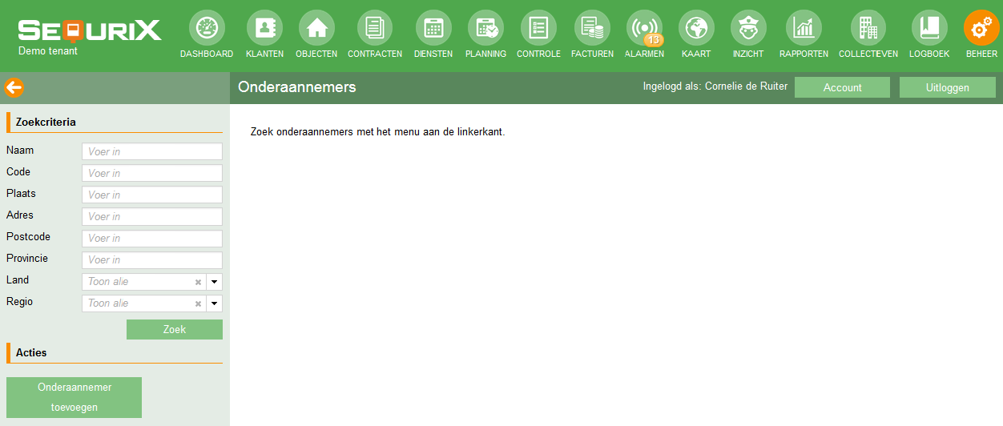

Figuur 22‑37: Onderaannemers beheren

Om een onderaannemer toe te voegen klikt u op de knop Onderaannemer toevoegen. Hierdoor wordt een nieuw scherm geopend, waarin u de details van de nieuwe onderaannemer kunt opgeven.

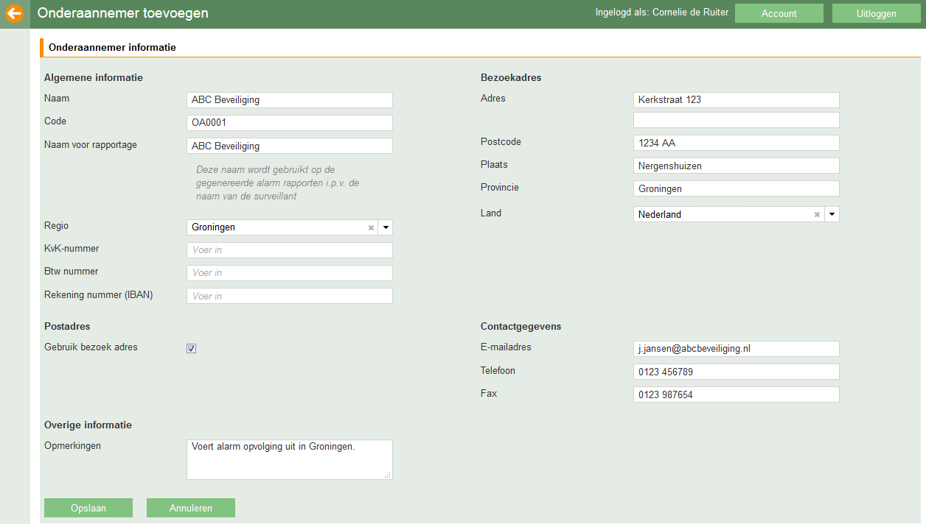

Figuur 22‑38: Onderaannemer toevoegen

Zodra u op opslaan klikt, wordt de onderaannemer aangemaakt. U kunt een reeds ingevoerde onderaannemer bekijken, wijzigen of verwijderen door deze in het onderaannemers beheerscherm te zoeken en vervolgens op de onderaannemer te klikken.

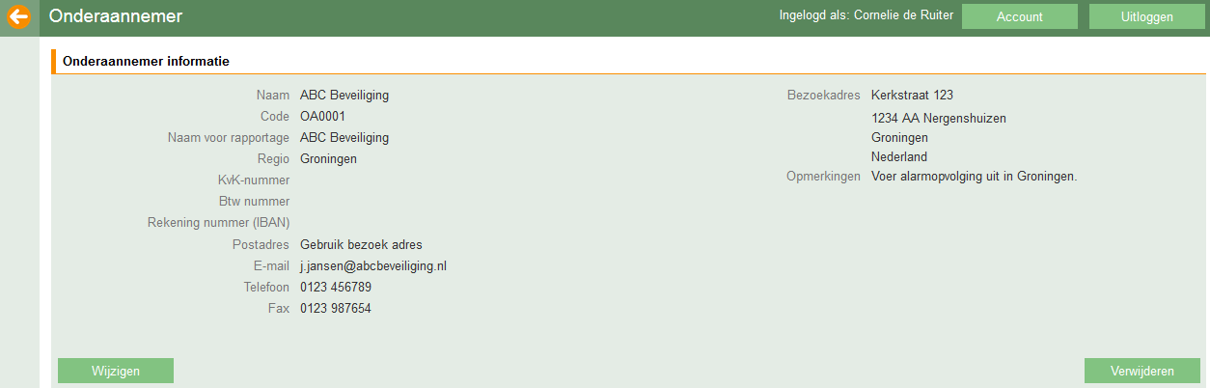

Figuur 22‑39: Reeds ingevoerde onderaannemer

## Rapporten

In de sectie rapporten, kan alles worden vastgelegd qua instellingen over het (automatisch) e-mailen van informatie naar de klant. Ook kan hier worden aangegeven welke velden al dan niet in een alarm-of taakrapport moeten worden opgenomen.

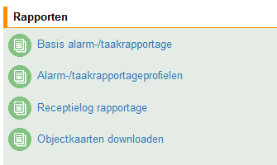

Figuur 22‑40: Beheer sectie rapporten

### Basis alarm/taakrapportage

Als u niets instelt, dan zal SequriX geen automatische e-mails versturen over afgehandelde taken/alarmen. Rapporten die u downloadt vanuit het taakcontrolescherm zullen in dat geval standaard alle beschikbare informatie tonen.

Onder het menu “Basis alarm/taakrapportage” kunt u:

* Voor elk taaktype aangeven welke velden er wel/niet opgenomen moeten worden in de gegenereerde alarm/taakrapporten.
* Voor de taaktypes Alarm, Standaard met object en Receptie kan ook nog ingesteld worden of er automatisch e-mails verstuurd moeten worden bij het afronden van de taak en/of na het operationeel gereed melden van een taak.

Klik op de knop Nieuw om instellingen voor een taaktype toe te voegen en selecteer vervolgens het gewenste taaktype. Afhankelijk van het gekozen taaktype zal het scherm er iets anders uitzien. Een voorbeeld van zo’n scherm voor het taaktype Standaar met object staat in Figuur 22‑41.

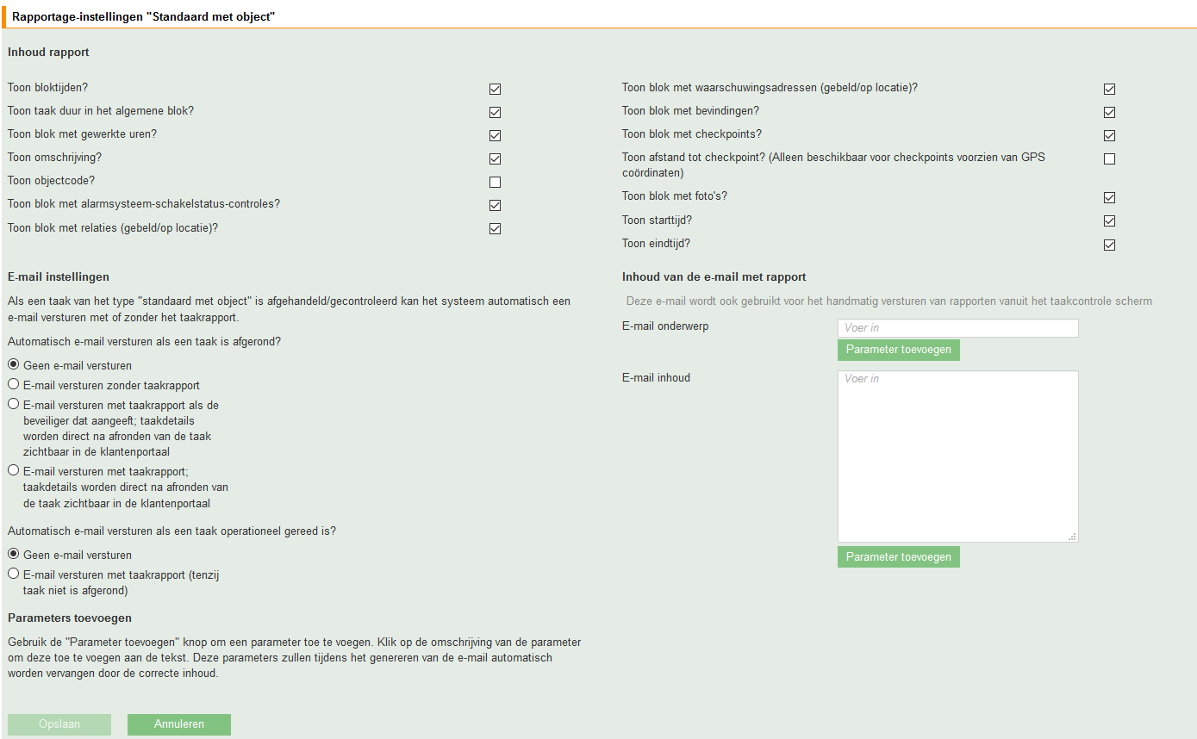

Figuur 22‑41: Rapportage instellingen per taaktype

In het bovenste deel van het scherm kan aangegeven worden welke informatie wel/niet opgenomen moet worden in het gegenereerde taakrapport. Deze informatie wordt tevens gebruikt om te bepalen welke informatie wel/niet moet worden getoond in de klantenportaal.

In het onderste deel van het scherm (alleen aanwezig bij de taaktypes Alarm, Standaard met object en Receptie) kan aangegeven worden of en wanneer er taakrapporten moeten worden verstuurd.

Op het moment dat de taak gereed wordt gemeld door de surveillant zijn er 4 opties:

* **Geen e-mail versturen**: Er gebeurt niets op het moment dat de taak is afgerond.
* **E-mail versturen zonder taakrapport**: U kunt deze optie gebruiken om alvast een mail naar de klant te sturen dat er een surveillant langs is geweest en dat er later een volledig rapport zal worden verstuurd.
* **E-mail versturen met taakrapport als de beveiliger dat aangeeft**: In dit geval krijgt de beveiliger bij het afronden van de taak de vraag of het taakrapport direct moet worden verstuurd. U kunt deze optie gebruiken als de klant alleen een taakrapport wil ontvangen als er bijzonderheden zijn en u het niet nodig vindt om eerst de tekst te controleren voordat deze naar de klant wordt gestuurd. Onafhankelijk van de keuze van de surveillant zullen de taakdetails direct na afronden van de taak zichtbaar zijn in de klantenportaal.
* **E-mail versturen met taakrapport**: In dit geval wordt het taakrapport direct na afronden van de taak per mail verstuurd. De taakdetails zullen ook in dit geval direct zichtbaar zijn in de klantenportaal.

Als u ervoor kiest om bij het afronden van de taak geen taakrapport te versturen, dan krijgt u de vraag of het taakrapport automatisch verstuurd moet worden bij het operationeel gereed melden van de taak. U hebt dan de mogelijkheid om de bevindingen van de beveiliger te controleren/corrigeren voordat u de taak operationeel gereed meldt. U kunt er ook voor kiezen om in dit geval niet automatisch een taakrapport te versturen, maar alleen als er bijzonderheden zijn het rapport handmatig te versturen met de knop E-mail rapport in het taakcontrolescherm. Als u de taakrapporten niet direct na het afronden van de taak verstuurd mogen worden, dan zullen de taakdetails pas na het operationeel gereed melden van de taak zichtbaar zijn in de klantenportaal.

In dit scherm moet u ook het onderwerp en de inhoud van de e-mails invoeren. Als er bij het afronden van de taak een e-mail moet worden verstuurd, dan zult u dus 2 verschillende mailteksten moeten invoeren.

Gebruik de knop **Parameter toevoegen** om parameters toe te voegen. Klik op de omschrijving van de parameter om deze toe te voegen aan de tekst. Deze parameters worden automatisch vervangen door de correcte inhoud bij het generen van de e-mail.

Ook als u aangeeft dat er nooit automatisch rapporten moeten worden verstuurd door het systeem, dan moet u nog steeds de inhoud van de e-mail met rapport invullen. Deze wordt namelijk ook gebruikt voor het handmatig versturen van rapporten vanuit het taakcontrole scherm (zie §14.4.3).

De e-mails worden verstuurd naar de e-mailadressen die bij het object staan geconfigureerd (zie § 9.5.7). Als er bij een object geen e-mailadres is ingevuld, dan zal er dus ook geen automatische rapportage worden verstuurd voor dat object.

#### Rapportage in het klantenportaal

In de klantenportaal zal dezelfde informatie getoond worden als er in de gemailde alarm/taakrapporten staat vermeld. Daarnaast wordt er ook gekeken of direct na het afronden al een alarm-/taakrapport moet worden verstuurd, of dat de surveillant mag beslissen om het rapport direct te versturen. Als dit het geval is, dan zal in de klantenportaal ook al direct na afronden van de taak alle aangevinkte informatie zichtbaar zijn voor de klant. Als er niet direct na afronding van de taak een rapport mag worden verstuurd, dan zullen de details over de uitvoering pas in de klantenportaal zichtbaar worden na het Operationeel gereed melden van de taak in het taakcontrolescherm.

### Alarm/taakrapportage profielen

Soms biedt de basis alarm/taakrapportage zoals beschreven in de vorige paragraaf niet voldoende mogelijkheden. Bijvoorbeeld omdat u voor één of meer klanten graag afwijkende instellingen wilt gebruiken. In dit geval kunt u gebruik maken van profielen. Voor het beheer van deze profielen gaat u naar Beheer→Rapporten→Alarm/taakrapportage profielen.

Klik op de knop Nieuw om een nieuw profiel aan te maken. Vul de naam van het gewenste profiel. Indien gewenst kunt u eventueel nog een ander logo selecteren dat voor deze rapportages gebruikt moet worden, bijvoorbeeld omdat u alarmopvolging uit naam van een ander bedrijf uitvoerd.

Klik op Opslaan. Hierna kan de inhoud van het profiel worden ingesteld.

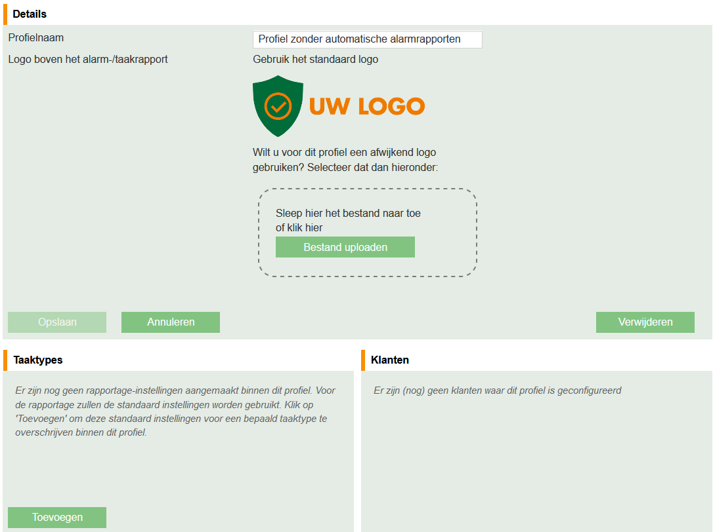

Figuur 22‑42: Aanmaken van een rapportage profiel

Klik vervolgens op de knop Toevoegen in het blok Taaktypes om afwijkingen binnen dit profiel in te stellen. De configuratie werkt op dezelfde manier als voor de basis configuratie zoals beschreven in § 22.7.1. U hoeft alleen de taaktypes toe te voegen waarvoor u afwijkingen wilt instellen. Taaktypes die niet aan dit profiel zijn toegevoegd zullen gebruik maken van de basisinstellingen zoals beschreven in § 22.7.1. Als u in het rapportage profiel een afwijkend logo hebt ingesteld, dan zal dit logo alleen worden gebruikt als de instellingen uit dit profiel worden gebruikt. Als het systeem terugvalt op de basisinstellingen, dan zal ook weer het standaard logo behorende bij de basisinstellingen worden gebruikt in het rapport.

Na het aanmaken van het profiel moet bij de betreffende klant(en) aangegeven worden dat dit nieuwe profiel gebruikt moet gaan worden. Zie hiervoor § 8.2.

Net als bij de basis rapportage instellingen worden ook deze rapportage profielen gebruikt om te bepalen welke gegevens er in de klantenportaal getoond moeten worden.

### Receptielog rapportage

Vanuit het receptielogboek kunnen er ook specifieke rapporten worden opgesteld en verstuurd. Alle benodigde instellingen vindt u in dit scherm.

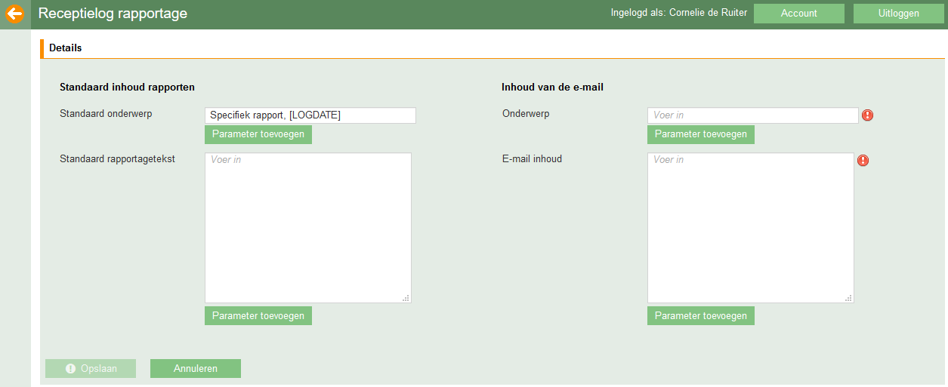

Figuur 22‑43: Configuratiescherm specifieke rapporten

In de linkerhelft van het scherm kan de standaard inhoud (onderwerp en rapportagetekst) van het specifiek rapport worden ingesteld. Gebruik de knop **Parameter toevoegen** om parameters toe te voegen. Klik op de omschrijving van de parameter om deze toe te voegen aan de tekst. Deze parameters worden automatisch vervangen door de correcte inhoud op het moment dat een medewerker een specifiek rapport wil gaan opstellen. Vervolgens kan hij deze tekst handmatig aanvullen/aanpassen.

In de rechterhelft van het scherm kunt u de mail (onderwerp en inhoud) configureren waarmee het specifiek rapport zal worden verstuurd. Ook in deze teksten kunt u met de knop Parameter toevoegen parameters toevoegen. Op het moment dat het rapport wordt verstuurd zullen de parameters automatisch worden ingevuld.

Let op: Medewerkers die een specifiek rapport moeten kunnen versturen vanuit het receptie logboek moeten een van de volgende rechten hebben:

* **Receptie – E-mail specifieke rapporten**
* **Taken – Operationele controlestatus wijzigen**

### Objectkaarten downloaden

Om ervoor te zorgen dat u altijd bij uw objectgegevens kunt, is het mogelijk om een backup van alle objectkaarten te downloaden. Deze backup kunt u dan bewaren in de kluis zodat de belangrijkste gegevens van de objecten altijd beschikbaar zijn.

Klik op de knop Genereer nieuw bestand om een exportbestand met alle objectkaarten te laten genereren. Het genereren van deze export kan enige tijd duren. Zodra het bestand klaar staat ontvangt u een e-mail en kunt het downloaden.

Let op: Deze optie is alleen beschikbaar voor gebruikers met het recht Exporteren/downloaden. De download bevat altijd alle objectkaarten uit alle regio’s.

## Algemeen

In de sectie **Algemeen** worden elementen vastgelegd die van invloed op de gebruiker van SequriX voor zowel de backoffice applicatie als de mobiele applicatie.

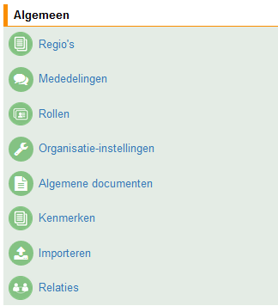

Figuur 22‑44: Sectie Algemeen

### Regio’s

Is het werkgebied van uw organisatie verspreid over meerdere regio’s, dan kunt u klanten en objecten koppelen aan verschillende regio’s. U kunt op regio’s filteren en zoeken. In deze sectie kunt u regio’s aanmaken en eventueel koppelen aan een kostenplaats, welke gebruikt kan worden voor de facturatie.

Voer de regio in met de knop **Regio toevoegen** en klik vervolgens op **Opslaan**.

### Mededelingen

Via deze sectie kunt u een mededelingen richting surveillanten toevoegen. Hierbij kunt u denken aan extra instructies i.v.m. bijvoorbeeld wegwerkzaamheden. Om een mededeling te plaatsen klikt u op de knop Mededeling toevoegen.In het veld Inhoud mededeling formuleert u de boodschap. In het veld er onder kunt u aangeven voor wie de medeling bestemd is. U kunt een mededeling plaatsen voor:

* Iedereen
* Een specifieke regio
* Een specifieke medewerker
* Een taaktype en eventueel alarmtype
* Een object, eventueel in combinatie met een taaktype/alarmtype
* Een collectief

Verder geeft u de periode aan waarin deze mededeling getoond moet worden. U kunt hier kiezen voor Altijd, Specifieke periode of Wekelijks herhalend. Als u kiest voor een specifieke periode of wekelijks herhalend krijgt u extra velden te zien waarin u meer details zoals data en tijden in kunt vullen. Indien de mededeling voor de surveillant is zal deze verschijnen op de smartphone.

Wanneer u de mededeling heeft aangemaakt of gewijzigd klikt u op **Opslaan**.

*Let op: Een mededeling voor een dienst kan worden aangemaakt in het menu Diensten. Deze mededeling wordt vervolgens wel zichtbaar in deze sectie en kan, indien gewenst, worden aangepast. Mededelingen voor objecten kunnen ook vanuit het object*

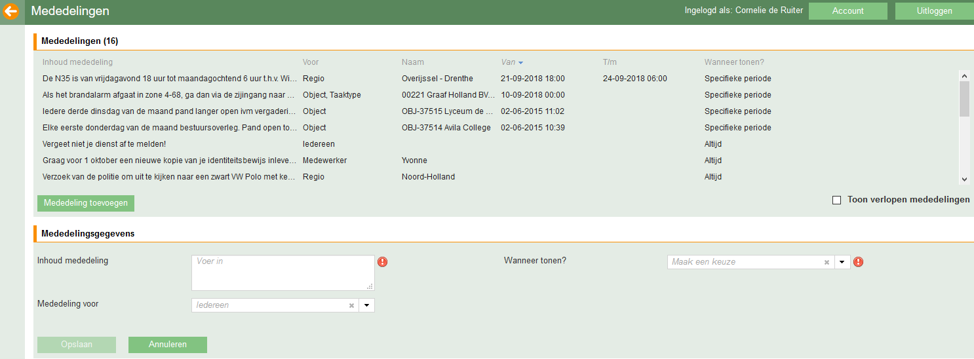

Figuur 22‑45: Mededeling toevoegen

### Rollen

In SequriX kunnen verschillende gebruikersprofielen oftewel rollen worden aangemaakt. Een rol binnen SequriX is een set van gebruiker-specifieke gegevens die de werkomgeving van de gebruiker definiëren. Een gebruikersprofiel bevat instellingen voor modules en module items waar een gebruiker toegang tot heeft. Hiermee kunt u voor iedere gebruiker SequriX inrichten zoals u wenst. Een gebruikersprofiel garandeert dat voor iedere rol de juiste rechten op het systeem worden verleend.

U kunt een rol aanmaken door de klikken op de knop **Rol toevoegen**. Geef vervolgens een naam voor de rol die u wilt aanmaken.

Sessie timeout is een optioneel veld waarin u kunt invullen na hoeveel minuten van inactiviteit de ingelogde gebruiker automatisch wordt uitgelogd.

Bij het veld Alarm notificaties in backoffice kunt u instellen of en hoe de gebruiker geinformeerd moet worden als er een nieuwe alarmmelding binnekomt in het systeem.

* De keuze Blijvend totdat weggeklikt wordt (zie Figuur 22‑46) zorgt ervoor dat de hele pagina verduisterd wordt waarbij de melding bovenaan getoond wordt, in combinatie met een alarmgeluid dat herhaald wordt todat de melding weggeklikt wordt.
* Keuze Korte notificatie (zie Figuur 22‑47) laat alleen een melding bovenaan het scherm zien met een korte geluidsnotificatie. Deze melding verdwijnt na 15 seconden.

|  |  |
| --- | --- |
| Figuur 22‑46: Type melding ‘Blijvend totdat weggeklikt wordt’ | Figuur 22‑47: Type melding 'Enkele melding' |

Onderaan het scherm ziet u zowel links als rechts twee velden met **Rechten voor deze rol** en **Niet toegewezen rechten**. U kunt nu vervolgens de verschillende menu items slepen van de ene kant naar de andere kant. Zo creëert u een gebruikersprofiel en kunt u de rechten voor een specifieke rol vastleggen en waar nodig aanpassen. Wanneer u de rol heeft aangemaakt klikt u op **Opslaan**.

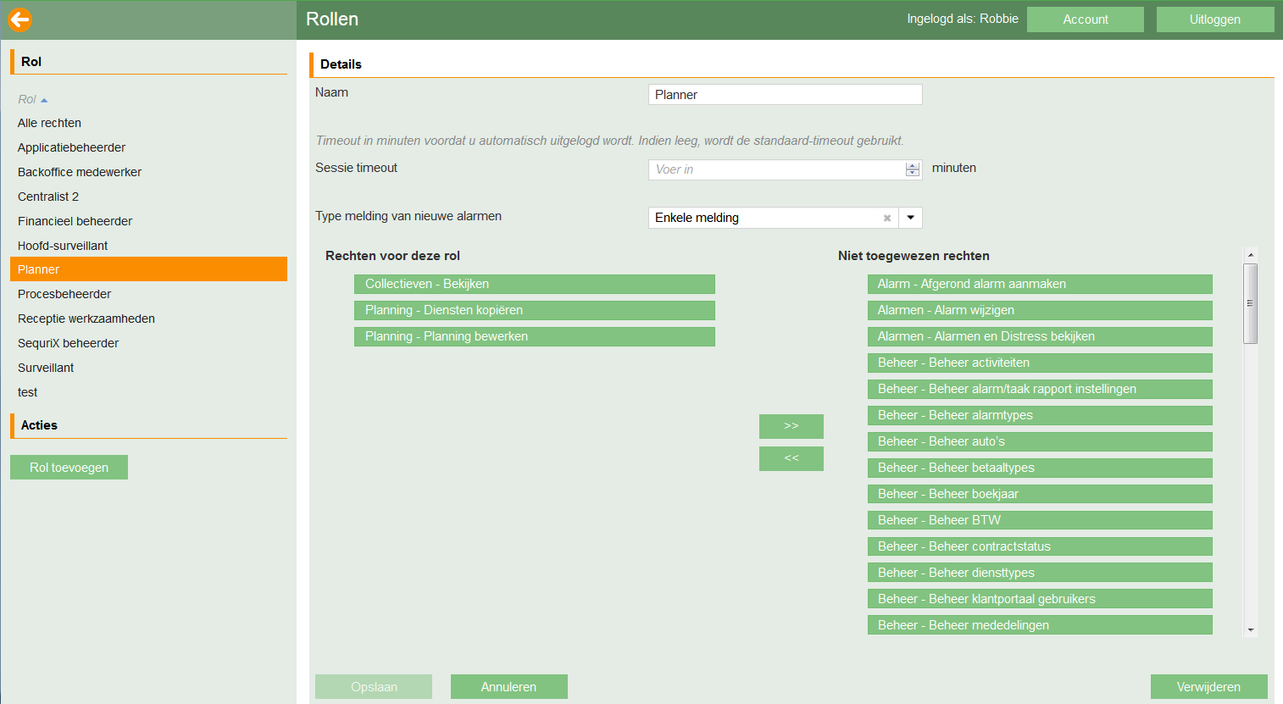

Figuur 22‑48: Rol toevoegen

### Organisatie-instellingen

Via deze sectie kunt u algemene en specifieke organisatie instellingen vastleggen. Klik op het -icoontje voor meer informatie over een veld.

#### Basisinstellingen

Bij de basisinstellingen kunnen zoals gezegd de basisinstellingen ingesteld worden. Denk hierbij aan de organisatienaam, de taal, valuta en de kleur van het klantenportaal.

Het veld **Afzender e**-mailadres wordt gebruikt voor het versturen van taak/alarm rapportages, standaard wordt deze ook gebruikt voor het versturen van facturen. Indien u voor het verzenden van facturen een ander adres wilt gebruiken, dan kunt u dit invullen bij **Afzender factuur e**-mailadres voor facturatie**.**

Bij **Ontvangende notificatie e-mailadressen** moet u een of meerdere e-mailadressen instellen waarop u systeemnotificaties vanuit SequriX wilt ontvangen. Als u meerdere adressen in wilt stellen, dan moet u ze scheiden door een ;.

#### Adresinformatie

Vul hier de adresinformatie in van uw eigen organisatie, deze wordt gebruikt in de SequriX Hub voor de koppeling met hoofdaannemers/onderaannemers:

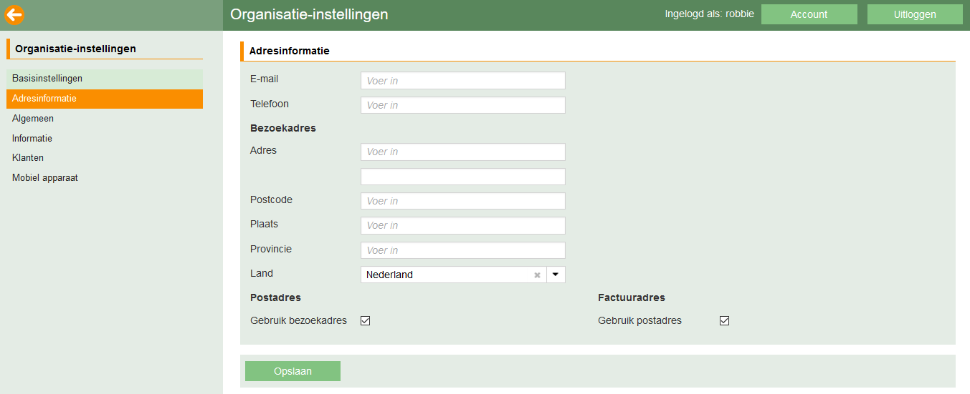

#### Hub

Als u door andere beveiligingsbedrijven gevonden wilt kunnen worden binnen SequriX, dan kunt u dat hier aangeven bij **Sta toe dat anderen mij zien in de hub**.

Andere bedrijven zullen dan uw logo en bedrijfsnaam zien, daarnaast kunt u extra informatie laten tonen die u in kunt voeren in de velden **Website**, **Actief in de volgende regio(‘s)** en **Tekst zichtbaar in Hub**.

#### Algemeen

Het onderdeel **Algemeen** bevat diverse instellingen.

Gebruik e-mailadres als From ipv ReplyTo: indien uitgeschakeld (standaardinstelling), wordt e-mail verzonden vanaf noreply@sequrix.com, en wordt uw adres gebruikt als “Reply to”-adres. Indien u deze optie inschakelt, bestaat de kans dat e-mail verzonden vanuit SequriX door het e-mailsysteem van uw klanten automatisch als SPAM wordt gemarkeerd. Om dit te voorkomen, zorg er dan voor dat u include:_spf.sequrix.com aan het spf-record van uw domeinnaam hebt toegevoegd. Uw webhoster of ict-leverancier kan u hierbij helpen.

De velden **Standaard kaart breedtegraad**, **Standaard kaart lengtegraad** en **Standaard kaart zoomlevel**, worden gebruikt om te bepalen hoe de kaart (zie hoofdstuk 17) standaard ingezoomd moet worden.

In het veld **Extra voottekst alarm-/taakrapport** kunt u een tekst invullen die standaard in de voettekst van de taakrapporten wordt getoond. Bijvoorbeeld een telefoonnummer/mailadres waar ze terecht kunnen met vragen over het betreffende rapport.

Door een vinkje te zetten bij **two factor authenticatie verplichten** geldt voor iedere backofficemedewerker dat hij/zij verplicht is in te loggen met een extra verificatiecode. Meer informatie over dit onderwerp vindt u in § 22.6.2.

**Uren voor alarmtaken berekenen vanaf**. Geef hier vanaf welk moment de tijdteller voor het uurtarief van een alarmtaak moet worden berekenend: Vanaf het moment dat de surveillant op locatie is, of vanaf het moment dat de surveillant de taak heeft gestart.

#### Facturatie

Onder Facturatie kunnen diverse zaken worden ingesteld:

* + Onderwerp en inhoud van de e-mails voor het versturen van facturen vanuit SequriX.
  + Start factuurnummer: Standaard worden alle facturen doorlopend vanaf 1 genummerd. Indien u hiervan af wilt wijken, kunt u hier aangeven vanaf welk nummer u wilt dat het systeem begint met nummeren.
  + Standaard gegevens welke geprint worden op de factuur. U vult hier zelf uw eigen tekst naar wens en richtlijn van de organisatie in.
  + Als u klanten in de klantenportaal toegang geeft tot het inzien van hun eigen facturen, dan kunt u hier aangeven vanaf welke datum ze de facturen mogen inzien. Op deze manier kunt u voorkomen dat ze facturen uit de testfase te zien krijgen in de klantenportaal.

Let op: Als u een tekst wilt toevoegen die afhankelijk is van de gekozen betaalwijze, dan dient u dit in te stellen bij de betaalwijze (zie § 22.2.5).

#### Informatie

U kunt hier uw bedrijfslogo uploaden wat gebruikt wordt voor de rapportages en facturen. Het door u opgegeven logo zal linksboven in de documenten worden getoond. Omdat er in horizontale richting meer ruimte is dan verticaal, adviseren we om te kiezen voor een logo dat niet te hoog is. Ontwerpbureau’s leveren vaak meerdere versies van een logo aan. Indien mogelijk adviseren we om dan te kiezen voor het “platste” logo.

#### Klanten/objecten

* **Klantnummers automatisch genereren**: door dit aan te vinken worden klantnummers automatisch toegekend wanneer u een nieuwe klant toevoegt. Als u de klantnummers (debiteurnummers) door uw boekhoudpakket wilt laten genereren, dan zet u dit vinkje uit.
* **Klantnummer/Objectcode voorvoegsel**: Als u (bijna) altijd een standaard voorvoegsel voor klantnummers of objectcodes gebruikt, dan kunt u dat hier invullen. Bij het aanmaken van een nieuwe klant of object, wordt dit voorvoegsel dan vast vooringevuld. Als klantnummers automatisch worden gegenereerd, dan zal dit voorvoegsel ook worden gebruikt.
* **Regio verplicht maken bij objecten**: Geef hier aan of u wilt dat er altijd standaard een regio moet worden geselecteerd bij het aanmaken van een nieuw object.

#### Mobiel apparaat

* **Mogelijkheid aanzetten om alarm te accepteren zonder het alarm direct te starten**: Door deze optie aan te vinken krijgt de surveillant een extra keuze bij het binnenkomen van een nieuwe alarmmelding. Het alarm kan dan ook worden geaccepteerd zonder deze direct op te starten. De taak wordt dan toegevoegd aan de lijst met uit te voeren taken, maar de surveillant kan eerst de huidige taak afronden, voordat hij de alarmtaak opstart.
* **Vervolgmelding notificatie**: Het is mogelijk dat er via een PAC-koppeling of via de backoffice nieuwe informatie wordt toegevoegd aan een nieuw alarm. Surveillanten kunnen hiervan een Android notificatie krijgen. U kunt hier aangeven of de surveillanten hiervan altijd een notificatie moeten krijgen, of alleen als het een nieuwe alarmmelding betreft (bijvoorbeeld omdat er een 2e zone afgaat).
* **Automatisch op locatie voor alarmen**: Als u hier een vinkje zet, dan zal een surveillant tijdens het opvolgen van een alarmmelding automatisch op locatie worden gemeld als hij zich binnen een straal van 50m van de opgegeven coördinaten van het object bevindt.
* **Toon object verlaten op mobiel**: Als dit vinkje aan staat, dan kan de surveillant bij een alarmmelding aangeven wanneer het object wordt verlaten zonder dat het alarm is afgerond. In Nederland zal dit vinkje standaard uit staan. In Duitsland mag een surveillant een alarm vaak pas afronden als hij de sleutels terug heeft gebracht naar kantoor.
* **Stembesturing toestaan**: Sta toe dat surveillanten binnenkomende alarmmeldingen met hun stem kunnen accepteren. De surveillant kan aangeven of hij gebruik wil maken van deze functionaliteit. Of stembesturing mogelijk is hangt af van de mogelijkheden van de gebruikte telefoon.
* Mobiele sessie-timeout: Geef aan na hoeveel minuten van inactiviteit een mobiele gebruiker opnieuw het wachtwoord moet invoeren.
* Scantype checkpoint: Geef aan wat voor type checkpoints gescand moeten kunnen worden: Barcode, RFID(NFC) tag of beide.
* Waarschuwen als taak niet is afgerond?: Geef een waarschuwing op de mobiel als de geplande duur van de taak met minimaal 20% is overschreden, of als de surveillant zich meer dan 1 km van de opgegeven objectlocatie bevindt.
* Toon relaties op mobiel: Geef aan of de surveillant relaties op de mobiel mag inzien en bellen.
* Toon waarschuwingsadressen op mobiel: Geef aan of de surveillant waarschuwingsadressen op de mobiel mag inzien en bellen.
* Toon telefoonnummer van object op mobiel: Geen aan of de surveillant het telefoonnummer van het object op de mobiel mag inzien.
* Objectlogboek op mobiel: Moet het objectlogboek op de mobiel zichtbaar worden gemaakt? In dit logboek kunnen alle bijzonderheden bij het object worden gecoummuniceerd naar de klant. Bij de rapportage instellingen kunt u aangeven of dit objectlogboek zichtbaar moet worden in de alarm-/taakrapporten.

#### Noodmeldingen

Hier kan per type noodmelding worden ingesteld naar wie deze moeten worden verstuurd.

Als u gebruik maakt van de man-down functionaliteit dan moet hier ook aangegeven worden na hoeveel minuten van inactiviteit op het mobiele apparaat een man-down alarm moet worden gegenereerd.

### Algemene documenten

Via Algemene documenten kan een algemeen document worden toegevoegd. Deze documenten zijn niet specifiek voor een klant, contract of object maar voor algemeen gebruik (denk aan een document dat beschikbaar moet zijn in een receptiedienst). Als u Algemene documenten kiest komt u in het zoekscherm voor algemene documenten.

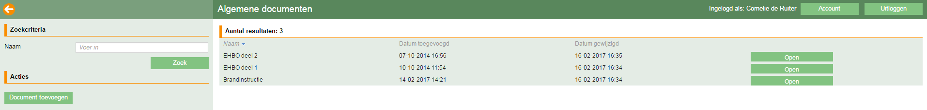

Figuur 22‑49: Documenten zoeken

Klik op Document toevoegen om een of meer documenten toe te voegen of klik op een document in de lijst om het document te wijzigen. In het volgende scherm (Figuur 22‑50) kunt u de toe te voegen bestanden selecteren. U kunt dit doen door te klikken op de knop **Bestanden uploaden** om te bladeren naar de bestanden die u wilt toevoegen. Of u kunt de bestanden met de muis naar het gekleurde veld slepen.

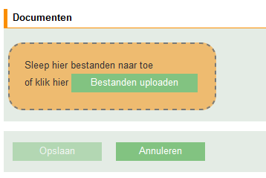

Figuur 22‑50: Bestanden selecteren

Nadat u een of meer bestanden hebt geselecteerd komt u in het scherm van Figuur 22‑51.

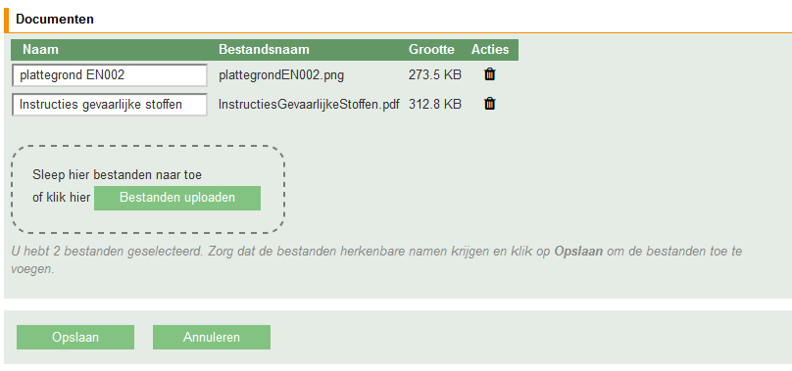

Figuur 22‑51: Bestandsnamen invullen

U kunt nu per bestand de naam van het document instellen. Kies hier een naam waardoor het voor de gebruiker direct duidelijk is welk document hij moet openen. Als u documenten toevoegt aan een object dan moet u bij afbeeldingen en pdf-bestanden nog kiezen wat de beschikbaarheid van dit document is:

* **Alleen in backoffice**: Dit document zal niet getoond worden in de mobiele app van de surveillant.
* **Handmatig downloaden op mobiel**: Als de surveillant het document wil raadplegen, dan kan hij deze vanuit de app aanklikken en zal het document op dat moment van de server worden opgehaald. Dit betekent dat hij een werkende internetverbinding nodig heeft als hij het document wil raadplegen.
* **Automatisch downloaden op mobiel**: Dit document zal automatich worden gedownload op de mobiel als er voor de betreffende surveillant een taak is ingepland voor dit object. Als de surveillant tijdens zijn dienst een alarmmelding ontvangt voor dit object, dan zal op dat moment direct de download van het document worden gestart (als deze niet reeds aanwezig was).

Mocht u per ongeluk een verkeerd document hebben geselecteerd, dan kunt u deze weer verwijderen via het vuilnisbak icoontje. Door op de knop Opslaan te klikken worden de documenten opgeslagen.

### Kenmerken

Aan een object kan een kenmerk worden gekoppeld. Op die manier kunnen objecten gegroepeerd worden op basis van het gekoppelde kenmerk. Wanneer u een kenmerk wilt aanmaken klik op de knop **Toevoegen** en vul vervolgens de naam in van het kenmerk, zie Figuur 22‑52. Druk vervolgens op **Opslaan**. Om het kenmerk te koppelen aan objecten dient u het objectenscherm te gebruiken, zie § 9.2.

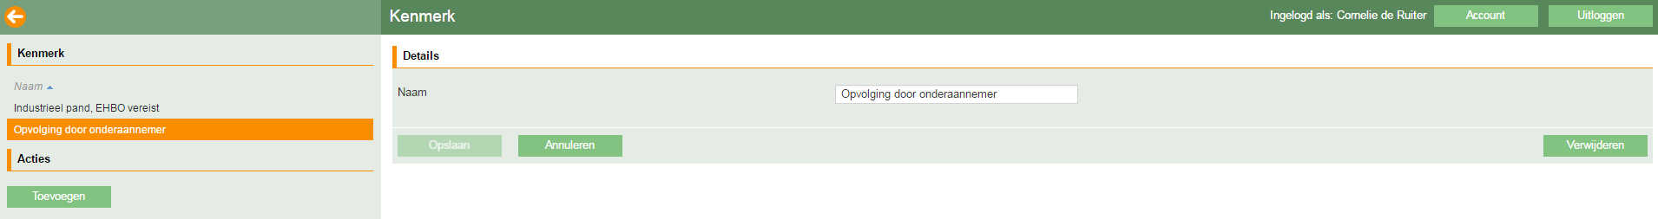

Figuur 22‑52: Kenmerken

### Importeren

Via Importeren komt u bij de Import selfservice functionaliteit. U kunt hier via een CSV bestand nieuwe klanten of objecten importeren in het systeem. Vul eerst in om welke type import het gaat. Vervolgens moet u aangeven door welk scheidingsteken de aantallen zijn gescheiden in het importbestand. Hieronder kunt het betreffende bestand uploaden. Klik op het -icoontje voor een uitgebreide uitleg over deze functionaliteit en de beschikbare velden.

### Relaties

Per object kunt u één of meer relaties toevoegen. De lijst met relaties die gekoppeld kunnen worden kunt u aanmaken/onderhouden via Relaties.

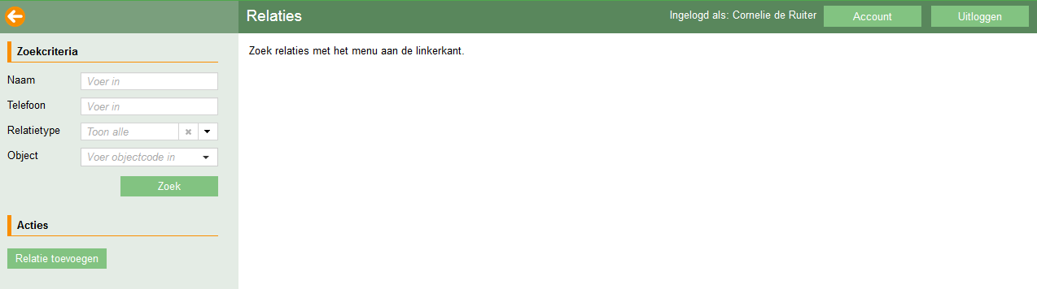

Figuur 22‑53: Relatie beheer

Gebruik de Zoek knop om te controleren of een relatie al in het systeem aanwezig is. Als u een nieuwe relatie wilt toevoegen, dan gebruikt u de knop Relatie toevoegen.

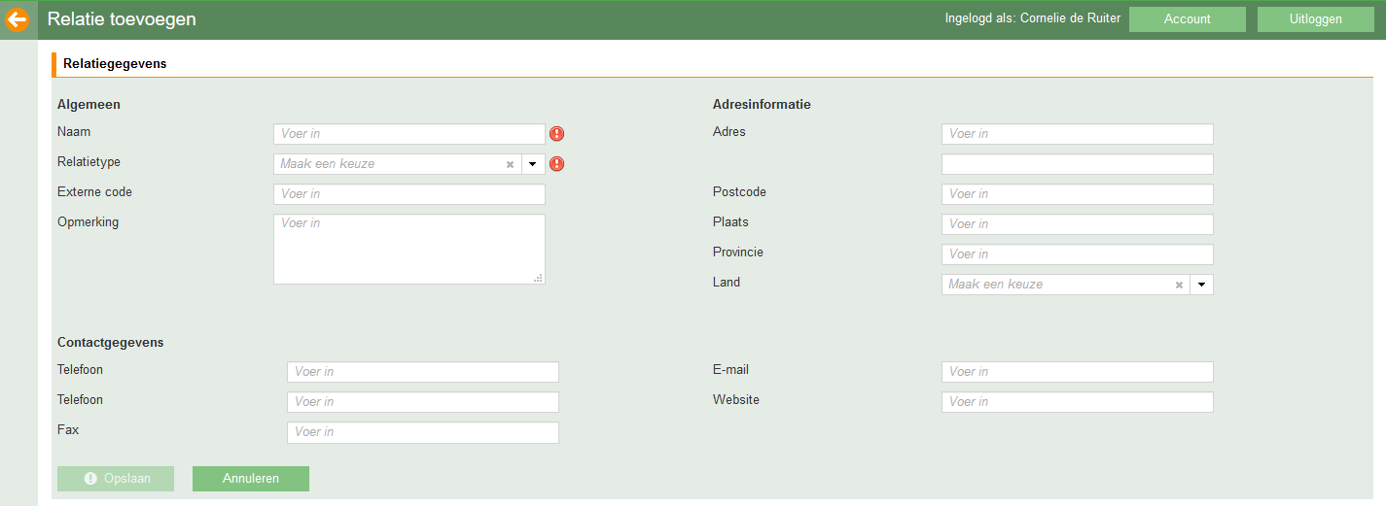

Figuur 22‑54: Relatie toevoegen

* **Naam**: De naam van de relatie zoals deze zichtbaar wordt op de mobiel.
* **Relatietype**: Het type relatie. Het beheer van deze types is te vinden in § 22.3.2.
* **Telefoon**: U kunt maximaal 2 telefoonnummers per relatie invoeren. Deze telefoonnummers kunnen via de mobiele applicatie eenvoudig worden gebeld.
* **Overige velden**: Deze velden zijn allemaal optioneel en kunnen naar wens ingevuld worden.

Als alle benodigde gegevens zijn ingevuld klikt u op Opslaan.

Na het toevoegen van een relatie komt u in het scherm zoals getoond in Figuur 22‑55.

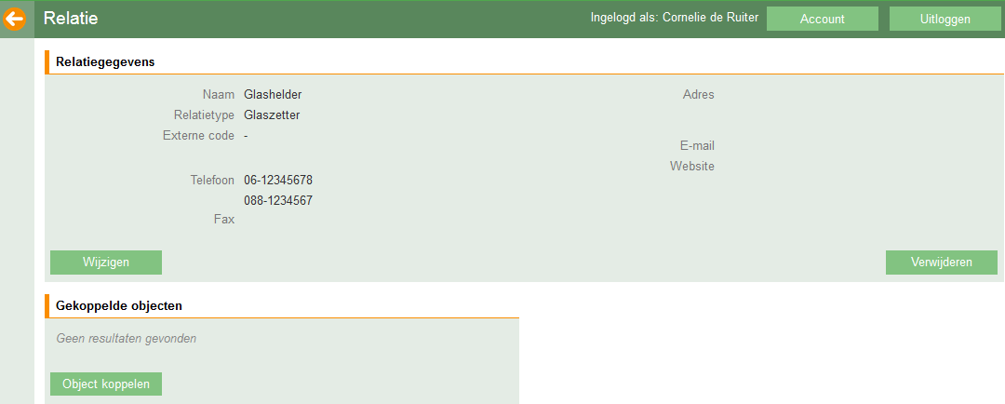

Figuur 22‑55: Relatie dashboardscherm

Vanuit dit scherm kunt u, indien gewenst, direct objecten koppelen aan deze relatie. Gebruik hiervoor de knop Object koppelen, selecteer vervolgens de gewenste objecten en klik op Opslaan.

De knop Verwijderen kan gebruikt worden om een relatie weer te verwijdern (bijvoorbeeld omdat deze dubbel is aangemaakt). Dit verwijderen van een relatie is alleen mogelijk als er geen objecten gekoppeld zijn aan de relatie.

Om objecten te ontkoppelen van een relatie klikt u op kruisje achter het object (zie Figuur 22‑56).

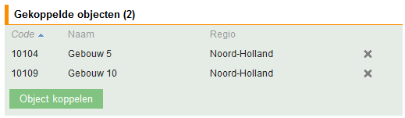

Figuur 22‑56: Objecten bij relatie

*Let op: Een relatie zou naast aannemer, glaszetter of installateur ook een klant kunnen zijn. In dat geval is het noodzakelijk om op twee plekken deze relatie vast te leggen; zowel bij menu Klanten als bij Relaties in menu Objecten.*

## SequriX

### Download handleiding

Hier kunt u altijd de meest recente versie van deze gebruikershandleiding downloaden.

### Download handleiding voor mobiel

Hier kunt u de handleiding voor de mobiele applicatie van SequriX downloaden.

### Licenties

Bij het onderdeel **Licenties** kunt u per maand zien hoeveel diensturen er zijn afgesproken en hoeveel diensturen er daadwerkelijk zijn verbuikt. Ook kunt u hier zien welke licenties er actief zijn.

### SequriX website

Link naar <https://www.sequrix.com>

### Download Android app

De SequriX applicatie kan worden gedownload vanaf het volgende adres: <https://www.sequrix.com/apk>.

### Informatie

Informatie over SequriX, third party software en release notes.